ΕΛΛΗΝΙΚΗ ΔΗΜΟΚΡΑΤΙΑ
ΥΠΟΥΡΓΕΙΟ ΠΡΟΣΤΑΣΙΑΣ ΤΟΥ ΠΟΛΙΤΗ
ΑΡΧΗΓΕΙΟ ΕΛΛΗΝΙΚΗΣ ΑΣΤΥΝΟΜΙΑΣ
ΑΣΤΥΝΟΜΙΚΗ ΑΚΑΔΗΜΙΑ
ΕΠΙΤΡΟΠΗ ΚΑΤΑΡΤΙΣΗΣ ΤΕΥΧΟΥΣ ΤΕΧΝΙΚΩΝ ΠΡΟΔΙΑΓΡΑΦΩΝ - ΑΞΙΟΛΟΓΗΣΗΣ ΠΡΟΣΦΟΡΩΝ

α/α | Είδος | Τίτλος τεύχους τεχνικών προδιαγραφών
1 | Άρβυλα χρώματος μαύρου | - Άρβυλα από δέρμα αδιάβροχο, χρώματος μαύρου
2 | Γόβες από δέρμα αδιάβροχο, χρώματος μαύρου | - Υποδήματα γυναικών (γόβες), τύπου Ι δερμάτινα ματ μαύρα
3 | Σκαρπίνια από δέρμα αδιάβροχο, χρώματος μαύρου | - Υποδήματα ανδρών (σκαρπίνια), χρώματος μαύρου
4 | Επενδύτες ισχυρού ψύχους (τζάκετ), χρώματος βαθυκύανου | - Επενδύτες ισχυρού ψύχους (μπουφάν τύπου fly), χρώματος μπλε σκούρο
5 | Ζωστήρας δερμάτινος μαύρος απλός | - Ζωστήρας δερμάτινος, χρώματος μαύρου
6 | Πετσέτες προσώπου | - Προσόψια
7 | Ποδεία μάλλινα μακριά, χρώματος μαύρου (ζεύγη) | - Ποδεία μακριά μάλλινα, χρώματος μαύρου
8 | Στολή εκστρατείας, υπ' αριθ. 5 (τζόκεϋ, χιτώνιο, περισκελίδα) | - Στολή ασκήσεων – εκστρατείας υπ’ αριθ. 5
9 | Τσάντα κρεμαστή από δέρμα αδιάβροχο, χρώματος μαύρου | - Τσάντες γυναικών, δερμάτινες
10 | Φανέλα με μανίκι, χρώματος βαθυκύανου | - Φανέλα με μανίκι, χρώματος βαθυκυάνου
11 | Φόρμα γυμναστικής | - Αθλητική φόρμα
12 | Πουλόβερ μάλλινο τύπου V, χρώματος βαθυκύανου | 12.1 Πουλόβερ μάλλινο, τύπου V, χρώματος βαθυκυάνου
12 | Πουλόβερ τύπου ζιβάγκο, χρώματος βαθυκύανου | 12.2. Πουλόβερ μάλλινο, τύπου ζιβάγκο, χρώματος βαθυκυάνου
- ΤΕΧΝΙΚΕΣ ΠΡΟΔΙΑΓΡΑΦΕΣ
ΑΡΒΥΛΟΥ ΑΠΟ ΔΕΡΜΑ ΑΔΙΑΒΡΟΧΟ ΧΡΩΜΑΤΟΣ ΜΑΥΡΟΥ

1. Εισαγωγη

1.1 Σκοπός
Η προδιαγραφή αυτή καθορίζει τα χαρακτηριστικά και τις τεχνικές απαιτήσεις της Υπηρεσίας για Άρβυλα Κνήμης.
Τα παραπάνω άρβυλα ανήκουν στην κατηγορία των υποδημάτων τύπου εργασίας με αντιολισθητική σόλα και προορίζονται για χρήση από το προσωπικό της Ελληνικής Αστυνομίας.

1.2 Βοηθήματα - Πρότυπα
1.2.1 ΕΛΟΤ ΕΝ ISO 20344: 2011, Μέσα ατομικής προστασίας – Μέθοδοι δοκιμής για υποδήματα.
1.2.2 ΕΛΟΤ ΕΝ ISO 20347: 2012, Μέσα ατομικής προστασίας – Υποδήματα τύπου εργασίας.

2. ΑΠΑΙΤΗΣΕΙΣ
2.1 Τα άρβυλα θα πρέπει να είναι πιστοποιημένα από κοινοποιημένο φορέα, σύμφωνα με το πρότυπο ΕΝ ΙSO 20347 και να καλύπτουν τις προϋποθέσεις που καθορίζονται με τις ενδείξεις (σύμβολα) Ο2 , ΗΙ , CI , HRO, WR και ΑΝ, όπως αναλυτικά καθορίζονται αυτές στον Πίνακα 16 της παραγράφου 6 και στον Πίνακα 17 της παραγράφου 7 του παραπάνω προτύπου, με απαραίτητη αναφορά του μοντέλου (κωδικού είδους) του εργοστασίου κατασκευής.
Τα ανωτέρω πιστοποιητικά να κατατεθούν με την προσφορά και σε περίπτωση που έχουν εκδοθεί από φορέα της αλλοδαπής, να συνοδεύονται από επίσημη μετάφραση .

2.2 Τεχνικά Χαρακτηριστικά – Υλικά Κατασκευής
2.2.1 Τα άρβυλα ταξινομούνται όπως παρακάτω σύμφωνα με τον Πίνακα 1 και το Σχέδιο 3, της παραγράφου 4, του προτύπου ΕΝ ΙSO 20347:
Κωδικός Ταξινόμησης : «Ι»
Σχέδιο : «C»
2.2.2 Σε κάθε πλευρά των πτερυγίων τοποθετούνται επτά τουλαχιστον (7) καψύλλια ή συδιασμός καψυλλίων με γάντζους ταχείας απελευθέρωσης. Τα άκρα των καψυλλίων πρέπει να απέχουν από το άκρο των πτερυγίων 6-10 mm. Τα άρβυλα στην εσωτερική τους πλευρά δύναται να φέρουν φερμουάρ βαρέως τύπου. Στο άνω μέρος του φερμουάρ στην περιοχή του κολάρου, να φέρει λωρίδα δέρματος, κατάλληλου μήκους, η οποία στη μία άκρη της είναι ραμμένη με το πτερύγιο των καψυλλίων και στην άλλη να κλείνει με προσκολλητικούς συνδέσμους τύπου «velcro».
2.2.3 Στην κορυφή στο φοντί φτέρνας τοποθετείται Γιακάς (Κολάρο) από δέρμα «Νάπα» για την άνετη και εργονομική προσαρμογή στην κνήμη, ο οποίος θα πρέπει να έχει ελάχιστο ύψος 2 cm ή Γιακάς (Κολάρο) μεγαλύτερου ύψους κατάλληλο για την άνετη και εργονομική προσαρμογή στην κνήμη, από ύφασμα τύπου CORDURA.
Στο εσωτερικό του γιακά τοποθετείται αφρώδες υλικό με ανοικτούς πόρους (από πολυεστέρα ή πολυαμίδιο ή πορώδη αφρό) με πάχος 14 mm ± 2. O γιακάς να είναι ραμμένος μαζί με τα άκρα των πτερυγίων (καψουλιέρες).
2.2.4 Το μπροστινό τμήμα της σόλας δεν θα εφάπτεται στο έδαφος αλλά θα πρέπει να ανασηκώνεται κατ’ ελάχιστο κατά 15 mm ώστε να είναι δυνατή η χρήση του υποδήματος για πεζή καταδίωξη οπότε αυτό χρειαστεί.
2.2.5 Στην περιοχή της φτέρνας θα πρέπει να υπάρχει ενίσχυση (ενδυνάμωμα) από θερμοπλαστικό ή άλλο κατάλληλο υλικό το οποίο να είναι ανατομικό και εργονομικά διαμορφωμένο, ώστε να παρέχει την απαιτούμενη προστασία χωρίς όμως να προκαλεί ενόχληση στην περιοχή αυτή κατά το βάδισμα ή το τρέξιμο.
2.2.6 Παρομοίως και στην περιοχή των δακτύλων θα πρέπει να υπάρχει ενίσχυση (ενδυνάμωμα) από θερμοπλαστικό ή άλλο κατάλληλο υλικό, διαμορφωμένο ανατομικά και εργονομικά ώστε να είναι σκληρό και να παρέχει προστασία στα δάκτυλα χωρίς όμως να προκαλεί ενόχληση σε αυτά κατά το βάδισμα ή το τρέξιμο.
2.2.7 Στο πίσω μέρος του άρβυλου και πάνω από την ενίσχυση της φτέρνας να υπάρχει «περιοχή ευκαμψίας», με τα ίδια υλικά που χρησιμοποιήθηκαν στο κολάρο.
2.2.8 Σε κάθε άρβυλο και στην εσωτερική επιφάνεια της γλώσσας (πάνω στο ύφασμα πολλαπλών στρώσεων) και από το υψηλότερο σημείο της, χωρίς να φαίνονται ραφές στην όψη του επανωδέρματος της γλώσσας, θα ράβεται περιμετρικά κομμάτι λευκής ταινίας από πολυεστέρα διαστάσεων 5 cm x 4 cm περίπου πάνω στην οποία τυπώνονται με ανεξίτηλο μελάνι τα παρακάτω:

1. ΚΑΤΑΣΚΕΥΑΣΤΗΣ
2. ΜΕΓΕΘΟΣ
3. ΕΤΟΣ ΚΑΤΑΣΚΕΥΗΣ
4. ΒΑΣΙΚΕΣ ΟΔΗΓΙΕΣ ΧΡΗΣΗΣ
2.2.9 Ύψος του επανωδέρματος
Το ύψος του επανωδέρματος θα είναι αυτό που καθορίζεται στον Πίνακα 4, της παραγράφου 5.2.2. του ΕΝ ΙSO 20347 για το ζητούμενο σχέδιο υποδήματος («C») και θα μετράται σύμφωνα με το πρότυπο ΕΝ ΙSO 20344, παράγραφος 6.2.
2.2.10 Το τμήμα του τεταρτημορίου φτέρνας (υφασμάτινο τμήμα της αρβύλας) θα κατασκευάζεται από ύφασμα μαύρου χρώματος τύπου CORDURA, με τα παρακάτω χαρακτηριστικά:

ΥΦΑΣΜΑΤΙΝΟ ΤΜΗΜΑ

Α/Α | ΧΑΡΑΚΤΗΡΙΣΤΙΚΑ | ΑΠΑΙΤΗΣΗ |  | ΜΕΘΟΔΟΣ
1 | Τύπος | Υφασμάτινο τμήμα δύο στρώσεων θερμο - κολλημένων μεταξύ τους το οποίο να παρέχει ικανοποιητική αναπνευσιμότητα στο πόδι
2 | Σύνθεση | Εξωτερικό Στρώμα  Ύφασμα υφαντό τύπου CORDURA  100% PA | Εσωτερικό Στρώμα  Μη υφάνσιμο (nonwoven) συνθετικό υλικό  100% PES | Χημική ανάλυση
3 | Κατασκευή υφάσματος | Κατάλληλη κλωστ/κή δομή ώστε να διασφαλίζονται οι μηχανικές ιδιότητες και οι ιδιότητες άνεσης και υγιεινής | Κατάλληλη ώστε να διασφαλίζονται οι μηχανικές ιδιότητες και οι ιδιότητες άνεσης και υγιεινής
4 | Βάρος | 360 ±10% gr/m² |  | ΕΝ 12127
5 | Αντοχή στο σχίσιμο | ≥60Ν | - | ΕΝ ISO 20347 § 5.4.3
6 | Αντίσταση στην τριβή – σε ξηρή μορφή | ≥100.000 στροφές ±10% | - | ΕΝ ΙSO 12947-2
7 | Διαπέραση υδρατμών | W V P ≥ 0,8 mg/cm² * h |  | EN ISO 20347 §5.4.6
8 | Συντελεστής υδρατμών | W V C ≥ 15 mg/cm² |  | EN ISO 20347 §5.4.6

2.2.11 Ολόκληρη η εσωτερική επιφάνεια του αρβύλου επενδύεται με ύφασμα πολλαπλών στρώσεων, αδιάβροχο, διαπερατό από υδρατμούς.
Η εσωτερική επένδυση του αρβύλου θα έχει τη μορφή «κάλτσας» και κατά συνέπεια όπου από την κατασκευή είναι απαραίτητη ραφή στο ύφασμα πολλαπλών στρώσεων αυτή θα πρέπει να είναι θερμοκολλημένη με ταινία από όμοιο υλικό (πολλαπλών στρώσεων).
Οι ραφές θα ελέγχονται για την αδιαβροχία τους και θα πρέπει να μη διαπερνώνται από το νερό για 5 min με πίεση 0,4 bar.
2.2.12 Η φόδρα από ύφασμα πολλαπλών στρώσεων, αδιάβροχο, διαπερατό από υδρατμούς αποτελείται από τα παρακάτω φύλλα:
2.2.12.1 Τα Υφάσματα Βάσης (εξωτερικό και εσωτερικό) κατασκευασμένα από Nylon νήματα κατάλληλου Denier
2.2.12.2 Την Πλαστική Μεμβράνη από πολυαιθυλένιο ή πολυουρεθάνη ή μικροπορώδες πολυτετραφθοροαιθυλένιο, (PTFE) ή άλλο κατάλληλο υλικό το οποίο θα εξασφαλίζει στο ύφασμα τις επιθυμητές ιδιότητες.
2.2.12.3 Το Μη Υφάνσιμο Υλικό, από πολυεστέρα ή πολυαμίδιο ή πορώδη αφρό με ανοικτούς πόρους.
2.2.12.4 Το Συγκολλητικό για τη δημιουργία του υφάσματος των πολλαπλών στρώσεων από τα ανεξάρτητα φύλλα.
2.2.12.5 Ο χρωματισμός του εξωτερικού υφάσματος θα είναι μαύρος ή γκρι.
2.2.12.6 Το ύφασμα πολλαπλών στρώσεων που θα κατασκευάζεται με τη συγκόλληση των αναφερόμενων παραπάνω ανεξάρτητων φύλλων, θα πρέπει να έχει τις παρακάτω ιδιότητες:

Π Ι Ν Α Κ Α Σ 1
ΧΑΡΑΚΤΗΡΙΣΤΙΚΩΝ ΦΟΔΡΑΣ ΑΠΟ ΥΦΑΣΜΑ ΠΟΛΛΑΠΛΩΝ ΣΤΡΩΣΕΩΝ,
ΑΔΙΑΒΡΟΧΟ, ΔΙΑΠΕΡΑΤΟ ΑΠΟ ΥΔΡΑΤΜΟΥΣ

Α/Α | ΧΑΡΑΚΤΗΡΙΣΤΙΚΑ | ΑΠΑΙΤΗΣΗ | ΜΕΘΟΔΟΣ
1 | Βάρος | 300 ±10% gr/m² | ΕΝ 12127
2 | Θερμομονωτικότητα | ≤20x10⁻³ m²K/W | EN 31092
3 | Διαπερατότητα υδρατμών (αναπνευσιμότητα) | ≤15 m²Pa/W | EN 31092
4 | Αντίσταση στην τριβή | ≥ 50.000 στροφές σε ξηρή μορφή  ≥ 25.000 στροφές σε υγρή μορφή | ΕΝ ΙSO 12947-2
5 | Υδατοδιαπερατότητα | ≥ 1000 mbar | EN 20811
6 | H φόδρα να διαθέτει αντιβακτηριδιακές ιδιότητες
2.2.12.7 Για το ύφασμα πολλαπλών στρώσεων να κατατεθεί πιστοποιητικό της κατασκευάστριας εταιρείας του υφάσματος ότι πληροί τις απαιτήσεις.
2.2.13 Η περιοχή της φτέρνας θα είναι κλειστή.
2.2.14 Κορδόνια: Υδροφοβικά από μεταραμιδικές ίνες, μήκους ελάχιστου 180 cm. Τα κορδόνια να ελεγχθούν ως προς το υλικό κατασκευή τους και σύμφωνα με τη μέθοδο του ISO 2023 ως προς την αντοχή στη τριβή και στον εφελκυσμό.
2.2.15 Κλωστές ραφής: Συνιστάται πολυαμιδικές και υδροφοβικές, με ελάχιστο πάχος 30/3 Ne.
2.2.16 Στα πλαϊνά τμήματα του υποδήματος και συγκεκριμένα στην περιοχή του τεταρτημορίου φτέρνας, μεταξύ του υφασμάτινου μέρους και της εσωτερικής φόδρας να υπάρχει κατάλληλο αφρώδες υλικό πάχους 4mm ±1mm, το οποίο εξασφαλίζει τις ιδιότητες άνεσης.

2.3 ΓΕΝΙΚΕΣ ΑΠΑΙΤΗΣΕΙΣ ΥΠΟΔΗΜΑΤΟΣ
2.3.1 Ανθεκτικότητα σύνδεσης επανωδέρματος και εξωτερικής σόλας
Η ανθεκτικότητα σύνδεσης του επανωδέρματος και της εξωτερικής σόλας όταν ελέγχεται σύμφωνα με τη μέθοδο που περιγράφεται στο πρότυπο ΕΝ ΙSO 20344, παράγραφος 5.2, δεν θα είναι μικρότερη από 4,0 Ν/mm (παράγραφος 5.3.1.2 του ΕΝ ΙSO 20347).
2.3.2 Ειδικά στοιχεία εργονομίας
Το υπόδημα θεωρείται ότι ικανοποιεί τις εργονομικές προϋποθέσεις εάν όλες οι απαντήσεις είναι θετικές στο ερωτηματολόγιο που περιγράφεται στην παράγραφο 5.1 του προτύπου ΕΝ ΙSO 20344, (παράγραφος 5.3.3 του ΕΝ ΙSO 20347).
2.3.3 Επανώδερμα ( δέρμα )
2.3.3.1 Το δέρμα από το οποίο κατασκευάζονται όλα τα τμήματα του αρβύλου πλην του τμήματος του τεταρτημορίου φτέρνας, θα είναι δέρμα προσώπου ή ελαφρώς διορθωμένου προσώπου, αδιάβροχο, άριστης ποιότητας, μαύρου χρώματος.
Το πάχος του δέρματος να είναι 1,6-1,8 mm.
2.3.3.2 Η δύναμη διάσχισης του δέρματος θα είναι κατ’ ελάχιστο 120 Ν, ενώ για το δέρμα του γιακά 30 N, όταν ελέγχονται σύμφωνα με τη μέθοδο που περιγράφεται στην παράγραφο 6.3, του προτύπου ΕΝ ΙSO 20344, (παράγραφος 5.4.3, Πίνακας 10, του ΕΝ ΙSO 20347).
2.3.3.3 Ο συντελεστής διαπερατότητας και η περατότητα υδρατμών όταν ελέγχονται σύμφωνα με τις μεθόδους που περιγράφονται στις παραγράφους 6.6 και 6.8, του προτύπου ΕΝ ΙSO 20344 θα πρέπει να είναι (παράγραφος 5.4.6, του ΕΝ ΙSO 20347):
α. Διαπερατότητα υδρατμών: ≥ 0,8 mg/(cm² x h)
β. Συντελεστής υδρατμών: ≥ 15 mg/cm²
2.3.3.4 Το pH σε όλα τα δερμάτινα μέρη του υποδήματος δεν θα πρέπει να είναι μικρότερο από 3,2 και εάν το pH είναι μικρότερο από 4, η διάφορα οξύτητας (ΔpΗ) θα πρέπει να είναι μικρότερη από 0,7 όταν ελέγχεται σύμφωνα με τη μέθοδο που περιγράφεται στην παράγραφο 6.9, του προτύπου ΕΝ ΙSO 20344, (παράγραφος 5.5.4, του ΕΝ ΙSO 20347).
2.3.3.5 Όταν το δέρμα (και αυτό του γιακά) ελέγχεται σύμφωνα με τη μέθοδο που περιγράφεται στην παράγραφο 6.11, του προτύπου ΕΝ ΙSO 20344, το Χρώμιο VI να είναι <3mg / kgr (παράγραφος 5.5.5, του ΕΝ ΙSO 20347).
2.3.4 Γλώσσα
2.3.4.1 Η γλώσσα να είναι ραμμένη με τα πτερύγια του φοντιού μέχρι και το ύψος του πέμπτου τουλάχιστον αγκίστρου των κορδονιών, με τέτοιο τρόπο ώστε να επιτυγχάνεται η μέγιστη αδιαβροχία του υποδήματος και να μην είναι δυνατή η εισροή ύδατος στο υπόδημα, το ύψος της δε να ξεπερνά κατά 1 cm τουλάχιστον το πάνω μέρος του άρβυλου.
Στο εμπρόσθιο μέρος της γλώσσας και σε όλο το μήκος της από την πλευρά του βουδουρά επενδύεται με ραφή σακούλα με ύφασμα πολλαπλών στρώσεων, αδιάβροχο, διαπερατό από υδρατμούς, της παραγράφου 2.2.13.6. Το δέρμα που θα χρησιμοποιηθεί για τη γλώσσα να είναι το ίδιο με του επανοδέρματος με πάχος 1,2 – 1,4 mm. Στο ενδιάμεσο της γλώσσας μεταξύ δέρματος και του υφάσματος πολλαπλών στρώσεων (φόδρα) να υπάρχει κατάλληλο αφρώδες υλικό πάχους 6 mm ±1mm.
2.3.4.2 Η δύναμη διάσχισης του δέρματος της γλώσσας θα είναι κατ’ ελάχιστο 36 Ν όταν ελέγχεται σύμφωνα με τη μέθοδο που περιγράφεται στην παράγραφο 6.3, του προτύπου ΕΝ ΙSO 20344: 2004, (παράγραφος 5.6.1 , Πίνακας 14, του ΕΝ ΙSO 20347).
2.3.4.3 Το pH του δέρματος της γλώσσας δεν θα πρέπει να είναι μικρότερο από 3,2 και εάν το pH είναι μικρότερο από 4, η διαφορά οξύτητας (ΔpΗ) θα πρέπει να είναι μικρότερη από 0,7 όταν ελέγχεται σύμφωνα με τη μέθοδο που περιγράφεται στην παράγραφο 6.9, του προτύπου ΕΝ ΙSO 20344, (παράγραφος 5.6.2, του ΕΝ ΙSO 20347).
2.3.4.4 Όταν το δέρμα της γλώσσας ελέγχεται σύμφωνα με τη μέθοδο που περιγράφεται στην παράγραφο 6.11, του προτύπου ΕΝ ΙSO 20344, το Χρώμιο VI να είναι <3mg / kgr (παράγραφος 5.6.3, του ΕΝ ΙSO 20347).
2.3.5. Εσωτερική σόλα
2.3.5.1. Η εσωτερική σόλα πρέπει να είναι προσχηματισμένη και ανθεκτική στις στρεβλώσεις.
2.3.5.2. Όταν το πάχος της εσωτερικής σόλας ελέγχεται σύμφωνα με τη μέθοδο που περιγράφεται στην παράγραφο 7.3, του προτύπου ΕΝ ΙSO 20344, δεν θα πρέπει να είναι μικρότερο από 2,0 mm (παράγραφος 5.7.1, του ΕΝ ΙSO 20347).
2.3.5.3. Απορρόφηση και αποβολή νερού εσωτερικής σόλας.
Όταν ελέγχεται σύμφωνα με τη μέθοδο που περιγράφεται στην παράγραφο 7.2, του προτύπου ΕΝ ΙSO 20344, η απορρόφηση νερού δεν θα πρέπει να είναι μικρότερη από 70 mg/cm² και η αποβολή νερού δεν πρέπει να είναι μικρότερη από 80 % του απορροφηθέντος νερού (παράγραφος 5.7.3, του ΕΝ ΙSO 20347).
2.3.5.4. Η εσωτερική σόλα δεν θα πρέπει να μπορεί να αφαιρεθεί χωρίς την καταστροφή υποδήματος.
2.3.5.5. Η φθορά λόγω τριβής της εσωτερικής σόλας όταν ελέγχεται σύμφωνα με τη μέθοδο που περιγράφεται στην παράγραφο 7.3., του προτύπου ΕΝ ΙSO 20344 δεν θα πρέπει να είναι μεγαλύτερη από εκείνη που απεικονίζεται από τα κομμάτια αναφοράς ελέγχου για τα υλικά ίδιας προέλευσης πριν από τους 400 κύκλους (παράγραφος 5.7.4.1, του ΕΝ ΙSO 20347).

2.3.6 Προσθαφαιρούμενος εσωτερικός πάτος

2.3.6.1. Να διαθέτει κατάλληλο αντιβακτηριδιακό, ανατομικό, αφαιρούμενο και καθαριζόμενο στους 30⁰ C πάτο, ο οποίος να είναι διαπερατός από το νερό για την καλύτερη διαχείριση του ιδρώτα.
2.3.6.2. Να αντέχει σε τουλάχιστον 25.600 (στεγνό τέστ) και 12.800 (υγρό τέστ) κύκλους τριψίματος, σύμφωνα με την παρ. 5.7.4.2 του EN ISO 20347.
2.3.6.3. Απορρόφηση και αποβολή νερού εσωτερικού πάτου.
Όταν ελέγχεται σύμφωνα με τη μέθοδο που περιγράφεται στην παράγραφο 7.2, του προτύπου ΕΝ ΙSO 20344, η απορρόφηση νερού δεν θα πρέπει να είναι μικρότερη από 70 mg/cm² και η αποβολή νερού δεν πρέπει να είναι μικρότερη από 80 % του απορροφηθέντος νερού (παράγραφος 5.7.3, του ΕΝ ΙSO 20347).
2.3.7 Εξωτερική Σόλα
Πρόκειται για ειδική αντιολισθητική σόλα τρακτερωτού τύπου κατασκευασμένη από ελαστικό (ΝΒR).
2.3.7.1 Αντοχή στη διάσχιση.
Όταν ελέγχεται σύμφωνα με τη μέθοδο που περιγράφεται στην παράγραφο 8.2, του προτύπου ΕΝ ΙSO 20344, η αντοχή θα πρέπει να συμφωνεί με τα καθοριζόμενα στην παράγραφο 5.8.2, του ΕΝ ΙSO 20347 για το αντίστοιχο υλικό.
2.3.7.2 Ανθεκτικότητα Τριβής.
Όταν ελέγχεται σύμφωνα με τη μέθοδο που περιγράφεται στην παράγραφο 8.3, του προτύπου ΕΝ ΙSO 20344, η σχετική απώλεια όγκου θα πρέπει να συμφωνεί με τα καθοριζόμενα στην παράγραφο 5.8.3, του ΕΝ ΙSO 20347 για το αντίστοιχο υλικό.
2.3.7.3 Αντοχή στις κάμψεις
Όταν ελέγχεται σύμφωνα με τη μέθοδο που περιγράφεται στην παράγραφο 8.4, του προτύπου ΕΝ ΙSO 20344, η έκταση της εγκοπής δεν θα πρέπει να είναι μεγαλύτερη από 4 mm πριν από τους 30.000 κύκλους κάμψεων (παράγραφος 5.8.4, του ΕΝ ΙSO 20347).
2.3.7.4 Ανθεκτικότητα Σύνδεσης στρώσεων εξωτερικής σόλας.
Όταν η εξωτερική σόλα αποτελείται από στρώσεις, τότε ελέγχεται σύμφωνα με τη μέθοδο που περιγράφεται στην παράγραφο 5.2, του προτύπου ΕΝ ΙSO 20344. Η ανθεκτικότητα σύνδεσης ανάμεσα στο αντιολισθητικό στρώμα και το παρακείμενο στρώμα δεν θα πρέπει να είναι μικρότερη από 4,0 N/mm (παράγραφος 5.8.6, του ΕΝ ΙSO 20347).
2.3.7.5 Το ύψος όλης της σόλας στην μπροστινή περιοχή να είναι 20 mm περίπου ώστε να προστατεύεται επαρκώς το επανώδερμα.
2.3.7.6 Αντοχή στη σκληρότητα: 65 ±5 ( SHORE-A ).

2.4 ΕΠΙΠΡΟΣΘΕΤΕΣ ΑΠΑΙΤΗΣΕΙΣ ΥΠΟΔΗΜΑΤΩΝ
2.4.1 Απορρόφηση ενέργειας στην περιοχής της φτέρνας
Όταν τα υποδήματα ελέγχονται σύμφωνα με τη μέθοδο που περιγράφεται στην παράγραφο 5.14, του προτύπου ΕΝ ΙSO 20344, η απορρόφηση ενέργειας της περιοχής πάτου δεν θα πρέπει να είναι μικρότερη από 20 J (παράγραφος 6.2.4 του ΕΝ ΙSO 20347).
2.4.2 Αδιαβροχία
Σύμφωνα με τη μέθοδο SATRA PM 77-92 παράγραφος 8.3.
2.4.3 Αντιολισθητική Εξωτερική Σόλα
2.4.3.1 Αντιολισθητική Περιοχή
Η περιοχή των οδοντώσεων θα πρέπει να είναι σύμφωνα με το Σχήμα 38, της παραγράφου 8.1.1 του ΕΝ ΙSO 20344. Επίσης οι οδοντώσεις θα πρέπει να είναι ανοιχτές στο πλάι.
2.4.3.2 Πάχος των Αντιολισθητικών Εξωτερικών Σολών
Όταν τα υποδήματα ελέγχονται σύμφωνα με τη μέθοδο που περιγράφεται στην παράγραφο 8.1, του προτύπου ΕΝ ΙSO 20344, το πάχος d1 της εξωτερικής σόλας δεν θα πρέπει να είναι ≤4 mm (παράγραφος 5.8.1.1 του ΕΝ ΙSO 20347).
2.4.3.3 Ύψος Αντιολισθητικής Περιοχής
Όταν τα υποδήματα ελέγχονται σύμφωνα με τη μέθοδο που περιγράφεται στην παράγραφο 8.1, του προτύπου ΕΝ ΙSO 20344, το ύψος αντιολισθητικού d2 της εξωτερικής σόλας δεν θα πρέπει να είναι μικρότερο από 2,5 mm (παράγραφος 5.8.1.3 του ΕΝ ΙSO 20347).
2.4.4. Αντίσταση σε πετρελαιολιπαντικά σύμφωνα με τη μέθοδο που περιγράφεται στην παράγραφο 8.6 του ΕΝ ISO 20344 και με τις απαιτήσεις του ΕΝ ISO 20347 παρ. 6.4.2.
3. Αξιολόγηση Προσφορών
3.1. Οι υποψήφιοι προμηθευτές μαζί με τις προσφορές τους θα καταθέτουν δύο (2) ζεύγη αρβυλών ως δείγμα, στο μέγεθος 42 και στο μέγεθος 44, το οποίο θα ελέγχεται μακροσκοπικά από την επιτροπή αξιολόγησης των προσφορών σύμφωνα με την παρούσα προδιαγραφή, καθώς και ένα δείγμα άρβυλου κομμένο στη μέση κατά το μήκος του ώστε να φαίνονται συνολικά όλα τα εσωτερικά υλικά και στρώματα. Τα δείγματα αυτά επιβαρύνουν τους προμηθευτές.
Η Επιτροπή κατά την αξιολόγηση θα λάβει υπόψη της και το πρότυπο ΕΝ ISO 20347.
3.1.1. Εφόσον και τα δύο (2) δείγματα ικανοποιούν μακροσκοπικά πλήρως τις απαιτήσεις της προδιαγραφής, τότε οι τεχνικές προσφορές των προμηθευτών θα γίνονται αποδεκτές, διαφορετικά θα απορρίπτονται.
3.1.2. Φύλλο Συμμορφώσεως:
Αυτό είναι φύλλο συσχετίσεως της προσφοράς με τις απαιτήσεις της παρούσας προδιαγραφής. Στο φύλλο αυτό θα αναφέρονται με λεπτομέρεια όλες οι υπάρχουσες συμφωνίες ή αποκλίσεις του προσφερομένου υλικού σε σχέση με τα αναφερόμενα στοιχεία στην παρούσα προδιαγραφή (δηλαδή να απαντά παράγραφο προς παράγραφο στα στοιχεία της προδιαγραφής).

Υποχρεώσεις προμηθευτών
Δεν επιτρέπεται επί του άρβυλου οποιαδήποτε σήμανση με εμπορική ονομασία παρά μόνο στο πέλμα της εξωτερικής σόλας .

3.1.4 Προδείγματα Μειοδοτών για Μαζική Παραγωγή (Βιομηχανικό Πρότυπο)

- Ο μειοδότης υποχρεούται πριν τη μαζική παραγωγή προσκομίσει στην Αστυνομική Ακαδημία δύο (2) ζεύγη αρβύλων.
Η Αστυνομική Ακαδημία ελέγχει μακροσκοπικά τα δείγματα εάν συμφωνούν με την παρούσα προδιαγραφή και το πρότυπο EN ISO 20347. Εφόσον τα δείγματα κριθούν κατάλληλα μακροσκοπικά, επισημοποιούνται μόνο για την συγκεκριμένη σύμβαση προμηθείας, ώστε αυτά να χρησιμοποιηθούν από τον προμηθευτή ως βιομηχανικά πρότυπα για την έναρξη μαζικής παραγωγής και από την επιτροπή παραλαβής για την οριστική παραλαβή.
Σε περίπτωση που τα δείγματα κριθούν ακατάλληλα ο προμηθευτής κατασκευάζει νέα δείγματα για να εξετασθούν με την ίδια διαδικασία.

Η επισημοποίηση των δειγμάτων από την Αστυνομική Ακαδημία προκειμένου να χρησιμοποιηθούν ως βιομηχανικά πρότυπα και επισημοποιημένα δείγματα για την οριστική παραλαβή δεν απαλλάσσει τον προμηθευτή από την ευθύνη τηρήσεως όλων των όρων της προδιαγραφής για ενδεχόμενες εκτροπές που θα διαπιστωθούν κατά τον εργαστηριακό έλεγχο των υπό παραλαβή αρβυλών.

Από τα εξετασθέντα και τελικά επισημοποιηθέντα δείγματα το ένα παραμένει στην επιτροπή και το άλλο δίνεται στον προμηθευτή. Τα δύο(2) αυτά δείγματα βαρύνουν τον προμηθευτή.

- Ο προμηθευτής κατά την παράδοση του είδους της σύμβασης υποχρεούται να προσκομίσει :
α) 1,5 m (τρέχον) επί το φάρδος του θερμοκολλημένου υφάσματος δύο (2) στρώσεων,
β) 1,5 m (τρέχον) επί το φάρδος υφάσματος ξεχωριστά του εξωτερικού στρώματος και του εσωτερικού στρώματος και
γ) 1,5 m (τρέχον) επί το φάρδος υφάσματος πολλαπλών στρώσεων.

Ο έλεγχος των χαρακτηριστικών του υφάσματος να γίνει στα υφασμάτινα τμήματα του έτοιμου άρβυλου και σε περίπτωση που δεν είναι δυνατόν ο έλεγχος να γίνει στα προσκομισθέντα υφάσματα.

3.2 Μερίδα-Δειγματοληψία
3.2.1 Μερίδα
Τα άρβυλα παραδίδονται σε μία μερίδα.
3.2.2 Δειγματοληψία
Η δειγματοληψία γίνεται με τον ακόλουθο τρόπο:
3.2.2.1 Για Μακροσκοπικό Έλεγχο
η Επιτροπή Ελέγχου και Παραλαβής παίρνει το 10% από διαφορετικά χαρτοκιβώτια συσκευασίας, τα οποία (χαρτοκιβώτια) επιλέγονται με τη διαδικασία της τυχαίας δειγματοληψίας.
Τα παραπάνω ζεύγη αποτελούν το δείγμα μακροσκοπικού ελέγχου.

3.2.2.2 Για Εργαστηριακό έλεγχο.
Η Επιτροπή Ελέγχου και Παραλαβής θα επιλέξει από το δείγμα μακροσκοπικού ελέγχου (όπως παραπάνω με τη διαδικασία της τυχαίας δειγματοληψίας) 20 ζεύγη αρβυλών. Από αυτά τα 10 ζεύγη θα τα στείλει στο Χημείο Στρατού για εργαστηριακό έλεγχο και τα υπόλοιπα 10 ζεύγη θα αποτελέσουν τα αντιδείγματα. Για όσους ελέγχους το εργαστήριο αδυνατεί να εκτελέσει, με μέριμνα και ευθύνη του υποχρεούται να αποστείλει αυτά σε άλλο διαπιστευμένο εργαστήριο του εξωτερικού.
Όλα τα παραπάνω δείγματα επιβαρύνουν τον προμηθευτή και προσκομίζονται επιπλέον της ποσότητας κάθε μερίδας και τα μεγέθη που ελλείπουν. Επιπλέον ο προμηθευτής επιβαρύνεται με τα έξοδα των εργαστηριακών ελέγχων .

3.3 Έλεγχοι ποιότητας
3.3.1 Ευθύνη ελέγχου ποιότητας

3.3.1.1 Την ευθύνη ελέγχου της ποιότητας των υπό προμήθεια αρβυλών φέρνουν για το μακροσκοπικό έλεγχο η Επιτροπή Παραλαβής και για τον εργαστηριακό έλεγχο το Χημείο Στρατού.

3.3.1.2 Εργαστηριακός έλεγχος
Γίνεται από το Χημείο Στρατού και περιλαμβάνει τα παρακάτω:
α. Τον έλεγχο των απαιτήσεων των παραγράφων 2.2, 2.3, 2.4 σύμφωνα με τις μεθόδους που αναφέρονται σ’ αυτήν και στο πρότυπο ΕΝ ΙSO 20344και των υπολοίπων προτύπων που αναφέρονται στην παρούσα προδιαγραφή.
β. Τον έλεγχο των κατασκευαστικών στοιχείων.
γ. Τον έλεγχο όλων των πρώτων υλών που χρησιμοποιήθηκαν για την κατασκευή αρβύλων σύμφωνα με τα στοιχεία που αναφέρονται στην παρούσα προδιαγραφή.

3.3.2 Μακροσκοπικός έλεγχος
Διενεργείται από την Επιτροπή Ελέγχου και Παραλαβής στο δείγμα μακροσκοπικού ελέγχου αφ’ ενός μεν ελέγχοντας την ποιότητα εργασίας της κατασκευής και τη συμφωνία της με τους όρους και τα σχέδια της Προδιαγραφής και το επίσημο δείγμα, αφ’ ετέρου δε προς εντοπισμό τυχόν ελαττωμάτων σύμφωνα με τον ΠΙΝΑΚΑ 3. Ελαττώματα που σημειώνονται με (*) θα θεωρούνται ως κύρια όταν επιδρούν σοβαρά στην λειτουργικότητα ή την εμφάνιση και ως δευτερεύοντα όταν η επίδραση στη λειτουργικότητα ή την εμφάνιση δεν είναι σοβαρή.
Κατά τον έλεγχο του 10% του δείγματος εάν ο αριθμός των ευρισκομένων κυρίων ελαττωμάτων της μερίδας είναι μικρότερος ή ίσος του 5% η μερίδα θεωρείται αποδεκτή, αλλιώς, εάν ο αριθμός των ευρισκομένων κυρίων ελαττωμάτων είναι μεγαλύτερος, τότε η μερίδα απορρίπτεται.
3.2.2.1. Ελαττώματα Μακροσκοπικού Ελέγχου
Τα μακροσκοπικά ελαττώματα που μπορεί να παρατηρηθούν στα άρβυλα διακρίνονται σε κύρια και δευτερεύοντα και φαίνονται στον παρακάτω Πίνακα:

ΠΙΝΑΚΑΣ 3
ΕΛΑΤΤΩΜΑΤΑ ΠΟΥ ΕΛΕΓΧΟΝΤΑΙ ΣΤΟ ΜΑΚΡΟΣΚΟΠΙΚΟ ΕΛΕΓΧΟ

Έλεγχος | Ελαττώματα | Κύριο | Δευτερεύον
Ταύτιση μεγεθών | Αριστερό ή δεξιό όχι του ίδιου μεγέθους, διαφορά στο χρώμα, τη στιλπνότητα, ή την εμφάνιση | Χ
 | Διαφορά στο ύψος πάνω από 3 χιλ. μεταξύ των αρβύλων του ίδιου ζεύγους | Χ
Καθαρότητα | Οποιαδήποτε κηλίδα που επιδρά στην εμφάνιση ή ξένο υλικό |  | Χ
Σχέδιο και μέγεθος | Εκτός προδιαγραφής | Χ
Χρώμα και τελειωτικές εργασίες | Εκτός προδιαγραφής χρώμα. Ραβδώσεις, περικόμματα ή λέπια που επιδρούν στην εμφάνιση | Χ
Κατασκευή και επιμελημένη εργασία (γενικά) | Τομές, σχισμές, τρύπες, καταστροφές επιδιορθωμένες ή δημιουργημένες κατά την παραγωγή. | Χ
 | Ρυτιδώσεις ή συσπειρώσεις στη πίσω ραφή |  | Χ
 | Απάρτια ή σύνολα απαρτιών κακά τοποθετημένα ή διαδικασία μη πραγματοποιούμενη ή μη κατάλληλα εκτελεσμένη | Χ

Έλεγχος | Ελαττώματα | Κύριο | Δευτερεύον
Ραφές | Ανοικτή ραφή | Χ
 | (Μια ραφή χαρακτηρίζεται ανοικτή όταν μια ή περισσότερες βελονιές είναι σπασμένες ή όταν δύο ή περισσότερες διαδοχικές βελονιές έχουν αποσπασθεί.
 | Όταν η ραφή είναι πολλαπλή, τότε χαρακτηρίζεται σαν ανοικτή όταν, είτε μία είναι ανοικτή, είτε και τα δύο άκρα της ραφής είναι ανοικτά).
 | Χαλαρή σύνδεση ραφής |  | Χ
 | Σφικτή σύνδεση λόγω πτυχώσεως ή κοπής του δέρματος |  | Χ
 | Λαθεμένη βελονιά ή τύπος ραφής | Χ
 | Άκρα ραφών άκοπα | Χ
 | Ραφή που δεν προβλέπεται από την προδιαγραφή | Χ
 | Ραφή που δεν υπάρχει ενώ προβλέπεται | Χ
Φόντια | Μασήματα |  | Χ
Άγκιστρα - Καψύλλια | Ο αριθμός των αγκίστρων διαφορετικός του αριθμού της προδιαγραφής αλλά κάθε σειρά έχει τον ίδιο αριθμό. |  | Χ
 | Διαφορετικός αριθμός αγκίστρων σε κάθε σειρά | Χ
 | Η απόσταση μεταξύ των αγκίστρων στην ίδια σειρά δεν παραμένει σταθερή ή υπάρχει ασυμφωνία στη διευθέτηση μεταξύ των δύο σειρών αγκίστρων και δυσκολεύεται η χρήση των κορδονιών και το σφίξιμο. | Χ

4. ΔΙΑΦΟΡΑ

4.1 Συσκευασία
4.1.1 Κάθε ζεύγος αρβυλών τοποθετείται με κατάλληλο περιτύλιγμα μέσα σε χαρτονένιο κουτί.
4.1.2 Κάθε δέκα χαρτονένια κουτιά τοποθετούνται μέσα σε πεντάφυλλα χαρτοκιβώτια.

4.2 Επισημάνσεις – Πληροφορίες - Φυλλάδια
4.2.1 Τα άρβυλα πρέπει να φέρουν τις επισημάνσεις που καθορίζονται στην παράγραφο 7, του προτύπου ΕΝ ΙSO 20347 και θα συνοδεύονται από τις πληροφορίες και τα φυλλάδια της παραγράφου 8 του ίδιου προτύπου.
Με την παράδοση των υλικών κάθε ζεύγος, απαραίτητα, να συνοδεύεται από έντυπο με τα στοιχεία και τις οδηγίες που προβλέπονται στο κεφ. 8 του EN ISO 20347, στην Ελληνική γλώσσα.
4.2.2 Επισημάνσεις Χαρτοκιβωτίων
Στην εξωτερική όψη κάθε χαρτοκιβωτίου και επί της μεγαλύτερης πλευράς που δεν φέρει άλλες επισημάνσεις θα πρέπει να εκτυπώνονται με ανεξίτηλο τρόπο τα παρακάτω:

ΕΛΛΗΝΙΚΗ ΑΣΤΥΝΟΜΙΑ
ΑΡΒΥΛΑ ΚΝΗΜΗΣ (ΥΠΟΔΗΜΑΤΑ ΤΥΠΟΥ ΕΡΓΑΣΙΑΣ)
ΚΑΤΑΣΚΕΥΑΣΤΗΣ ……………………………………………………………...
ΑΡΙΘΜΟΣ/ΗΜΕΡΟΜΗΝΙΑ ΣΥΜΒΑΣΗΣ ……………………………………….
ΜΕΓΕΘΟΣ ………………………………………………………………………..
ΠΟΣΟΤΗΤΑ ………………………………………………………………………
.

4.3 Παραλαβή - Απόρριψη
4.3.1 Η οριστική παραλαβή των αρβυλών θα γίνεται εφόσον:
4.3.1.1. Αυτά είναι όμοια με το επισημοποιηθέν δείγμα και κατασκευασμένα σύμφωνα με τις απαιτήσεις και τα κατασκευαστικά στοιχεία της προδιαγραφής.
4.3.1.2. Μακροσκοπικά συμφωνούν με τις απαιτήσεις της παρούσης προδιαγραφής.
4.3.2 Κατά την παράδοση να προσκομίσει τους αναλυτικούς ελέγχους σύμφωνα με τα πρότυπα του αναφερόμενου με την προσφορά Κοινοποιημένου φορέα. Τα άρβυλα απορρίπτονται οριστικά σε περίπτωση μακροσκοπικών ελαττωμάτων ή ουσιωδών εκτροπών από τις απαιτήσεις των προτύπων σύμφωνα με τα καθοριζόμενα στις παραγράφους 3.2.2.2., 3.2.2.3. και 2.1.

ΠΙΝΑΚΑΣ μεγεθων
Η συνολική υπό προμήθεια ποσότητα είναι 2.435 ζεύγη, ως εξής:

Νο | Αριθμός ζευγών
38 | 100
39 | 100
40 | 150
41 | 250
42 | 500
43 | 450
44 | 450
45 | 200
46 | 200
47 | 10
48 | 10
49 | 10
50 | 5
Σύνολο | 2.435

Κανονισμός R.E.A.Ch.

Οι συμμετέχοντες στο Διαγωνισμό υποχρεούνται μαζί με την τεχνική τους προσφορά να προσκομίσουν, επί ποινή αποκλεισμού, Υπεύθυνη Δήλωση στην οποία να δηλώνεται ότι τα υπό προμήθεια είδη θα συμμορφώνονται με τις απαιτήσεις του Κανονισμού ΕΚ 1907/2006 - R.E.A.Ch. (Registration, Evaluation and Authorization of Chemicals) της Ευρωπαϊκής Ένωσης, όπως τροποποιήθηκε και ισχύει. Η δήλωση αυτή αφορά τα παρασκευάσματα καθώς και όλα τα αντικείμενα τα οποία περιέχουν χημικές ουσίες στη σύσταση τους ή στα οποία έχουν εφαρμοστεί χημικές ουσίες και παρασκευάσματα κατά την παραγωγή τους. Στις ανωτέρω χημικές ουσίες συμπεριλαμβάνονται και τα αζωχρώματα. Η Υπηρεσία μετά την υπογραφή της Σύμβασης διατηρεί το δικαίωμα, όπου και όταν κριθεί αναγκαίο, να ζητήσει να προσκομιστούν δικαιολογητικά τεκμηρίωσης ή να διενεργηθούν εργαστηριακές δοκιμές.

ΤΟΠΟΣ ΚΑΙ ΧΡΟΝΟΣ ΠΑΡΑΔΟΣΕΩΣ

- Χρόνος παραδόσεως: Το σύνολο της υπό προμήθεια ποσότητας εντός έξι (06) μηνών από την υπογραφή της σχετικής σύμβασης.

- Τόπος παραδόσεως: Εντός των αποθηκών της Αστυνομικής Ακαδημίας (Λεωφόρος Θρακομακεδόνων 101, Αχαρνές Αττικής, Τ.Κ.: 13671, τηλ. 2102409162, 210 2409190 ) με δαπάνη και μέριμνα του προμηθευτή.

ΕΙΔΙΚΕΣ ΑΠΑΙΤΗΣΕΙΣ ΓΙΑ ΧΑΡΤΟΚΙΒΩΤΙΑ ΣΥΣΚΕΥΑΣΙΑΣ ΥΛΙΚΩΝ (ΠΕΝΤΑΦΥΛΛΑ)

1. Γενικές Απαιτήσεις
Τα χαρτοκιβώτια πρέπει να είναι αρίστης ποιότητας και κατασκευής. Κατασκευάζονται από πεντάφυλλο χαρτόνι σε σχήμα ορθογωνίου παραλληλεπιπέδου σε κατάλληλες διαστάσεις.
Τα χαρτοκιβώτια συνδέονται κατά τη μία από τις τέσσερις κατακόρυφες ακμές του παραλληλεπιπέδου με σιδερένιους συνδετήρες πάχους 2 mm και μήκους 14 mm και σε πυκνότητα ενός συνδετήρα ανά 3 έως 4 cm μήκους.
Εναλλακτικά μπορεί να χρησιμοποιηθεί στην κατασκευή τους τεχνική συγκόλλησης με τη χρήση της κατάλληλης κόλλας ώστε να έχουν την αντοχή που απαιτείται.
Το χρησιμοποιούμενο χαρτόνι θα πρέπει να έχει παρασκευαστεί κατά τρόπο ώστε τα εσωτερικά του τρία (3) φύλλα να είναι εμποτισμένα με παραφίνη δια της μεθόδου του ψεκασμού.
2. Ειδικές Απαιτήσεις
2.1 Βάρος ελάχιστο: 820 g/m².
2.2 Αντοχή στην διάρρηξη στη συσκευή MULLEN – TESTER (διάμετρος μεμβράνης 3 cm), ελάχιστο: 200 Lb/in² (14.06 kg/cm²).

2. ΤΕΧΝΙΚΕΣ ΠΡΟΔΙΑΓΡΑΦΕΣ
ΥΠΟΔΗΜΑΤΑ ΓΥΝΑΙΚΩΝ (ΓΟΒΕΣ) ΤΥΠΟΥ Ι
(ΔΕΡΜΑΤΙΝΑ ΜΑΤ ΜΑΥΡΑ)

Α. ΠΡΟΟΡΙΣΜΟΣ :
Κάλυψη αναγκών Ελληνικής Αστυνομίας.

Β. ΓΕΝΙΚΕΣ ΑΠΑΙΤΗΣΕΙΣ
Β1. Υποδήματα γυναικών (γόβες):
Τύπος Ι (καθημερινά), που κατασκευάζονται από τις πρώτες ύλες της παραγράφου Γ.1 και επανώδερμα του Παραρτήματος Γ (επανώδερμα μόσχου).
Β2. Η κατασκευή των υποδημάτων πρέπει να γίνεται με σύγχρονες μεθόδους και πρώτες ύλες άριστης ποιότητας ώστε να εξασφαλίζεται η συμφωνία με τους όρους των τεχνικών προδιαγραφών. Η γενική μορφή των υποδημάτων φαίνεται στο Παράρτημα Α και το χρώμα τους είναι μαύρο.
Β3. Τα υποδήματα θα είναι καινούργια και αμεταχείριστα.
Β4. Τα γενικά χαρακτηριστικά των υποδημάτων συνοψίζονται σε άριστη εμφάνιση, άνεση στο φόρεμα, ευχέρεια στο βάδισμα και αντοχές που να εξασφαλίζουν μεγάλη διάρκεια διατήρησής τους σε καλή κατάσταση.
Β5. Τα μεγέθη των υποδημάτων κυμαίνονται ενδεικτικά από το μέγεθος 36 έως το μέγεθος 44. Η διαμόρφωση των υποδημάτων πρέπει απαραίτητα να γίνει με καλαπόδια των οποίων οι διαστάσεις στο Ν^{ο} 37 ανταποκρίνονται πλήρως στο Πρότυπο Ψηφιακό Καλαπόδι Χωρητικότητας Ν^{ο}37 που διατηρείται στη Γ.Γ. Εμπορίου και Προστασίας Καταναλωτή – Δ/νση Έρευνας Αγοράς και Τεχνικών Προδιαγραφών (Τζώρτζ 6- Αθήνα, τηλ. 2131514551). Το Πρότυπο Ψηφιακό Καλαπόδι Χωρητικότητας Ν^{ο}37 θα αποστέλλεται προς τους ενδιαφερόμενους υποψήφιους προμηθευτές με ηλεκτρονικό τρόπο μετά από σχετικό αίτημα τους μέσω της διαδικασίας «Επικοινωνίας» του ΕΣΗΔΗΣ.
Β6. Το Επίσημο Δείγμα που διατηρείται στην Αστυνομική Ακαδημία (Λ. Θρακομακεδόνων 101 Αχαρναί τηλ. 210 – 2409168) ισχύει μόνο για τα χαρακτηριστικά που αναγράφονται στην καρτέλα του. Διατηρείται στην ανωτέρω Υπηρεσία και οι υποψήφιοι προμηθευτές μπορούν να το δουν και να το φωτογραφίσουν. Σε περίπτωση που υπάρχουν ασυμφωνίες μεταξύ του Επίσημου Δείγματος και των όρων της προδιαγραφής, που δεν διευκρινίζονται αλλού, υπερισχύει η προδιαγραφή. Το Επίσημο Δείγμα δεν ισχύει για τυχόν κακοτεχνίες ή κατασκευαστικές ατέλειες που μπορεί να υπάρχουν σε αυτό.

Γ. ΠΟΙΟΤΙΚΑ ΧΑΡΑΚΤΗΡΙΣΤΙΚΑ

Γ1. Απαιτήσεις Πρώτων Υλών
Γ1.1 Επανώδερμα: Χρησιμοποιείται για την κατασκευή των φοντίων των υποδημάτων Τύπου Ι από λείο και αδιάβροχο δέρμα μόσχου, προσώπου, πάχους 1-1,2 mm, χρώματος μαύρου και λοιπών χαρακτηριστικών όπως στο Παράρτημα Γ.
Γ1.3 Εξωτερική Σόλα με αντιολισθητικές ιδιότητες, κατασκευασμένη από θερμοελαστικό υλικό (thermorubber) με τα τεχνικά χαρακτηριστικά του Παραρτήματος Ε.
Γ1.4 Φόδρα Εσωτερικής Επένδυσης: Για την εσωτερική επένδυση του υποδήματος και τον πάτο, χρησιμοποιείται δέρμα αιγός άριστης ποιότητας και δέψης, πάχους 0,6-0,8 mm με τα χαρακτηριστικά του Παραρτήματος ΣΤ.
Γ1.5 Χαρτόπετσο τύπου ΤΕΧΟΝ, μονοκόμματο.
Γ1.6 Για την κατασκευή του πάτου με ανατομικά στοιχεία: Αφρώδες συνθετικό υλικό τύπου latex ενός στρώματος ή περισσοτέρων στρωμάτων των οποίων το πάχος δεν υπερβαίνει το πάχος του αφρώδους συνθετικού υλικού (πχ με επιπρόσθετο ύφασμα τσόχα ή non woven) και τα λοιπά χαρακτηριστικά του Παραρτήματος Ζ.
Γ1.7 Τακούνι: από συνθετικό υλικό βαμμένο στο χρώμα των φοντίων για τα μαύρα υποδήματα.
Γ1.8 Κλωστή ραφής: Από συνθετικές ίνες, υψηλής αντοχής, κατάλληλου τίτλου για τη ραφή των επανωδερμάτων και χρώματος αυτό των υποδημάτων.
Γ1.9 Υλικό εσωτερικού ενδυναμώματος δακτύλων (πομπές) και πτέρνας (φόρτι) με πάχος 0,8±0,1 mm και 1,4±0,1 mm αντίστοιχα.
Γ1.10 Έλασμα μεταλλικό ειδικά ενισχυμένο με νεύρο, μήκους 10-12 cm, πλάτους 1,4 cm και πάχους 1,3 mm για την ενίσχυση της καμάρας.
Γ1.11 Ειδική κόλλα συγκόλλησης υποδημάτων.
Γ1.12 Αφρώδες συνθετικό υλικό (τύπου latex) κατάλληλου σχήματος, για την υποστήριξη της ανατομίας της καμάρας, όπως φαίνεται στο επίσημο δείγμα.

Γ2. Κατασκευαστικά Στοιχεία
Γ2.1 Γενικά
Τα υποδήματα κατασκευάζονται από υλικά άριστης ποιότητας και η κατασκευή τους πρέπει να γίνεται σύμφωνα με τους κανόνες της υποδηματοποιίας. Οι λεπτομέρειες της κατασκευής φαίνονται στα σχέδια του Παραρτήματος Α και στο επίσημο δείγμα.
Γ2.2 Επάνω μέρος υποδήματος
Κατασκευάζεται αποκλειστικά από δέρμα χαρακτηριστικών του Παραρτήματος Γ για τα υποδήματα τύπου Ι. Η κοπή και η κατασκευή θα είναι όπως στο επίσημο δείγμα και τα σχέδια του Παραρτήματος Α. Εσωτερικά επενδύεται με φόδρα από δέρμα αιγός άριστης ποιότητας και δέψης πάχους 0,6-0,8 mm και λοιπών χαρακτηριστικών του Παραρτήματος ΣΤ. Στο ελεύθερο άκρο του φοντίου το δέρμα γυρίζεται, αφού τοποθετηθεί εσωτερικά φακαρόλα κατάλληλου πάχους και η φόδρα ράβεται στο γυρισμένο άκρο του δέρματος. Στην περιοχή της φτέρνας (λογγέτα) η φόδρα τοποθετείται (με ράψιμο και κόλλημα) με το βουδουρά γυρισμένο προς το εσωτερικό του υποδήματος ώστε να εξασφαλίζεται καλή πρόσφυση στο πόδι και να μη γλιστρά η φτέρνα. Η περιμετρική ραφή θα είναι απλή και θα γίνει με κλωστή από συνθετικές ίνες, υψηλής αντοχής, κατάλληλων τίτλων και πυκνότητας γαζιού, όπως στο επίσημο δείγμα.
Γ2.3 Κάτω μέρος υποδήματος
Γ2.3.1 Εσωτερικός Πάτος
Ο εσωτερικός πάτος είναι μονοκόμματος, κατασκευασμένος από χαρτόπετσο τύπου ΤΕΧΟΝ, αρίστης ποιότητας, ώστε να έχει μεγάλη ανθεκτικότητα, να μην τσακίζει και να μην μυρίζει. Το χαρτόπετσο, από τη φτέρνα μέχρι τα μήλα, είναι ενισχυμένο με φορτέτσα (πάνω-κάτω). Εσωτερικά, μεταξύ κάτω φορτέτσας και χαρτόπετσου, τοποθετείται ενισχυμένο μεταλλικό έλασμα (μπανέλα) της παραγράφου Γ.1.10, που αρχίζει από το μέσο του τακουνιού και φτάνει ως την καμπύλη του πέλματος.
Γ2.3.2 Πάτος με ανατομικά στοιχεία
Ο πάτος του υποδήματος είναι διάτρητος και φέρει ανατομικά στοιχεία στην περιοχή της καμάρας, όπως φαίνεται στο επίσημο δείγμα. Θα πρέπει να έχει ιδιότητες που να συμβάλλουν στην απορρόφηση των κραδασμών κατά το περπάτημα και σε περισσότερη άνεση κατά την ορθοστασία. Κατασκευάζεται από α) το υλικό της παραγράφου Γ1.6, β) το υλικό για την υποστήριξη της ανατομίας της καμάρας της παραγράφου Γ1.12. και γ) τη φόδρα της παραγράφου Γ1.4.
Ο πάτος του υποδήματος απαρτίζεται κυρίως από αφρώδες συνθετικό υλικό τύπου latex με δυνατότητα ύπαρξης επιπρόσθετων στρωμάτων πχ ύφασμα, τσόχα ή non woven. Το συνολικό πάχος του πάτου είναι 6,5±0,2 mm και στην περίπτωση ύπαρξης επιπρόσθετου στρώματος, το πάχος αυτού δεν πρέπει να υπερβαίνει το πάχος του αφρώδους συνθετικού υλικού. Ο πάτος του υποδήματος έχει τα χαρακτηριστικά της παραγράφου Γ1.6, είναι τοποθετημένος σε όλο το μήκος του πέλματος και επικολλάται στο υπόδημα με κόλα. Η πλευρά που φέρει το αφρώδες υλικό καλύπτεται με φόδρα από δέρμα αιγός πάχους 0,6-0,8 mm της παραγράφου Γ1.4. Η φόδρα, η οποία έρχεται σε επαφή με το πόδι, είναι διάτρητη όπως στο επίσημο δείγμα και επικαλύπτει πλήρως το αφρώδες υλικό σε όλο το μήκος του πέλματος. Μεταξύ της φόδρας και του αφρώδους υλικού τοποθετείται κατάλληλου σχήματος υλικό της παραγράφου Γ1.12 για την υποστήριξη της ανατομίας της καμάρας, όπως στο επίσημο δείγμα.
Γ2.3.3 Εξωτερικό κάττυμα (σόλα-τακούνι)
Το εξωτερικό κάττυμα, κατασκευάζεται με σόλα και τακούνι από συνθετικό υλικό.
Η σόλα είναι από συνθετικό θερμοελαστικό υλικό της παραγράφου Γ.1.3, πάχους 0,4 cm και στο κάτω μέρος της φέρει αντιολισθητικές ραβδώσεις. Το χρώμα της σόλας είναι μαύρο και περιμετρικά κατά την εγκάρσια διεύθυνση, είναι ίδιο με το χρώμα του δέρματος του φοντίου. Τα λοιπά τεχνικά χαρακτηριστικά της φαίνονται στο Παράρτημα Ε. Η σόλα καλύπτει το κάτω μέρος των υποδημάτων, από το μέσο περίπου του τακουνιού, μέχρι την άκρη των δακτύλων.
Το τακούνι είναι από συνθετικό υλικό και βάφεται στο ίδιο χρώμα με αυτό του δέρματος του φοντίου στα μαύρα υποδήματα.
Το τακούνι είναι καρφωμένο εσωτερικά με τον πάτο με πέντε (5) καρφιά και κεντρικά συγκρατημένο με μία βίδα. Στο κάτω μέρος φέρει τεμάχιο πλαστικού (φτερνίτης), το οποίο συνδέεται με το κυρίως τακούνι με την προσαρμογή των υπαρχουσών ειδικών προεξοχών του πλαστικού τεμαχίου στις αντίστοιχες υποδοχές του τακουνιού. Εξωτερικά το πλαστικό τεμάχιο (φτερνίτης) φέρει αντιολισθητικές ραβδώσεις. Ιδιαίτερη προσοχή θα πρέπει να δίνεται από τους κατασκευαστές ώστε το παραπάνω πλαστικό τεμάχιο να διαθέτει υψηλές αντιολισθητικές ιδιότητες.
Το συνολικό ύψος του τακουνιού μαζί με το φτερνίτη θα είναι 6±0,1 cm και το σχέδιό του όμοιο με του επίσημου δείγματος. Οι λεπτομέρειες της κατασκευής φαίνονται στο επίσημο δείγμα και στα σχέδια του Παραρτήματος Α.
Το κάτυμμα συγκολλάται με τον πάτο ώστε η δύναμη αποκόλλησης να ικανοποιεί τις απαιτήσεις του Παραρτήματος Β.
Γ2.4 Υλικό εσωτερικού ενδυναμώματος δακτύλων (πομπές) και πτέρνας (φόρτι)
Στο επάνω μέρος του υποδήματος (περιοχή ψιδιού) και επάνω από την επιφάνεια που καταλαμβάνουν τα δάκτυλα, μεταξύ φόδρας και δέρματος, τοποθετείται σκληρυμένο υλικό εσωτερικού ενδυναμώματος των δακτύλων (πομπές) για να κρατά σταθερό το υπόδημα και να προφυλάσσει τα δάκτυλα. Αντίστοιχα στην περιοχή της φτέρνας, από την αρχή της καμπύλης του πέλματος μέχρι και το πίσω μέρος, ανάμεσα στο δέρμα και τη φόδρα, τοποθετείται το φόρτι με σκοπό αφενός μεν να διατηρεί το σχήμα του υποδήματος, αφετέρου δε να προστατεύει τη φτέρνα του ποδιού εσωτερικά. Οι πομπέδες και τα φόρτια θα έχουν αντίστοιχα πάχος 0,8±0,1 mm και 1,4±0,1 mm αντιστοίχως.

Δ. ΣΥΣΚΕΥΑΣΙΑ – ΕΠΙΣΗΜΑΝΣΕΙΣ

Δ.1. Επισημάνσεις Υποδημάτων
Δ.1.1. Σε κάθε υπόδημα στο εξωτερικό της σόλας, στην περιοχή της καμάρας, θα αναγράφεται με ανεξίτηλο τρόπο (εγχάρακτα ή έκτυπα) το μέγεθός του και η επωνυμία του προμηθευτή. Ομοίως, στο εσωτερικό μέρος του πρέπει να αναγράφονται με ανεξίτηλο τρόπο τα παρακάτω:
ΠΡΟΜΗΘΕΥΤΗΣ
ΑΡΙΘΜΟΣ / ΗΜΕΡΟΜΗΝΙΑ ΣΥΜΒΑΣΗΣ
Δ.1.2. Κάθε ζεύγος υποδήματος, θα συνοδεύεται από καρτελάκι χρώματος λευκού, όπου με μαύρα γράμματα αναγράφονται οι αντίστοιχες οδηγίες συντήρησης ως εξής:
ΟΔΗΓΙΕΣ ΣΥΝΤΗΡΗΣΗΣ
Ακολουθήστε τις παρακάτω οδηγίες ώστε τα υποδήματα να διατηρούνται σε άριστη κατάσταση.
• Αφαιρέστε σκόνη, λάσπη, κλπ με μαλακή βούρτσα ή πανί και νερό.
• Αφήστε τα υποδήματα να στεγνώσουν μακριά από πηγή θερμότητας ή τον ήλιο.
• Απλώστε ομοιόμορφα με κατάλληλη βούρτσα ή μαλακό πανί βερνίκι βαφής και αφήστε τα υποδήματα να στεγνώσουν.
• Γυαλίστε τα υποδήματα με τη χρήση βούρτσας ή κατάλληλο πανί.
• Για στιγμιαία γυαλιστικά υγρά συνιστάται η χρήση σύμφωνα με τις οδηγίες χρήσεως του γυαλιστικού προϊόντος.

Δ.1.3. Στο κάτω μέρος κάθε υποδήματος επικολλάται αυτοκόλλητο με την απαιτούμενη επισήμανση των υποδημάτων. (Σχετική νομοθεσία: Οδηγία 94/11/ΕΚ του Ευρωπαϊκού Κοινοβουλίου και Συμβουλίου της 23ης Μαρτίου 1994, Αγορανομική διάταξη αρ. 9/95, όπως έχει τροποποιηθεί)

Δ.2. Συσκευασία
Δ.2.1. Πρωτογενής Συσκευασία: Σε κάθε υπόδημα τοποθετείται εσωτερικά ικανή ποσότητα λεπτού χαρτιού για την υποστήριξη της περιοχής των δακτύλων και στη συνέχεια τυλίγεται το κάθε ένα ξεχωριστά με ύφασμα non woven. Κάθε ζεύγος υποδημάτων στη συνέχεια τοποθετείται μέσα σε χαρτονένιο κουτί κατάλληλων διαστάσεων. Σε κάθε κουτί τοποθετείται αφυγραντική ουσία Κολλοειδής Πυρίτιδα (Silica Gel) σε σακουλάκι.
Δ.2.2. Δευτερογενής συσκευασία: Κάθε δώδεκα (12) χαρτονένια κουτιά με υποδήματα του ίδιου μεγέθους τοποθετούνται μέσα σε πεντάφυλλα χαρτοκιβώτια με τα χαρακτηριστικά του Παραρτήματος Η, καταλλήλων διαστάσεων.
Κάθε χαρτοκιβώτιο συσκευασίας σφραγίζεται στο πάνω μέρος με συγκολλητική ταινία και φέρει εξωτερικά ταινία (τσέρκι) πλαστική, μία κατά τον διαμήκη και μία κατά τον εγκάρσιο άξονα.
Οι ειδικές απαιτήσεις των υλικών συσκευασίας Δ.2.1 και Δ.2.2 παρέχονται στο Παράρτημα Η.

Δ.3. Επισημάνσεις Συσκευασίας
Δ.3.1. Επισημάνσεις Πρωτογενούς Συσκευασίας
Στην εξωτερική όψη κάθε χαρτονένιου κουτιού της παραγράφου Δ.2.1 πρέπει να εκτυπώνονται με ανεξίτηλο τρόπο τα παρακάτω στοιχεία:
ΕΙΔΟΣ &ΤΥΠΟΣ : ΥΠΟΔΗΜΑΤΑ ΓΥΝΑΙΚΩΝ - ΓΟΒΕΣ ΤΥΠΟΣ Ι
ΧΡΩΜΑ : ΜΑΥΡΟ
ΜΕΓΕΘΟΣ :
ΠΡΟΜΗΘΕΥΤΗΣ :
ΑΡΙΘΜΟΣ / ΗΜΕΡΟΜΗΝΙΑ ΣΥΜΒΑΣΗΣ :
Δ.3.2. Επισημάνσεις Δευτερογενούς Συσκευασίας
Στην εξωτερική όψη κάθε χαρτοκιβωτίου της παραγράφου Δ.2.2 και επί της μεγαλύτερης πλευράς που δε φέρει άλλες επισημάνσεις, πρέπει να εκτυπώνονται με ανεξίτηλο τρόπο τα παρακάτω στοιχεία:
ΥΠΟΔΗΜΑΤΑ ΓΥΝΑΙΚΩΝ ΓΟΒΕΣ: ΤΥΠΟΣ Ι
ΧΡΩΜΑ : ΜΑΥΡΟ
ΜΕΓΕΘΟΣ :
ΠΡΟΜΗΘΕΥΤΗΣ :
ΠΟΣΟΤΗΤΑ :
ΑΡΙΘΜΟΣ / ΗΜΕΡΟΜΗΝΙΑ ΣΥΜΒΑΣΗΣ :

Ε. ΔΙΕΝΕΡΓΟΥΜΕΝΟΙ ΕΛΕΓΧΟΙ

Ε1. ΕΛΕΓΧΟΙ ΚΑΤΑ ΤΗΝ ΠΑΡΑΛΑΒΗ
Η Επιτροπή Παρακολούθησης και Παραλαβής διενεργεί δειγματοληψία και λαμβάνει δείγματα (ζεύγη υποδημάτων) για τη διενέργεια Μακροσκοπικού και Εργαστηριακού Ελέγχου σύμφωνα με τα ακόλουθα:
Ε1.1. Μακροσκοπικός Έλεγχος:
Ε1.1.1 η Επιτροπή Παρακολούθησης και Παραλαβής διενεργεί μακροσκοπικό έλεγχο σε τυχαία και αντιπροσωπευτικά δείγματα (ζεύγη υποδημάτων) σε ποσοστό 10% της παραδοθείσας ποσότητας (στην πλησιέστερη ακέραια μονάδα, όχι λιγότερο από πέντε ζεύγη και το καθένα από διαφορετικό νούμερο). Τα παραπάνω ζεύγη αποτελούν το δείγμα μακροσκοπικού ελέγχου.
Κατά τον μακροσκοπικό έλεγχο των υποδημάτων ελέγχονται η ποιότητα της εργασίας κατασκευής, η συμφωνία της κατασκευής με τους όρους και τα σχέδια της τεχνικής προδιαγραφής και το επίσημο δείγμα. Ελέγχονται επίσης τυχόν μακροσκοπικά ελαττώματα, όπως αυτά ενδεικτικά αναφέρονται στον Πίνακα Ι.

ΠΙΝΑΚΑΣ Ι
ΜΑΚΡΟΣΚΟΠΙΚΑ ΕΛΑΤΤΩΜΑΤΑ ΥΠΟΔΗΜΑΤΩΝ

Α/Α | ΕΛΕΓΧΟΣ | ΕΛΑΤΤΩΜΑΤΑ
1 | ΚΑΘΑΡΟΤΗΤΑ | 1.1 Στίγματα ή κηλίδες.  1.2 Θαμπάδα στο δέρμα.
2 | ΕΡΓΑΣΙΕΣ | 2.1 Η κατασκευή δεν έχει γίνει σύμφωνα τους όρους και τα σχέδια της παρούσας προδιαγραφής και το επίσημο δείγμα.  2.2 Οι πρώτες ύλες δεν βρίσκονται στην προβλεπόμενη από την προδιαγραφή ποιότητα, θέση, πλήθος, τύπο, μέγεθος και στερεότητα.  2.3 Σε επίπεδη επιφάνεια και όταν εφάπτεται όλο το τακούνι, θα πρέπει να εφάπτεται τμήμα της σόλας.  2.4 Πατάκι ατελώς κολλημένο.  2.5 Πτερνίτης κακής εμφάνισης.
3 | ΕΛΑΤΤΩΜΑΤΑ ΚΑΙ ΖΗΜΙΕΣ ΥΛΙΚΟΥ | 3.1 Ελαττώματα στα δέρματα (αμυχές, ρυτίδες, στίγματα, μασήματα κ.λπ.).  3.2 Φθορές, επισκευές, σχισίματα, κοψίματα, καψίματα, ψαλιδίσματα, τρύπες, οπές, τομές ή εγκοπές δέρματος.  3.3 Φόδρα μασημένη, σχισμένη ή χαλαρή.
4 | ΧΡΩΜΑΤΙΣΜΟΣ | 4.1 Ο χρωματισμός είναι διαφορετικός από αυτόν του επισήμου δείγματος
5 | ΔΙΑΣΤΑΣΕΙΣ | 5.1 Διαστάσεις εκτός ορίων της προδιαγραφής.  5.2 Ανομοιομορφία διαστάσεων μεταξύ δεξιών και αριστερών υποδημάτων.
6 | ΕΠΙΣΗΜΑΝΣΕΙΣ | 6.1 Δεν υπάρχουν επισημάνσεις ή είναι ατελείς.  6.2 Αναγράφονται λανθασμένες επισημάνσεις ή δεν είναι γραμμένες με ανεξίτηλο τρόπο ή είναι τοποθετημένες σε χώρο διαφορετικό από το καθορισμένο.
Στην περίπτωση τμηματικών παραδόσεων, ο μακροσκοπικός έλεγχος διενεργείται υποχρεωτικά σε κάθε τμηματική παράδοση.
Ε1.2. Εργαστηριακός Έλεγχος:
Η Επιτροπή Παρακολούθησης και Παραλαβής λαμβάνει τυχαία από το δείγμα μακροσκοπικού ελέγχου τρία (3) ζεύγη υποδημάτων, που αποτελούν το δείγμα-αντίδειγμα για τον εργαστηριακό έλεγχο (Το ένα ζέυγος να είναι μέγεθος Νο37). Τρία (3) υποδήματα (ένα από κάθε ζεύγος) στέλνονται για εργαστηριακούς ελέγχους και αντιπροσωπεύουν το δείγμα, ενώ τα υπόλοιπα τρία (3) υποδήματα αποτελούν το αντίδειγμα και παραδίνονται στην Αστυνομική Ακαδημία και τηρούνται μέχρι το τέλος του διαγωνισμού. Τα τρία (3) ζεύγη υποδημάτων του δείγματος-αντιδείγματος επιβαρύνουν τον προμηθευτή και προσκομίζονται επιπλέον της παραδοθείσας ποσότητας.
Οι εργαστηριακοί έλεγχοι διενεργούνται σε συνεννόηση με την αναθέτουσα αρχή στο Χημείο Στρατού ή σε άλλο διαπιστευμένο εργαστήριο σύμφωνα με τα οριζόμενα στο άρθρο 214, παράγραφος 13 και 14 του Ν. 4412/2016. Οι εργαστηριακοί έλεγχοι εκτελούνται για την εξακρίβωση των χαρακτηριστικών και της ποιότητας των πρώτων υλών της παραγράφου Γ1 καθώς και των λοιπών χαρακτηριστικών που μπορεί να ελεγχθούν στο έτοιμο προϊόν (τα κατασκευαστικά στοιχεία της παραγράφου Γ2 σε συνδυασμό με τις απαιτήσεις των αντίστοιχων Παραρτημάτων καθώς επίσης και για τον έλεγχο των διαστάσεων με το πρότυπο καλαπόδι χωρητικότητας.

ΣΤ. ΥΠΟΧΡΕΩΣΕΙΣ ΟΙΚΟΝΟΜΙΚΩΝ ΦΟΡΕΩΝ
ΣΤ.1. Οι οικονομικοί φορείς υποχρεούνται μαζί με την τεχνική τους προσφορά να προσκομίσουν, επί ποινή αποκλεισμού, Υπεύθυνη Δήλωση στην οποία να δηλώνεται ότι τα υπό προμήθεια είδη θα συμμορφώνονται με τις απαιτήσεις του Κανονισμού ΕΚ 1907/2006 - R.E.A.Ch. (Registration, Evaluation and Authorization of Chemicals) της Ευρωπαϊκής Ένωσης, όπως τροποποιήθηκε και ισχύει. Η δήλωση αυτή αφορά τα παρασκευάσματα καθώς και όλα τα αντικείμενα τα οποία περιέχουν χημικές ουσίες στη σύσταση τους ή στα οποία έχουν εφαρμοστεί χημικές ουσίες και παρασκευάσματα κατά την παραγωγή τους. Στις ανωτέρω χημικές ουσίες συμπεριλαμβάνονται και τα αζωχρώματα. Η Υπηρεσία μετά την υπογραφή της Σύμβασης διατηρεί το δικαίωμα, όπου και όταν κριθεί αναγκαίο, να ζητήσει να προσκομιστούν δικαιολογητικά τεκμηρίωσης ή να διενεργηθούν εργαστηριακές δοκιμές. Το κόστος των ελέγχων επιβαρύνουν τον οικονομικό φορέα.
ΣΤ.2. ΠΙΝΑΚΑΣ ΜΕΓΕΘΩΝ
Η συνολική υπό προμήθεια ποσότητα είναι 945 ζεύγη, ως εξής:

Γόβες
Νούμερο | Ποσότητα (ζεύγη)
38 | 40
39 | 170
40 | 210
41 | 200
42 | 150
43 | 120
44 | 40
45 | 15
Σύνολο | 945

ΣΤ.3. Ο χρόνος παράδοσης: Το σύνολο της υπό προμήθεια ποσότητας εντός τεσσάρων (04) μηνών από την υπογραφή της Σύμβασης εντός των αποθηκών της Αστυνομικής Ακαδημίας (Λ. Θρακομακεδόνων 101, Αχαρνές Αττικής, Τ.Κ.: 13671, τηλ. 2102409162, 2409190), με δαπάνη και μέριμνα του προμηθευτή.

Ζ. ΔΕΙΓΜΑΤΑ ΠΡΟΜΗΘΕΥΤΩΝ ΓΙΑ ΑΞΙΟΛΟΓΗΣΗ

α. Οι υποψήφιοι προμηθευτές μαζί με τις προσφορές τους θα καταθέτουν ένα (1) ζεύγος ως δείγμα, το οποίο θα ελεγχθεί μακροσκοπικά από την επιτροπή αξιολόγησης των προσφορών σύμφωνα με την παρούσα προδιαγραφή και ειδικότερα σύμφωνα με τα αναφερόμενα στην Παράγραφο Ε, και ειδικότερα τον πίνακα Ι.

β. Εφόσον το δείγμα ικανοποιεί μακροσκοπικά πλήρως τις απαιτήσεις της προδιαγραφής τότε οι τεχνικές προσφορές των αντίστοιχων προμηθευτών θα γίνονται αποδεκτές.

γ. Κατά το στάδιο του μακροσκοπικού ελέγχου θα απορρίπτονται οι προσφορές των προμηθευτών των οποίων τα δείγματα δεν ικανοποιούν τις απαιτήσεις της Υπηρεσίας.
δ. Τα δείγματα των λοιπών προμηθευτών που έλαβαν μέρος στον διαγωνισμό και δεν επελέγησαν θα τους επιστρέφονται.

Η. ΠΑΡΑΡΤΗΜΑΤΑ
Ο υποψήφιος προμηθευτής έλαβε γνώση και συμμορφώνεται με τα αναφερόμενα στα Παραρτήματα τα οποία αποτελούν αναπόσπαστο μέρος της παρούσας τεχνικής προδιαγραφής.
“A” “Σχέδια Υποδημάτων Γυναικών (Γόβες)”
“Β” “Τεχνικά Χαρακτηριστικά Υποδημάτων”
“Γ” “ Τεχνικά Χαρακτηριστικά Επανωδέρματος Μόσχου”
“Δ” “Τεχνικά Χαρακτηριστικά Εξωτερικής Σόλας
“Ε” ‘’Τεχνικά Χαρακτηριστικά Δέρματος Αιγός (Φόδρα)”
“ΣΤ” “ Τεχνικά Χαρακτηριστικά Πάτου”
‘’Ζ” “Ειδικές Απαιτήσεις Συσκευασίας ”
‘’Η” “Μέθοδος Ελέγχου Διαστάσεων Υποδημάτων”
‘’Θ” “Πρότυπα καλαπόδια Χωρητικότητας (Καλαπόδια) ”

ΠΑΡΑΡΤΗΜΑΤΑ

ΠΑΡΑΡΤΗΜΑ Α΄

ΣΧΕΔΙΑ ΥΠΟΔΗΜΑΤΩΝ ΓΥΝΑΙΚΩΝ (ΓΟΒΕΣ)
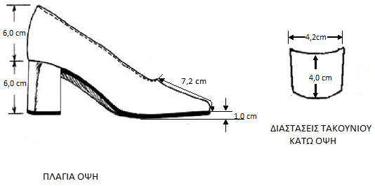

Oι διαστάσεις αναφέρονται σε υπόδημα μεγέθους 37 και δίνονται σε cm με ανοχή ±0,1cm.
Για το ύψος της φτέρνας το βήμα αύξησης ανά μέγεθος ορίζεται 0,1 cm.

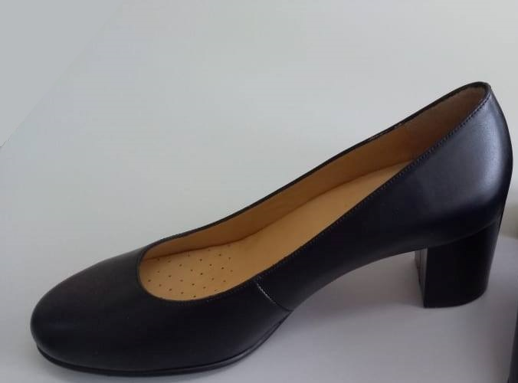

ΦΩΤΟΓΡΑΦΙΑ ΕΠΙΣΗΜΟΥ ΔΕΙΓΜΑΤΟΣ

ΠΑΡΑΡΤΗΜΑ Β΄

ΤΕΧΝΙΚΑ ΧΑΡΑΚΤΗΡΙΣΤΙΚΑ ΥΠΟΔΗΜΑΤΩΝ

ΠΙΝΑΚΑΣ 1

Α/Α | ΧΑΡΑΚΤΗΡΙΣΤΙΚΟ | ΑΠΑΙΤΗΣΗ ΚΑΙ ΟΡΙΑ ΑΝΟΧΗΣ | ΜΕΘΟΔΟΣ ΕΛΕΓΧΟΥ
1 | Αποκόλληση πέλματος | min 400 Nt | ISO 22344
2 | Αντοχή υποδήματος στις κάμψεις | 450.000 κάμψεις  χωρίς εμφάνιση βλάβης | SATRA PM92
3 | Σκληρότητα φτερνιτών κατά Shore A | 80-90 | ASTM D-2240
4 | Αντοχή φτερνιτών στην τριβή | Mέγ. 150 mm³ | ISO 4649

ΠΑΡΑΡΤΗΜΑ Γ΄

ΤΕΧΝΙΚΑ ΧΑΡΑΚΤΗΡΙΣΤΙΚΑ ΕΠΑΝΩΔΕΡΜΑΤΟΣ ΜΟΣΧΟΥ
ΠΙΝΑΚΑΣ 1
Α/Α | ΧΑΡΑΚΤΗΡΙΣΤΙΚΟ | ΑΠΑΙΤΗΣΗ ΚΑΙ ΟΡΙΑ ΑΝΟΧΗΣ | ΜΕΘΟΔΟΣ ΕΛΕΓΧΟΥ
1 | Πρόσωπο δέρματος | Δέρμα μόσχου | Οπτικά
2 | Πάχος δέρματος | 1,0 - 1,2 mm | ISO 2589 (IUP 4)
3 | Ποσοστό υγρασίας | Μέγιστο 16% | ΕΛΟΤ ΕΝ ISO 4684 (IUC 5)
4 | Λιπαρές ουσίες %, διαλυτές σε πετρελαϊκό αιθέρα επί ξηρού δείγματος | 4-10% | Δ-163 ΤΕ 34-233  ISO 4048 (IUC4)
5 | Ενεργός οξύτητα (pH) | 3,5-4,5 | ISO 4045 (IUC11)
6 | Διαφορά οξύτητας μετά από αραίωση σε δεκαπλάσιο | Μέγιστο 0,7 | ISO 4045 (IUC11)
7 | Τέφρα % επί ξηρού δείγματος | Μέγιστο 10% | ISO 4047 (IUC7)
8 | Χρώμιο VI | Μη ανιχνεύσιμο | ΕΛΟΤ ΕΝ 420 ΑΝΝΕΧ Β
9 | Αντοχή στις κάμψεις | Min 50.000 κάμψεις σε στεγνή μορφή και min 20.000 κάμψεις σε υγρή μορφή χωρίς βλάβη στην επιφάνεια, το φινίρισμα και τη δερμική ύλη. | ISO 5402 (IUP/20) χωρίς τρόχισμα
10 | Διαπερατότητα υδρατμών | Min 0,8 mg/(h⋅cm²) | ISO 14268 (IUP 15) χωρίς τρόχισμα της επιφάνειας
11 | Αντοχή στη διάσχιση ανά μονάδα πάχους | Min 3kg/mm | ISO 3377-2 (IUP/8)
12 | Αδιαβροχία (κατά Bally Penetrometer) | Min 50 λεπτά | ISO 5403 (IUP 10) ή ISO 5403-1 Linear compression method (IUP 10-1) και  ISO 5403-2 Angular compression method (IUP 10-2)
13 | Αντοχή χρωματισμού στην τριβή | (1)Αντοχή χρώματος προσώπου στην τριβή:  (α) Μετά 50 στεγνές τριβές, ελαχ. 5 (Grey Scale)  (β) Μετά 20 υγρές τριβές, ελάχ. 5 (Grey Scale)  (2) Αντοχή χρώματος βουδουρά στην τριβή:  (α) Μετά 50 στεγνές τριβές, ελαχ. 4 (Grey Scale)  (β) Μετά 20 υγρές τριβές, ελάχ. 4 (Grey Scale) | ISO 11640  IUF 450

ΠΑΡΑΡΤΗΜΑ Δ΄

ΤΕΧΝΙΚΑ ΧΑΡΑΚΤΗΡΙΣΤΙΚΑ ΕΞΩΤΕΡΙΚΗΣ ΣΟΛΑΣ

ΠΙΝΑΚΑΣ 1
Α/Α | ΧΑΡΑΚΤΗΡΙΣΤΙΚΟ | ΑΠΑΙΤΗΣΗ ΚΑΙ ΟΡΙΑ ΑΝΟΧΗΣ | ΜΕΘΟΔΟΣ ΕΛΕΓΧΟΥ
1. | Χρώμα | Μαύρο | Σε λευκό χαρτί να μην αφήνει ή να αφήνει ελαφρό μόνο χρώμα που απομακρύνεται με ελαφριά τριβή με το χέρι
2. | Πρώτη ύλη | Θερμοελαστικό υλικό (Thermorubber) | Χημική Ανάλυση FT-IR
3. | Πάχος | 4 ±0,2 mm | Διακριβωμένο παχύμετρο
4. | Aντοχή σε διάσχιση | Ελάχιστο 70 Nt/mm | ASTM D-624
5. | Aντοχή σε εφελκυσμό | Ελάχιστο 200Nt/cm² | ASTM D-412-51T, Δοκίμιο C
6. | Επιμήκυνση κατά τη θραύση | Ελάχιστο 100% | ASTM D-412-51T, Δοκίμιο C
7. | Πυκνότητα | Μέγιστο 1,0-1,2 g/cm³ | ASTM D-297
8. | Aντοχή σε τριβή | Μέγιστο 200 mm³ | ISO 4649
9. | Αντοχή σε κάμψεις | Μέγιστο 200%  (Μετά από 50.000κάμψεις) | ASTM -1052
10. | Σκληρότητα κατά Shore A | 80-90 | ASTM D-2240

ΠΑΡΑΡΤΗΜΑ Ε΄

ΤΕΧΝΙΚΑ ΧΑΡΑΚΤΗΡΙΣΤΙΚΑ ΔΕΡΜΑΤΟΣ ΑΙΓΟΣ (ΦΟΔΡΑ)

ΠΙΝΑΚΑΣ 1

Α/Α | ΧΑΡΑΚΤΗΡΙΣΤΙΚΟ | ΑΠΑΙΤΗΣΗ ΚΑΙ ΟΡΙΑ ΑΝΟΧΗΣ) | ΜΕΘΟΔΟΣ ΕΛΕΓΧΟΥ
1 | Πρόσωπο δέρματος | Δέρμα αιγός | Οπτικά
2 | Πάχος δέρματος | 0,6 – 0,8 mm | ISO 2589 (IUP 4)
3 | Ποσοστό υγρασίας | max 16 | ISO 4684 (IUC 5)
4 | Λιπαρές ουσίες %, διαλυτές σε πετρελαϊκό αιθέρα επί ξηρού δείγματος | 4-8 | Δ-163 ΤΕ 34-233  ISO 4048 (IUC4)
5 | Ενεργός οξύτητα (pH) | 3,5-4,5 | ISO 4045 (IUC11)
6 | Τέφρα % επί ξηρού δείγματος | max 10 | ISO 4047 (IUC7)
7 | Χρώμιο VI | Μη ανιχνεύσιμο | ΕΛΟΤ ΕΝ 420:2003  ΑΝΝΕΧ Β
8 | Συστολή % | Δεν πρέπει να σημειώνεται συστολή κάτω από τους 99^{ο}C (θερμική συστολή) ή  Να μην είναι μεγαλύτερη από 10% (επιφανειακή συστολή) | ISO 3380 (IUP 16) ή  Δ-142 TE 34-233 ή FTMS 7031:1969 με βραστό νερό
9 | Αντοχή στη διάσχιση ανά μονάδα πάχους | min 2kg/mm | ISO 3377-2 (IUP 8)
10 | Διαπερατότητα υδρατμών | Min 1,0 mg/(h⋅cm²) | ISO 14268 (IUP 15) χωρίς τρόχισμα της επιφάνειας
11 | Αντοχή χρωματισμού στην τριβή | (1)Αντοχή χρώματος προσώπου στην τριβή:  (α) Μετά 50 στεγνές τριβές, ελαχ. 5 (Grey Scale)  (β) Μετά 20 υγρές τριβές, ελάχ. 5 (Grey Scale) | ISO 11640 ή IUF 450

ΠΑΡΑΡΤΗΜΑ ΣΤ΄

ΤΕΧΝΙΚΑ ΧΑΡΑΚΤΗΡΙΣΤΙΚΑ ΠΑΤΟΥ

ΠΙΝΑΚΑΣ 1

Α/Α | ΧΑΡΑΚΤΗΡΙΣΤΙΚΟ | ΑΠΑΙΤΗΣΗ ΚΑΙ ΟΡΙΑ ΑΝΟΧΗΣ | ΜΕΘΟΔΟΣ ΕΛΕΓΧΟΥ
1. | Υλικό | Αφρώδες συνθετικό υλικό τύπου latex ενός στρώματος(π.χ. SBR, NR)  ή περισσοτέρων στρωμάτων (π.χ. Fibers, Felt) | FTIR
2. | Συνολικό πάχος | 6,5±0,2 mm | Διακριβωμένο παχύμετρο
3. | Φαινόμενη πυκνότητα | 250±10 kg/m³ | Ζύγιση

ΠΑΡΑΡΤΗΜΑ Ζ΄

ΕΙΔΙΚΕΣ ΑΠΑΙΤΗΣΕΙΣ ΥΛΙΚΩΝ ΣΥΣΚΕΥΑΣΙΑΣ

Η.1 ΕΙΔΙΚΕΣ ΑΠΑΙΤΗΣΕΙΣ ΓΙΑ ΠΕΝΤΑΦΥΛΛΑ ΧΑΡΤΟΚΙΒΩΤΙΑ
Η.1.1 Τα χαρτοκιβώτια πρέπει να είναι αρίστης ποιότητας και κατασκευής. Κατασκευάζονται από πεντάφυλλο χαρτόνι σε σχήμα ορθογωνίου παραλληλεπιπέδου. Τα χαρτοκιβώτια συνδέονται κατά τη μία από τις τέσσερις κατακόρυφες ακμές του παραλληλεπιπέδου με σιδερένιους συνδετήρες πάχους 2mm και μήκους 14 mm και σε πυκνότητα ενός συνδετήρα ανά 3 έως 4 cm μήκους. Εναλλακτικά μπορεί να χρησιμοποιηθεί στην κατασκευή τους τεχνική συγκόλλησης με τη χρήση της κατάλληλης κόλλας. Το χρησιμοποιούμενο χαρτόνι θα πρέπει να έχει παρασκευαστεί κατά τρόπο ώστε τα εσωτερικά του τρία (3) φύλλα να είναι εμποτισμένα με παραφίνη δια της μεθόδου του ψεκασμού.
Η.1.2 Ελάχιστο Βάρος: 820 g/m²
Η.1.3 Αντοχή στην διάρρηξη στην συσκευή MULLEN – TESTER (διάμετρος μεμβράνης 3 cm), ελάχιστο: 200 lb/in² (14.06 Kg/cm²)

ΠΑΡΑΡΤΗΜΑ Η΄

ΜΕΘΟΔΟΣ ΕΛΕΓΧΟΥ ΔΙΑΣΤΑΣΕΩΝ ΥΠΟΔΗΜΑΤΩΝ
Αφαιρείται (με κοπή) το φόντι σε όλη την περιοχή που ορίζεται από την περίμετρο του τακουνιού ώστε να παραμείνει επί του υποδήματος τμήμα φοντίου ύψους περίπου 2 cm.
Εισάγεται το αντίστοιχο πρότυπο καλαπόδι χωρητικότητας στο υπόδημα έτσι ώστε να έρθει σε πλήρη επαφή με την περιοχή των δακτύλων του υποδήματος. Αν το καλαπόδι εισέρχεται στο αντίστοιχο υπόδημα, εφαρμόζει στην περιοχή των δακτύλων, εφάπτεται σε όλη την επιφάνεια με το φόντι και η πτέρνα του καλαποδιού επικάθεται (φωλιάζει) στην πτέρνα του υποδήματος ώστε να εφάπτονται σε όλη την περίμετρό τους, ο έλεγχος θεωρείται επιτυχής. Αν σε όλα τα υποδήματα του δείγματος ο έλεγχος είναι επιτυχής το δείγμα γίνεται αποδεκτό.
Αν το καλαπόδι δεν είναι δυνατόν να εισέλθει στο υπόδημα ώστε να έλθει σε πλήρη επαφή με την περιοχή των δακτύλων του υποδήματος ή εισέρχεται μετά από μεγάλη πίεση και προκαλεί εφελκυσμούς ή παραμορφώσεις στο φόντι ή ισχυρή πίεση στην περιοχή του κουτουπιέ ή εισέρχεται στο υπόδημα – έρχεται σε πλήρη επαφή με την περιοχή των δακτύλων του υποδήματος, αλλά η πτέρνα του καλαποδιού δεν επικάθεται (φωλιάζει) στην πτέρνα του υποδήματος ώστε να εφάπτεται σε όλη την περίμετρό τους, ο έλεγχος θεωρείται μη επιτυχής.
Αν ο παραπάνω έλεγχος είναι μη επιτυχής έστω και σε ένα υπόδημα του δείγματος τότε το δείγμα απορρίπτεται.

ΠΑΡΑΡΤΗΜΑ Θ΄

ΠΡΟΤΥΠΑ ΚΑΛΑΠΟΔΙΑ ΧΩΡΗΤΙΚΟΤΗΤΑΣ
Η Υπηρεσία έχει κατασκευάσει και επισημοποιήσει για τα υποδήματα δύο (2) ζεύγη Ν^{ο} 37 Πρότυπα Καλαπόδια Χωρητικότητας.
Τα Πρότυπα Καλαπόδια Χωρητικότητας τηρούνται: ένα στη Γ.Γ. Εμπορίου και Προστασίας Καταναλωτή – Δ/νση Έρευνας Αγοράς και Τεχνικών Προδιαγραφών (Τζώρτζ 6- Αθήνα, τηλ. 2131514551) και ένα στο Χημείο Στρατού και αποτελούν το πρότυπο μέτρησης διαστάσεων σύμφωνα με τα καθοριζόμενα στο Παράρτημα Θ.
Τα διαμορφωτήρια (καλαπόδια) των διαφόρων μεγεθών κατασκευάζονται με βάση το ηλεκτρονικό πρότυπο Ν^{ο}37 και πρέπει να ακολουθούν αυστηρά το βήμα αυξομείωσης ± 6,66 mm από μέγεθος σε μέγεθος που προβλέπεται από το Γαλλικό Σύστημα μέτρησης.

3.ΤΕΧΝΙΚΕΣ ΠΡΟΔΙΑΓΡΑΦΕΣ
ΥΠΟΔΗΜΑΤΩΝ ΑΝΔΡΩΝ (ΣΚΑΡΠΙΝΙΑ) ΧΡΩΜΑΤΟΣ ΜΑΥΡΟΥ

Α. ΠΡΟΟΡΙΣΜΟΣ :
Κάλυψη αναγκών Ελληνικής Αστυνομίας.
Β. ΓΕΝΙΚΕΣ ΑΠΑΙΤΗΣΕΙΣ
Β1. Τα υποδήματα ανδρών (σκαρπίνια) κατασκευάζονται από τις πρώτες ύλες της παραγράφου Γ.1 και επανώδερμα του Παραρτήματος Β (επανώδερμα μόσχου).
Β2. Η κατασκευή των υποδημάτων πρέπει να γίνεται με σύγχρονες μεθόδους και πρώτες ύλες άριστης ποιότητας ώστε να εξασφαλίζεται η συμφωνία με τους όρους των τεχνικών προδιαγραφών. Η γενική μορφή των υποδημάτων φαίνεται στο Παράρτημα Α και το χρώμα τους είναι μαύρο.
Β3. Τα υποδήματα θα είναι καινούργια και αμεταχείριστα.
Β4. Τα γενικά χαρακτηριστικά των υποδημάτων συνοψίζονται σε άριστη εμφάνιση, άνεση στο φόρεμα, ευχέρεια στο βάδισμα και αντοχές που να εξασφαλίζουν μεγάλη διάρκεια διατήρησής τους σε καλή κατάσταση.
Β5. Το Επίσημο Δείγμα που διατηρείται στην Αστυνομική Ακαδημία (Λ. Θρακομακεδόνων 101 Αχαρναί τηλ. 210 – 2409168) ισχύει μόνο για τα χαρακτηριστικά που αναγράφονται στην καρτέλα του. Διατηρείται στην ανωτέρω Υπηρεσία και οι υποψήφιοι προμηθευτές μπορούν να το δουν και να το φωτογραφίσουν. Σε περίπτωση που υπάρχουν ασυμφωνίες μεταξύ του Επίσημου Δείγματος και των όρων της προδιαγραφής, που δεν διευκρινίζονται αλλού, υπερισχύει η προδιαγραφή. Το Επίσημο Δείγμα δεν ισχύει για τυχόν κακοτεχνίες ή κατασκευαστικές ατέλειες που μπορεί να υπάρχουν σε αυτό.
Γ. ΠΟΙΟΤΙΚΑ ΧΑΡΑΚΤΗΡΙΣΤΙΚΑ
Γ1. Απαιτήσεις Πρώτων Υλών

Γ1.1 Επανώδερμα: Χρησιμοποιείται για την κατασκευή των φοντίων των υποδημάτων από λείο και αδιάβροχο δέρμα μόσχου, πάχους 1,6-1,8 mm, χρώματος μαύρου και λοιπών χαρακτηριστικών όπως στο Παράρτημα “Β”.
Γ1.2 Δέρμα μόσχου, προσώπου, δέψεως χρωμίου, για την εσωτερική επένδυση (φόδρα) με τα χαρακτηριστικά που περιγράφονται στο Παράρτημα ‘’Γ’’.
Γ1.3 Δέρμα ‘’κρουπόν’’ φυτικής δέψεως για την κοπή εσωτερικών σολών (πάτων) με τα χαρακτηριστικά που περιγράφονται στο Παράρτημα ‘’Δ’’.
Γ1.4 Πρόσθετος ανατομικός πάτος, με τα χαρακτηριστικά που περιγράφονται στο Παράρτημα “Ε”.
Γ1.5 Υλικό για την κατασκευή της ενδιάμεσης σόλας ‘’Φιάπας’’ με τα χαρακτηριστικά που περιγράφονται στο Παράρτημα ‘’ΣΤ’’.
Γ1.6 Εξωτερική Σόλα από υλικό και χαρακτηριστικά που περιγράφονται στο Παράρτημα ‘’Ζ’’.
Γ1.7 Κορδόνια μαύρου χρώματος, με τα χαρακτηριστικά που περιγράφονται στο Παράρτημα ‘’Η’’.
Γ1.8 Καψύλλια κορδονιών μαύρα.
Γ1.9 Κλωστή ραφής από συνθετικές ίνες με τα χαρακτηριστικά που περιγράφονται στο Παράρτημα “Θ”.
Γ1.10 Υλικό εσωτερικού ενδυναμώματος δακτύλων (πομπές) και πτέρνας (φόρτι) με τα χαρακτηριστικά που περιγράφονται στο Παράρτημα “I”.
Γ1.11 Κόλλα (τύπου Latex) για την στερέωση του δέρματος μόσχου επί του πρόσθετου ανατομικού πάτου.
Γ1.12 Βάρδουλο ραφής με δοντάκι από συνθετικό υλικό, χρώματος μαύρου και πάχους στο προφίλ της σόλας 2,5 mm.
Γ2. Κατασκευαστικά Στοιχεία
Γ2.1 Γενικά
Τα υποδήματα κατασκευάζονται από υλικά άριστης ποιότητας και η κατασκευή τους πρέπει να γίνεται σύμφωνα με τους κανόνες της υποδηματοποιίας. Οι λεπτομέρειες της κατασκευής φαίνονται στα σχέδια του Παραρτήματος Α.
Με μέριμνα των προμηθευτών και βήμα ± 6,66 mm αναπαράγονται τα καλαπόδια για τα λοιπά μεγέθη υποδημάτων κατά τρόπο που να ανταποκρίνονται πλήρως στο Γαλλικό σύστημα μέτρησης.
Γ2.2 Επάνω μέρος υποδήματος
Τα κατασκευαστικά σχέδια των υποδημάτων περιγράφονται στο Παράρτημα ‘’Α’’. Το επάνω μέρος των υποδημάτων (ψίδι, γλώσσα και πτερύγια) κατασκευάζεται από επανώδερμα του Παραρτήματος “Β”. Η κοπή και η κατασκευή θα είναι όπως στα σχέδια του Παραρτήματος “Α”. Η ραφή των υποδημάτων πρέπει να γίνεται με κλωστή από συνθετικές ίνες (πολυεστερικές ή πολυαμιδικές), υψηλής αντοχής, της παραγράφου Γ1.9 με τα τεχνικά χαρακτηριστικά που φαίνονται στο Παράρτημα "ΙΑ". Η πυκνότητα του γαζιού πρέπει να είναι 51 βελονιές ανά εκατοστό.
Η κατασκευή και η ραφή των πτερυγίων πρέπει να γίνεται με την ίδια κλωστή και πυκνότητα βελονιών με το ψίδι. Η καψουλιέρα των πτερυγίων πρέπει να είναι ραμμένη με πλακοραφή ώστε το γαζί να είναι κρυφό. Εσωτερικά δε η ραφή καλύπτεται από ταινία σφραγίσεως για αδιαβροχοποίηση.
Η συνένωση των πτερυγίων πρέπει να γίνεται με ραφή στο πίσω μέρος (πίσω ραφή) όπως στα σχέδια 10Α και 10Β του Παραρτήματος ‘’Α‘’.
Τα πτερύγια στο εμπρός μέρος έχουν 5 ζεύγη τρυπών με εσωτερικά καψύλλια της παραγράφου Γ1.8, τα οποία δεν πρέπει να εμφανίζονται εξωτερικά.
Οι αποστάσεις μεταξύ των καψυλλίων καθώς και η απόσταση μεταξύ των καψυλλίων και το επάνω μέρος της καψουλιέρας φαίνονται στο σχέδιο 6 του Παραρτήματος ‘’Α’’.
Τα υποδήματα δεν πρέπει να φέρουν πλαϊνές ραφές στο ψίδι όπως φαίνεται στις πλάγιες όψεις του σχεδίου 2 του Παραρτήματος ‘’Α’’.
Γ2.3 Εσωτερική Επένδυση (φόδρα)
Τα υποδήματα εσωτερικά σε όλη την επιφάνειά τους (περιοχή του ψιδιού, της γλώσσας, των πτερυγίων και την επιφάνεια των ανατομικών πάτων που έρχεται σε επαφή με το πόδι) επενδύονται με δέρμα μόσχου της παραγράφου Γ1.2 με τα τεχνικά χαρακτηριστικά που περιγράφονται στο Παράρτημα "Γ".
Η εσωτερική επένδυση (Φόδρα) δεν πρέπει να συγκολλάται στο επανώδερμα, αλλά να στερεώνεται σε αυτό με ραφή στο πάνω μέρος (περιμετρικά), σε όλα τα ελεύθερα άκρα (πτερύγια, πτέρνα, γλώσσα) καθώς και στις δύο πλευρές στα σημεία της πονταρισιάς (ενισχυτική στερέωση).
Η εσωτερική επένδυση (Φόδρα) στην περιοχή της φτέρνας πρέπει να έχει το πρόσωπο του δέρματος προς το μέρος του επανωδέρματος.
Η εσωτερική επένδυση (φόδρα) πρέπει να είναι μικρότερη από το επανώδερμα σε όλη την περίμετρο στο κάτω ελεύθερο άκρο του φοντίου τόσο ώστε κατά την διαμόρφωση (κοινώς μοντάρισμα) να γυρίζει και να στερεώνεται στον εσωτερικό πάτο (δέρμα «κρουπόν» της παραγράφου Γ1.3 με τα τεχνικά χαρακτηριστικά που φαίνονται στο Παράρτημα ‘’Δ’’). Παράλληλα πρέπει να αφήνει περιθώρια για την στερέωση του επανωδέρματος στον εσωτερικό πάτο.
Γ2.4 Υλικό εσωτερικού ενδυναμώματος δακτύλων (πομπές) και πτέρνας (φόρτι)
Στο επάνω μέρος του υποδήματος (περιοχή ψιδιού) και επάνω από την επιφάνεια που καταλαμβάνουν τα δάκτυλα, μεταξύ εσωτερικής επένδυσης (φόδρας) και δέρματος, τοποθετείται ο πομπές, για να κρατά σταθερό το υπόδημα και να προφυλάσσει τα δάκτυλα.
Στην περιοχή της πτέρνας, ανάμεσα στο δέρμα και την εσωτερική επένδυση (φόδρα), τοποθετείται το φόρτι, με σκοπό, αφενός μεν να διατηρεί το σχήμα του υποδήματος, αφετέρου δε να προστατεύει την φτέρνα του ποδιού εσωτερικά.
Το υλικό του εσωτερικού ενδυναμώματος, δακτύλων και πτέρνας, πρέπει να είναι σύμφωνο με την παράγραφο Γ1.10 και με τεχνικά χαρακτηριστικά αυτά που φαίνονται στο Παράρτημα ‘’Ι’’.
Γ2.5 Κάτω μέρος υποδήματος
Γ2.5.1 Πρόσθετος Ανατομικός Πάτος
Ολόκληρος ο εσωτερικός πάτος των υποδημάτων καλύπτεται με πρόσθετο ανατομικό πάτο, της παραγράφου Γ1.4 με τα χαρακτηριστικά που περιγράφονται στο Παράρτημα “Ε”.
Γ2.5.2 Εσωτερικός Πάτος
Ο εσωτερικός πάτος πρέπει να είναι μονοκόμματος αποτελούμενος από δέρμα ‘’κρουπόν’’ της παραγράφου Γ1.4 με τα τεχνικά χαρακτηριστικά που φαίνονται στο Παράρτημα ‘’Ε”.
Οι διαστάσεις του εσωτερικού πάτου πρέπει να είναι απολύτως ίδιες με το Επίσημο Δείγμα Ιχναρίων (Πατρόν) Πάτων Υποδημάτων Νο 42 που διατηρείται στη Γ.Γ. Εμπορίου και Προστασίας Καταναλωτή – Δ/νση Έρευνας Αγοράς και Τεχνικών Προδιαγραφών (Τζώρτζ 6- Αθήνα, τηλ. 2131514551). Με μέριμνα των προμηθευτών και σε συνδυασμό με το Επίσημο Δείγμα Καλαποδιών Νο 42 (το οποίο έχει αποτυπωθεί ηλεκτρονικά και δίδεται με CD) αναπαράγονται τα Ιχνάρια (πατρόν) Πάτων για τα λοιπά μεγέθη υποδημάτων.
Πάνω στον εσωτερικό πάτο ράβεται με μηχανή τύπου ‘’μέσα έξω’’, ενδιάμεση σόλα (‘’Φιάπα’’) της παραγράφου Γ1.5 με τα τεχνικά χαρακτηριστικά που φαίνονται στο Παράρτημα ‘’ΣΤ’’.
Γ2.5.3 Η Φιάπα
Η φιάπα, με τα χαρακτηριστικά που περιγράφονται στο Παράρτημα ‘’ΣΤ’’, πρέπει να γαζώνεται πάνω στην εσωτερικό πάτο δέρμα ‘’κρουπόν’’ της παραγράφου Γ1.3) με μηχανή τύπου ‘’μέσα έξω’’. Μεταξύ δε της φιάπας και του εσωτερικού πάτου παρεμβάλλεται βάρδουλο σύμφωνα με τα καθοριζόμενα στη παράγραφο Γ1.12. Οι κλωστές γαζώματος της φιάπας πρέπει να είναι από σπάγκο υποδηματοποιίας συνθετικό, της παραγράφου Γ1.9.
Γ2.5.4 Εξωτερικό κάττυμα (σόλα-τακούνι)
Στο σχέδιο 1 του Παραρτήματος ‘’Α’’ παρουσιάζεται ένα ενδεικτικό σχήμα της σόλας του υποδήματος το οποίο παρέχει αντιολισθητικές ιδιότητες και δεν είναι δεσμευτικό. Αποδεκτό είναι οποιοδήποτε σχήμα σόλας το οποίο παρέχει στα υποδήματα αντιολισθητικές ιδιότητες.
Το εξωτερικό κάττυμα κατασκευάζεται, από μονοκόμματο υλικό της παραγράφου Γ1.6 με τα τεχνικά χαρακτηριστικά που φαίνονται στο Παράρτημα “Ζ”. Οι λεπτομέρειες κατασκευής φαίνονται στο επίσημο δείγμα και στα σχέδια του Παραρτήματος “Α”.
Το προφίλ της εξωτερικής σόλας θα είναι μαύρου χρώματος, ίδιου με το φόντι.
Το συνολικό ύψος του τακουνιού πρέπει να είναι 28 ±1 mm και η τελικώς διαμορφωμένη σόλα πρέπει να έχει πάχος 12 ±1 mm, μετρούμενη στην ‘’μύτη’’ όπως φαίνεται στο σχέδιο 12 του Παραρτήματος ‘’Α’’. Το εξωτερικό κάττυμα συγκολλάται με την φιάπα σταθερά. Η δύναμη αποκόλλησης μεταξύ φιάπας και εξωτερικής σόλας (κάττυμα) πρέπει να ανταποκρίνεται στις απαιτήσεις του Παραρτήματος ‘’ΙΓ’’.
Γ2.6 Κορδόνια
Τα κορδόνια των υποδημάτων πρέπει να είναι στρογγυλά, της παραγράφου Γ1.7 με τα τεχνικά χαρακτηριστικά που φαίνονται στο Παράρτημα ‘’Η’’.

Δ. ΣΥΣΚΕΥΑΣΙΑ – ΕΠΙΣΗΜΑΝΣΕΙΣ
Δ.1. Επισημάνσεις Υποδημάτων

Δ.1.1. Σε κάθε υπόδημα στο εξωτερικό της σόλας, στην περιοχή της καμάρας, θα αναγράφεται με ανεξίτηλο τρόπο (εγχάρακτα ή έκτυπα) το μέγεθός του και η επωνυμία του κατασκευαστή. Ομοίως, στο εσωτερικό μέρος του πρέπει να αναγράφονται με ανεξίτηλο τρόπο τα παρακάτω:
ΚΑΤΑΣΚΕΥΑΣΤΗΣ
ΑΡΙΘΜΟΣ / ΗΜΕΡΟΜΗΝΙΑ ΣΥΜΒΑΣΗΣ

Δ.1.2. Κάθε ζεύγος υποδήματος, θα συνοδεύεται από καρτελάκι χρώματος λευκού, όπου με μαύρα γράμματα αναγράφονται οι αντίστοιχες οδηγίες συντήρησης ως εξής:
ΟΔΗΓΙΕΣ ΣΥΝΤΗΡΗΣΗΣ
Ακολουθήστε τις παρακάτω οδηγίες ώστε τα υποδήματα να διατηρούνται σε άριστη κατάσταση.
• Αφαιρέστε σκόνη, λάσπη, κλπ με μαλακή βούρτσα ή πανί και νερό.
• Αφήστε τα υποδήματα να στεγνώσουν μακριά από πηγή θερμότητας ή τον ήλιο.
• Απλώστε ομοιόμορφα με κατάλληλη βούρτσα ή μαλακό πανί βερνίκι βαφής και αφήστε τα υποδήματα να στεγνώσουν.
• Γυαλίστε τα υποδήματα με τη χρήση βούρτσας ή κατάλληλο πανί.
• Για στιγμιαία γυαλιστικά υγρά συνιστάται η χρήση σύμφωνα με τις οδηγίες χρήσεως του προϊόντος.

Δ.1.3. Στο κάτω μέρος κάθε υποδήματος επικολλάται αυτοκόλλητο με την απαιτούμενη επισήμανση των υποδημάτων. (Σχετική νομοθεσία: Οδηγία 94/11/ΕΚ του Ευρωπαϊκού Κοινοβουλίου και Συμβουλίου της 23ης Μαρτίου 1994, Αγορανομική διάταξη αρ. 9/95, όπως έχει τροποποιηθεί)
Δ.2. Συσκευασία
Δ.2.1. Πρωτογενής Συσκευασία: Σε κάθε υπόδημα τοποθετείται εσωτερικά ικανή ποσότητα λεπτού χαρτιού για την υποστήριξη της περιοχής των δακτύλων και στη συνέχεια τυλίγεται το κάθε ένα ξεχωριστά με ύφασμα non wooven. Κάθε ζεύγος υποδημάτων στη συνέχεια τοποθετείται μέσα σε χαρτονένιο κουτί κατάλληλων διαστάσεων. Σε κάθε κουτί τοποθετείται αφυγραντική ουσία Κολλοειδής Πυρίτιδα (Silica Gel) σε σακουλάκι.
Δ.2.2. Δευτερογενής συσκευασία: Κάθε δώδεκα (12) χαρτονένια κουτιά με υποδήματα του ίδιου μεγέθους τοποθετούνται μέσα σε πεντάφυλλα χαρτοκιβώτια με τα χαρακτηριστικά του Παραρτήματος Η, καταλλήλων διαστάσεων.
Κάθε χαρτοκιβώτιο συσκευασίας σφραγίζεται στο πάνω μέρος με συγκολλητική ταινία και φέρει εξωτερικά ταινία (τσέρκι) πλαστική, μία κατά τον διαμήκη και μία κατά τον εγκάρσιο άξονα.
Οι ειδικές απαιτήσεις των υλικών συσκευασίας παρέχονται στο Παράρτημα “ΙΑ”
Δ.3. Επισημάνσεις Συσκευασίας
Δ.3.1. Επισημάνσεις Πρωτογενούς Συσκευασίας
Στην εξωτερική όψη κάθε χαρτονένιου κουτιού της παραγράφου Δ.2.1 πρέπει να εκτυπώνονται με ανεξίτηλο τρόπο τα παρακάτω στοιχεία:

ΕΙΔΟΣ &ΤΥΠΟΣ : ΥΠΟΔΗΜΑΤΑ ΑΝΔΡΩΝ ΣΚΑΡΠΙΝΙΑ
ΧΡΩΜΑ : ΜΑΥΡΟ
ΜΕΓΕΘΟΣ :
ΚΑΤΑΣΚΕΥΑΣΤΗΣ :
ΑΡΙΘΜΟΣ / ΗΜΕΡΟΜΗΝΙΑ ΣΥΜΒΑΣΗΣ :
Δ.3.2. Επισημάνσεις Δευτερογενούς Συσκευασίας
Στην εξωτερική όψη κάθε χαρτοκιβωτίου της παραγράφου Δ.2.2 και επί της μεγαλύτερης πλευράς που δε φέρει άλλες επισημάνσεις, πρέπει να εκτυπώνονται με ανεξίτηλο τρόπο τα παρακάτω στοιχεία:

ΥΠΟΔΗΜΑΤΑ ΑΝΔΡΩΝ ΣΚΑΡΠΙΝΙΑ
ΧΡΩΜΑ (ΜΑΥΡΟ)
ΜΕΓΕΘΟΣ
ΚΑΤΑΣΚΕΥΑΣΤΗΣ
ΠΟΣΟΤΗΤΑ
ΑΡΙΘΜΟΣ / ΗΜΕΡΟΜΗΝΙΑ ΣΥΜΒΑΣΗΣ

Ε. ΔΙΕΝΕΡΓΟΥΜΕΝΟΙ ΕΛΕΓΧΟΙ
Ε1. ΕΛΕΓΧΟΙ ΚΑΤΑ ΤΗΝ ΠΑΡΑΓΩΓΙΚΗ ΔΙΑΔΙΚΑΣΙΑ
Ο ανάδοχος είναι υποχρεωμένος να γνωστοποιήσει στην αναθέτουσα αρχή τον χρόνο και τον τόπο παραγωγής των υποδημάτων. Η αναθέτουσα αρχή ενημερώνει την Επιτροπή Παρακολούθησης και Παραλαβής η οποία απρόσκλητα και όποτε αυτή κρίνει σκόπιμο επισκέπτεται τις εγκαταστάσεις του κατασκευαστή προκειμένου να παρακολουθήσει και να ελέγξει την προσήκουσα εκτέλεση των όρων της σύμβασης και την εκπλήρωση των υποχρεώσεων του αναδόχου.
Ε2. ΕΛΕΓΧΟΙ ΚΑΤΑ ΤΗΝ ΠΑΡΑΛΑΒΗ
Επιτροπή Παρακολούθησης και Παραλαβής διενεργεί δειγματοληψία και λαμβάνει δείγματα (ζεύγη υποδημάτων) για τη διενέργεια Μακροσκοπικού και Εργαστηριακού Ελέγχου σύμφωνα με τα ακόλουθα:
Ε2.1. Μακροσκοπικός Έλεγχος:
η Επιτροπή Παρακολούθησης και Παραλαβής παίρνει 10% ζεύγη από διαφορετικά χαρτοκιβώτια συσκευασίας τα οποία (χαρτοκιβώτια) επιλέγονται με τη διαδικασία της τυχαίας δειγματοληψίας που περιγράφεται στο Παράρτημα Θ. Τα παραπάνω ζεύγη αποτελούν το δείγμα μακροσκοπικού ελέγχου.
Κατά τον μακροσκοπικό έλεγχο των υποδημάτων ελέγχονται η ποιότητα της εργασίας κατασκευής, η συμφωνία της κατασκευής με τους όρους και τα σχέδια της τεχνικής προδιαγραφής και το επίσημο δείγμα. Ελέγχονται επίσης τυχόν μακροσκοπικά ελαττώματα, όπως αυτά ενδεικτικά αναφέρονται στον Πίνακα Ι.

ΠΙΝΑΚΑΣ Ι

ΜΑΚΡΟΣΚΟΠΙΚΑ ΕΛΑΤΤΩΜΑΤΑ ΥΠΟΔΗΜΑΤΩΝ

Α/Α | ΕΛΕΓΧΟΣ | ΕΛΑΤΤΩΜΑΤΑ
1 | ΚΑΘΑΡΟΤΗΤΑ | 1.1 Στίγματα ή κηλίδες.  1.2 Θαμπάδα στο δέρμα.
2 | ΕΡΓΑΣΙΕΣ | 2.1 Η κατασκευή δεν έχει γίνει σύμφωνα τους όρους και τα σχέδια της παρούσας προδιαγραφής και το επίσημο δείγμα.  2.2 Οι πρώτες ύλες δεν βρίσκονται στην προβλεπόμενη από την προδιαγραφή ποιότητα, θέση, πλήθος, τύπο, μέγεθος και στερεότητα.  2.3 Σε επίπεδη επιφάνεια και όταν εφάπτεται όλο το τακούνι, θα πρέπει να εφάπτεται και το τμήμα της σόλας.  2.4 Νήματα πατώματος προεξέχοντα του υπάρχοντος αυλακιού της σόλας.  2.5 Λογγέτα ή πατάκι ατελώς κολλημένα.  2.6 Πτερνίτης κακής εμφάνισης.
3 | ΕΛΑΤΤΩΜΑΤΑ ΚΑΙ ΖΗΜΙΕΣ ΥΛΙΚΟΥ | 3.1 Ελαττώματα στα δέρματα (αμυχές, ρυτίδες, στίγματα, μασήματα κ.λπ.).  3.2 Φθορές, επισκευές, σχισίματα, κοψίματα, καψίματα, τρύπες, ψαλιδίσματα, οπές, τομές ή εγκοπές δέρματος.  3.3 Φόδρα μασημένη, σχισμένη ή χαλαρή.
4 | ΧΡΩΜΑΤΙΣΜΟΣ | 4.1 Ο χρωματισμός είναι διαφορετικός από αυτόν του επισήμου δείγματος της Υπηρεσίας.
5 | ΔΙΑΣΤΑΣΕΙΣ | 5.1 Διαστάσεις εκτός ορίων της προδιαγραφής.  5.2 Τα μεγέθη και τα ποσοστά των μεγεθών δεν είναι σύμφωνα με όσα καθορίζονται στη διακήρυξη.  5.3 Ανομοιομορφία διαστάσεων μεταξύ δεξιών και αριστερών υποδημάτων.
6 | ΕΠΙΣΗΜΑΝΣΕΙΣ | 6.1 Δεν υπάρχουν επισημάνσεις ή είναι ατελείς.  6.2 Αναγράφονται λανθασμένες επισημάνσεις ή δεν είναι γραμμένες με ανεξίτηλο τρόπο ή είναι τοποθετημένες σε χώρο διαφορετικό από το καθορισμένο.

Ε2.2. Εργαστηριακός Έλεγχος:
Η Επιτροπή Παρακολούθησης και Παραλαβής λαμβάνει τυχαία από το δείγμα μακροσκοπικού ελέγχου πέντε (5) ζεύγη υποδημάτων, που αποτελούν το δείγμα-αντίδειγμα για τον εργαστηριακό έλεγχο. Πέντε (5) υποδήματα (ένα από κάθε ζεύγος) στέλνονται για εργαστηριακούς ελέγχους και αντιπροσωπεύουν το δείγμα, ενώ τα υπόλοιπα πέντε (5) υποδήματα αποτελούν το αντίδειγμα και παραδίνονται στην Αστυνομική Ακαδημία και τηρούνται μέχρι το τέλος του διαγωνισμού. Τα πέντε (5) ζεύγη υποδημάτων του δείγματος-αντιδείγματος επιβαρύνουν τον προμηθευτή και προσκομίζονται επιπλέον της παραδοθείσας ποσότητας.
Οι εργαστηριακοί έλεγχοι διενεργούνται σε συνεννόηση με την αναθέτουσα αρχή στο Χημείο Στρατού ή σε άλλο διαπιστευμένο εργαστήριο, σύμφωνα με τα οριζόμενα στο άρθρο 214, παράγραφος 13 και 14 του Ν. 4412/2016. Οι εργαστηριακοί έλεγχοι εκτελούνται για την εξακρίβωση των χαρακτηριστικών και της ποιότητας των πρώτων υλών της παραγράφου Γ1 καθώς και των λοιπών χαρακτηριστικών που μπορεί να ελεγχθούν στο έτοιμο προϊόν (τα κατασκευαστικά στοιχεία της παραγράφου Γ2 σε συνδυασμό με τις απαιτήσεις των αντίστοιχων Παραρτημάτων.
Η ποσότητα των δειγμάτων πρέπει να αντικαθίσταται από τον προμηθευτή. Το κόστος για όλες τις εργαστηριακές εξετάσεις που διενεργούνται βαρύνει τον προμηθευτή.

ΣΤ. ΥΠΟΧΡΕΩΣΕΙΣ ΟΙΚΟΝΟΜΙΚΩΝ ΦΟΡΕΩΝ
ΣΤ.1. Οι συμμετέχοντες στο Διαγωνισμό υποχρεούνται μαζί με την τεχνική τους προσφορά να προσκομίσουν, επί ποινή αποκλεισμού, Υπεύθυνη Δήλωση στην οποία να δηλώνεται ότι τα υπό προμήθεια είδη θα συμμορφώνονται με τις απαιτήσεις του Κανονισμού ΕΚ 1907/2006 - R.E.A.Ch. (Registration, Evaluation and Authorization of Chemicals) της Ευρωπαϊκής Ένωσης, όπως τροποποιήθηκε και ισχύει. Η δήλωση αυτή αφορά τα παρασκευάσματα καθώς και όλα τα αντικείμενα τα οποία περιέχουν χημικές ουσίες στη σύσταση τους ή στα οποία έχουν εφαρμοστεί χημικές ουσίες και παρασκευάσματα κατά την παραγωγή τους. Στις ανωτέρω χημικές ουσίες συμπεριλαμβάνονται και τα αζωχρώματα. Η Υπηρεσία μετά την υπογραφή της Σύμβασης διατηρεί το δικαίωμα, όπου και όταν κριθεί αναγκαίο, να ζητήσει να προσκομιστούν δικαιολογητικά τεκμηρίωσης ή να διενεργηθούν εργαστηριακές δοκιμές.

ΣΤ2. ΠΙΝΑΚΑΣ ΜΕΓΕΘΩΝ - ΠΟΣΟΤΗΤΑ
Η συνολική υπό προμήθεια ποσότητα είναι 1.125 ζεύγη, ως εξής:

3. Σκαρπίνια
Νούμερο | Ποσότητα (ζεύγη)
40 | 100
41 | 125
44 | 270
45 | 300
46 | 250
47 | 80
Σύνολο | 1125

ΣΤ3. Ο χρόνος και τόπος παράδοσης: Το σύνολο της υπό προμήθεια ποσότητας εντός τεσσάρων (04) μηνών από την υπογραφή της Σύμβασης, εντός των αποθηκών της Αστυνομικής Ακαδημίας (Λ. Θρακομακεδόνων 101, Αχαρνές Αττικής, Τ.Κ.: 13671, τηλ. 2102409162, 2102409190), με δαπάνη και μέριμνα του προμηθευτή.

Ζ. ΔΕΙΓΜΑΤΑ ΠΡΟΜΗΘΕΥΤΩΝ ΓΙΑ ΑΞΙΟΛΟΓΗΣΗ

α. Οι υποψήφιοι προμηθευτές μαζί με τις προσφορές τους θα καταθέτουν ένα (1) ζεύγος ως δείγμα, το οποίο θα ελεγχθεί μακροσκοπικά από την επιτροπή αξιολόγησης των προσφορών σύμφωνα με την παρούσα προδιαγραφή και ειδικότερα σύμφωνα με τα αναφερόμενα στην Παράγραφο Ε, και ειδικότερα τον πίνακα Ι.

β. Εφόσον το δείγμα ικανοποιεί μακροσκοπικά πλήρως τις απαιτήσεις της προδιαγραφής τότε οι τεχνικές προσφορές των αντίστοιχων προμηθευτών θα γίνονται αποδεκτές.

γ. Κατά το στάδιο του μακροσκοπικού ελέγχου θα απορρίπτονται οι προσφορές των προμηθευτών των οποίων τα δείγματα δεν ικανοποιούν τις απαιτήσεις της Υπηρεσίας.
δ. Τα δείγματα των λοιπών προμηθευτών που έλαβαν μέρος στον διαγωνισμό και δεν επελέγησαν θα τους επιστρέφονται.

Η. ΠΑΡΑΡΤΗΜΑΤΑ

Ο υποψήφιος προμηθευτής έλαβε γνώση και συμμορφώνεται με τα αναφερόμενα στα Παραρτήματα τα οποία αποτελούν αναπόσπαστο μέρος της παρούσας τεχνικής προδιαγραφής.

“A” “Σχέδια Υποδημάτων Ανδρών (Σκαρπίνια).
“Β” “Φυσικοχημικά και φυσικομηχανικά χαρακτηριστικά επανωδέρματος μόσχου”
“Γ” “Ειδικές απαιτήσεις για δέρμα μόσχου προσώπου για εσωτερική επένδυση (φόδρα) ”
“Δ” “Ειδικές απαιτήσεις για το δέρμα «κρουπόν» φυτικής δέψεως”
“Ε” “Ειδικές απαιτήσεις πρόσθετου ανατομικού πάτου”
“ΣΤ” “Ειδικές απαιτήσεις ενδιάμεσης σόλας - φιάπας”
“Ζ” “Τεχνικά χαρακτηριστικά εξωτερικής σόλας”
“Η” “Ειδικές απαιτήσεις για κορδόνια υποδημάτων”
“Θ” “Ειδικές απαιτήσεις κλωστής ραφής υποδημάτων”
“Ι” “Ειδικές απαιτήσεις εσωτερικού ενδυναμώματος δακτύλων (πομπές) και πτέρνας (φόρτι) ”
“ΙΑ” “Ειδικές απαιτήσεις υλικών συσκευασίας”
“ΙΒ” “Φυσικοχημικά και φυσικομηχανικά χαρακτηριστικά συνόλου επανωδέρματος – φόδρας
“ΙΓ” “Φυσικομηχανικά χαρακτηριστικά υποδημάτων”

ΠΑΡΑΡΤΗΜΑΤΑ

ΠΑΡΑΡΤΗΜΑ Α΄
ΣΧΕΔΙΑ
ΥΠΟΔΗΜΑΤΩΝ ΑΝΔΡΩΝ ΣΚΑΡΠΙΝΙΑ ΤΥΠΟΥ Ι

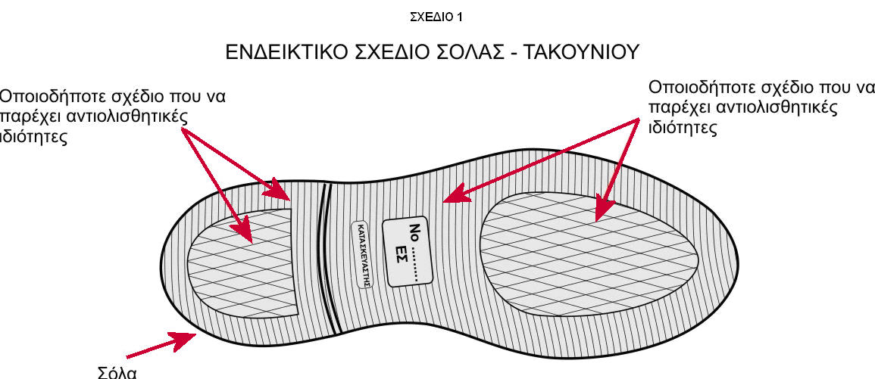

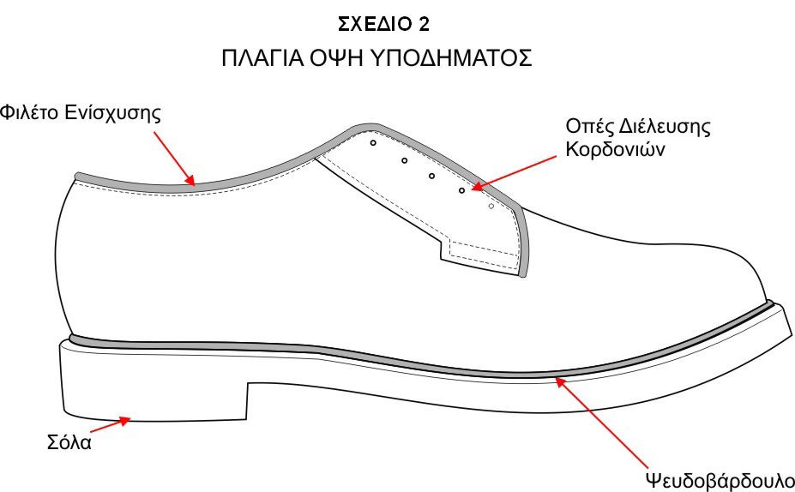

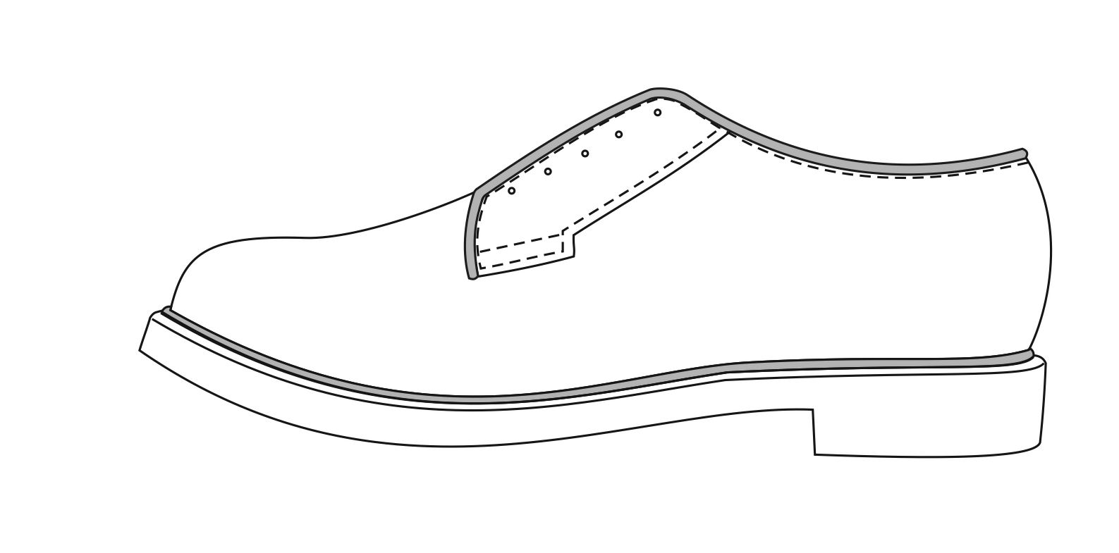
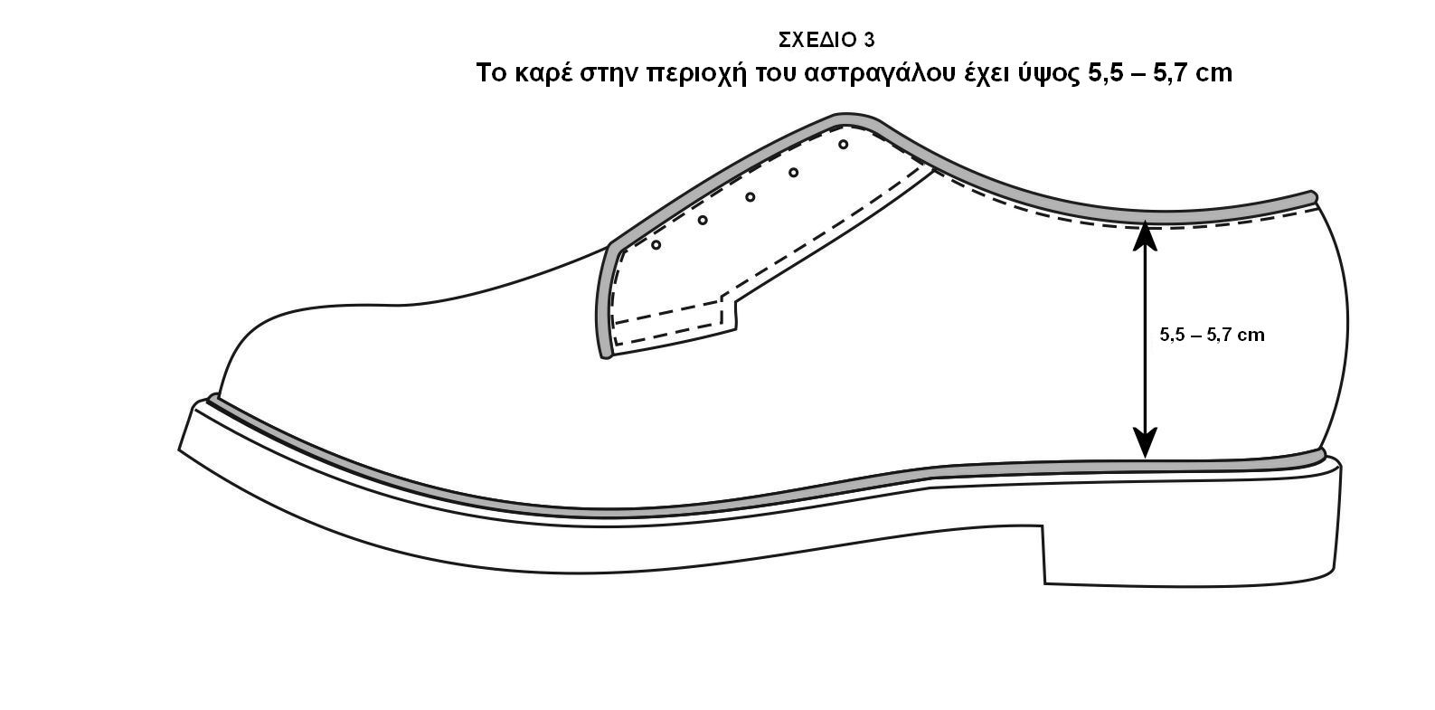
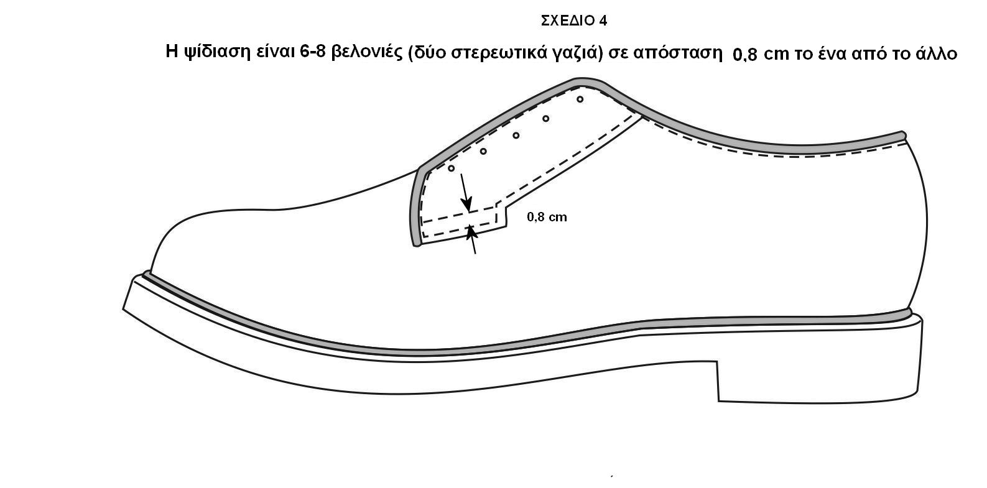

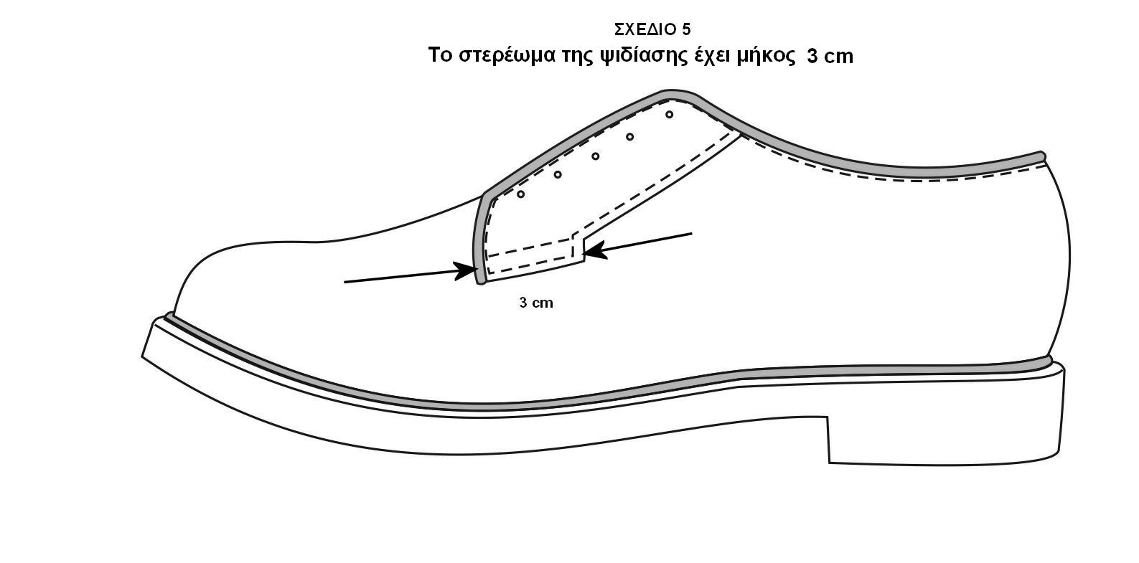

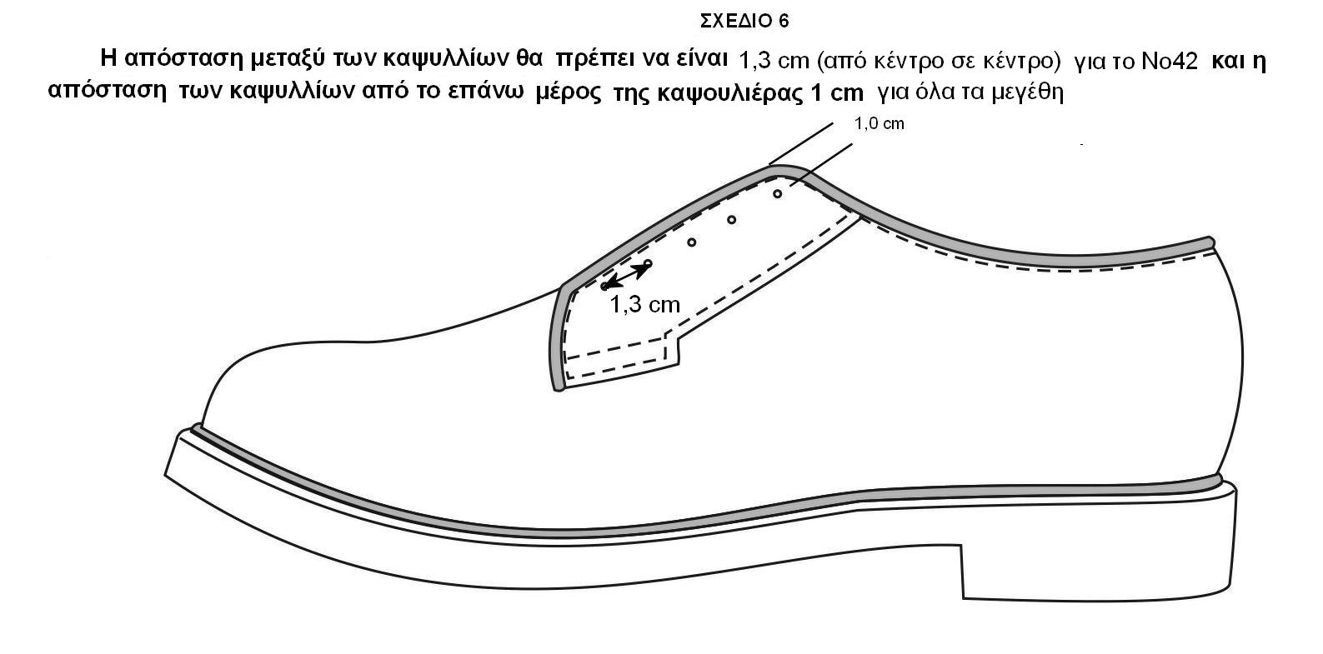

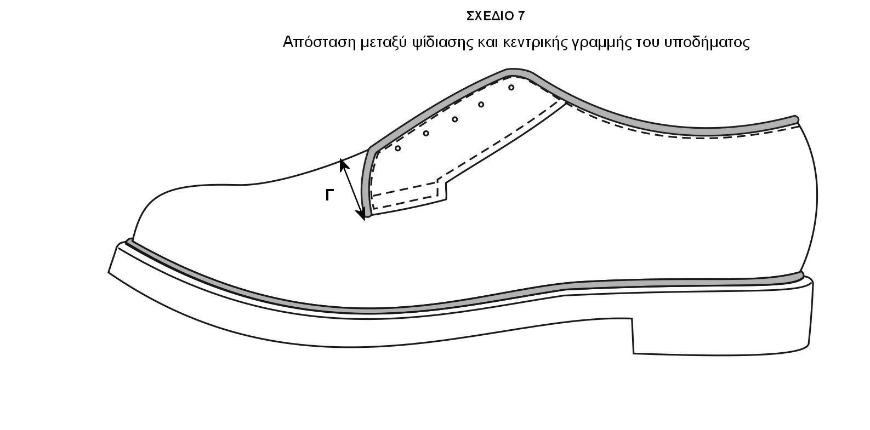
ΠΙΝΑΚΑΣ 1

Α/Α | ΜΕΓΕΘΟΣ  (Νο) | ΑΠΟΣΤΑΣΗ (Γ) | ΠΑΡΑΤΗΡΗΣΕΙΣ
1 | 37 | 4,0 cm | Ανοχή ± 0,05 cm
2 | 38 | 4,1 cm | Ανοχή ± 0,05 cm
3 | 39 | 4,2 cm | Ανοχή ± 0,05 cm
4 | 40 | 4,3 cm | Ανοχή ± 0,05 cm
5 | 41 | 4,4 cm | Ανοχή ± 0,05 cm
6 | 42 | 4,5 cm | Ανοχή ± 0,05 cm
7 | 43 | 4,6 cm | Ανοχή ± 0,05 cm
8 | 44 | 4,7 cm | Ανοχή ± 0,05 cm
9 | 45 | 4,8 cm | Ανοχή ± 0,05 cm
10 | 46 | 4,9 cm | Ανοχή ± 0,05 cm
11 | 47 | 5,0 cm | Ανοχή ± 0,05 cm
12 | 48 | 5,1 cm | Ανοχή ± 0,05 cm

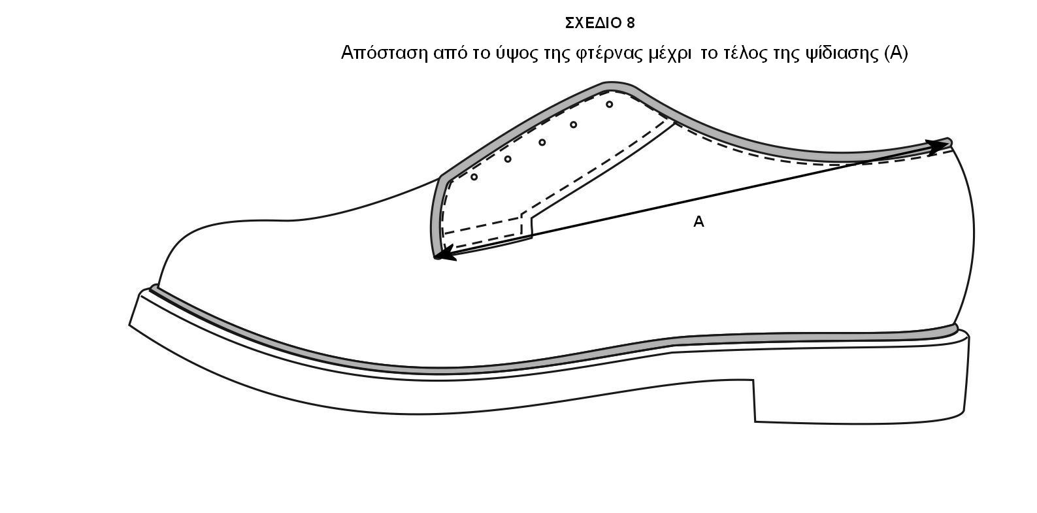

ΠΙΝΑΚΑΣ 2
Α/Α | ΜΕΓΕΘΟΣ  (Νο) | ΑΠΟΣΤΑΣΗ (Α) | ΠΑΡΑΤΗΡΗΣΕΙΣ
1 | 37 | 18,3 cm | Ανοχή ± 0,05 cm
2 | 38 | 18,8 cm | Ανοχή ± 0,05 cm
3 | 39 | 19,3 cm | Ανοχή ± 0,05 cm
4 | 40 | 19,8 cm | Ανοχή ± 0,05 cm
5 | 41 | 20,3 cm | Ανοχή ± 0,05 cm
6 | 42 | 20,8 cm | Ανοχή ± 0,05 cm
7 | 43 | 21,3 cm | Ανοχή ± 0,05 cm
8 | 44 | 21,8 cm | Ανοχή ± 0,05 cm
9 | 45 | 22,3 cm | Ανοχή ± 0,05 cm
10 | 46 | 22,8 cm | Ανοχή ± 0,05 cm
11 | 47 | 23,3 cm | Ανοχή ± 0,05 cm
12 | 48 | 23,8 cm | Ανοχή ± 0,05 cm

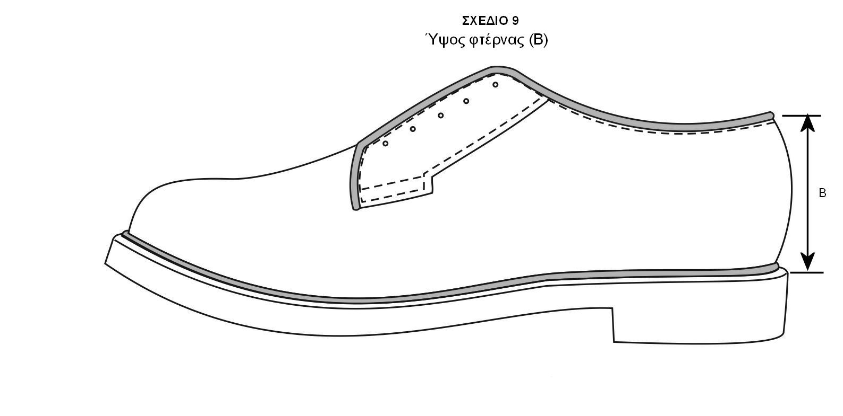

ΠΙΝΑΚΑΣ 3

Α/Α | ΜΕΓΕΘΟΣ  (Νο) | ΑΠΟΣΤΑΣΗ (Β) | ΠΑΡΑΤΗΡΗΣΕΙΣ
1 | 37 | 6,4 cm | Ανοχή ± 0,05 cm
2 | 38 | 6,5 cm | Ανοχή ± 0,05 cm
3 | 39 | 6,6 cm | Ανοχή ± 0,05 cm
4 | 40 | 6,7 cm | Ανοχή ± 0,05 cm
5 | 41 | 6,8 cm | Ανοχή ± 0,05 cm
6 | 42 | 6,9 cm | Ανοχή ± 0,05 cm
7 | 43 | 7,0 cm | Ανοχή ± 0,05 cm
8 | 44 | 7,1 cm | Ανοχή ± 0,05 cm
9 | 45 | 7,2 cm | Ανοχή ± 0,05 cm
10 | 46 | 7,3 cm | Ανοχή ± 0,05 cm
11 | 47 | 7,4 cm | Ανοχή ± 0,05 cm
12 | 48 | 7,5 cm | Ανοχή ± 0,05 cm
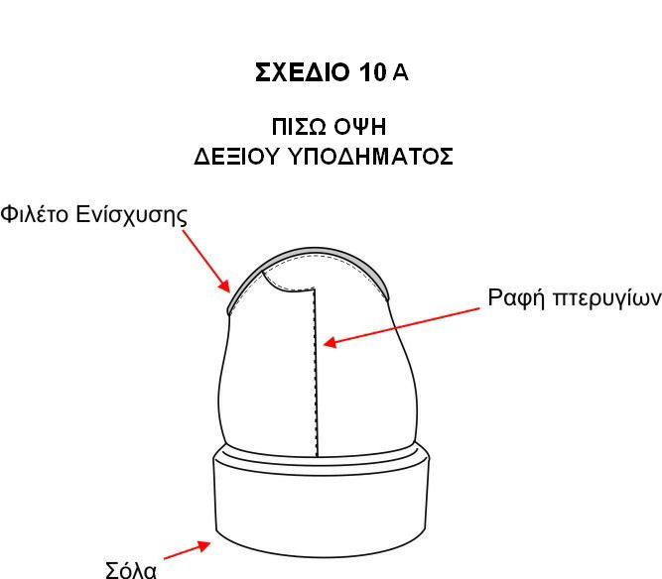
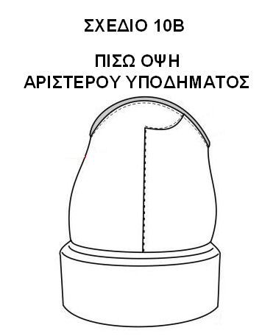

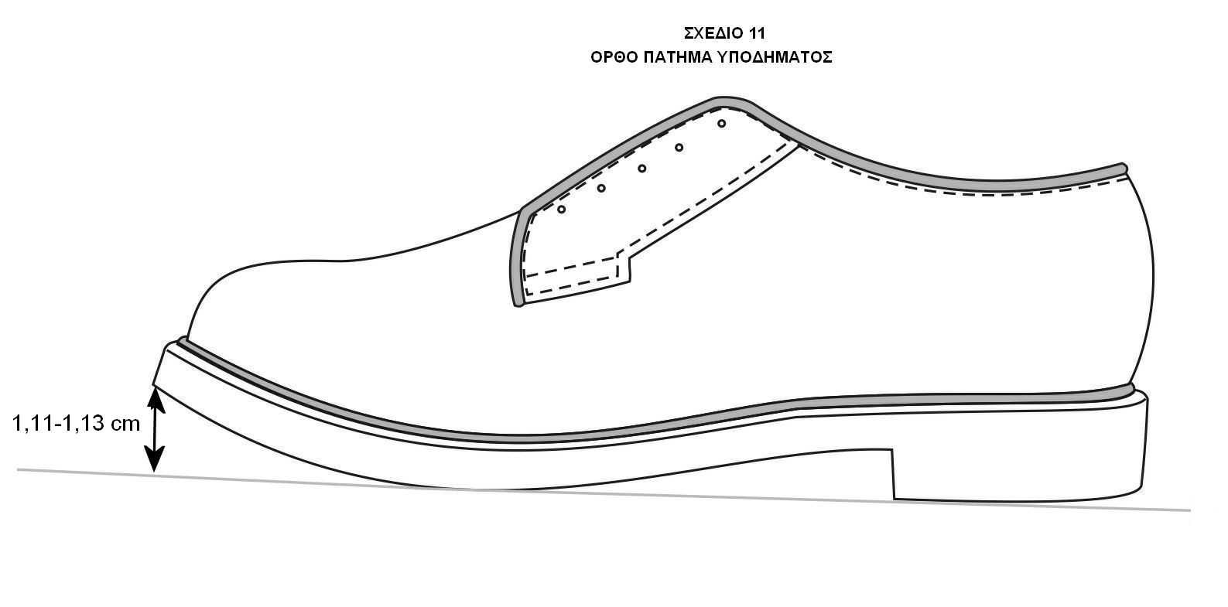

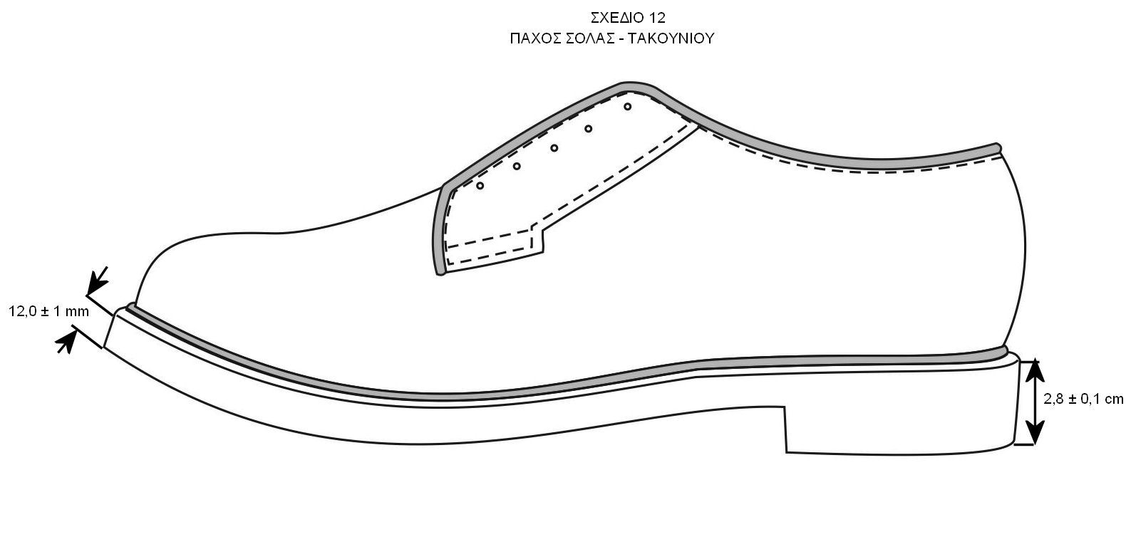

ΠΑΡΑΡΤΗΜΑ Β΄

ΦΥΣΙΚΟΧΗΜΙΚΑ ΚΑΙ ΦΥΣΙΚΟMΗXANΙΚΑ ΧΑΡΑΚΤΗΡΙΣΤΙΚΑ
ΕΠΑΝΩΔΕΡΜΑΤΟΣ ΜΟΣΧΟΥ

1. Γενικά
1.1 Το επανώδερμα, μόσχου, προσώπου, ατρόχιστο, κατεργασίας pull up, δέψεως χρωμίου, εμποτισμένο, αδιάβροχο πρέπει να έχει πάχους 1,6 – 1,8 mm. Η μέτρηση γίνεται σύμφωνα με το ISO 2589 (IUP 4).
1.2 Πρόσωπο
Το πρόσωπο του επανωδέρματος πρέπει να είναι φυσικό. Απαγορεύεται η εφαρμογή οποιασδήποτε μηχανικής κατεργασίας π.χ. τρόχισμα καθώς και η εφαρμογή επικαλυπτικών ουσιών. Επιτρέπεται μόνο η χρήση ελαφρότατου φινιρίσματος επικαλυπτικών στιλβωμάτων για τη διόρθωση του χρώματος καθώς και ουσιών όπως λάδια κεριά κ.λ.π που χρησιμοποιούνται κατά την κατεργασία Pull Up.
Το πρόσωπο πρέπει να διατηρεί τη χαρακτηριστική μορφή των τρυπών που δημιουργούνται από την απομάκρυνση του τριχώματος, να είναι στερεά ενωμένο με τον ινώδη ιστό και το υπόλοιπο τμήμα και γενικά η εμφάνισή του να είναι φυσική, όχι υπερβολικά ομοιόμορφη και υαλώδης από τη χρήση επικαλυπτικών ουσιών.
1.3 Εσωτερική επιφάνεια (Βουδουράς)
Η εσωτερική επιφάνεια πρέπει να είναι ομοιογενής, καθαρή και ομοιόχρωμη χωρίς κηλίδες και δεν πρέπει να φέρει βαθιές τομές και υπολείμματα σάρκας από κακή εκδορά.
1.4 Οι απαιτήσεις της παραγράφου 1.2 θα ελέγχονται οπτικά με τη χρήση στερεοσκοπίου σε όλα τα υποβληθέντα για χημικές αναλύσεις δείγματα και τα αποτελέσματα θα αναγράφονται επί του Δελτίου Χημικών Εξετάσεων.
2. Φυσικομηχανικές ιδιότητες
Τα δέρματα όταν ελέγχονται σύμφωνα με τις μεθόδους που αναφέρονται στον πίνακα 1 που ακολουθεί παρουσιάζουν τις παρακάτω ιδιότητες:
2.1 Συστολή
Δεν σημειώνεται συστολή κάτω από τους 99^{ο}C (σύμφωνα με τη μέθοδο ISO 3380 (IUP 16). Εναλλακτικά το ποσοστό συστολής πρέπει να μην είναι μεγαλύτερο από 10%, όταν μετριέται με τη μέθοδο FTMS 7031 με βραστό νερό. Από κάθε υπόδημα λαμβάνεται ένα δοκίμιο από το επανώδερμα. Κάθε δοκίμιο πρέπει να ικανοποιεί την απαίτηση.
2.2 Αντοχή στη διάσχιση
Στο επανώδερμα μετράται η αντοχή στη διάσχιση (σύμφωνα με τη μέθοδο IUP 8 ή ISO 3377-2). Γίνονται πέντε μετρήσεις σε πέντε δοκίμια. Ο μέσος όρος των τεσσάρων τουλάχιστον μετρήσεων πρέπει να μην είναι μικρότερος από 8 kg ανά mm πάχους.
2.3 Αντοχή στις κάμψεις
Στο επανώδερμα μετά από 50.000 κάμψεις στεγνού δέρματος και 20.000 κάμψεις υγρού δέρματος πρέπει να μην παρουσιάζεται καμία βλάβη στο πρόσωπο ή το χρώμα. Ο έλεγχος γίνεται με τη μέθοδο ISO 5402 (IUP 20). Ο έλεγχος γίνεται σε όλα τα υποδήματα του δείγματος. Από κάθε υπόδημα λαμβάνεται ένα δοκίμιο. Κάθε δοκίμιο πρέπει να ικανοποιεί την απαίτηση.
2.4 Διαπερατότητα από υδρατμούς
Η ελάχιστη ποσότητα υδρατμών που διαπερνάει το επανώδερμα πρέπει να είναι 2,0 mg/cm²h. Ο έλεγχος γίνεται σύμφωνα με τη μέθοδο ISO 14268 (IUP15) χωρίς τρόχισμα της επιφάνειας. Ο προβλεπόμενος έλεγχος διαπερατότητας από υδρατμούς σε κάθε υπόδημα θα πραγματοποιηθεί με τη μέθοδο ISO 14268 (IUP 15) (χωρίς τρόχισμα του προσώπου του δέρματος). Ο έλεγχος γίνεται σε τρία (3) υποδήματα. Από κάθε υπόδημα λαμβάνεται ένα (1) δοκίμιο. Διαπερατότητα υδρατμών είναι ο μέσος όρος των τριών μετρήσεων. Η ελάχιστη ποσότητα υδρατμών που διαπερνά το επανώδερμα πρέπει να είναι 2,0 mg/cm² h. Για τιμές διαπερατότητας υδρατμών μέχρι 1,8 mg/cm².h η μερίδα παραλαμβάνεται με έκπτωση 1% για κάθε 0,1 mg/cm².h απόκλιση. Εάν βρεθεί έστω και σε ένα δοκίμιο του επανωδέρματος φοντίων ή επανωδέρματος γλώσσας τιμή μικρότερη από 1,8 mg/cm² h η μερίδα απορρίπτεται.
2.5. Αδιαβροχοποίηση
2.5.1 Τα δέρματα αδιαβροχοποιούνται με κατάλληλες ουσίες που πρέπει να επιτρέπουν την ισχυρή επικόλληση των σολών στο επανώδερμα. Ο χρόνος διαπέρασης νερού πρέπει να είναι τουλάχιστο 120 min (2,0 h). Η μέτρηση γίνεται σύμφωνα με τη μέθοδο ISO 5403 (IUP 10). Από κάθε υπόδημα λαμβάνεται ένα (1) δοκίμιο.
2.5.2 Χρόνος διαπέρασης νερού είναι ο μέσος όρος των τεσσάρων μετρήσεων και πρέπει να είναι τουλάχιστο 120 min (2,0h). Εάν σημειωθεί διείσδυση νερού σε χρόνο μικρότερο των 120min (2,0h) αλλά όχι μικρότερο των 90 min (1,5 h) η μερίδα παραλαμβάνεται με έκπτωση 0,1% για κάθε min απόκλισης. Για χρόνο διείσδυσης μικρότερο από 90 min (1,3h) η μερίδα απορρίπτεται. Εάν έστω και σε ένα (1) από τα δοκίμια του επανωδέρματος σημειωθεί διείσδυση νερού σε χρόνο μικρότερο των 90 min η μερίδα απορρίπτεται.
3. Χρωματισμός-Βαφή
Το χρώμα του δέρματος πρέπει να είναι μαύρο. Η βαφή πρέπει να γίνεται με στερεά χρώματα έτσι ώστε ο χρωματισμός των επανωδερμάτων να διαθέτει αντοχή χρωματισμού στη κηλίδωση ελάχιστο ‘’καλή’’ όταν ο έλεγχος γίνεται με την μέθοδο ελέγχου Δ-196 του TE 34-233 και τις παρακάτω αντοχές στην τριβή, οι μετρήσεις γίνονται με τη μέθοδο ISO 11640 (IUF 450).
3.1 Στο πρόσωπο και το βουδουρά ελαχ. 4 (Grey Scale), μετά 50 στεγνές τριβές.
3.2 Στο πρόσωπο και το βουδουρά ελάχ. 3 (Grey Scale), μετά 20 υγρές τριβές (υγρή φέλπα).
4. Δέψη
Τα δέρματα υφίστανται δέψη με άλατα χρωμίου και ικανοποιούν τις χημικές απαιτήσεις που φαίνονται στον πίνακα 2 όταν ελέγχονται με τις μεθόδους που αναφέρονται στον πίνακα 1.
5. Από τα τεχνικά χαρακτηριστικά που αναφέρονται παραπάνω, το εργαστήριο θα ελέγχει μόνο εκείνα που υπάρχει δυνατότητα να εξετασθούν λόγω της χρησιμοποίησης του επανωδέρματος στο έτοιμο προϊόν.

Π Ι Ν Α Κ Α Σ 1
ΜΕΘΟΔΩΝ ΕΛΕΓΧΟΥ ΔΕΡΜΑΤΩΝ

ΙΔΙΟΤΗΤΑ Η ΣΥΣΤΑΤΙΚΟ | ΜΕΘΟΔΟΣ ΕΛΕΓΧΟΥ
Πάχος | ISO 2589 ή IUP 4
Ποσοστό υγρασίας | IUC 5
Λιπαρές ουσίες, (1) | FTMS 6341
Οξείδιο χρωμίου | ISO 5398- 1 (IUC 8)
Δερμική ουσία | ISO 5397 ή IUC 10
Τέφρα, % ξηρού δείγματος | FTMS 6421
Ενεργός οξύτητα και διαφορά οξύτητας | ISO 4045
Μη προσδιοριζόμενες ουσίες, (2) | TE 34-233
Αντοχή χρωματισμού σε τριβή | ISO 11640 ή IUF 450
Αντοχή χρωματισμού στη κηλίδωση | Δ-196 TE 34-233
Αδιαβροχία | ISO 5403 (IUP 10)
Αντοχή στη διάσχιση | ISO 3377-2
Θερμοκρασία συστολής | ISO 3380 (IUP 16)
Επιφανειακή συστολή | FTMS 7031 με βραστό νερό
Αντοχή της κάμψεις | ISO 5402 (IUP/20)
Διαπερατότητα σε υδρατμούς | ISO 14268 (IUP/15)
Προσδιορισμός περιεκτικότητας σε Χρώμιο VI | ΕΛΟΤ ΕΝ 420:2003  ΑΝΝΕΧ Β
Φυσικό Πρόσωπο | Στερεοσκόπιο

ΠΑΡΑΤΗΡΗΣΕΙΣ
(1) Για τον προσδιορισμό των λιπαρών ουσιών θα χρησιμοποιηθεί πετρελαϊκός αιθέρας.
(2) Το ποσοστό των μη προσδιοριζόμενων ουσιών υπολογίζεται από την παρακάτω σχέση:
Μη προσδιοριζόμενες ουσίες % = 100 – (Α+Β+C)
Όπου:
Α είναι το ποσοστό των διαλυτών σε πετρελαϊκό αιθέρα
Β είναι το ποσοστό της τέφρας
C είναι το ποσοστό της δερμικής ουσίας
Π Ι Ν Α Κ Α Σ 2
ΧΗΜΙΚΩΝ ΑΠΑΙΤΗΣΕΩΝ ΕΠΑΝΩΔΕΡΜΑΤΩΝ

Α/Α | ΙΔΙΟΤΗΤΑ Η ΣΥΣΤΑΤΙΚΟ | ΤΙΜΗ
1. | Ποσοστό υγρασίας %, μέγιστο | 16
2. | Λιπαρές ουσίες, διαλυτές σε πετρελαϊκό αιθέρα, % ξηρού δείγματος | 4-12
3. | Οξείδιο χρωμίου % επί δερμ. Ουσίας | 4-7,5
4. | Τέφρα % ξηρού δείγματος, μέγιστο | 10
5. | Ενεργός οξύτητα (pH) | 3,5-4,5
6. | Διαφορά οξύτητας μετά από αραίωση σε δεκαπλάσιο (ΔpH), μέγιστο. | 0,7
7. | Μη προσδιοριζόμενες ουσίες %, μέγιστο. | 20
8. | Χρώμιο VI | Μη ανιχνεύσιμο
9. | Δερμική ύλη % επί ξηρού (ελάχιστο) | 60

Παρατήρηση
Απαγορεύεται η χρήση αζωχρωμάτων που ενδέχεται να απελευθερώσουν με αναγωγική διάσπαση μίας ή περισσότερων αζωομάδων, μία ή περισσότερες από τις αρωματικές αμίνες, σύμφωνα με τον Κανονισμό REACh.

ΠΑΡΑΡΤΗΜΑ Γ΄

ΕΙΔΙΚΕΣ ΑΠΑΙΤΗΣΕΙΣ
ΓΙΑ ΔΕΡΜΑ ΜΟΣΧΟΥ ΠΡΟΣΩΠΟΥ ΓΙΑ ΕΣΩΤΕΡΙΚΗ ΕΠΕΝΔΥΣΗ (ΦΟΔΡΑ)
1. Γενικά
Η φόδρα από δέρμα μόσχου πρέπει να έχει πάχος 1,0 – 1,2 mm και να είναι χρώματος ανοιχτού μπεζ, όπως φαίνεται στο επίσημο δείγμα υποδημάτων της Υπηρεσίας. Η μέτρηση του πάχους γίνεται σύμφωνα με το ISO 2589 ή IUP4.
2. Απαιτήσεις
2.1 Πρόσωπο
Το πρόσωπο του δέρματος πρέπει να είναι φυσικό. Απαγορεύεται η εφαρμογή οποιασδήποτε μηχανικής κατεργασίας π.χ. τρόχισμα καθώς και η εφαρμογή επικαλυπτικών ουσιών. Επιτρέπεται μόνο η χρήση ελαφρότατου φινιρίσματος επικαλυπτικών στιλβωμάτων για τη διόρθωση του χρώματος. Το πρόσωπο πρέπει να διατηρεί τη χαρακτηριστική μορφή των τρυπών που δημιουργούνται από την απομάκρυνση του τριχώματος, να είναι στερεά ενωμένο με τον ινώδη ιστό και το υπόλοιπο τμήμα και γενικά η εμφάνισή του να είναι φυσική, όχι υπερβολικά ομοιόμορφη και υαλώδης από τη χρήση επικαλυπτικών ουσιών.
2.2 Εσωτερική επιφάνεια (Βουδουράς)
Η εσωτερική επιφάνεια πρέπει να είναι ομοιογενής, καθαρή και ομοιόχρωμη χωρίς κηλίδες και δεν πρέπει να φέρει βαθιές τομές και υπολείμματα σάρκας από κακή εκδορά.
2.3 Φυσικομηχανικές ιδιότητες
Τα δέρματα όταν ελέγχονται σύμφωνα με τις μεθόδους που αναφέρονται στον πίνακα 1 που ακολουθεί πρέπει να παρουσιάζουν τις παρακάτω ιδιότητες :
2.3.1 Συστολή
Δεν πρέπει να σημειώνεται συστολή κάτω από τους 99^{ο}C (σύμφωνα με τη μέθοδο ISO 3380 (IUP 16). Εναλλακτικά το ποσοστό συστολής πρέπει να μην είναι μεγαλύτερο από 10%, όταν μετριέται με τη μέθοδο FTMS 7031:1969 με βραστό νερό. Από κάθε υπόδημα λαμβάνεται ένα δοκίμιο και κάθε δοκίμιο πρέπει να ικανοποιεί την απαίτηση.
2.3.2 Αντοχή στη διάσχιση
Στο δέρμα μετράται η αντοχή στη διάσχιση διπλής οπής ραφής (σύμφωνα με τη μέθοδο ASTM D 4705-00 ή FTMS 2151). Γίνονται πέντε μετρήσεις σε πέντε δοκίμια. Ο μέσος όρος των τεσσάρων τουλάχιστον μετρήσεων πρέπει να μην είναι μικρότερος από 7 kg.
2.3.3 Αντοχή στις κάμψεις
Στο δέρμα μετά από 50.000 κάμψεις στεγνού δέρματος και 20.000 κάμψεις υγρού δέρματος δεν πρέπει να παρουσιάζεται βλάβη στο πρόσωπο ή το χρώμα. Ο έλεγχος γίνεται με τη μέθοδο ISO 5402 (IUP/20). Ο έλεγχος γίνεται σε όλα τα υποδήματα του δείγματος. Από κάθε υπόδημα λαμβάνεται ένα δοκίμιο. Κάθε δοκίμιο πρέπει να ικανοποιεί την απαίτηση.
2.3.4 Διαπερατότητα από υδρατμούς
Ο έλεγχος γίνεται σε τρία (3) υποδήματα. Από κάθε υπόδημα λαμβάνεται ένα (1) δοκίμιο. Διαπερατότητα υδρατμών είναι ο μέσος όρος των τριών μετρήσεων. Η ελάχιστη ποσότητα υδρατμών που διαπερνάει το δέρμα πρέπει να είναι 14 mg/cm²h. Ο έλεγχος γίνεται σύμφωνα με τη μέθοδο ISO 14268 (IUP/15).
Για τιμές διαπερατότητας υδρατμών μέχρι 12 mgr/cm².h η μερίδα παραλαμβάνεται με έκπτωση 1% για κάθε 0,1 mgr/cm².h απόκλιση. Εάν βρεθεί έστω και σε ένα δοκίμιο του δέρματος τιμή μικρότερη από 12 mgr/cm² h η μερίδα απορρίπτεται.
2.4 Χρωματισμός-Βαφή
Το χρώμα του δέρματος πρέπει να είναι μπεζ όπως το επίσημο δείγμα υποδημάτων. Η βαφή πρέπει να γίνεται με στερεά χρώματα έτσι ώστε ο χρωματισμός των δερμάτων να διαθέτει αντοχή χρωματισμού στη κηλίδωση ελάχιστο ‘’καλή’’, όταν ο έλεγχος γίνεται με την μέθοδο ελέγχου Δ-196 του TE 34-233 και τις παρακάτω αντοχές στην τριβή, οι μετρήσεις γίνονται με τη μέθοδο ISO 11640 (IUF 450).
2.4.1 Στο πρόσωπο και το βουδουρά ελαχ. 4 (Grey Scale), μετά 50 στεγνές τριβές.
2.4.2 Στο πρόσωπο και το βουδουρά ελάχ. 3 (Grey Scale), μετά 20 υγρές τριβές (υγρή φέλπα).
2.4.3 Στο πρόσωπο και το βουδουρά ελάχ. 3 (Grey Scale), μετά 20 τριβές με φέλπα διαποτισμένη με τεχνητό ιδρώτα.
2.5 Δέψη
Τα δέρματα υφίστανται δέψη με άλατα χρωμίου και ικανοποιούν τις χημικές απαιτήσεις που φαίνονται στον πίνακα 2 όταν ελέγχονται με τις μεθόδους που αναφέρονται στον πίνακα 1.

Π Ι Ν Α Κ Α Σ 1
ΜΕΘΟΔΩΝ ΕΛΕΓΧΟΥ ΔΕΡΜΑΤΩΝ
Α/Α | ΙΔΙΟΤΗΤΑ Η ΣΥΣΤΑΤΙΚΟ | ΜΕΘΟΔΟΣ ΕΛΕΓΧΟΥ
1. | Πάχος | ISO 2598ή IUP 4
2. | Ποσοστό υγρασίας | IUC 5
3. | Λιπαρές ουσίες, (1) | FTMS 6341
4. | Οξείδιο χρωμίου | ISO 5398- 1 ή IUC 8
5. | Τέφρα | FTMS 6421
6. | Ενεργός οξύτητα και διαφορά οξύτητας | ISO 4045
7. | Αντοχή χρωματισμού σε τριβή | ISO 11640 ή IUF 450
8. | Αντοχή χρωματισμού στη κηλίδωση | Δ-196 TE 34-233
9. | Αντοχή στη διάσχιση διπλής οπής ραφής | ASTM D 4705-00 ή FTMS 2151: 1969
10. | Θερμοκρασία συστολής | ISO 3380 ή IUP 16
11. | Επιφανειακή συστολή | FTMS 7031 με βραστό νερό
12. | Αντοχή της κάμψεις | ISO 5402 ή IUP/20
13. | Διαπερατότητα σε υδρατμούς | ISO 14268 ή IUP/15
14. | Προσδιορισμός περιεκτικότητας σε Χρώμιο VI | ΕΛΟΤ ΕΝ 420 ΑΝΝΕΧ Β
15. | Φυσικό Πρόσωπο | Οπτικός έλεγχος (στερεοσκόπιο)

Π Ι Ν Α Κ Α Σ 2
ΧΗΜΙΚΩΝ ΑΠΑΙΤΗΣΕΩΝ ΦΟΔΡΑΣ ΑΠΟ ΔΕΡΜΑ ΜΟΣΧΟΥ
Α/Α | ΙΔΙΟΤΗΤΑ Η ΣΥΣΤΑΤΙΚΟ | ΤΙΜΗ | ΜΕΘΟΔΟΣ ΕΛΕΓΧΟΥ
1. | Ποσοστό υγρασίας % (max) | 16 | IUC 5
2. | Λιπαρές ουσίες, διαλυτές σε πετρελαϊκό αιθέρα,  % ξηρού δείγματος | 4-12 | FTMS 6341
3. | Οξείδιο χρωμίου % επί δερμικής Ουσίας | 4-7,5 | ISO 5398-1 (IUC 8)
4. | Τέφρα % σε ξηρό δείγμα (max) | 10 | FTMS 6421
5. | Ενεργός οξύτητα (pH) | 3,5-4,5 | ISO 4045
7. | Χρώμιο VI | Μη ανιχνεύσιμο | ΕΛΟΤ ΕΝ 420  ΑΝΝΕΧ Β

Παρατηρήσεις:
(1) Για τον προσδιορισμό των λιπαρών ουσιών θα χρησιμοποιηθεί πετρελαϊκός αιθέρας.
(2) Από τα τεχνικά χαρακτηριστικά που αναφέρονται παραπάνω, το ΧΗΜΕΙΟ ΣΤΡΑΤΟΥ θα ελέγχει μόνο εκείνα που υπάρχει δυνατότητα να εξετασθούν λόγω της χρησιμοποίησης του δέρματος στο έτοιμο προϊόν.

ΠΑΡΑΡΤΗΜΑ Δ΄

ΕΙΔΙΚΕΣ ΑΠΑΙΤΗΣΕΙΣ
ΓΙΑ ΤΟ ΔΕΡΜΑ “ΚΡΟΥΠΟΝ” ΦΥΤΙΚΗΣ ΔΕΨΕΩΣ

1. Πρώτες Ύλες
Για την κατασκευή του εν λόγω δέρματος χρησιμοποιούνται δέρματα βοοειδών (αγελάδων, βοδιών και μοσχαριών). Απαγορεύεται απόλυτα η χρησιμοποίηση δερμάτων από γηρασμένα ζώα. Τα δέρματα πρέπει να είναι ‘’κρουπονιαρισμένα’’ και το πάχος (του δέρματος) στην περιοχή του «κρουπόν» πρέπει να είναι 1,8 - 2,1 mm σε όλη την έκταση του. Η μέτρηση του πάχους γίνεται σύμφωνα με το ISO 2598 ή IUP 4.
2. Κατασκευαστικά Στοιχεία
Το δέρμα «κρουπόν» πρέπει να είναι κατασκευασμένο από σολοδέρματα φυτικής δέψεως και να ικανοποιεί τις παρακάτω χημικές απαιτήσεις.

Α/Α | ΧΑΡΑΚΤΗΡΙΣΤΙΚΑ | ΕΛΑΧΙΣΤΟ | ΜΕΓΙΣΤΟ | ΜΕΘΟΔΟΣ ΕΛΕΓΧΟΥ
1. | Πρώτη Ύλη | Δέρμα |  | Χημική Ανάλυση
2. | Πάχος | 1,8-2,1 mm | - | ΕΛΟΤ EN ISO 20344 § 7.1
3. | Απορρόφηση Νερού | 35% | - | EN 344 § 5.15
4. | Αποβολή Νερού | 45% |  | EN 344 § 5.15
5. | Αντοχή σε Τριβές : Αριθμός Τριβών χωρίς βλάβη | 400 |  | ΕΛΟΤ EN ISO 20344 § 7.3
6. | Υγρασία |  | 16% | ISO 4684 (IUC 5)
7. | Λιπαρές Ουσίες Διαλυτές σε Πετρελαϊκό Αιθέρα σε Ξηρό Δείγμα * |  | 4,0% | ISO 4048 (IUC 4)
8. | Τέφρα σε Ξηρό και Απολιπανθέν Δείγμα * |  | 5,0% | ISO 4047 (IUC 7)
9. | Ενεργός οξύτητα (pH) | 3,5 | 4,5 | ISO 4045 ή Δ-164 TE 34-233
10. | ΔpH |  | 0,7 | ISO 4045 ή Δ-164 TE 34-233
11. | Συστατικά εκλπυνόμενα με νερό σε ξηρό και απολιπανθέν δείγμα * |  | 20 % | ISO 4098:1977 (IUC 6)
Παρατηρήσεις
(1) * Η εξαγωγή των λιπαρών γίνεται με πετρελαϊκό αιθέρα.
(2) Από τα τεχνικά χαρακτηριστικά που αναφέρονται παραπάνω, το ΧΗΜΕΙΟ ΣΤΡΑΤΟΥ θα ελέγχει μόνο εκείνα που υπάρχει δυνατότητα να εξετασθούν λόγω της χρησιμοποίησης του δέρματος “ΚΡΟΥΠΟΝ” στο έτοιμο προϊόν.

ΠΑΡΑΡΤΗΜΑ Ε΄

ΕΙΔΙΚΕΣ ΑΠΑΙΤΗΣΕΙΣ
ΠΡΟΣΘΕΤΟΥ ΑΝΑΤΟΜΙΚΟΥ ΠΑΤΟΥ

1. Πρώτες Ύλες
Οι πρόσθετοι ανατομικοί πάτοι πρέπει να είναι διάτρητοι όπως φαίνεται στην παρακάτω εικόνα και σύμφωνα με τα επίσημα δείγματα ανατομικών πάτων της Υπηρεσίας Νο 42. Κατασκευάζονται από αφρώδες υλικό (τύπου latex) και επικαλύπτονται με φόδρα από δέρμα μόσχου, σύμφωνα με τις απαιτήσεις του Παραρτήματος ‘’Γ’’.
2. χρώμα των προσθέτων ανατομικών πάτων πρέπει να είναι για μεν το αφρώδες υλικό (τύπου latex), κατά προτίμηση, αυτό της φόδρας για δε το κάλυμμά τους υποχρεωτικά αυτό της φόδρας των υποδημάτων.
3. Τεχνικά Χαρακτηριστικά
3.1 Κάθε ανατομικός πάτος κατασκευάζεται με τη συγκόλληση των παρακάτω στρωμάτων:
3.1.1 Πάνω στρώμα
Πάνω στρώμα θεωρείται το μέρος του ανατομικού πάτου που έρχεται σε επαφή με το πόδι. Το πάνω στρώμα αποτελείται από δέρμα μόσχου του Παραρτήματος ‘’Γ’’ και κατά την κατασκευή των ανατομικών πάτων επικολλάται με τη κόλα της παραγράφου 2.2.17 στο μεσαίο στρώμα. Το πάνω στρώμα πρέπει να προεξέχει του μεσαίου στρώματος υποχρεωτικά κατά 2,0 mm ± 0,2 mm σε όλη την περιφέρεια ώστε όταν ο ανατομικός πάτος τοποθετείται στο αντίστοιχο μέγεθος υποδήματος να μην μένει κενό μεταξύ του ανατομικού πάτου (μεσαίου στρώματος) και των πλευρών των υποδημάτων (εσωτερικής επένδυσης) αλλά να καλύπτεται από την προεξοχή του πάνω στρώματος.
3.1.2 Μεσαίο στρώμα
Το μεσαίο στρώμα είναι αφρώδες υλικό (τύπου Latex). Το μεσαίο στρώμα των πρόσθετων ανατομικών πάτων κατασκευάζεται στα μεγέθη και τα ποσοστά του Πίνακα του Παραρτήματος “Β” της Προδιαγραφής.
3.1.3 Κάτω στρώμα
Κάτω στρώμα θεωρείται το μέρος του ανατομικού πάτου που δεν έρχεται σε επαφή με το πόδι αλλά με το υπόδημα. Το κάτω μέρος πρέπει να είναι ελαστικό με βεντούζες (μόνο στην περιοχή της πτέρνας) για την σταθερότητα του ανατομικού πάτου.
3.2 Το πάχος των τελειωμένων πάτων πρέπει να είναι 0,3 έως 0,4 cm.
3.3 Οι πρόσθετοι ανατομικοί πάτοι κατασκευάζονται στα μεγέθη του Πίνακα κατανομής μεγεθών της διακήρυξης.
3.4 Οι πάτοι πρέπει να φέρουν ανατομικά στοιχεία τουλάχιστον στην περιοχή της καμάρας, όπως φαίνεται και στο επίσημο δείγμα του υποδήματος.
3.5 Οι ανοχές στα μήκη και πλάτη του τελειωμένου προϊόντος είναι ± 0,1 cm.

ΓΕΝΙΚΗ ΜΟΡΦΗ ΑΝΑΤΟΜΙΚΩΝ ΠΑΤΩΝ
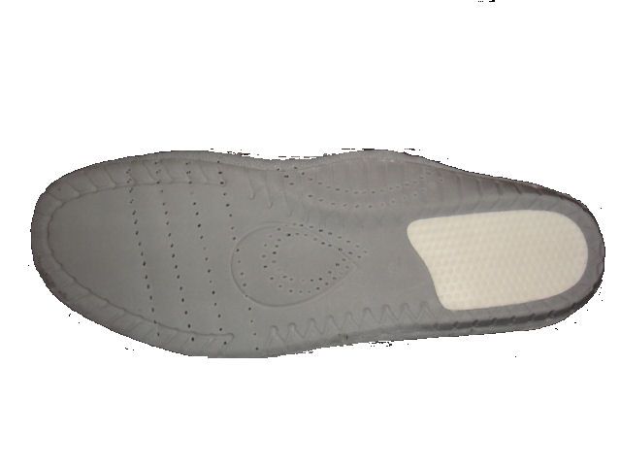
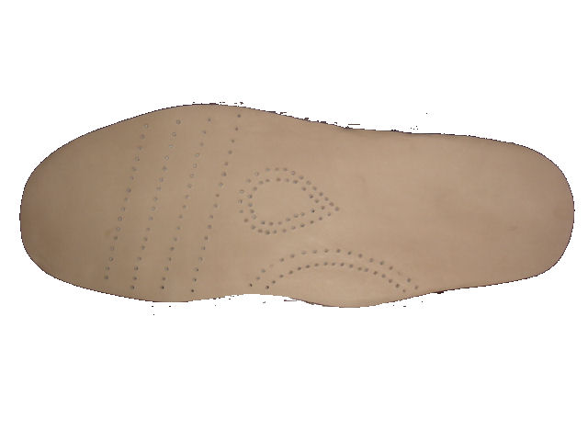

ΠΑΡΑΡΤΗΜΑ ΣΤ΄

ΕΙΔΙΚΕΣ ΑΠΑΙΤΗΣΕΙΣ
ΕΝΔΙΑΜΕΣΗΣ ΣΟΛΑΣ ΦΙΑΠΑΣ

Α/Α | ΧΑΡΑΚΤΗΡΙΣΤΙΚΟ | ΤΙΜΗ | ΜΕΘΟΔΟΣ ΕΛΕΓΧΟΥ
1. | Πρώτη Ύλη | EVA | FT-IR
2. | Πάχος | 3 ± 0,1 mm | ASTM D-3575
3. | Πυκνότητα | Μέγιστο 400 Kg/ m³ | ASTM D-3575  Suffix w Method A

ΠΑΡΑΡΤΗΜΑ Ζ΄

ΤΕΧΝΙΚΑ ΧΑΡΑΚΤΗΡΙΣΤΙΚΑ ΕΞΩΤΕΡΙΚΗΣ ΣΟΛΑΣ

Α/Α | ΧΑΡΑΚΤΗΡΙΣΤΙΚΟ | ΑΠΑΙΤΗΣΗ | ΜΕΘΟΔΟΣ ΕΛΕΓΧΟΥ
1. | Χρώμα | Μαύρο (όταν το επανώδερμα είναι μαύρο) | Σε λευκό χαρτί να μην αφήνει ή να αφήνει ελαφρό μόνο μαύρισμα που απομακρύνεται με ελαφριά τριβή με το χέρι
2. | Πρώτη ύλη | ThermoRubber | Χημική Ανάλυση FT-IR
3. | Aντοχή σε διάσχιση | Ελάχιστο 70 N/mm | ASTM D-3574 (Die T)
4. | Aντοχή σε εφελκυσμό | Ελάχιστο 200Nt/cm² | ASTM D-3574
5. | Επιμήκυνση κατά τη θραύση | Ελάχιστο 100% | ASTM D-3574
6. | Πυκνότητα | Μέγιστο 600 Kg/m³ | ASTM D-297
7. | Aντοχή σε τριβή | Μέγιστο 200 mm³ | ISO 4949 Method A
8. | Αντοχή σε κάμψεις: Μετά 50.000 κάμψεις χωρίς παλαίωση | Μέγιστο 200% | ASTM D-1052
9. | Σκληρότητα (Hardness) Shore A | 60 ± 5 | ASTM D-2240

ΠΑΡΑΡΤΗΜΑ Η΄

ΕΙΔΙΚΕΣ ΑΠΑΙΤΗΣΕΙΣ
ΓΙΑ ΚΟΡΔΟΝΙΑ ΥΠΟΔΗΜΑΤΩΝ

1. Τα κορδόνια των υποδημάτων πρέπει να είναι στρογγυλά, αποτελούμενα από συνθετικό υλικό, μαύρου (ίδιου χρώματος με το επανώδερμα), καλής αντοχής και πλέξης, όπως του επίσημου δείγματος της Υπηρεσίας με αντοχή στην τριβή 12.000 κύκλοι τριβών χωρίς βλάβη όταν εξετάζεται με την μέθοδο ελέγχου BS 5131.
2. Η ύφανση πρέπει να είναι απαλλαγμένη από ελαττώματα κόμβους, σπασμένα νήματα κ.λ.π.
3. Το μήκος των κορδονιών πρέπει να είναι 82 cm ± 3 cm.
4. Διαμόρφωση των άκρων
Τα άκρα των κορδονιών (και οι δύο άκρες) πρέπει να έχουν υποστεί διαμόρφωση με θέρμανση σε μήκος 2 0,2 cm, ώστε να μη φθείρονται με την πάροδο του χρόνου. Η διαμόρφωση μπορεί να γίνει, στο ίδιο μήκος, με κατάλληλη θερμοκολλητική ταινία.

ΠΑΡΑΡΤΗΜΑ Θ΄

ΕΙΔΙΚΕΣ ΑΠΑΙΤΗΣΕΙΣ
ΚΛΩΣΤΗΣ ΡΑΦΗΣ ΥΠΟΔΗΜΑΤΩΝ

1. Κλωστές Ραφής - Γαζώματος Φοντίων
Η ραφή που χρησιμοποιείται για την ραφή των φοντίων (γύρο, φόντι, κρυφή ραφή, πτερύγια κλπ) πρέπει να γίνει με κλωστή από συνθετικές ίνες (πολυεστερικές ή πολυαμιδικές), υψηλής αντοχής, τίτλου 40/3 Νm (81) (αντοχής σε εφελκυσμό 4,2 kg 2%) και πάσα τίτλου 60/3 Νm (141) (αντοχής σε εφελκυσμό 2.6 Kg 2%) της ίδιας σύνθεσης.
2. Κλωστές γαζώματος φιάπας
Οι κλωστές γαζώματος της φιάπας πρέπει να είναι από σπάγκο υποδηματοποιίας συνθετικό, κατασκευασμένο από συνθετικές ίνες πολυεστερικές ή πολυαμιδικές υψηλής αντοχής, τρίκλωνο 30/3 Nm (61) των επάνω επιπλεύσεων του γαζιού (αντοχής σε εφελκυσμό 5.6 kg2%) και καλά κερωμένος πλεκτός διαμέτρου 0.8 mm 3% των κάτω επιπλεύσεων του γαζιού (αντοχής σε εφελκυσμό 40 kg 2%).
Από τα τεχνικά χαρακτηριστικά που αναφέρονται παραπάνω, το ΧΗΜΕΙΟ ΣΤΡΑΤΟΥ θα ελέγχει μόνο εκείνα που υπάρχει δυνατότητα να εξετασθούν λόγω της χρησιμοποίησης των κλωστών στο έτοιμο προϊόν.

ΠΑΡΑΡΤΗΜΑ Ι΄

ΕΙΔΙΚΕΣ ΑΠΑΙΤΗΣΕΙΣ
ΕΣΩΤΕΡΙΚΟΥ ΕΝΔΥΝΑΜΩΜΑΤΟΣ
ΔΑΚΤΥΛΩΝ (ΠΟΜΠΕΣ) ΚΑΙ ΠΤΕΡΝΑΣ (ΦΟΡΤΙ)

1. Το υλικό ενισχύσεως δακτύλων (πομπές) πρέπει να είναι κατασκευασμένο από κατάλληλο υλικό για τη χρησιμοποίησή του σαν εσωτερικό ενδυναμώματος των δακτύλων.
2. Δεν πρέπει να επηρεάζει την εργονομία των υποδημάτων και να δημιουργεί προβλήματα στους χρήστες. Συγκεκριμένα το υλικό ενισχύσεως της περιοχής των δακτύλων δεν θα πρέπει να εκτείνεται στην περιοχή κάμψεως των υποδημάτων, θα πρέπει δε ακόμη, κατά τη διαδικασία του μονταρίσματος να γυρίζει με τα περιθώρια του φοντίου.
3. Ο πομπές και το φόρτι πρέπει να έχουν πάχος 1,10,1 mm και 1,40,1 mm αντίστοιχα ακατέργαστα. Η σύστασή τους είναι ύφασμα τύπου μη υφάνσιμο (Non woven) και πλαστικές ουσίες με συγκολλητικές και σκληρυντικές ιδιότητες, μετά την εμβάπτισή τους σε μίγμα οργανικών διαλυτών (σκληρυντών) ή τη θέρμανσή τους (θερμοσκληραινόμενα υλικά). Οι αντοχές σε εφελκυσμό είναι για τον πομπές 25 Nt/mm και για το φόρτι 30 Νt/mm περίπου.
4. Από τα τεχνικά χαρακτηριστικά που αναφέρονται παραπάνω, το ΧΗΜΕΙΟ ΣΤΡΑΤΟΥ θα ελέγχει μόνο εκείνα που υπάρχει δυνατότητα να εξετασθούν λόγω της χρησιμοποίησης του υλικού στο έτοιμο προϊόν.

ΠΑΡΑΡΤΗΜΑ ΙΑ΄

ΕΙΔΙΚΕΣ ΑΠΑΙΤΗΣΕΙΣ ΥΛΙΚΩΝ ΣΥΣΚΕΥΑΣΙΑΣ

ΕΙΔΙΚΕΣ ΑΠΑΙΤΗΣΕΙΣ ΓΙΑ ΠΕΝΤΑΦΥΛΛΑ ΧΑΡΤΟΚΙΒΩΤΙΑ
1. Τα χαρτοκιβώτια πρέπει να είναι αρίστης ποιότητας και κατασκευής. Κατασκευάζονται από πεντάφυλλο χαρτόνι σε σχήμα ορθογωνίου παραλληλεπιπέδου. Τα χαρτοκιβώτια συνδέονται κατά τη μία από τις τέσσερις κατακόρυφες ακμές του παραλληλεπιπέδου με σιδερένιους συνδετήρες πάχους 2mm και μήκους 14 mm και σε πυκνότητα ενός συνδετήρα ανά 3 έως 4 cm μήκους. Εναλλακτικά μπορεί να χρησιμοποιηθεί στην κατασκευή τους τεχνική συγκόλλησης με τη χρήση της κατάλληλης κόλλας. Το χρησιμοποιούμενο χαρτόνι θα πρέπει να έχει παρασκευαστεί κατά τρόπο ώστε τα εσωτερικά του τρία (3) φύλλα να είναι εμποτισμένα με παραφίνη δια της μεθόδου του ψεκασμού.
2. Ελάχιστο Βάρος: 820 g/m²
3. Αντοχή στην διάρρηξη στην συσκευή MULLEN – TESTER (διάμετρος μεμβράνης 3 cm), ελάχιστο: 200 lb/in² (14.06 Kg/cm²)

ΠΑΡΑΡΤΗΜΑ ΙΒ΄

ΦΥΣΙΚΟΧΗΜΙΚΑ ΚΑΙ ΦΥΣΙΚΟMΗXANΙΚΑ ΧΑΡΑΚΤΗΡΙΣΤΙΚΑ
ΣΥΝΟΛΟΥ ΕΠΑΝΩΔΕΡΜΑΤΟΣ – ΦΟΔΡΑΣ

Α/Α | ΧΑΡΑΚΤΗΡΙΣΤΙΚΟ | ΤΙΜΗ | ΜΕΘΟΔΟΣ ΕΛΕΓΧΟΥ
1. | Συντελεστής Υδρατμών WVC | Ελάχιστο 6,0 mgr/cm² | ΕΛΟΤ ΕΝ ΙSO  20344 §6.6

ΠΑΡΑΡΤΗΜΑ ΙΓ΄

ΦΥΣΙΚΟMΗΧΑΝΙΚΑ ΧΑΡΑΚΤΗΡΙΣΤΙΚΑ ΥΠΟΔΗΜΑΤΩΝ

Α/Α | ΧΑΡΑΚΤΗΡΙΣΤΙΚΟ | ΟΡΙΑ | ΜΕΘΟΔΟΣ ΕΛΕΓΧΟΥ
1. | Αποκόλληση εξωτερικής σόλας-φιάπας | Ελάχιστο 10Nt/mm | ΕΛΟΤ ΕΝ ΙSO 20344 §5.2
2. | Αντοχή υποδήματος στις κάμψεις | 350.000 χωρίς εμφάνιση βλάβης | SATRA PM 92
3. | Συνολικό πάχος σόλας στην μύτη | 11 - 13 mm | Διακριβωμένο παχύμετρο
4. | Συνολικό ύψος τακουνιού | 27 - 29 mm | Διακριβωμένο παχύμετρο

4. ΤΕΧΝΙΚΕΣ ΠΡΟΔΙΑΓΡΑΦΕΣ
ΕΠΕΝΔΥΤΩΝ ΙΣΧΥΡΟΥ ΨΥΧΟΥΣ (ΜΠΟΥΦΑΝ ΤΥΠΟΥ FLY)
ΧΡΩΜΑΤΟΣ ΜΠΛΕ ΣΚΟΥΡΟ

Α. ΠΡΟΟΡΙΣΜΟΣ :
Κάλυψη των αναγκών της Ελληνικής Αστυνομίας.
Β. ΧΑΡΑΚΤΗΡΙΣΤΙΚΑ ΓΝΩΡΙΣΜΑΤΑ :
- Αποτελείται από τρία τμήματα (δύο εμπρόσθια και ένα οπίσθιο), τα μανίκια τύπου ρεγκλάν, το γιακά, το πρόσθετο τμήμα του εμπρόσθιου αριστερού φύλλου (πατιλέτα) και τις επωμίδες.
- Τα δύο εμπρόσθια φύλλα κλείνουν μεταξύ τους με φερμουάρ πλαστικό βαρέως τύπου (μεγέθους 8) αμφίδρομο. Σε απόσταση 3 εκατ. παράλληλα και εσωτερικά από το φερμουάρ ( μεγέθους 8) να είναι ραμμένο άλλο φερμουάρ (μεγέθους 5) ώστε να συνδέεται η εσωτερική επένδυση. Σε κάθε ένα από τα πρόσθετα κομμάτια (πατιλέτες) των εμπρόσθιων φύλλων να τοποθετηθούν τέσσερα κουμπιά πίεσης (τρούκ) σε ισομήκη απόσταση και στο επάνω μέρος να τοποθετηθεί ραμμένο VELCRO όπως στο επίσημο δείγμα και το σχέδιο 1.
- Οι επωμίδες του τζάκετ να έχουν διαστάσεις 16 εκατ. μήκος και 5 εκατ. πλάτος. Περιμετρικά στις ελεύθερες πλευρές να φέρουν εσωτερικό γαζί. Οι ελεύθερες πλευρές των επωμίδων να σχηματίζουν γωνία και να κουμπώνουν με κουμπιά πίεσης (τρούκ).
- Στο περιλαίμιο εσωτερικά να είναι ραμμένο ύφασμα κοτλέ που να καλύπτει όλο το μήκος και το πλάτος του περιλαίμιου.
- Περιμετρικά του τζάκετ, εκτός από την πατιλέτα, και σε απόσταση 11 εκατ. από το κάτω μέρος να είναι ραμμένη ταινία πλάτους 3 εκατ. από το ύφασμα της παρ. Γ4. Μία άλλη ίδια ταινία να είναι ραμμένη περιμετρικά του στήθους και της πλάτης πάνω ακριβώς από τα καπάκια των τσεπών εκτός από την πατιλέτα.
- Η κουκούλα αποτελείται από δύο κομμάτια ίδιου υφάσματος με το τζάκετ και να είναι φοδραρισμένη με το ύφασμα της § Γ2. Περιμετρικά στο άνοιγμά της να φέρει ειδική υποδοχή για ελαστικό κορδόνι με σφικτήρα, όπως στο επίσημο δείγμα. Για την κουκούλα αφού αναδιπλωθεί να υπάρχει στο πίσω μέρος του γιακά ειδική εσωτερική θήκη η οποία να κλείνει με φερμουάρ (μεγέθους 5) καλυπτόμενο από πατιλέτα διαστάσεων 28 εκατ. Χ 4 εκατ. H κουκούλα να είναι ραμμένη σταθερά με το γιακά (στη μέση) και σε μήκος 18 εκατ., όπως στο επίσημο δείγμα (Οι διαστάσεις της κουκούλας φαίνονται στο Σχ. 3).
- Εσωτερικά του τζάκετ και στο κέντρο του γιακά να είναι ραμμένος ιμάντας διαστάσεων 6 Χ 2,5 εκατ. με κουμπί πίεσης (τρούκ) για τη σύνδεση της εσωτερικής επένδυσης. Αντίστοιχα, να υπάρχουν ραμμένοι ιμάντες με κουμπιά πίεσης (τρούκ) και στο εσωτερικό στο ύψος περίπου των καρπών των δύο μανικών.
- Σε κάθε ένα από τα εμπρόσθια φύλλα διαμορφώνονται ανά μία τσέπη άνω και κάτω. Όλες οι τσέπες να είναι εσωτερικές. Οι επάνω τσέπες έχουν καπάκι και κλείνουν με κουμπιά πίεσης (τρούκ). Οι κάτω τσέπες είναι λοξές και κλείνουν με καπάκι παραλληλόγραμμο χωρίς κουμπιά πίεσης (τρούκ).
- Τα μανίκια είναι τύπου ρεγκλάν και αποτελούνται από τρία φύλλα. Τα μανίκια στο κάτω μέρος να έχουν άνοιγμα 11 εκατ. μήκος και καταλήγουν σε μανσέτα πλάτους 4 εκατ., εσωτερικά της οποίας είναι περασμένο και ραμμένο περιμετρικά ισχυρό ελαστικό σε όλο το πλάτος της μανσέτας. Η μανσέτα καταλήγει σε πτερύγιο διαστάσεων 7 Χ 4 εκατ. Στην αριστερή ελεύθερη πλευρά το πτερύγιο σχηματίζει γωνία και φέρει θηλυκό κουμπί πίεσης (τρούκ). Στο δεξιό τέλειωμα της μανσέτας να υπάρχουν δύο αρσενικά κουμπιά πίεσης (τρούκ) για το κλείσιμο του μανικιού όπου η ακριβής τοποθέτησή τους και απόσταση αυτών φαίνεται στο επίσημο δείγμα.
- Και στα δύο εμπρόσθια φύλλα, εσωτερικά να υπάρχουν εσωτερικές τσέπες (φάκελοι) που να κλείνουν με φερμουάρ μήκους 16 εκατ. Αντίστοιχα, να υπάρχουν τσέπες εσωτερικά και στα δύο εμπρόσθια φύλλα της εσωτερικής επένδυσης.
- Στο κάτω μέρος του τζάκετ δημιουργείται ζώνη από το ίδιο ύφασμα, εσωτερικά της οποίας είναι περασμένο και ραμμένο ισχυρό ελαστικό. Τα τμήματα της ζώνης που βρίσκονται δεξιά και αριστερά του φερμουάρ, κατασκευάζονται από το ύφασμα του τζάκετ μήκους 14 εκατ.
- To τζάκετ φέρει εσωτερική επένδυση «καπιτονέ», με σχέδιο ρόμβου 5 Χ 5 εκατ. Τα ανοικτά τελειώματα της επένδυσης καλύπτονται από ενισχυτικό ρέλι. Η εσωτερική επένδυση να κλείνει με φερμουάρ (μεγέθους 5).
- Στο κέντρο της βάσης του περιλαίμιου της επένδυσης να είναι ραμμένος ιμάντας για τη σύνδεση με το τζάκετ. Αντίστοιχα, να υπάρχουν ραμμένοι ιμάντες και στο εξωτερικό μέρος στο ύψος περίπου των καρπών των δύο μανικών της επένδυσης.
- Σε απόσταση 4 εκατ. από το σημείο συρραφής του ώμου με το αριστερό μανίκι του τζάκετ να είναι ραμμένο VELCRO στο σχήμα του διακριτικού σήματος του Σώματος της Ελληνικής Αστυνομίας. Επί του VELCRO να φέρει και το ανωτέρω σήμα.
Στο πίσω μέρος των τζάκετ, και πάνω από την περιμετρική ανακλαστική ταινία στήθους και πλάτης, να είναι γραμμένες οι λέξεις «ΕΛΛΗΝΙΚΗ ΑΣΤΥΝΟΜΙΑ» και «POLICE» με κεφαλαία ανακλαστικά ανεξίτηλα γράμματα με θερμοκολλητική μέθοδο. Το ύψος των γραμμάτων των λέξεων «ΕΛΛΗΝΙΚΗ ΑΣΤΥΝΟΜΙΑ» να είναι περίπου 3 εκατ. και η απόσταση μεταξύ τους ισομήκης, το δε ύψος των γραμμάτων της λέξης «POLICE» να είναι περίπου 2,5 εκατ. Οι λέξεις «ΕΛΛΗΝΙΚΗ ΑΣΤΥΝΟΜIΑ» να είναι γραμμένες ημικυκλικά. Το χρώμα των γραμμάτων να είναι γκρι – ασημί. Τα γράμματα των λέξεων να πληρούν τις απαιτήσεις του ΕΝ 20471.
- Κάθε τζάκετ να συνοδεύεται από πέντε (5) ανταλλακτικά κουμπιά πίεσης (τρούκ) μέσα σε νάιλον σακουλάκι.
- Το τζάκετ και η κουκούλα πρέπει να είναι πλήρως αδιάβροχο, στο ύφασμα και στις ραφές αλλά να επιτρέπουν την αναπνοή του σώματος και για το λόγο αυτό θα πρέπει να έχουν εσωτερικά ειδική μεμβράνη και οι ραφές θα έχουν κλείσει εσωτερικά με θερμοκολλητική ταινία. Το ύφασμα θα έχει υποστεί έντονο υδροαπωθητικό φινίρισμα (DurableWaterRepellent, DWR, finish).
- Όλες οι ακριβείς διαστάσεις του τζάκετ και λοιπά κατασκευαστικά στοιχεία φαίνονται στο επίσημο δείγμα της Υπηρεσίας και στα σχέδια 1, 2 και 3.

Γ. ΦΥΣΙΚΟΧΗΜΙΚΕΣ ΑΠΑΙΤΗΣΕΙΣ ΥΦΑΣΜΑΤΩΝ
1. Εξωτερικό ύφασμα και μεμβράνη του εξωτερικού τζάκετ
α. Φυσικοχημικές απαιτήσεις

 | Ιδιότητα | Τιμή
 | Ύφασμα
 | Πρώτες ύλες | 100% Πολυεστέρας
 | Ύφανσης | Διαγώνιος 2/2 (Twill 2/2)
 | Χρώμα | Μπλε σκούρο
 | Μεμβράνη | PTFE (πολιτετραφλουορετιλένη) ή άλλη ισοδύναμη
β. Χαρακτηριστικά του αδιάβροχου υφάσματος δύο στρώσεων

Α/Α | Χαρακτηριστικά | Μέθοδος Ελέγχου | Τιμή
1 | Βάρος | EN ISO 12127 | 160 (+10/-5 %) g/m²
2 | Μηχανικές ιδιότητες
2.1 | Αντοχή στον εφελκυσμό | ISO 13934-1 | Στήμονας: 800 N Κρόκη: 600 N
2.2 | Αντοχή στο σχίσιμο | ISO 4674 A1: 1977 | Στήμονας 60N  Κρόκη 60N
3 | Αντίσταση στην φθορά | EN ISO 12947-2 (load 9KPa) | 25,000 κύκλους
4 | Σταθερότητα διαστάσεων μετά από ένα κύκλο πλυσίματος | ISO 6330 2A, Dry A  ISO 5077, ISO 3759 | Στήμονας 3%  Κρόκη 3%
5 | Αντίσταση Υδρατμών (Ret) | ISO 11092 | 6m² Pa/W
6 | Αντίσταση στη διείσδυση νερού στο ύφασμα | ΕΝ 20811
6.1 | Ως έχει | ΕΝ 20811 | 10,0 m
6.2 | Μετά από 10 κύκλους πλυσίματος σε 60°C | ΕΝ 20811  ISO 6330 2A, E | 10,0 m
7 | Αντίσταση στην αποφυλλοποίηση  - διάρκεια της εξέτασης 10 κύκλοι πλυσίματος  - διαστάσεις του δείγματος: 40 cm/ολόκληρο πλάτος υφάσματος  - εξέταση του δείγματος μετά από στέγνωμα | ISO 6330 (60°C), 2Α  dry E; μηχανή πλυσίματος τύπου Α1 | Χωρίς τρύπες, σχίσματα, αποφυλλοποίηση, ή πτυχές πιο πλατιές από 5 χιλιοστά σε κάθε διεύθυνση
8 | Φινίρισμα της επιφάνειας του υφάσματος
8.1 | Αδιαβροχία (SprayTest) – Ως έχει | ΕΝ ISO 4920 | 100
8.2 | Αντοχή σε υδρογονάνθρακες | ISO 14419 | ≥ 4
9 | Αντοχή χρώματος
9.1 | Στο φώς | ISO 105-B02 | 5
9.2 | Στο πλύσιμο στους 60° C | ISO 105-C06 | Αλλαγή Χρωματ. 4-5 Λέκιασμα: 4
9.3 | Στην τριβή | ISO 105-X12 | Ξηρή: 4  Υγρή: 3-4
γ. Θερμοκολλητική αδιάβροχη ταινία
10 | Αντίσταση στη διείσδυση του νερού | ΕΝ 20811
10.1 | Αρχική | ΕΝ 20811 | 10,0 m
10.2 | Μετά από 10 κύκλους πλυσίματος σε 60°C | ΕΝ 20811  ISO 6330 2A, E | 10,0 m
Ο έλεγχος πραγματοποιείται σε δοκίμια από το ένδυμα που περιλαμβάνουν ταινία.
δ. Οδηγίες Συντήρησης

Ετικέτα Συντήρησης

2. Διχτυωτή φόδρα του fly τζάκετ
Περιγραφή | Ελάχιστες Απαιτήσεις | Μέθοδος Ελέγχου
Σύνθεση | 100% Πολυεστέρας | ΚΑΝΟΝΙΣΜΟΣ (ΕΕ) αριθ. 1007/2011
Βάρος [gr/m²] | 110 | ENISO 12127
Αντοχή στον εφελκυσμό [Ν] ⁽¹⁾ | Στημόνι: 300 | EN ISO 13934-1
Αντοχή στον εφελκυσμό [Ν] ⁽¹⁾ | Υφάδι: 200 | EN ISO 13934-1
3. Εσωτερική επένδυση – καπιτονέ 5x5

α. ΦΟΔΡΑ
Περιγραφή | Ελάχιστες Απαιτήσεις | Μέθοδος Ελέγχου
Σύνθεση | 100% Πολυεστέρας | ΚΑΝΟΝΙΣΜΟΣ (ΕΕ) αριθ. 1007/2011
Βάρος [gr/m²] | 70 | ENISO 12127
Πυκνότητα [κλωστές /cm] | Στημόνι: 40± 2 | ΕΝ 1049-2
Πυκνότητα [κλωστές /cm] | Υφάδι: 23± 2 | ΕΝ 1049-2
Αντοχή στον εφελκυσμό [Ν] ⁽¹⁾ | Στημόνι: 1000 | EN ISO 13934-1
Αντοχή στον εφελκυσμό [Ν] ⁽¹⁾ | Υφάδι: 1000 | EN ISO 13934-1
Αλλαγή διαστάσεων στο  πλύσιμο 40°C [%]⁽¹⁾ | Στημόνι: ± 3 | EN ISO 3759  ΕΝ 25077  ISO 6330
Αλλαγή διαστάσεων στο  πλύσιμο 40°C [%]⁽¹⁾ | Υφάδι: ± 3 | EN ISO 3759  ΕΝ 25077  ISO 6330
(1) Ο έλεγχος γίνεται σε δοκίμια από την καπιτονέ επένδυση του ενδύματος που περιλαμβάνουν το συνδυασμό φόδρας και θερμομονωτικού υλικού.

β. ΘΕΡΜΟΜΟΝΩΤΙΚΟ ΥΛΙΚΟ (ΒΑΤΑ)
Περιγραφή | Ελάχιστες Απαιτήσεις | Μέθοδος Ελέγχου
Σύνθεση | 100% Πολυεστέρας | ΚΑΝΟΝΙΣΜΟΣ (ΕΕ) αριθ. 1007/2011
Βάρος [gr/m²] | 120 | ENISO 12127

4. Ύφασμα ανακλαστικών λωρίδων ⁽¹⁾
Περιγραφή | Ελάχιστες Απαιτήσεις | Μέθοδος Ελέγχου
Σύνθεση | 56% Πολυαμίδιο  8% Πολυεστέρας  18% Αντανακλαστική κλωστή  18% PU=Πολιουρεθάνη | ΚΑΝΟΝΙΣΜΟΣ (ΕΕ) αριθ. 1007/2011
ενδεικτικό Βάρος [gr/m²] | 275 | EN ISO12127
Αδιαβροχία (SprayTest)⁽²⁾ | 100 | ΕΝ ISO 4920
Το είδος να πληροί τις απαιτήσεις του ΕΝ 20471.
5.Ύφασμα δύο στρώσεων για τη θήκη της κουκούλας
Περιγραφή | Ελάχιστες Απαιτήσεις | Μέθοδος Ελέγχου
Σύνθεση | Εξωτερικό ύφασμα: 100% Πολυαμίδιο  Μεμβράνη: Πολυτετραφθοροαιθυλαίνιο (PTFE) ή άλλη ισοδύναμη | ΚΑΝΟΝΙΣΜΟΣ (ΕΕ) αριθ. 1007/2011
Πλέξη | Jersey | -
Βάρος [gr/m²] | 90 | EN ISO12127
Αντίσταση στη διείσδυση νερού | 40 | ΕΝ 20811
Χρώμα | Λευκό | -

6. Κλωστή ραφής .
- 100% δίκλωνη πολυεστερική.
- Αντοχή ραφής [ENISO 13935-2]: 225 Ν.

Κανονισμός R.E.A.Ch.
- Τα υλικά που θα χρησιμοποιηθούν για την κατασκευή των ενδυμάτων, πληρούν τις νομοθετικές διατάξεις σχετικά με ουσίες που θεωρούνται επιβλαβείς για την υγεία του χρήστη και περιλαμβάνονται στον κανονισμό R.E.A.Ch.
- Η συμμόρφωση με τις απαιτήσεις του κανονισμού R.E.A.Ch. αποδεικνύεται προσκομίζοντας σχετική έκθεση συμμόρφωσης από κοινοποιημένο εργαστήριο ελέγχου, στην επιτροπή παραλαβής, κατά την παράδοση των μπουφάν.
- Προϊόντα πιστοποιημένα με το πρότυπο OekoTex® Standard 100 πληρούν τις απαιτήσεις του Annex XVII του κανονισμού R.E.A.Ch.
Δ. ΕΛΕΓΧΟΙ
1. Η Επιτροπή παραλαβής, έχει δικαίωμα εισόδου στις εγκαταστάσεις του κατασκευαστή - προμηθευτή, για να ενεργεί έλεγχο στα χρησιμοποιούμενα υλικά και τον τρόπο κατασκευής τους.
2. ΒΙΟΜΗΧΑΝΙΚΟ ΠΡΟΤΥΠΟ
α. Ο μειοδότης πριν από τη μαζική παραγωγή, υποχρεούται να κατασκευάσει δυο (2) τζάκετ σύμφωνα με τις τεχνικές προδιαγραφές, συμμορφούμενος και προς τις τυχόν υποδείξεις της Υπηρεσίας, τα οποία θα προσκομίσει στην Αστυνομική Ακαδημία τα οποία αφού επισημοποιηθούν, θα χρησιμοποιηθούν σαν υποδείγματα: 1) για την κατασκευή των υπολοίπων και 2) για την ποιοτική και οριστική παραλαβή.
β. Εφόσον τα παραπάνω δείγματα ικανοποιούν τις απαιτήσεις της Υπηρεσίας, επισημοποιούνται σαν προδείγματα και τηρούνται ανά ένα, από την Επιτροπή παραλαβής και από τον προμηθευτή. Εάν τα δείγματα αυτά, δεν συμφωνούν με τις απαιτήσεις των τεχνικών προδιαγραφών, δεν επισημοποιούνται και ο προμηθευτής υποχρεούται να προσκομίσει νέα δείγματα προς επισημοποίηση.
γ. Τα ανωτέρω δείγματα βαρύνουν τον προμηθευτή.
δ. Το χρονικό διάστημα που απαιτείται για την κατασκευή και επισημοποίηση των παραπάνω δειγμάτων συμπεριλαμβάνεται στο συνολικό χρόνο παράδοσης.
3. ΔΕΙΓΜΑΤΟΛΗΨΙΑ
Η ποσότητα των τζάκετ αποτελεί μία μερίδα. Η Επιτροπή Παραλαβής, λαμβάνει έξι (6) δείγματα, από τα οποία τα τρία (3) θα αποστείλει στο Παράρτημα Αθηνών της ΕΒΕΤΑΜ (πρώην ΕΤΑΚΕΙ) (τηλ. 210 9245318, 210 9243535) για εργαστηριακό έλεγχο και τα άλλα θα αποτελέσουν τα αντιδείγματα που φυλάσσονται στην Υπηρεσία.
Τα δείγματα - αντιδείγματα και τα έξοδα των εργαστηριακών ελέγχων θα βαρύνουν τον προμηθευτή.
4. ΜΑΚΡΟΣΚΟΠΙΚΟΣ ΕΛΕΓΧΟΣ
Γίνεται από την Επιτροπή Παραλαβής, η οποία με βάση την προδιαγραφή και το επίσημο δείγμα εξετάζει τουλάχιστον το 10% από κάθε μερίδα και ελέγχει τα παρακάτω :
α. Το χρωματισμό, που πρέπει να συμφωνεί με αυτόν του επισήμου δείγματος της Υπηρεσίας.
β. Τις διαστάσεις, τα μεγέθη και τα ποσοστά μεγεθών, σύμφωνα με τους πίνακες μεγεθών.
γ. Τα μακροσκοπικά χαρακτηριστικά του υφάσματος των τζάκετ, καθώς και των λοιπών πρώτων υλών.
δ. Τη ραφή των τζάκετ γενικά, αν αυτή συμφωνεί με τους κανόνες της τέχνης, είναι επιμελημένη και άρτια.
ε. Την συσκευασία και τις επισημάνσεις.

5. ΕΡΓΑΣΤΗΡΙΑΚΟΣ ΕΛΕΓΧΟΣ
Τα τζάκετ παραλαμβάνονται οριστικά από την Επιτροπή Παραλαβής, εάν συμφωνούν με τις απαιτήσεις του μακροσκοπικού και εργαστηριακού ελέγχου.
Για εκτροπές που αφορούν το ύφασμα ισχύουν αντίστοιχα τα όσα αναφέρονται στο Βιβλίο του Υπουργείου Εμπορίου ΄΄Τεχνικές Προδιαγραφές Υφασμάτων΄΄. Ενώ για τις εκτροπές που αφορούν τη συσκευασία ή τις επισημάνσεις επιβάλλεται η συμμόρφωση με τις απαιτήσεις της Προδιαγραφής. Αν οι εκτροπές εμφανίζονται σε πολλά χαρακτηριστικά κατασκευής και το σύνολο των επί μέρους εκπτώσεων υπερβαίνει το δέκα τοις εκατό (10%) της συμβατικής τιμής προμήθειας τότε τα τζάκετ απορρίπτονται, καθώς επίσης και σε κάθε άλλη περίπτωση.
Ο εργαστηριακός έλεγχος γίνεται στο Παράρτημα Αθηνών της ΕΒΕΤΑΜ (πρώην Ε.Τ.Α.Κ.Ε.Ι.) (τηλ. 210 9245318, 210 9243535) και επιπλέον ελέγχεται ο χρωματισμός:
α. Ο χρωματισμός θα πρέπει να έχει την απόχρωση του επισημοποιηθέντος δείγματος με τιμές και ανοχές όπως φαίνονται στον παρακάτω ΠΙΝΑΚΑ 1.
β. Έλεγχος χρωματισμού :
Ο χρωματισμός θα ελέγχεται επιπλέον του προβλεπόμενου μακροσκοπικού ελέγχου από την επιτροπή παραλαβής και από το Παράρτημα Αθηνών της ΕΒΕΤΑΜ (πρώην Ε.Τ.Α.Κ.Ε.Ι.) (τηλ. 210 9245318, 210 9243535) στα δείγματα που θα αποστέλλονται για φυσικοχημικούς ελέγχους. Για την πραγματοποίηση του παραπάνω ελέγχου μαζί με τα δείγματα θα αποστέλλεται με μέριμνα του Προέδρου της επιτροπής παραλαβής στο Παράρτημα Αθηνών της ΕΒΕΤΑΜ (πρώην Ε.Τ.Α.Κ.Ε.Ι.) (τηλ. 210 9245318, 210 9243535) και το επισημοποιηθέν δείγμα που τηρείται στην Υπηρεσία. Μετά το πέρας του ελέγχου χρωματισμού, το επισημοποιηθέν δείγμα θα επιστρέφεται με μέριμνα της επιτροπής παραλαβής στον προμηθευτή.
Ο έλεγχος της απόχρωσης θα γίνεται με φασματοφωτόμετρο που θα λειτουργεί με διάχυτο φωτισμό του δοκιμίου με πλήρη εκπομπή πηγής η οποία θα προσομοιάζει στη “CIESourceD65”. Το υπό εξέταση δοκίμιο πρέπει να παρατηρείται από γωνία που δεν ξεπερνά τις 10^{ο} από την κανονική γωνία παρατήρησης, συμπεριλαμβανομένης και της γωνίας αποφυγής κατοπτρισμού. Το μέγεθος του προτύπου ανοίγματος επί της συσκευής που χρησιμοποιείται για τη μέτρηση της απόχρωσης θα πρέπει να είναι διαμέτρου 1,2-1,5 cm. Οι μετρήσεις θα πρέπει να γίνονται σε τρία (3) διαφορετικά σημεία στα τεμάχια του κάθε δείγματος μετρώντας το κάθε σημείο δύο φορές με διαφορετικό προσανατολισμό (υφάδι-στημόνι). Το τελικό αποτέλεσμα θα είναι ο μέσος όρος των έξι (6) μετρήσεων που πραγματοποιήθηκαν [τρία (3) σημεία Χ δύο (2) φορές =έξι (6) για κάθε δείγμα. Τα προς εξέταση σημεία θα πρέπει να είναι διπλωμένα δύο (2) φορές προκειμένου κατά τη μέτρηση να μην επηρεάζονται από το φως.
Κατά τη μέτρηση θα χρησιμοποιείται η εξίσωση CMC (ColorMeasurementCommities της SocietyofDyersandcolourists) για τον υπολογισμό του ΔΕ η οποία περιλαμβάνει και διορθωτικούς συντελεστές. Αρχικά θα μετριέται η απόχρωση του επισημοποιηθέντος δείγματος με την ίδια διαδικασία που περιγράφηκε παραπάνω και ο μέσος όρος των μετρήσεων θα είναι η βάση με την οποία θα συγκριθεί η αντίστοιχη απόχρωση του προς εξέταση δείγματος.

ΠΙΝΑΚΑΣ 1
Α/Α | ΧΡΩΜΑ | ΑΠΟΔΕΚΤΑ ΑΠΟΤΕΛΕΣΜΑΤΑ ΣΥΓΚΡΙΣΗΣ ΕΠΙΣΗΜΟΠΟΙΗΘΕΝΤΟΣ ΔΕΙΓΜΑΤΟΣ ΜΕ ΤΗΝ CMC (ΔΕ) | ΑΠΟΚΛΙΣΕΙΣ | ΕΚΠΤΩΣΗ
1 | ΜΠΛΕ ΣΚΟΥΡΟ | Μέχρι και 1,5 | Μέχρι και 0,5 πάνω του ορίου, δηλαδή 2 | 0,2% για κάθε 0.1 πάνω του ορίου

Τα δείγματα, αντιδείγματα και τα έξοδα των εργαστηριακών ελέγχων θα βαρύνουν τον προμηθευτή.
Ε. ΛΟΙΠΟΙ ΟΡΟΙ :
1. Σε κάθε επενδύτη (τζάκετ) εσωτερικά και σε σημείο σύνηθες για το εμπόριο επιρράπτεται ταινία που να φαίνεται το μέγεθος.
2. Κάθε επενδύτης (τζάκετ) κατάλληλα διπλωμένος συσκευάζεται σε διάφανη νάϋλονσακκούλα, που είναι κλεισμένη με συγκολλητική ταινία και πάνω στην οποία αναγράφεται το μέγεθός του.
3. Ανά δέκα (10) τζάκετ να είναι τοποθετημένα σε ισχυρά χαρτοκιβώτια, επί των οποίων στο εξωτερικό μέρος θα αναγράφονται :
ΤΖΑΚΕΤ (Χρώματος μπλε σκούρο)
ΠΡΟΜΗΘΕΥΤΗΣ : ...........................
ΣΥΜΒΑΣΗ : ...........................
ΜΕΓΕΘΟΣ : ............................
ΠΟΣΟΤΗΤΑ : .............................
4. Χρόνος - Τόπος παράδοσης : Το σύνολο της υπό προμήθεια ποσότητας εντός έξι (06) μηνών από την υπογραφή της σχετικής σύμβασης, εντός των αποθηκών της Αστυνομικής Ακαδημίας (Λεωφόρος Θρακομακεδόνων 101, Αχαρνές Αττικής, Τ.Κ. : 13671, τηλ. 2102409162, 2102409190 )
5. Για τα υφάσματα του τζάκετ σε ό,τι αφορά θέματα ανοχών, εκτροπών, εκπτώσεων, ισχύουν τα αναφερόμενα στους γενικούς όρους του τεύχους Α΄ «Τεχνικές Προδιαγραφές Υφασμάτων του Υπουργείου Εμπορίου Έκδοση 3^{η} /1988» (ΠΑΡΑΡΤΗΜΑ Α΄).

ΣΤ. ΔΕΙΓΜΑΤΑ ΠΡΟΜΗΘΕΥΤΩΝ ΓΙΑ ΑΞΙΟΛΟΓΗΣΗ

α. Οι υποψήφιοι προμηθευτές μαζί με τις προσφορές τους θα καταθέτουν ένα (1) τζάκετ ως δείγμα, το οποίο θα ελεγχθεί μακροσκοπικά από την επιτροπή αξιολόγησης των προσφορών σύμφωνα με την παρούσα προδιαγραφή και ειδικότερα σύμφωνα με τα αναφερόμενα στην παράγραφο Β.

β. Εφόσον το δείγμα ικανοποιεί μακροσκοπικά πλήρως τις απαιτήσεις της προδιαγραφής τότε οι τεχνικές προσφορές των αντίστοιχων προμηθευτών θα γίνονται αποδεκτές.

γ. Κατά το στάδιο του μακροσκοπικού ελέγχου θα απορρίπτονται οι προσφορές των προμηθευτών των οποίων τα δείγματα δεν ικανοποιούν τις απαιτήσεις της Υπηρεσίας.
δ. Τα δείγματα των λοιπών προμηθευτών που έλαβαν μέρος στον διαγωνισμό και δεν επελέγησαν θα τους επιστρέφονται.

ΜΕΓΕΘΗ FLY ΤΖΑΚΕΤ
(όλα τα μέτρα είναι σε εκατοστά)

ΜΕΓΕΘΟΣ | ΜΑΚΡΟΣ (ΑΠΟ ΚΕΝΤΡΟ ΡΑΧΗΣ) | ΜΙΣΟΣ ΠΕΡΙΜΕΤΡΟΣ ΣΤΗΘΟΥ | ΜΑΚΡΟΣ ΜΑΝΙΚΙΟΥ | ΜΙΣΟΣ ΠΕΡΙΜΕΤΡΟΣ ΚΑΤΩ ΑΚΡΟΥ | ΠΟΣΟΤΗΤΑ
XS | 68,5 | 56 | 74,5 | 51 | 30
S | 70,5 | 60 | 76,5 | 55 | 270
M | 72,5 | 64 | 78,5 | 59 | 500
L | 74,5 | 68 | 80,5 | 63 | 700
XL | 76,5 | 72 | 82,5 | 67 | 420
XXL | 78,5 | 76 | 84,5 | 71 | 120
XXXL | 80,5 | 80 | 86,5 | 75 | 30
ΣΥΝΟΛΟ |  |  |  |  | 2.070
ΟΛΕΣ ΟΙ ΔΙΑΣΤΑΣΕΙΣ ΕΧΟΥΝ ΑΝΟΧΗ +/- 2 EK.

ΠΑΡΑΡΤΗΜΑ Α
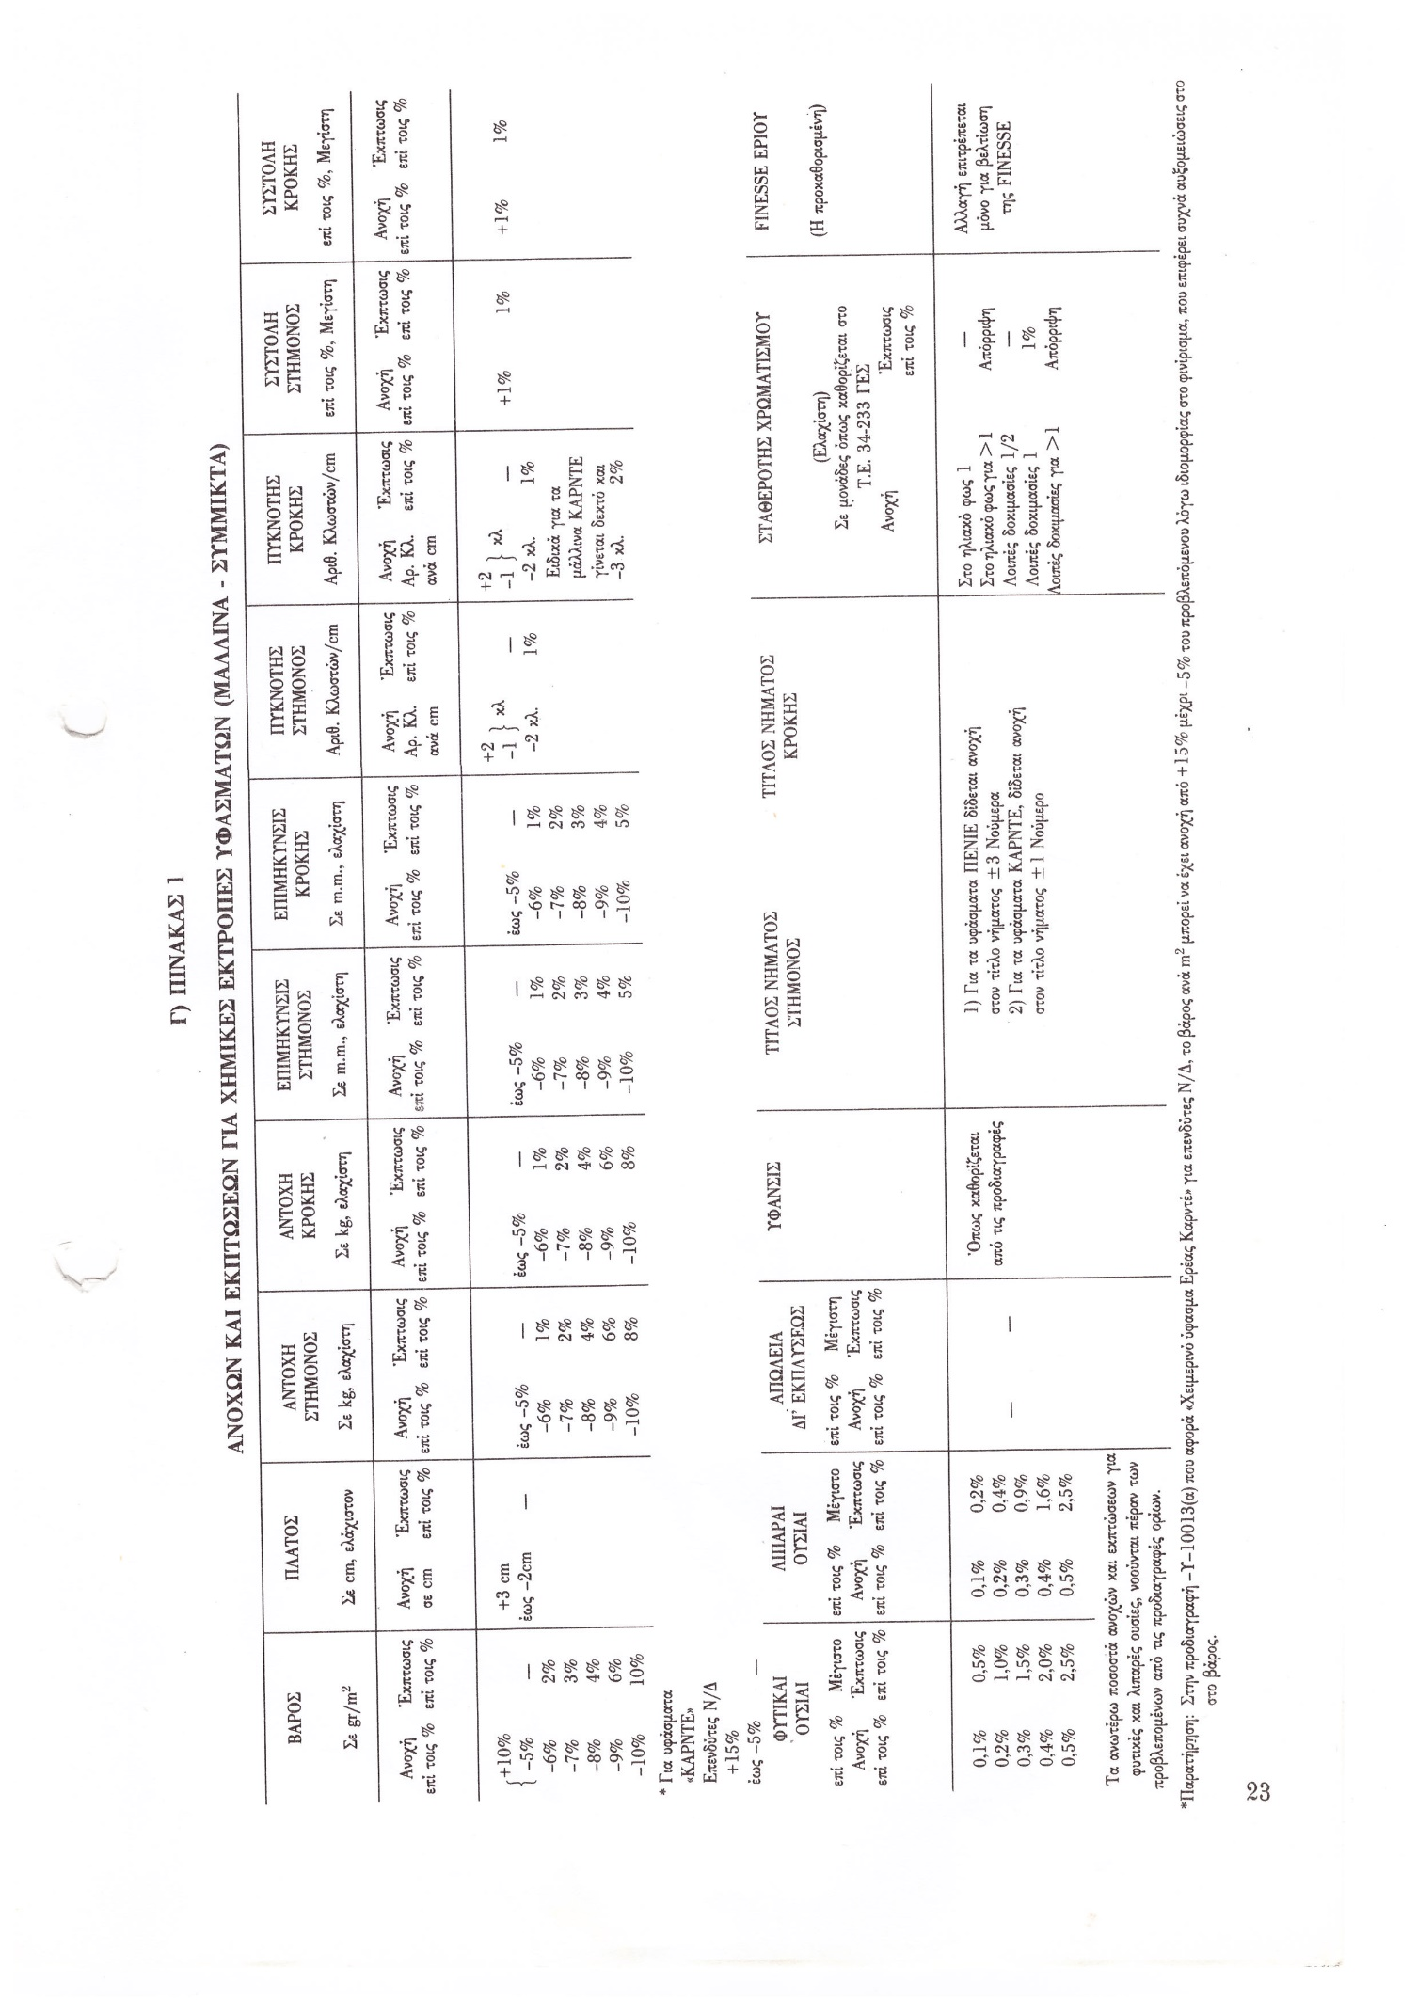
ΕΙΔΙΚΕΣ ΑΠΑΙΤΗΣΕΙΣ ΓΙΑ ΠΕΝΤΑΦΥΛΛΑ ΧΑΡΤΟΚΙΒΩΤΙΑ ΣΥΣΚΕΥΑΣΙΑΣ

- Γενικές Απαιτήσεις

Τα χαρτοκιβώτια πρέπει να είναι αρίστης ποιότητας και κατασκευής. Κατασκευάζονται από πεντάφυλλο χαρτόνι σε σχήμα ορθογωνίου παραλληλεπιπέδου στις διαστάσεις που φαίνονται στον πίνακα 1. Τα χαρτοκιβώτια συνδέονται κατά την μία από τις τέσσερις κατακόρυφες ακμές του παραλληλεπιπέδου με σιδερένιους συνδετήρες πάχους 2mm και μήκους 14 mm και σε πυκνότητα ενός συνδετήρα ανά 3 έως 4 cm μήκους. Εναλλακτικά μπορεί να χρησιμοποιηθεί στην κατασκευή τους τεχνική συγκόλλησης με τη χρήση της κατάλληλης κόλλας ώστε να έχουν την αντοχή που απαιτείται. Το χρησιμοποιούμενο χαρτόνι θα πρέπει να έχει παρασκευαστεί κατά τρόπο ώστε τα εσωτερικά του τρία (3) φύλλα να είναι εμποτισμένα με παραφίνη δια της μεθόδου του ψεκασμού.

- Ειδικές Απαιτήσεις

  - Βάρος : 820 gr/m² ± 10%

2.2 Αντοχή στην διάρρηξη στην συσκευή MULLEN – TESTER (διάμετρος μεμβράνης 3 cm), ελάχιστο : 200 LB/IN2 (14.06 Kg/cm²)

5. ΤΕΧΝΙΚΕΣ ΠΡΟΔΙΑΓΡΑΦΕΣ
ΖΩΣΤΗΡΑ ΔΕΡΜΑΤΙΝΟΥ ΧΡΩΜΑΤΟΣ ΜΑΥΡΟΥ

Α΄ ΠΡΟΟΡΙΣΜΟΣ :
Κάλυψη αναγκών Ελληνικής Αστυνομίας.
Β΄ ΤΕΧΝΙΚΑ ΧΑΡΑΚΤΗΡΙΣΤΙΚΑ:
1. ΖΩΣΤΗΡΑΣ ( Δερμάτινο μέρος )
α) Κατασκευάζεται από δέρμα μόσχου (Κρουπόν), χρώματος μαύρου (μάτ), φυσικού προσώπου, χωρίς σημάδια στο πρόσωπο του δέρματος.
Τρόπος δέψεως
Τα δέρματα κατασκευής των υπό προμήθεια ζωνών, δέον όπως έχουν υποστεί δέψη μικτή.
Βαφή
Η βαφή των εν λόγω δερμάτων, πρέπει να είναι καλή (βαφή βαρέλας), ούτως ώστε να βαφεί ακόμη και η ψύχα του δέρματος, ο δε χρωματισμός να παρουσιάζεται ομοιομερής καθ’ όλην την επιφάνεια του δέρματος.
ΦΥΣΙΚΑ ΚΑΙ ΧΗΜΙΚΑ χαρακτηριστικά δέρματος

α) Πάχος σε mm: 3,8 εως 4 | (Μέθοδος Δ-105)
β) Υγρασία % : μέγιστο 15 | (Μέθοδος Δ-152)
γ) Λιπαρές ουσίες % ξηρού δείγματος: 1,8 εως 10 | (Μέθοδος Δ-162)
δ) PH: Ελάχιστο 4 | (Μέθοδος Δ-164)
ε) ΔΡΗ: Μέγιστο 0,7 | (Μέθοδος Δ-164)
στ) Ολική τέφρα % ξηρού : Μέγιστο 7,5 | (Μέθοδος Δ-165)
ζ) Οξείδιο Χρωμίου : Ελάχιστο 2 | (Μέθοδος Δ-182)
η) Εκπλυνόμενα: Μέγιστο 18 | (Μέθοδος Δ-163)
θ) Βαθμός δέψης % : Ελάχιστο 35 | (Μέθοδος Δ-170)
ι) Εφελκυσμός σε kgr/cm² : Ελάχιστο 150 | (Μέθοδος Δ-121)
ια) Επιμήκυνση % : Ελάχιστο 25 | (Μέθοδος Δ-121)
ιβ) Αντοχή χρωματισμού στην τριβή: Τουλάχιστον καλή | (Μέθοδος Δ-197)
β) Καθ’ όλο το μήκος και πλάτος του ο ζωστήρας κατασκευάζεται από συνεχές δέρμα και όχι διακεκομμένο και φέρει περιμετρικά στα άκρα διακοσμητική ραφή (γαζί), η κλωστή της οποίας να είναι υψηλής αντοχής (νάιλον) και να μην δημιουργούνται ξεφτίσματα.
γ) Και στις δύο άκρες της ζώνης η κατασκευή θα είναι σύμφωνα με την τεχνική τύπου (ΚΟΣΤΑ).
2. ΠΟΡΠΗ
α) Αποτελεί αναπόσπαστο μέρος του ζωστήρα, κατασκευάζεται από ορείχαλκο και είναι επινικελωμένη και στη συνέχεια επιχρωμιωμένη έτσι ώστε ο χρωματισμός της να είναι ανεξίτηλος.
β) Έχει πάχος 2,5 ΜΜ και διαστάσεις 46Χ56 ΜΜ ενώ το οπίσθιο μέρος της φέρει κατάλληλο μηχανισμό, τόσο για τη στερέωση όσο και για το κούμπωμα του ζωστήρα.
γ) Η Πόρπη καθ’ όλο το μήκος της να είναι ελαφρώς κυρτοειδής ενώ η γέφυρα αυτής (σχήματος ορθογωνίου απ’ όπου διέρχεται ο ζωστήρας), είναι καλά στερεωμένη και αθέατη από την εμπρόσθια όψη της πόρπης.
3. ΟΨΗ
α) Σε απόσταση 3 ΜΜ από τις πλευρές της και σε σχήμα ορθογωνίου, υπάρχει κυρτοειδής εξοχή, ύψους 1 ΜΜ και πλάτος 2 ΜΜ. Μέσα στο ορθογώνιο σχήμα που δημιουργείται και σε ολόκληρη την επιφάνειά του υπάρχουν ελαφρές οριζόντιες αυλακώσεις, ενώ στο Κέντρο του φέρεται ανάγλυφο το έμβλημα της Ελληνικής Αστυνομίας.
β) Ολόκληρη η υπόλοιπη επιφάνεια της όψεως εκτός από εκείνη του ορθογωνίου σχήματος, είναι λεία και στιλπνή.
γ) Όλες οι δημιουργούμενες γωνίες στην όψη της πόρπης είναι ελαφρώς στρογγυλοειδείς.

Γ΄ ΛΟΙΠΑ ΣΤΟΙΧΕΙΑ ΚΑΙ ΟΡΟΙ

1. ΔΙΑΣΤΑΣΕΙΣ | ΑΝΑΛΟΓΙΑ ΜΕΓΕΘΩΝ
Πλάτος | 38ΜΜ (χιλιοστά)

5. Ζωστήρες
Μήκος | Ποσότητα (τεμάχια)
115 | 550
120 | 700
125 | 400
130 | 200
135 | 130
140 | 90
Σύνολο | 2070

2. Διακριτικά κατασκευής
Κάθε ζωστήρας πρέπει να φέρει :
α) Στην εσωτερική πλευρά του σφραγίδα του εργοστασίου κατασκευής.
β) Ειδικά για το μέγεθος μπορεί να αναγραφεί και με κοινή σφραγίδα.
3. Συσκευασία
Τοποθετούνται, ανά μέγεθος σε ισχυρά κιβώτια από χαρτόνι, στα οποία θα αναγράφονται το είδος του υλικού, ο αριθμός των περιεχομένων ζωστήρων, το μέγεθος και ο αριθμός συμβάσεως. Κάθε κιβώτιο να περιέχει πενήντα (50) ζωστήρες.
4. Παραλαβή
Η Επιτροπή Παραλαβής κατά την οριστική παραλαβή των ζωνών, είναι υποχρεωμένη να κάνει μακροσκοπικό έλεγχο, για την καλή και ομοιόμορφη κατασκευή τους. Στη συνέχεια να στείλει τρεις (3) ζώνες στο Χημείο Στρατού, για εργαστηριακό έλεγχο. Επίσης η Επιτροπή παραλαβής να λάβει δειγματοληπτικά άλλες τρεις (3) ζώνες, οι οποίες θα αποτελούν το αντίδειγμα, για τυχόν κατ’ έφεση εξέταση. Τα δείγματα και τα έξοδα που τυχόν απαιτούνται για την διενέργεια των ελέγχων, θα βαρύνουν τον προμηθευτή.
5. Χρόνος- Τόπος παράδοσης:
Το σύνολο της υπό προμήθεια ποσότητας εντός τριών (03) μηνών από την υπογραφή της σχετικής Σύμβασης, εντός των αποθηκών της Αστυνομικής Ακαδημίας (Λ. Θρακομακεδόνων 101, Αχαρνές Αττικής, Τ.Κ. : 13671, τηλ. 2102409162, 2409190), με δαπάνη και μέριμνα του προμηθευτή.
Κανονισμός R.E.A.Ch.

Οι συμμετέχοντες στο Διαγωνισμό υποχρεούνται μαζί με την τεχνική τους προσφορά να προσκομίσουν, επί ποινή αποκλεισμού, Υπεύθυνη Δήλωση στην οποία να δηλώνεται ότι τα υπό προμήθεια είδη θα συμμορφώνονται με τις απαιτήσεις του Κανονισμού ΕΚ 1907/2006 - R.E.A.Ch. (Registration, Evaluation and Authorization of Chemicals) της Ευρωπαϊκής Ένωσης, όπως τροποποιήθηκε και ισχύει. Η δήλωση αυτή αφορά τα παρασκευάσματα καθώς και όλα τα αντικείμενα τα οποία περιέχουν χημικές ουσίες στη σύσταση τους ή στα οποία έχουν εφαρμοστεί χημικές ουσίες και παρασκευάσματα κατά την παραγωγή τους. Στις ανωτέρω χημικές ουσίες συμπεριλαμβάνονται και τα αζωχρώματα. Η Υπηρεσία μετά την υπογραφή της Σύμβασης διατηρεί το δικαίωμα, όπου και όταν κριθεί αναγκαίο, να ζητήσει να προσκομιστούν δικαιολογητικά τεκμηρίωσης ή να διενεργηθούν εργαστηριακές δοκιμές.

ΕΙΔΙΚΕΣ ΑΠΑΙΤΗΣΕΙΣ ΓΙΑ ΧΑΡΤΟΚΙΒΩΤΙΑ ΣΥΣΚΕΥΑΣΙΑΣ ΥΛΙΚΩΝ (ΠΕΝΤΑΦΥΛΛΑ)

1. Γενικές Απαιτήσεις
Τα χαρτοκιβώτια πρέπει να είναι αρίστης ποιότητας και κατασκευής. Κατασκευάζονται από πεντάφυλλο χαρτόνι σε σχήμα ορθογωνίου παραλληλεπιπέδου σε κατάλληλες διαστάσεις.
Τα χαρτοκιβώτια συνδέονται κατά τη μία από τις τέσσερις κατακόρυφες ακμές του παραλληλεπιπέδου με σιδερένιους συνδετήρες πάχους 2 mm και μήκους 14 mm και σε πυκνότητα ενός συνδετήρα ανά 3 έως 4 cm μήκους.
Εναλλακτικά μπορεί να χρησιμοποιηθεί στην κατασκευή τους τεχνική συγκόλλησης με τη χρήση της κατάλληλης κόλλας ώστε να έχουν την αντοχή που απαιτείται.
Το χρησιμοποιούμενο χαρτόνι θα πρέπει να έχει παρασκευαστεί κατά τρόπο ώστε τα εσωτερικά του τρία (3) φύλλα να είναι εμποτισμένα με παραφίνη δια της μεθόδου του ψεκασμού.
2. Ειδικές Απαιτήσεις
2.1 Βάρος ελάχιστο: 820 g/m².
2.2 Αντοχή στην διάρρηξη στη συσκευή MULLEN – TESTER (διάμετρος μεμβράνης 3 cm), ελάχιστο: 200 Lb/in² (14.06 kg/cm²).

6. ΤΕΧΝΙΚΕΣ ΠΡΟΔΙΑΓΡΑΦΕΣ ΠΡΟΣΟΨΙΩΝ

Α΄ ΠΡΟΟΡΙΣΜΟΣ :
Κάλυψη αναγκών Ελληνικής Αστυνομίας.

Β΄ ΤΕΧΝΙΚΑ ΧΑΡΑΚΤΗΡΙΣΤΙΚΑ :

- ΥΦΑΣΜΑ

Όσον αφορά το ύφασμα για τα προσόψια θα ισχύσουν οι τεχνικές προδιαγραφές του Υπουργείου Εμπορίου ΤΕΥΧΟΣ Α΄, σελίδα 335 ΄΄ΠΡΟΣΟΨΙΑ ΟΠΛΙΤΩΝ (TERRY)΄΄ Νο 385
Τύπος1 (ΠΑΡΑΡΤΗΜΑ Α΄).
Το χρώμα του υφάσματος να είναι άσπρο.
Τα νήματα ραφής να είναι με κλωστή Ν.Ε. 40/3

- ΚΑΤΑΣΚΕΥΗ

α. Περιφερειακά κάθε προσοψίου να υφανθεί η ΄΄Μπορντούρα΄΄ χωρίς θηλιές, η οποία αναδιπλώνεται και ράβεται με κλωστή Ν.Ε. 40/3.
β. Στο μέσο του προσοψίου και μέσα σε πλαίσιο σχήματος ορθογωνίου χωρίς θηλιές διαστάσεων 9Χ14 εκ. σχηματίζονται με θηλιές, τα γράμματα της Ελληνικής Αστυνομίας ΄΄Ε.Α.΄΄. Τα γράμματα αυτά (κεφαλαία) έχουν ύψος 7 εκ., πλάτος 5 εκ. και πάχος 1,5 εκ. και βρίσκονται στο διαμήκη άξονα του προσοψίου.
γ. Στο μέσο της επίμηκης πλευράς κάθε προσοψίου, που αντιστοιχεί στο πάνω μέρος των γραμμάτων, ράβεται μικρό τεμάχιο υφάσματος λευκής φακαρόλας πλάτους τουλάχιστον ενός (1) εκ. και μήκους έξι (6) εκ. για την ανάρτηση αυτού.
δ. Καλυπτόμενη επιφάνεια από θηλιές 2-3 εκ. λιγότερο από τις τελικές διαστάσεις.
ε. Να γίνει επεξεργασία με μαλακοποιητικό υλικό (SOFTENER).

Γ. ΣΥΣΚΕΥΑΣΙΑ
Η συσκευασία να γίνει ανά πενήντα (50) τεμάχια σε χαρτοκιβώτια.
Κάθε δύο (02) τεμάχια προσοψίων να είναι συσκευασμένα σε πλαστικές σακούλες.

ΕΙΔΙΚΕΣ ΑΠΑΙΤΗΣΕΙΣ ΓΙΑ ΧΑΡΤΟΚΙΒΩΤΙΑ ΣΥΣΚΕΥΑΣΙΑΣ ΥΛΙΚΩΝ (ΠΕΝΤΑΦΥΛΛΑ)

1. Γενικές Απαιτήσεις
Τα χαρτοκιβώτια πρέπει να είναι αρίστης ποιότητας και κατασκευής. Κατασκευάζονται από πεντάφυλλο χαρτόνι σε σχήμα ορθογωνίου παραλληλεπιπέδου σε κατάλληλες διαστάσεις.
Τα χαρτοκιβώτια συνδέονται κατά τη μία από τις τέσσερις κατακόρυφες ακμές του παραλληλεπιπέδου με σιδερένιους συνδετήρες πάχους 2 mm και μήκους 14 mm και σε πυκνότητα ενός συνδετήρα ανά 3 έως 4 cm μήκους.
Εναλλακτικά μπορεί να χρησιμοποιηθεί στην κατασκευή τους τεχνική συγκόλλησης με τη χρήση της κατάλληλης κόλλας ώστε να έχουν την αντοχή που απαιτείται.
Το χρησιμοποιούμενο χαρτόνι θα πρέπει να έχει παρασκευαστεί κατά τρόπο ώστε τα εσωτερικά του τρία (3) φύλλα να είναι εμποτισμένα με παραφίνη δια της μεθόδου του ψεκασμού.
2. Ειδικές Απαιτήσεις
2.1 Βάρος ελάχιστο: 820 g/m².
2.2 Αντοχή στην διάρρηξη στη συσκευή MULLEN – TESTER (διάμετρος μεμβράνης 3 cm), ελάχιστο: 200 Lb/in² (14.06 kg/cm²).

Δ. ΛΟΙΠΑ ΣΤΟΙΧΕΙΑ ΚΑΙ ΟΡΟΙ

- Οι συμμετέχοντες στο Διαγωνισμό υποχρεούνται μαζί με την τεχνική τους προσφορά να προσκομίσουν, επί ποινή αποκλεισμού, Υπεύθυνη Δήλωση στην οποία να δηλώνεται ότι τα υπό προμήθεια είδη θα συμμορφώνονται με τις απαιτήσεις του Κανονισμού ΕΚ 1907/2006 - R.E.A.Ch. (Registration, Evaluation and Authorization of Chemicals) της Ευρωπαϊκής Ένωσης, όπως τροποποιήθηκε και ισχύει. Η δήλωση αυτή αφορά τα παρασκευάσματα καθώς και όλα τα αντικείμενα τα οποία περιέχουν χημικές ουσίες στη σύσταση τους ή στα οποία έχουν εφαρμοστεί χημικές ουσίες και παρασκευάσματα κατά την παραγωγή τους. Στις ανωτέρω χημικές ουσίες συμπεριλαμβάνονται και τα αζωχρώματα. Η Υπηρεσία μετά την υπογραφή της Σύμβασης διατηρεί το δικαίωμα, όπου και όταν κριθεί αναγκαίο, να ζητήσει να προσκομιστούν δικαιολογητικά τεκμηρίωσης ή να διενεργηθούν εργαστηριακές δοκιμές.
- Ο προμηθευτής είναι υποχρεωμένος να κατασκευάσει τα προσόψια, βάσει των τεχνικών προδιαγραφών σε συνδυασμό με το επίσημο δείγμα της Υπηρεσίας.
- Η Επιτροπή παραλαβής, πριν από την οριστική παραλαβή των προσοψίων, είναι υποχρεωμένη να κάνει μακροσκοπικό έλεγχο, για την καλή και ομοιόμορφη κατασκευή τους. Στη συνέχεια να στείλει τέσσερα (4) προσόψια στο Χημείο Στρατού ή σε άλλο διαπιστευμένο εργαστήριο σύμφωνα με τα οριζόμενα στο άρθρο 214, παράγραφος 13 και 14 του Ν. 4412/2016. Οι εργαστηριακοί έλεγχοι εκτελούνται για την εξακρίβωση των χαρακτηριστικών και της ποιότητας των πρώτων υλών της παραγράφου Β καθώς και των λοιπών χαρακτηριστικών που μπορεί να ελεγχθούν στο έτοιμο προϊόν (τα κατασκευαστικά στοιχεία της παραγράφου Β σε συνδυασμό με τις απαιτήσεις των αντίστοιχων Παραρτημάτων). Τα δείγματα και τα έξοδα των εργαστηριακών ελέγχων θα βαρύνουν τον προμηθευτή.
- Για τις ανοχές και εκπτώσεις ισχύει το συνημμένο ΠΑΡΑΡΤΗΜΑ Β΄.
- Οι προμηθευτές είναι υποχρεωμένοι να απαντήσουν σε όλους τους όρους των προδιαγραφών.
- Τα επίσημα δείγματα ισχύουν για τα χαρακτηριστικά που αναφέρονται στις καρτέλες που τα συνοδεύουν. Όπου υπάρχει ασυμφωνία, μεταξύ δείγματος και προδιαγραφής, ισχύει η προδιαγραφή.
- Συνολική υπό προμήθεια ποσότητα: 6.210 τεμάχια.
- Χρόνος-Τόπος παράδοσης: Το σύνολο της υπό προμήθειας ποσότητας εντός τριών (03) μηνών από την υπογραφή της σχετικής Σύμβασης, εντός των αποθηκών της Αστυνομικής Ακαδημίας (Λεωφόρος Θρακομακεδόνων 101, Αχαρνές Αττικής, Τ.Κ. : 13671, τηλ. 2102409162, 2102409190 ), με δαπάνη και μέριμνα του προμηθευτή.

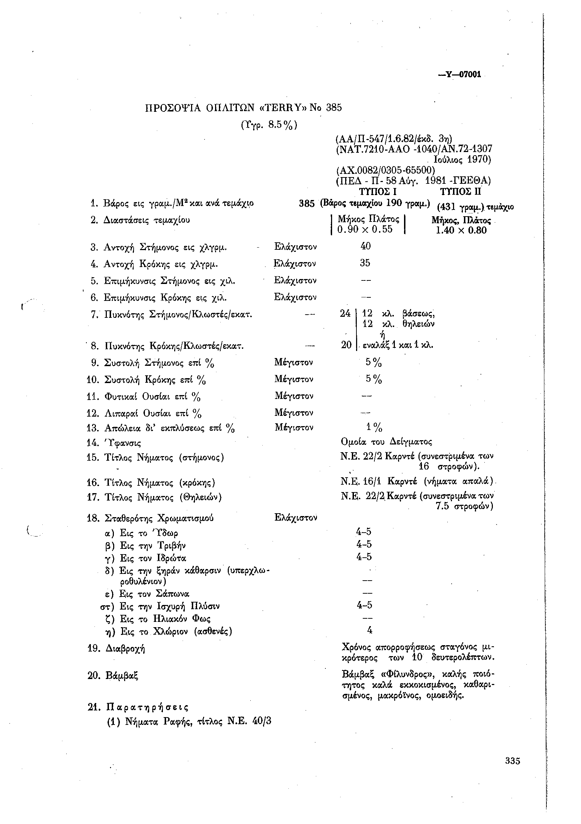
ΠΑΡΑΡΤΗΜΑ Α΄
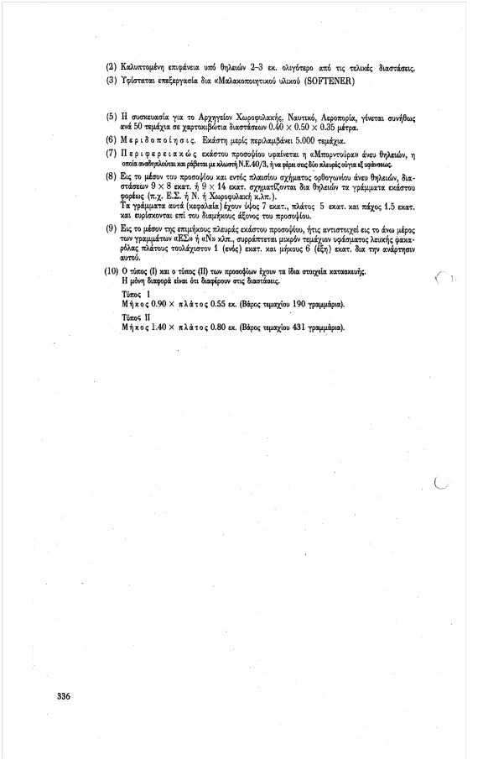
ΠΑΡΑΡΤΗΜΑ Β΄
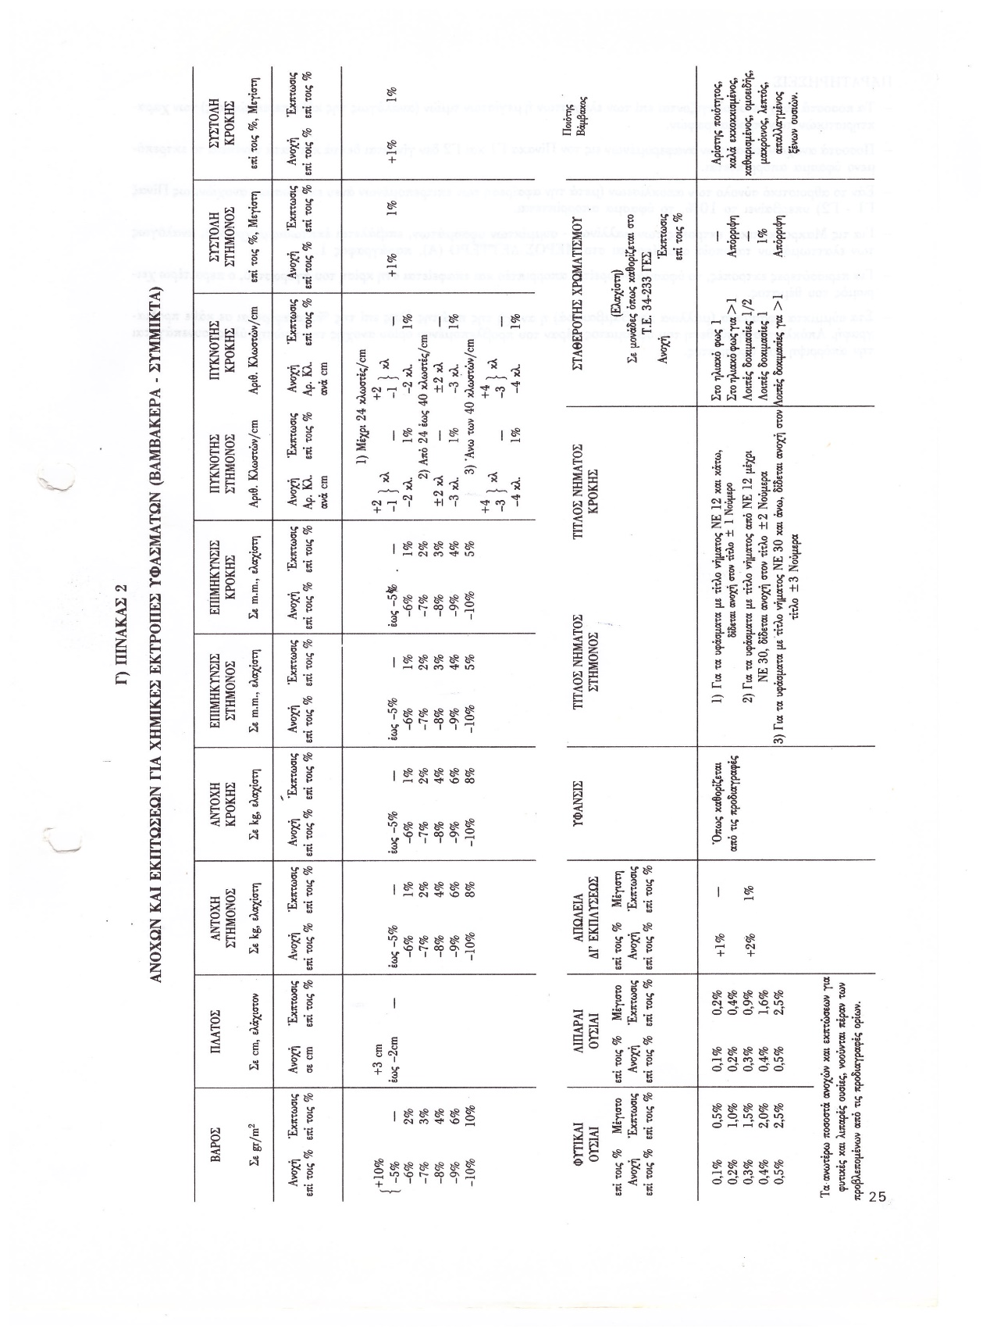

7. ΤΕΧΝΙΚΕΣ ΠΡΟΔΙΑΓΡΑΦΕΣ
ΠΟΔΕΙΑ ΜΑΚΡΙΑ ΜΑΛΛΙΝΑ ΧΡΩΜΑΤΟΣ ΜΑΥΡΟΥ

1. ΣΚΟΠΟΣ
Κάλυψη αναγκών Ελληνικής Αστυνομίας.
2. ΑΠΑΙΤΗΣΕΙΣ
Η κατασκευή των καλτσών πρέπει να είναι επιμελημένη και να γίνεται με την χρησιμοποίηση των πλέον κατάλληλων πρώτων υλών και μεθόδων ώστε να καλύπτονται πλήρως οι τεχνικές απαιτήσεις της προδιαγραφής.
2.1 Πρώτες Ύλες
Για την κατασκευή των καλτσών χρησιμοποιούνται νήματα από 100% αγνό παρθένο μαλλί FINESSE 62S και νήματα NYLON 66, με τα παρακάτω χαρακτηριστικά:
2.1.1 Μαλλί
Το μαλλί πρέπει να είναι γνήσιο, πρώτης χρήσης προερχόμενο από κούρεμα ζώντων προβάτων, καθαρό, καλά πλυμένο και απολιπασμένο, μακρόινο και γενικά κατάλληλο για κατασκευή καλτσών. Απαγορεύεται η χρησιμοποίησή μαλλιού κατώτερης ποιότητας οποιασδήποτε προέλευσης όπως ρακόμαλλα, βυρσοδεψία κλπ. Το εριόνημα πρέπει να έχει υποστεί αντισκορική και super wash επεξεργασία. Το νήμα που προέρχεται από το μαλλί αυτό έχει τίτλο 2/28 (±5%).
2.1.2 Νήματα NYLON
Χρησιμοποιούνται νήματα NYLON υψηλής ελαστικότητας (stretch type). Προτείνεται η χρησιμοποίηση NYLON νημάτων ενδεικτικού τίτλου 78/23 x 2 Dtex και 78/23 x 4 Dtex.
2.2 Περιγραφή-Κατασκευή
2.2.1 Η κατασκευή καλτσών πρέπει να είναι επιμελημένη και να γίνεται με τη χρησιμοποίηση των πλέον καταλλήλων πρώτων υλών και μεθόδων, ώστε να καλύπτονται οι τεχνικές απαιτήσεις της Προδιαγραφής. Οι κάλτσες κατασκευάζονται χωρίς ραφές σε μηχανές με διάμετρο κυλίνδρου τουλάχιστον ίση με 4 ίντσες και με αριθμό βελονών 120-124, όπως το επίσημο δείγμα της υπηρεσίας.
Για την κατασκευή των καλτσών θα χρησιμοποιούνται:
2.2.1.1 Απαραίτητα ένα δίκλωνο νήμα 2/28 Nm ±2% από 100% αγνό παρθένο μαλλί.
2.2.1.2 Επιλεκτικά από τον κατασκευαστή, ένα δίκλωνο νήμα Nylon ενδεικτικού τίτλου 78/23 x 2 Dtex, για το ελαστικό τμήμα της κάλτσας και ένα τετράκλωνο νήμα Nylon ενδεικτικού τίτλου 78/23 x 4 Dtex για τα υπόλοιπα τμήματα, της κάλτσας.
Η χρησιμοποίηση των προτεινόμενων Nylon νημάτων από τον κατασκευαστή θα γίνεται έτσι ώστε η τελική σύνθεση των καλτσών να είναι 65% μαλλί κατ' ελάχιστο (με ανοχή -2%) και 35% Nylon.
2.2.2 Ελαστικό
Αυτό κατασκευάζεται σε πλέξη "ελαστικού" 1/1 (Fake rib 1/1). Στην αρχή σχηματίζεται ούγια με τέσσερις πλήρεις σειρές και στη συνέχεια εισάγονται 70 σειρές από μαύρα ελαστικά νήματα (ELASTANE) τα οποία τοποθετούνται κατά την πλέξη ανά μία στροφή. Το ελαστικό νήμα θα έχει πυρήνα ELASTANE 156 Dtex το οποίο θα περιβάλλεται από λεπτό νήμα Nylon. Το άνω μέρος (λάστιχο) της κάλτσας κατασκευάζεται από τρία νήματα ήτοι, ένα μαλλί Nm 2/28, ένα Nylon ενδεικτικού τίτλου 78/23 x 2 Dtex και ένα ελαστικό 156 Dtex.
2.2.3 Κορμός - Περιοχή πάνω από το πέλμα
Τα τμήματα αυτά των καλτσών κατασκευάζονται σε πλέξη “FAKE RIB” 3/1, όπου το νήμα Nylon κατά την πλοκή καλύπτει την εξωτερική επιφάνεια της κάλτσας, το δε μαλλί καλύπτει το εσωτερικό της.
2.2.4 Περιοχή θηλειών (TERRY)
Η πλέξη θηλειών αρχίζει σε ύψος σαράντα (40) τουλάχιστο σειρών πάνω από το πρώτο "κτύπημα" της φτέρνας (βλέπε Παράρτημα Α της παρούσας προδιαγραφής) και καλύπτει εσωτερικά τον κάτω κορμό, φτέρνα, πέλμα και το τμήμα των δακτύλων μέχρι την "ενωτική ραφή" καθώς επίσης και 1,5 cm μετά την ενωτική ραφή. Στις περιοχές αυτές σχηματίζει θηλιές ο μισός αριθμός από τις βελόνες της μηχανής με μόνο το εριόνημα. Η κατασκευή στις θηλιές πρέπει να είναι συνεχής και να καλύπτει πλήρως το εσωτερικό των καλτσών στις πιο πάνω περιοχές, οι δε διαστάσεις αυτών (εξωτερικές) να είναι 2-3 χιλιοστά. Επίσης και σ' αυτά τα σημεία το Nylon κατά την πλοκή καλύπτει την εξωτερική επιφάνεια της κάλτσας.
2.2.5 Ενωτική Ραφή
Το άνοιγμα στα δάκτυλα κλείνεται με ραφή "REMAILIAGE" και χρησιμοποιείται γι' αυτό το σκοπό εριόνημα Νμ 2/28 ή νήμα Nylon καταλλήλου τίτλου.
2.2.6 Κτυπήματα Φτέρνας - Δακτύλων
Τόσο για το σχηματισμό της φτέρνας όσο και για τη διαμόρφωση των δακτύλων θα χρησιμοποιούνται σε κάθε περίπτωση κατ' ελάχιστο έντεκα (11) κτυπήματα σε κάθε πλευρά.
2.3 Χρωματισμός - Βαφή - Στερεότητα Χρωματισμού
2.3.1 Ο χρωματισμός θα είναι μαύρος και η ακριβής απόχρωση θα καθορίζεται από το επίσημο δείγμα. Επιτρέπεται ελαφρά απόκλιση από το ζητούμενο χρωματισμό.
2.3.2 Η βαφή γίνεται μόνο στην πρώτη ύλη και όχι στο έτοιμο προϊόν.
2.3.3 Η στερεότητα του χρωματισμού στις διάφορες δοκιμασίες θα είναι:
2.3.3.1 Στη σχεδόν μέτρια πλύση(2η βαθμίδα): 4-5
2.3.3.2 Στην τριβή: 4-5
2.3.3.3 Στον ιδρώτα: 4-5
2.4 Μεγέθη και Ποσοστά
Οι κάλτσες κατασκευάζονται σε τέσσερα μεγέθη με τις διαστάσεις του Πίνακα του Παραρτήματος "Β". Στον πίνακα φαίνονται επίσης τα βάρη των τεσσάρων μεγεθών, καθώς και τα ποσοστά % στα οποία κατασκευάζονται, εκτός αν ορίζεται διαφορετικά στη διακήρυξη. Στον ίδιο Πίνακα δίνονται επίσης οι αριθμοί βελονών (θηλιές), οι σειρές καθώς και οι διαστάσεις και τα βάρη των ετοίμων καλτσών. Ο πίνακας αυτός πρέπει να χρησιμοποιείται σε συνδυασμό με το Σχήμα του Παραρτήματος "Α" της παρούσας Προδιαγραφής.
2.5 Γενικές Απαιτήσεις
2.5.1 Φινιριστικές Επεξεργασίες
Μετά την εκτέλεση της ενωτικής ραφής οι κάλτσες υφίστανται διόρθωση για τυχόν υπάρχοντα ελαττώματα ικανά να διορθωθούν, "καθάρισμα" από κλωστές και σιδέρωμα σε καταλλήλους μεταλλικούς τύπους για την απόκτηση της επιθυμητής μορφής και των διαστάσεων για τα αντίστοιχα μεγέθη.
2.5.2 Ποιότητα Εργασίας
Η κατασκευή πρέπει να γίνεται με όλους τους κανόνες της τέχνης ώστε να αποδίδεται τελικά υλικό άριστης ποιότητας. Κακοτεχνίες που ίσως υπάρχουν θα θεωρούνται εκτροπές.
2.6 Ειδικές Απαιτήσεις
2.6.1 Αντισκορική Επεξεργασία
Οι κάλτσες πρέπει να έχουν υποστεί επιτυχή αντισκορική επεξεργασία, σύμφωνα με τις απαιτήσεις του Παραρτήματος "Γ".
2.6.2 Επεξεργασία "SUPERWASH"
Οι κάλτσες πρέπει να έχουν υποστεί επιτυχή επεξεργασία "SUPERWASH".
2.6.3 Αντοχή σε Διάρρηξη
Η αντοχή σε διάρρηξη σε οποιοδήποτε σημείο των καλτσών πρέπει να είναι τουλάχιστον 50 Kg.
2.6.4 Λιπαρές Ουσίες
Οι εκχυλίσιμες με τετραχλωράνθρακα λιπαρές ουσίες οι οποίες προσδιορίζονται σε αντιπροσωπευτικό δείγμα από το εριόνημα, στις υπό εξέταση κάλτσες και εκφραζόμενες επί % σε ξηρό βάρος ερίου, δεν πρέπει να υπερβαίνουν το 1%.
3. ΕΛΕΓΧΟΣ ΠΟΙΟΤΗΤΑΣ ΕΠΙΘΕΩΡΗΣΗ ΚΑΙ ΜΕΘΟΔΟΙ ΔΟΚΙΜΗΣ
3.1 Επίσημα Δείγματα
3.1.1 Επίσημα Δείγματα Υπηρεσίας
3.1.1.1 Τα επίσημα δείγματα της Υπηρεσίας, τα οποία δίδονται για τη διαδικασία προκηρύξεως διαγωνισμού προμήθειας του υλικού, ισχύουν μόνο για τα χαρακτηριστικά που αναγράφονται στις καρτέλες.
3.1.1.2 Σε περίπτωση που υπάρχουν ασυμφωνίες μεταξύ των επισήμων δειγμάτων και των όρων της προδιαγραφής που δεν διευκρινίζονται αλλού, υπερισχύει η προδιαγραφή.
3.1.1.3 Τα επίσημα δείγματα δεν ισχύουν για τυχόν κακοτεχνίες ή κατασκευαστικές ατέλειες που μπορεί να υπάρχουν σε αυτά.
3.1.2 Προδείγματα Μειοδοτών για Μαζική Παραγωγή (Βιομηχανικό Πρότυπο)
3.1.2.1 Ο προμηθευτής στον οποίο έχει κατακυρωθεί ο διαγωνισμός, πριν προβεί στη μαζική παραγωγή του προϊόντος της σχετικής σύμβασης, οφείλει να προσκομίσει δύο (2) δείγματα στην επιτροπή παραλαβής ή στην Υπηρεσία που διενεργεί την προμήθεια σε περίπτωση που δεν έχει συγκροτηθεί η επιτροπή αυτή.
3.1.2.2 Η επιτροπή παραλαβής ελέγχει μακροσκοπικά τα δείγματα εάν συμφωνούν με την παρούσα προδιαγραφή.
3.1.2.3 Εφόσον τα δείγματα κριθούν κατάλληλα, ο πρόεδρος της επιτροπής τα επισημοποιεί μόνο για την συγκεκριμένη σύμβαση προμήθειας, ώστε το ένα από αυτά να χρησιμοποιηθεί από τον προμηθευτή ως βιομηχανικό πρότυπο για την έναρξη μαζικής παραγωγής.
3.1.2.4 Σε περίπτωση που τα δείγματα κριθούν ακατάλληλα, ο προμηθευτής κατασκευάζει νέα δείγματα για να εξετασθούν με την ίδια διαδικασία.
3.1.2.5 Η επισημοποίηση των δειγμάτων που θα χρησιμοποιηθούν ως βιομηχανικό πρότυπο από τον πρόεδρο της επιτροπής, δεν απαλλάσσει τον προμηθευτή από την ευθύνη τήρησης όλων των όρων της προδιαγραφής.
3.1.2.6 Από τα εξετασθέντα και τελικά επισημοποιηθέντα δείγματα, το ένα παραμένει στην επιτροπή και το άλλο δίνεται στον προμηθευτή. Τα δύο (2) αυτά δείγματα βαρύνουν τον προμηθευτή.
3.2 ΕΛΕΓΧΟΙ
3.2.1 ΜΑΚΡΟΣΚΟΠΙΚΟΣ ΕΛΕΓΧΟΣ
Η Επιτροπή Ελέγχου και Παραλαβής παίρνει τυχαία (10) ζεύγη κάλτσες από διαφορετικά χαρτοκιβώτια συσκευασίας, τα οποία (χαρτοκιβώτια) επιλέγονται με τη διαδικασία της τυχαίας δειγματοληψίας. Οι παραπάνω κάλτσες αποτελούν το δείγμα μακροσκοπικού ελέγχου, τα οποία η Επιτροπή συγκρίνει με την παρούσα Προδιαγραφή καθώς και με το επίσημο δείγμα της Υπηρεσίας.
3.2.2 ΕΡΓΑΣΤΗΡΙΑΚΟΣ ΕΛΕΓΧΟΣ
Η ποσότητα παραδίδεται σε μία μερίδα. Η Επιτροπή Παραλαβής, λαμβάνει έξι (06) δείγματα (ζεύγη), για να τα ελέγξει μακροσκοπικά για τη συμφωνία με την τεχνική προδιαγραφή. Οι εργαστηριακοί έλεγχοι διενεργούνται σε συνεννόηση με την αναθέτουσα αρχή στο Χημείο Στρατού ή σε άλλο διαπιστευμένο εργαστήριο σύμφωνα με τα οριζόμενα στο άρθρο 214, παρ. 13 και 14 του Ν. 4412/2016.

Τα δείγματα - αντιδείγματα και τα έξοδα των εργαστηριακών ελέγχων θα βαρύνουν τον προμηθευτή.
3.3 Έλεγχοι Ποιότητας
Μακροσκοπικός Έλεγχος
Διενεργείται από την Επιτροπή Ελέγχου και Παραλαβής στο δείγμα μακροσκοπικού ελέγχου αφ' ενός μεν ελέγχοντας την ποιότητα εργασίας της κατασκευής, τη συμφωνία της με τους όρους και τα σχέδια της Προδιαγραφής και το επίσημο δείγμα (εφόσον υπάρχει), αφ' ετέρου δε προς εντοπισμό τυχόν ελαττωμάτων σύμφωνα με τον ΠΙΝΑΚΑ Ι. Κατά τον έλεγχο της ποσότητας του δείγματος εάν ο αριθμός των ευρισκομένων ελαττωμάτων της μερίδας είναι μικρότερος ή ίσος προς τον αριθμό αποδοχής (Ac) είκοσι ένα (21) η μερίδα θεωρείται αποδεκτή αλλιώς εάν ο αριθμός των ευρισκομένων ελαττωμάτων είναι μεγαλύτερος ή ίσος προς τον αριθμό απόρριψης (Re) είκοσι δύο (22), η μερίδα απορρίπτεται.
Παραδείγματα
1^{ο} Εάν κατά τον μακροσκοπικό έλεγχο ενός δείγματος βρεθούν:
α. Τρύπες
β. Στίγματα
γ. Μανταρίσματα, τότε καταγράφονται τρία (3) ελαττώματα
2^{ο} Εάν τα ίδια ελαττώματα βρεθούν και σε άλλα δείγματα ο αριθμός τους πολλαπλασιάζεται με τον αριθμό των δειγμάτων: δύο κάλτσες που καταγράφηκαν τα ίδια ελαττώματα δίνουν έξι συνολικά ελαττώματα στην μερίδα.

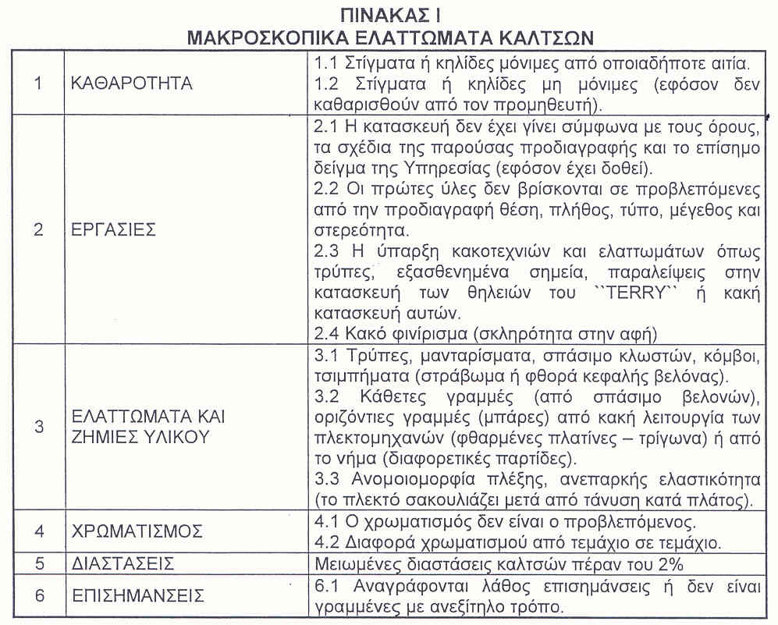

4. ΔΙΑΦΟΡΑ
4.1 Συσκευασία
4.1.1 Οι κάλτσες κάθε ζεύγους πρέπει να συμφωνούν μεταξύ τους, σε ό,τι αφορά τις διαστάσεις τους και να συνδέονται μεταξύ τους κατά τρόπο που ακολουθείται στο εμπόριο, με την πλέξη των θηλειών (TERRY) προς τα μέσα. Δέκα (10) ζεύγη του ίδιου μεγέθους προσδένονται κατάλληλα σε δύο σημεία και ακολούθως συσκευάζονται σε διαφανή πλαστική σακούλα.
4.1.2 Είκοσι (20) από τα πιο πάνω δέματα (σύνολο 200 ζεύγη) συσκευάζονται σε πεντάφυλλο χαρτοκιβώτιο καταλλήλων διαστάσεων, τα οποία πρέπει να ικανοποιούν τις απατήσεις που καθορίζονται στο Παράρτημα “E”.
4.1.3 Κάθε χαρτοκιβώτιο συσκευασίας φέρει εξωτερικά ταινία (τσέρκι) μεταλλική ή πλαστική, μία κατά τον διαμήκη άξονα και δύο κατά τον εγκάρσιο άξονα.
4.2 Επισημάνσεις
4.2.1 Μέσα στη διαφανή σακούλα συσκευασίας των δέκα (10) ζευγών, τοποθετείται μικρό κομμάτι χαρτί καταλλήλων διαστάσεων στο οποίο αναγράφονται:

ΠΡΟΣΟΧΗ
α. Οι κάλτσες αυτές έχουν υποστεί ΑΝΤΙΣΚΟΡΙΚΗ ΕΠΕΞΕΡΓΑΣΙΑ. Δεν απαιτείται ναφθαλίνωση.
β. Οι κάλτσες αυτές έχουν υποστεί ΕΠΕΞΕΡΓΑΣΙΑ SUPERWASH και δεν μαζεύουν στο πλύσιμο. Μπορούν να πλυθούν με ζεστό νερό και απορρυπαντικό ή σαπούνι.

4.2.2 Στο κάτω μέρος (πατούσα) και στην εξωτερική όψη σε μία από τις δύο κάλτσες του ζεύγους των καλτσών τοποθετούνται με σιδηρότυπο τα ακόλουθα στοιχεία με λευκά γράμματα:

ΕΛΛΗΝΙΚΗ ΑΣΤΥΝΟΜΙΑ
ΕΠΩΝΥΜΙΑ ΚΑΤΑΣΚΕΥΑΣΤΗ
ΜΕΓΕΘΟΣ
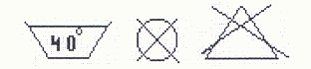
ΑΝΤΙΣΚΟΡΙΚΗ ΕΠΕΞΕΡΓΑΣΙΑ

4.2.3 Στην εξωτερική όψη κάθε χαρτοκιβωτίου και επί της μεγαλύτερης πλευράς που δε φέρει άλλες επισημάνσεις, πρέπει να εκτυπώνονται με ανεξίτηλο τρόπο τα παρακάτω στοιχεία:

ΕΛΛΗΝΙΚΗ ΑΣΤΥΝΟΜΙΑ
ΚΑΛΤΣΕΣ "DERBY - TERRY" Μ-72 SUPERWASH-ΑΝΤΙΣΚΟΡΙΚΕΣ
ΑΡΙΘΜΟΣ ΟΝΟΜΑΣΤΙΚΟΥ ……………………………
ΚΑΤΑΣΚΕΥΑΣΤΗΣ …………………………...
ΑΡΙΘΜΟΣ ΚΑΙ ΗΜΕΡΟΜΗΝΙΑ ΣΥΜΒΑΣΗΣ …………………………...
ΜΕΓΕΘΟΣ …………………………...
ΠΟΣΟΤΗΤΑ .…………………………..

4.3 Τόπος Παράδοσης
Εντός των αποθηκών της Αστυνομικής Ακαδημίας (Λεωφόρος Θρακομακεδόνων 101, Αχαρνές Αττικής, Τ.Κ. : 13671, τηλ. 2102409162, 2102409190)

4.4 Χρόνος Παράδοσης
Το σύνολο της υπό προμήθεια ποσότητας εντός τριών (03) μηνών από την υπογραφή της σχετικής σύμβασης.

5. ΟΡΙΣΜΟΙ, ΣΥΝΤΜΗΣΕΙΣ ΚΑΙ ΣΥΜΒΟΛΑ
m μέτρα
cm εκατοστά
mm χιλιοστά
m² τετραγωνικά μέτρα
g γραμμάρια
kg χιλιόγραμμα
Νμ Μετρικός αριθμός (τίτλος) εριονήματος
Stretch Type Τύπος νάιλον νήματος υψηλής ελαστικότητας
Kp (κιλοπόντ) Μονάδα δύναμης [1 kp είναι το βάρος σώματος μάζας ενός (1) χιλιόγραμμου (kg)].

ΠΑΡΑΡΤΗΜΑ "A"

Σχεδιάγραμμα Κάλτσας «DERBY - TERRY» Μ- 72

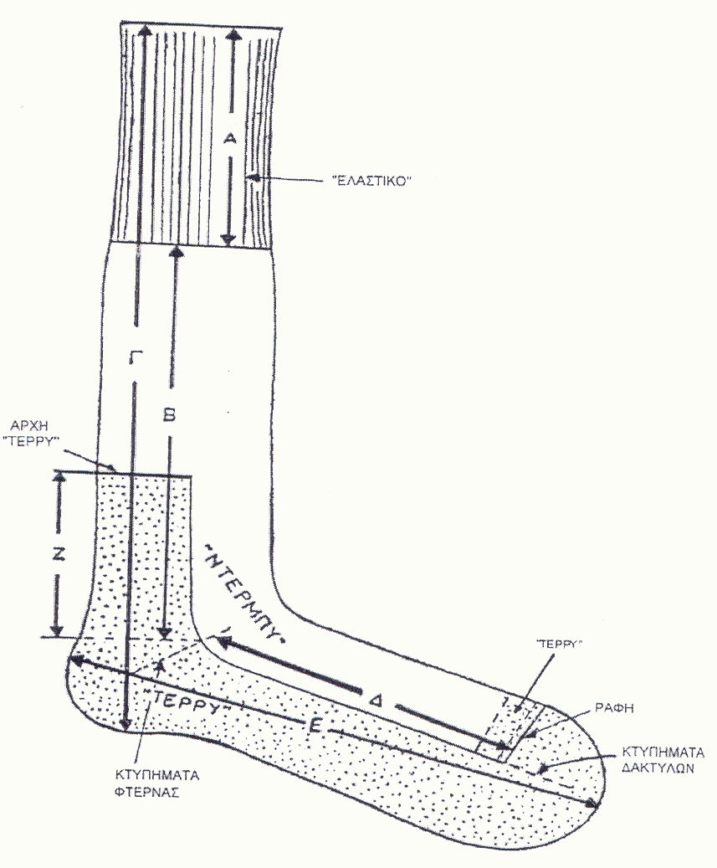

ΠΑΡΑΡΤΗΜΑ "Β"

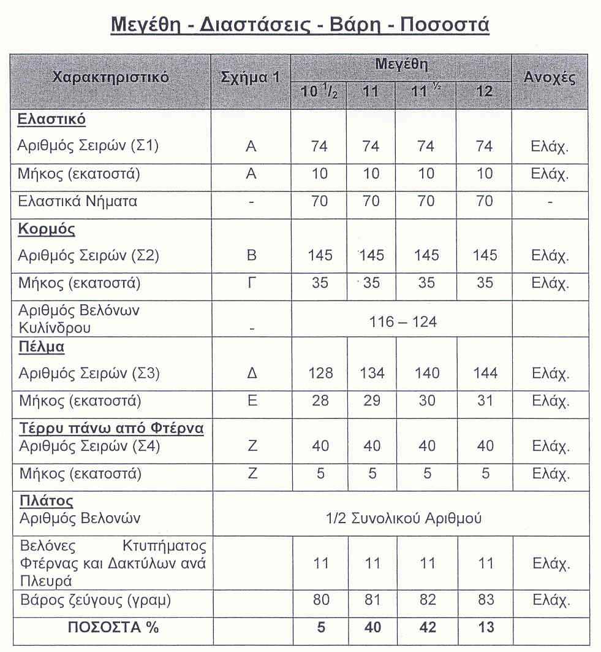

Η συνολική υπό προμήθεια ποσότητα ανέρχεται σε 8.280 ζεύγη.

7. Ποδεία
Νούμερο | Ποσότητα (ζεύγη)
10,5 | 1500
11 | 2500
11,5 | 2500
12 | 1780
Σύνολο | 8280

ΣΗΜΕΙΩΣΕΙΣ :
(Σ1): Προσμετρώνται και οι προβλεπόμενες στην παράγραφο 2.2.2 τέσσερις (4) σειρές σαν ούγια.
(Σ2): Εδώ μετρούνται οι σειρές από την αρχή της πλέξης "Ντέρμπυ" μέχρι την πρώτη βελόνα από τα κτυπήματα της φτέρνας.
(Σ3): Μετρούνται οι σειρές μεταξύ της πρώτης βελόνας των κτυπημάτων της φτέρνας και της πρώτης βελόνα ς των κτυπημάτων των δακτύλων.
(Σ4): Μετρούνται οι σειρές από την αρχή του "Τέρρυ" πάνω στον κορμό μέχρι την πρώτη βελόνα των κτυπημάτων της φτέρνας.
ΠΑΡΑΡΤΗΜΑ "Γ"

Ειδικές Απαιτήσεις Για Αντισκορική Επεξεργασία Καλτσών

Οι συμμετέχοντες στο Διαγωνισμό υποχρεούνται μαζί με την τεχνική τους προσφορά να προσκομίσουν, επί ποινή αποκλεισμού, Υπεύθυνη Δήλωση στην οποία να δηλώνει ότι τα υπό προμήθεια είδη θα έχουν υποστεί την αντισκορική επεξεργασία κατά την βαφή της πρώτης ύλης, ώστε να γίνουν ανθεκτικές στον σκόρο. Οι ουσίες που χρησιμοποιούνται και τα αντίστοιχα ποσοστά τους (% vol/wt για υγρές ουσίες και % wt/wt για στερεές ουσίες) φαίνονται στον παρακάτω Πίνακα. Η Υπηρεσία μετά την υπογραφή της Σύμβασης διατηρεί το δικαίωμα, όπου και όταν κριθεί αναγκαίο, να ζητήσει να προσκομιστούν δικαιολογητικά τεκμηρίωσης ή να διενεργηθούν εργαστηριακές δοκιμές
Το ελάχιστο όριο (min) αντισκορικής ουσίας είναι η βασική απαίτηση.

ΠΙΝΑΚΑΣ
ΑΝΤΙΣΚΟΡΙΚΩΝ ΟΥΣΙΩΝ – ΠΟΣΟΣΤΑ

Α/Α | ΑΝΤΙΣΚΟΡΙΚΕΣ ΟΥΣΙΕΣ | ΠΟΣΟΣΤΟ  % (vol/wt ή wt/wt)
Α/Α | ΑΝΤΙΣΚΟΡΙΚΕΣ ΟΥΣΙΕΣ | min
1 | Antitarma NTC | 0,050
2 | Antitarma NTC/60 | 0,084
3 | Bematin 987 | 0,050
4 | Berlintarm | 0,043
5 | Edolan ETS | 0,029
6 | Eulan ETS-01 | 0,035
7 | Eulan HFC | 0,400
8 | Eulan HFL | 1,600
9 | Eulan SPA-01 | 0,035
10 | Eulan WBP-01 | 0,035
11 | Fermentol 2000 | 0,035
12 | JF-86 | 0,060
13 | Konservan P10 | 0,035
14 | Lixawin MIP | 0,035
15 | Meythrin A | 0,035
16 | Mitin AL-01 | 0,055
17 | Mitin FF (HC) | 0,400
18 | Mitin FF Liquid | 0,970
19 | Molantin SP | 0,035
20 | Mystox CMP | 0,029
21 | Prodotto 387 Y7 | 0,035
22 | Nymcide TE | 0,035
23 | Perigen | 0,029
24 | Pythrin WB | 0,034
ΠΑΡΑΡΤΗΜΑ "Δ"
Συμμόρφωση με τις απαιτήσεις της R.E.A.Ch.
Οι συμμετέχοντες στο Διαγωνισμό υποχρεούνται μαζί με την τεχνική τους προσφορά να προσκομίσουν, επί ποινή αποκλεισμού, Υπεύθυνη Δήλωση στην οποία να δηλώνεται ότι τα υπό προμήθεια είδη θα συμμορφώνονται με τις απαιτήσεις του Κανονισμού ΕΚ 1907/2006 - R.E.A.Ch. (Registration, Evaluation and Authorization of Chemicals) της Ευρωπαϊκής Ένωσης, όπως τροποποιήθηκε και ισχύει. Η δήλωση αυτή αφορά τα παρασκευάσματα καθώς και όλα τα αντικείμενα τα οποία περιέχουν χημικές ουσίες στη σύσταση τους ή στα οποία έχουν εφαρμοστεί χημικές ουσίες και παρασκευάσματα κατά την παραγωγή τους. Στις ανωτέρω χημικές ουσίες συμπεριλαμβάνονται και τα αζωχρώματα. Η Υπηρεσία μετά την υπογραφή της Σύμβασης διατηρεί το δικαίωμα, όπου και όταν κριθεί αναγκαίο, να ζητήσει να προσκομιστούν δικαιολογητικά τεκμηρίωσης ή να διενεργηθούν εργαστηριακές δοκιμές.

ΠΑΡΑΡΤΗΜΑ "Ε"

ΕΙΔΙΚΕΣ ΑΠΑΙΤΗΣΕΙΣ ΓΙΑ
ΧΑΡΤΟΚΙΒΩΤΙΑ ΣΥΣΚΕΥΑΣΙΑΣ ΥΛΙΚΩΝ (ΠΕΝΤΑΦΥΛΛΑ)
1. Γενικές Απαιτήσεις
Τα χαρτοκιβώτια πρέπει να είναι αρίστης ποιότητας και κατασκευής.
Κατασκευάζονται από πεντάφυλλο χαρτόνι σε σχήμα ορθογωνίου παραλληλεπιπέδου.
Τα χαρτοκιβώτια συνδέονται κατά τη μία από τις τέσσερις κατακόρυφες ακμές του παραλληλεπιπέδου με σιδερένιους συνδετήρες πάχους 2 mm και μήκους 14 mm και σε πυκνότητα ενός συνδετήρα ανά 3 έως 4 cm μήκους.
Εναλλακτικά μπορεί να χρησιμοποιηθεί στην κατασκευή τους τεχνική συγκόλλησης με τη χρήση της κατάλληλης κόλλας ώστε να έχουν την αντοχή που απαιτείται στην παράγραφο 2.2.
Το χρησιμοποιούμενο χαρτόνι θα πρέπει να έχει παρασκευαστεί κατά τρόπο ώστε τα εσωτερικά του τρία (3) φύλλα να είναι εμποτισμένα με παραφίνη δια της μεθόδου του ψεκασμού.
2. Ειδικές Απαιτήσεις
2.1 Βάρος ελάχιστο: 820 g/m².
2.2 Αντοχή στην διάρρηξη στη συσκευή MULLEN - TESTER (διάμετρος μεμβράνης 3 cm), ελάχιστο: 200 lb/in² (14.06 Kg/cm²).

8. ΤΕΧΝΙΚΕΣ ΠΡΟΔΙΑΓΡΑΦΕΣ
ΣΤΟΛΗΣ ΑΣΚΗΣΕΩΝ-ΕΚΣΤΡΑΤΕΙΑΣ ΥΠ’ ΑΡΙΘ. 5

1. ΕΙΣΑΓΩΓΗ

1.1 Σκοπός

Η προδιαγραφή αυτή καθορίζει τα χαρακτηριστικά και τις τεχνικές απαιτήσεις της Υπηρεσίας για την κατασκευή και προμήθεια Σετ Στολών Ασκήσεων-Εκστρατείας υπ’ αριθμ. 5 συμπεριλαμβανομένου και τζόκεϋ για την κάλυψη των αναγκών της ΕΛΛΗΝΙΚΗΣ ΑΣΤΥΝΟΜΙΑΣ.

Α. ΣΤΟΛΗ ΕΠΙΧΕΙΡΗΣΕΩΝ 5

2. ΑΠΑΙΤΗΣΕΙΣ

2.1 Πρώτες Ύλες

2.1.1 Ύφασμα σύμμεικτο ΤΟΥΑΛ RIP-STOP Νο 225 με τα χαρακτηριστικά που περιγράφονται στο Παράρτημα "ΙΒ".
2.1.2 Κλωστή πολυεστερική τρίκλωνη ΝΕ 30/3 χρώματος μπλε σκούρου.
2.1.3 Κουμπιά από πολυεστέρα ή πολυαμίδιο, σχήματος κυκλικού, διαμέτρου περίπου 18mm με τέσσερις (4) οπές, χρώματος μπλε σκούρο.

2.1.4 Κορδόνια πολυεστερικά, χρώματος μπλε σκούρου, με τα χαρακτηριστικά που περιγράφονται στο Παράρτημα "ΙΓ".
2.1.5 Φερμουάρ μεταλλικό, μεγέθους No3, κλειστό, με ασφάλεια, χρώματος μπλε σκούρο.
2.1.6 Ελαστική ταινία ζώνης με τα χαρακτηριστικά που περιγράφονται στο Παράρτημα "ΙΔ".
2.1.7 Προστατευτικά αγκώνων και γονάτων από νεοπρένιο επικαλυμμένο με συνθετικό ύφασμα, χρώματος μαύρου και πάχους περίπου 0,5cm.
2.1.8 Αυτοκόλλητο κατάλληλο ύφασμα για εσωτερική ενίσχυση χρώματος εκρού, μαύρου ή μπλε σκούρου.
2.1.9 Συνθετικό κατάλληλο πλεκτό ύφασμα χρώματος μαύρου ή μπλε σκούρου για το ειδικό διαχωριστικό των πλαϊνών τσεπών παντελονιού
2.1.10 Χαρτοκιβώτια συσκευασίας πεντάφυλλα με τα χαρακτηριστικά που περιγράφονται +-στο Παράρτημα "ΙΕ".

2.2 Κατασκευαστικά στοιχεία

2.2.1 Γενικά

2.2.1.1 Τα χιτώνια και παντελόνια κατασκευάζονται σε 6 μεγέθη (S, M, L, XL, 2XL, 3XL) σύμφωνα με τις διαστάσεις που καθορίζονται στα παραρτήματα "Ι" και "ΙΑ" αντίστοιχα, σε συνδυασμό με σχέδια των Παραρτημάτων "Α" έως "Η" της Τεχνικής Προδιαγραφής.

2.2.1.2 Κάθε κουμπότρυπα πρέπει να είναι ενισχυμένη περιμετρικά με ενισχυτική ραφή.

2.2.1.3 Όλες οι κεντρικές ραφές γίνονται με κοπτοράπτη με γαζί ασφαλείας.

2.2.2 Κατασκευή χιτωνίου

2.2.2.1 Το χιτώνιο αποτελείται από τρία βασικά φύλλα (δύο μπροστινά και ένα πίσω φύλλο), δύο πρόσθετα φύλλα πάνω στα οποία ράβονται οι μπροστινές τσέπες, τα μανίκια, τον ωμίτη, το γιακά και τις επωμίδες.

2.2.2.1.1 Μπροστινά φύλλα

2.2.2.1.1.1 Τα δύο μπροστινά φύλλα ενώνονται μεταξύ τους με τέσσερα πλαστικά κουμπιά της παραγράφου 2.1.3 που βρίσκονται σε απόσταση 3cm από το τσάκισμα της μόστρας, η οποία φέρει εσωτερική ενίσχυση από αυτοκόλλητο ύφασμα. Άλλο ένα κουμπί ράβεται στην άνω άκρη προς το γιακά. Οι τέσσερις κουμπότρυπες βρίσκονται σε εσωτερική πατιλέτα, η οποία φέρει εσωτερική ενίσχυση από αυτοκόλλητο ύφασμα, έτσι ώστε μετά το κούμπωμα να μην είναι ορατές ούτε αυτές ούτε τα κουμπιά. Το κουμπί που τοποθετείται στην άνω άκρη προς το γιακά (δεξιό μέρος) και η αντίστοιχη κουμπότρυπα στο αριστερό είναι ορατά. Τα δύο μπροστινά φύλλα τσακίζουν προς τα μέσα και δημιουργούν μόστρα φάρδους 8cm, η οποία γαζώνεται με ένα γαζί σε απόσταση 4,5cm και με ένα γαζί ποδαράκι.
2.2.2.1.1.2 Πάνω στα δύο μπροστινά φύλλα ράβονται δύο πρόσθετα φύλλα. Μεταξύ του κάθε μπροστινού φύλλου και του πρόσθετου φύλλου υπάρχει άνοιγμα μήκους 20cm στην ίδια ευθεία με την πατιλέτα για τη δημιουργία κρυφής τσέπης. Οι θέσεις και οι διαστάσεις των πρόσθετων φύλλων και των κρυφών τσεπών φαίνονται στα σχέδια 1, 2 και 3 του Παραρτήματος "Α". Η κάθε τσέπη θα κουμπώνει με δύο αρσενικές και θηλυκές αυτόδετες ταινίες τύπου VELCRO διαστάσεων 5cm x 1,5cm χρώματος όμοιου με το ύφασμα του χιτωνίου ώστε το κούμπωμα τους να μην είναι ορατό. Οι θηλυκές ταινίες τύπου VELCRO ράβονται στο εσωτερικό του πρόσθετου φύλλου. Οι αρσενικές ταινίες τύπου VELCRO ράβονται πάνω στο χιτώνιο, το οποίο φέρει ενίσχυση, σε εκείνη την περιοχή, κομμάτι υφάσματος της παραγράφου 2.1.1 διαστάσεων 22cm x 2,5cm (φάσα). Τόσο οι αρσενικές όσο και οι θηλυκές ταινίες τύπου VELCRO ράβονται με περιμετρική και χιαστί ραφή.
2.2.2.1.1.3 Τα δύο πρόσθετα φύλλα φέρουν εξωτερικά δύο τσέπες. Οι θέσεις και οι διαστάσεις των τσεπών φαίνονται στα σχέδια 3 και 4 του Παραρτήματος "Α". Η απόσταση της κάθε τσέπης από το άνοιγμα του πρόσθετου φύλλου είναι 3,5cm και από το τελείωμά του 4,5cm.
2.2.2.1.1.4 Όλες οι τσέπες φέρουν καπάκι, το οποίο αποτελείται από δύο φύλλα και εσωτερική ενίσχυση από αυτοκόλλητο ύφασμα. Το καπάκι της αριστερής τσέπης φέρει άνοιγμα μήκους 3,7cm στη δεξιά πλευρά του για τη χρήση μολυβιών. Η κάθε τσέπη θα κουμπώνει με δύο αρσενικές και θηλυκές αυτόδετες ταινίες τύπου VELCRO διαστάσεων 2,5cm x 2cm χρώματος όμοιου με το ύφασμα του χιτωνίου ώστε το κούμπωμα τους να μην είναι ορατό. Οι θηλυκές ταινίες τύπου VELCRO ράβονται στο εσωτερικό φύλλο του καπακιού. Τόσο οι αρσενικές όσο και οι θηλυκές ταινίες τύπου VELCRO ράβονται με περιμετρική και χιαστί ραφή. Το βάθος της πιέτας στις τσέπες του χιτωνίου είναι [1,5+1,5]cm συνολικά 3cm. Οι διαστάσεις 14cm και 5,7cm στο σχέδιο 4 του Παραρτήματος "Α" αναφέρονται στο ωφέλιμο βάθος της τσέπης και στο πλάτος του καπακιού τσέπης. Στο άνω άκρο των τσεπών το ύφασμα αναδιπλώνεται κατά 1,3cm και συρράπτεται.
2.2.2.1.1.5 Πάνω στο εξωτερικό φύλλο των καπακιών των δύο τσεπών ράβεται θηλυκή ταινία τύπου VELCRO 12cm x 3cm. Λεπτομέρειες φαίνονται στο σχέδιο 4 του Παραρτήματος “A”. Επί του αριστερού αρσενικού τύπου VELCRO να φέρει κεντημένο αντίστοιχο σήμα με τη λέξη «POLICE» με κεφαλαία γράμματα. Οι θηλυκές ταινίες τύπου VELCRO ράβονται με περιμετρική και χιαστί ραφή. Το χρώμα των γραμμάτων θα είναι λευκό και του φόντου μπλε. Το ύψος των γραμμάτων να είναι περίπου 2,5cm και η απόσταση μεταξύ τους ισομήκης.

2.2.2.1.2 Πίσω φύλλο

2.2.2.1.2.1 Το πίσω φύλλο συρράπτεται στα πλαϊνά του με τα δύο μπροστινά φύλλα ενώ στη μασχάλη υπάρχουν δύο πρόσθετα κομμάτια σε κάθε πλευρά που σχηματίζουν πιέτα εσωτερική με βάθος 3,5cm. Το πίσω φύλλο συρράπτεται στο πάνω μέρος με τον ωμίτη, ο οποίος αποτελείται από δύο φύλλα. Οι διαστάσεις των επιμέρους φύλλων φαίνονται στα σχέδια 5, 6 και 7 του Παραρτήματος "Β" της Προδιαγραφής.
2.2.2.1.2.2 Στο πίσω φύλλο να είναι γραμμένες οι λέξεις «ΕΛΛΗΝΙΚΗ ΑΣΤΥΝΟΜΙΑ» και «POLICE» με κεφαλαία ανακλαστικά γράμματα ασημί χρώματος με θερμοκολλητική μέθοδο, σύμφωνα με τις απαιτήσεις της κλάσης 2 του πίνακα 5 του Ευρωπαϊκού Προτύπου ΕΝ. 471. Το ύψος των γραμμάτων «ΕΛΛΗΝΙΚΗ ΑΣΤΥΝΟΜΙΑ» να είναι περίπου 3cm και η απόσταση μεταξύ τους ισομήκης, το δε ύψος των γραμμάτων της λέξης «POLICE» να είναι περίπου 2,5cm. Οι λέξεις «ΕΛΛΗΝΙΚΗ ΑΣΤΥΝΟΜΙΑ» να είναι γραμμένες ημικυκλικά και το ανώτατο σημείο του ημικυκλίου να έχει απόσταση 9cm από την κάτω πλευρά του ωμίτη.

2.2.2.1.3 Μανίκια

2.2.2.1.3.1 Το κάθε μανίκι σχηματίζεται με τη συρραφή δύο φύλλων. Οι διαστάσεις των δύο φύλλων φαίνονται στα σχέδια 8 και 9 του Παραρτήματος "Γ" της Προδιαγραφής. Πριν τη συρραφή της εξωτερικής ραφής τοποθετείται επιπλέον κομμάτι υφάσματος της παραγράφου 2.1.1, για την ενίσχυση της περιοχής του αγκώνα, το επιαγκώνιο, μορφής τραπεζίου οι διαστάσεις του οποίου φαίνονται στο σχέδιο 10 του Παραρτήματος "Γ".
2.2.2.1.3.2 Στο εσωτερικό κάθε μανικού μεταξύ του κάτω φύλλου και του επιαγκώνιου υπάρχει άνοιγμα μήκους 11cm με τσακιστή μόστρα 2cm και δίγαζη ραφή, στην ίδια ευθεία με την κατά μήκος ραφή του μανικιού, για τη δημιουργία θήκης για την υποδοχή προστατευτικού αγκώνα από το υλικό της παραγράφου 2.1.7. Οι διαστάσεις των προστατευτικών φαίνονται στο σχέδιο 37 του Παραρτήματος " Θ".
2.2.2.1.3.3 Το κάθε μανίκι ενώνεται με μανσέτα πλάτους 5,6cm, η οποία αποτελεί πρόσθετο κομμάτι από το ύφασμα της παραγράφου 2.1.1 που διπλώνεται και συρράπτεται. Η μανσέτα φέρει εσωτερική ενίσχυση από αυτοκόλλητο ύφασμα και δύο κουμπιά της παραγράφου 2.1.3 που χρησιμοποιούνται για την αυξομείωση του μήκους της, όπως φαίνεται στα σχέδια 8 και 12 του Παραρτήματος ’’Γ’’.
2.2.2.1.3.4 Σε κάθε μανίκι τοποθετείται πατιλέτα πλάτους 3cm και μήκους 16,5cm, όπως φαίνεται στο σχέδιο 14 του Παραρτήματος ’’Γ’’, η οποία αποτελεί πρόσθετο κομμάτι από το ύφασμα της παραγράφου 2.1.1 που διπλώνεται και συρράπτεται. Η πατιλέτα φέρει εσωτερική ενίσχυση από αυτοκόλλητο ύφασμα. Στο κέντρο της πατιλέτας δημιουργείται μία κουμπότρυπα και ράβεται αντίστοιχο κουμπί. Πρόσθετο κομμάτι (ρέλι) πλάτους 0,8cm από το ύφασμα της παραγράφου 2.1.1 διπλώνεται και συρράπτεται στο μανίκι από την πλευρά του κουμπιού.
2.2.2.1.3.5 Στο κάτω άκρο του αριστερού μανικιού, ακριβώς πάνω από τη μανσέτα και σε απόσταση 2,5cm από την πατιλέτα ράβεται στυλοθήκη με δύο θήκες από το ύφασμα της παραγράφου 2.1.1. Η μία θήκη της στυλοθήκης έχει άνοιγμα 2cm και η άλλη θήκη της στυλοθήκης έχει άνοιγμα 3,5cm. Στο τελείωμα της στυλοθήκης το ύφασμα αναδιπλώνεται κατά 1,3cm και συρράπτεται. Οι διαστάσεις και η θέση της στυλοθήκης φαίνονται στο σχέδιο 13 του Παραρτήματος " Γ".
2.2.2.1.3.6 Σε απόσταση 5,5cm από το σημείο συρραφής του ώμου με το αριστερό μανίκι του χιτωνίου να είναι ραμμένο θηλυκό τύπου VELCRO στο σχήμα του διακριτικού σήματος του Σώματος της Ελληνικής Αστυνομίας. Επί του αρσενικού τύπου VELCRO να φέρει κεντημένο το ανωτέρω σήμα. Επίσης, σε απόσταση 1,5cm από το σημείο συρραφής του ώμου με το αριστερό και δεξιό μανίκι του χιτωνίου να είναι ραμμένα θηλυκά τύπου VELCRO σε ημικυκλικό σχήμα. Επί του αρσενικού τύπου VELCRO να φέρει κεντημένο αντίστοιχο σήμα με τις λέξεις «ΕΛΛΗΝΙΚΗ ΑΣΤΥΝΟΜΙΑ» με κεφαλαία γράμματα. Το χρώμα των γραμμάτων θα είναι λευκό και του φόντου μπλε. Το ύψος των γραμμάτων «ΕΛΛΗΝΙΚΗ ΑΣΤΥΝΟΜΙΑ» να είναι περίπου 0,8cm και η απόσταση μεταξύ τους ισομήκης.

2.2.2.1.4 Γιακάς
Ο γιακάς κατασκευάζεται από δύο φύλλα και εσωτερική ενίσχυση από αυτοκόλλητο ύφασμα. Το ανάπτυγμά του έχει σχήμα ισοσκελούς τραπεζίου και ράβεται στο χιτώνιο με τη μικρή πλευρά του όπως φαίνεται στο σχέδιο 11 του Παραρτήματος "Γ". Στη μέση της ένωσης του γιακά με το πίσω φύλλο του χιτωνίου ράβεται θηλιά διαστάσεων 7cm x 0,8cm κατασκευασμένη από το ύφασμα της παραγράφου 2.1.1, η οποία χρησιμεύει για την ανάρτηση του χιτωνίου.

2.2.2.1.5 Επωμίδες
Με το ίδιο ύφασμα όπως αυτό του χιτωνίου (διπλό), κατασκευάζονται επωμίδες. Τα δύο κομμάτια υφάσματος για κάθε επωμίδα συρράπτονται με τρίγαζη ραφή και φέρουν εσωτερική ενίσχυση από αυτοκόλλητο ύφασμα. Κάθε επωμίδα ράβεται πάνω στη ραφή του ώμου με χιαστί ραφή και προς το λαιμό και στερεώνεται με κουμπί της παραγράφου 2.1.3, καταλήγει δε σε τριγωνικό κομμάτι. Η κουμπότρυπα τοποθετείται στο ελεύθερο άκρο της επωμίδας, στο άκρο του τριγωνικού κομματιού και το κουμπί στο μπροστινό φύλλο του χιτωνίου, σε αντίστοιχη θέση με αυτή της κουμπότρυπας. Το σχήμα και οι διαστάσεις της επωμίδας φαίνονται στο σχέδιο 15 του Παραρτήματος "Γ".

2.2.2.2 Στο χιτώνιο υπάρχουν συνολικά 28 πονταρισιές. Αναλυτικότερα υπάρχουν δύο στο δεξί καπάκι, τέσσερις στο αριστερό καπάκι (οι δύο στη στυλοθήκη), τρείς σε κάθε τσέπη (3x2=6), τέσσερις σε κάθε πρόσθετο φύλλο (4x2=8), μία σε κάθε μασχάλη(1x2=2), τρεις στη στυλοθήκη του μανικιού και τρεις στη μπροστινή πατιλέτα.

2.2.2.3 Οι ραφές των μπροστινών φύλλων με τον ωμίτη, οι ραφές του πίσω φύλλου με τον ωμίτη, οι ραφές μεταξύ των φύλλων των μανικιών, οι ραφές των επιαγκώνιων των μανικιών, οι ραφές των μπροστινών φύλλων με τα πρόσθετα φύλλα, οι ραφές των δύο κομματιών της επωμίδας καθώς και οι μασχάλες με την πρόσθετη πιέτα της πλάτης γίνονται με διπλά ή τριπλά γαζιά και με τη χρήση δίγαζης ή τρίγαζης μηχανής.

2.2.2.4 Οι ραφές της μανσέτας με τα μανίκια και οι ραφές των καπακιών και των τσεπών γίνονται με διπλά γαζιά και με τη χρήση δίγαζης μηχανής.

2.2.2.5 Κάτω από την μασχάλη και εκατέρωθεν της πλαϊνής ραφής του κυρίου σώματος και του μανικιού δημιουργείται από μία (1) τρύπα εξαερισμού (συνολικά 4) διαμέτρου 5mm τοποθετημένες στις κορυφές νοητού τετραγώνου πλευράς 4cm όπως φαίνεται στο σχέδιο 35 του Παραρτήματος "Η". Κάθε τρύπα πρέπει να είναι ενισχυμένη περιμετρικά με πυκνή ενισχυτική ραφή. Δεν θα πρέπει να είναι: α) κλειστές τρύπες, β) κακή ενίσχυση της ραφής, γ) αραιή ενίσχυση της ραφής, δ) διαφορετική διάμετρος και ε) λάθος απόσταση μεταξύ τους .

2.2.2.6 Στο κάτω άκρο των χιτωνίων το ύφασμα αναδιπλώνεται κατά 2cm ± 2mm.

2.2.2.7 Το χιτώνιο θα συνοδεύεται από ένα επιπλέον κουμπί της παραγράφου 2.1.3, το οποίο θα είναι ραμμένο εσωτερικά στο δεξιό φύλλο σε απόσταση 2,5cm από το άνοιγμα του και 3,5cm από το κάτω άκρο του.

2.2.3 Κατασκευή παντελονιού

2.2.3.1 Το παντελόνι αποτελείται από οχτώ βασικά φύλλα (έξι μπροστινά και δύο πίσω φύλλα), τις πλαϊνές τσέπες, τη ζώνη, τα κορδόνια και το ενισχυτικό ύφασμα καβάλου.

2.2.3.1.1 Μπροστινά φύλλα

2.2.3.1.1.1 Το κάθε μπροστινό τμήμα του παντελονιού σχηματίζεται με τη συρραφή τριών φύλλων (το μεσαίο είναι διπλό). Οι διαστάσεις των τριών φύλλων φαίνονται στα σχέδια 16, 17 και 18 του Παραρτήματος "Δ" της Προδιαγραφής.

2.2.3.1.1.2 Τα δύο άνω μπροστινά φύλλα ενώνονται μεταξύ τους με φερμουάρ της παραγράφου 2.1.5 που βρίσκεται σε εσωτερική πατιλέτα με μύτη στο δεξί φύλλο (σχέδιο 31α του Παραρτήματος "ΣΤ") φάρδους 5cm, έτσι ώστε μετά το κλείσιμο να μην είναι ορατό. Στο αριστερό φύλλο υπάρχει μόστρα πλάτους 5cm. Ένα κουμπί της παραγράφου 2.1.3 ράβεται στη μόστρα του αριστερού φύλλου σε απόσταση 2,7cm από τη ζώνη. Άλλο ένα κουμπί της παραγράφου 2.1.3 ράβεται στο δεξί φύλο πάνω στη ζώνη, στο κέντρο. Η πρώτη κουμπότρυπα βρίσκεται στην εσωτερική πατιλέτα στο δεξί φύλλο έτσι ώστε μετά το κούμπωμα να μην είναι ορατή ούτε αυτή ούτε το κουμπί ενώ η δεύτερη κουμπότρυπα βρίσκεται στο αριστερό φύλλο πάνω στη ζώνη έτσι ώστε να είναι ορατή και αυτή και το αντίστοιχο κουμπί.

2.2.3.1.1.3 Κάθε μεσαίο μπροστινό φύλλο είναι διπλό και στο εσωτερικό κάθε τμήματος του παντελονιού μεταξύ των δύο μεσαίων φύλλων υπάρχει άνοιγμα μήκους 11cm με τσακιστή μόστρα 2cm και δίγαζη ραφή, στην ίδια ευθεία με την κάτω ραφή, για τη δημιουργία θήκης για την υποδοχή προστατευτικού γονάτου από το υλικό της παραγράφου 2.1.7. Οι διαστάσεις των προστατευτικών φαίνονται στο σχέδιο 38 του Παραρτήματος "Θ".

2.2.3.1.1.4 Στα πλαϊνά και πάνω σημεία των δύο μπροστινών φύλλων σχηματίζονται λοξές τσέπες, οι διαστάσεις των οποίων φαίνονται στο σχέδιο 19 του Παραρτήματος "Ε" της Προδιαγραφής. Το τέλος της τσέπης από την άκρη της ζώνης είναι 16,5cm. Το ύφασμα του τσεπόν και ο καθρέφτης είναι από το ύφασμα της παραγράφου 2.1.1. Το ωφέλιμο βάθος του τσεπόν είναι 32cm. Η δεξιά τσέπη φέρει στο τελείωμά της εσωτερικά τσέπη διαστάσεων 7cm x 7,5cm από το ίδιο ύφασμα. Κάθε τσέπη φέρει εσωτερικά δύο τρύπες εξαερισμού διαμέτρου 5mm. Κάθε τρύπα πρέπει να είναι ενισχυμένη περιμετρικά με πυκνή ενισχυτική ραφή. Κάθε τσέπη φέρει ρέλι πλάτους 0,8cm από το ύφασμα της παραγράφου 2.1.1, το οποίο ξεκινά από το κάτω σημείο ένωσης της τσέπης με το πίσω φύλλο και εκτείνεται περίπου 6cm κατά μήκος του ανοίγματός της όπως φαίνεται στο σχέδιο 19 του Παραρτήματος "Ε". Αναλυτικά οι διαστάσεις του τσεπόν και του καθρέφτη φαίνονται στα σχέδια 20, 21, 22 και 23 του Παραρτήματος "Ε" της Προδιαγραφής.

2.2.3.1.2 Πίσω φύλλα

Στο καθένα από τα δύο πίσω φύλλα (σχέδιο 18 του Παραρτήματος "Δ") και σε απόσταση περίπου 5cm από το κάτω σημείο της ζώνης κατασκευάζονται τσέπες-φιλέτο σύμφωνα με τα καθοριζόμενα στα σχέδια 28 και 29 του Παραρτήματος "Ε". Όλες οι τσέπες φέρουν καπάκι, το οποίο αποτελείται από δύο φύλλα και εσωτερική ενίσχυση από αυτοκόλλητο ύφασμα. Η κάθε τσέπη θα κουμπώνει με δύο αρσενικές και θηλυκές αυτόδετες ταινίες VELCRO διαστάσεων 4cm x 2cm χρώματος όμοιου με το ύφασμα του παντελονιού ώστε το κούμπωμα τους να μην είναι ορατό. Οι θηλυκές ταινίες VELCRO ράβονται στο εσωτερικό φύλλο του καπακιού. Τόσο οι αρσενικές όσο και οι θηλυκές ταινίες VELCRO ράβονται με περιμετρική και χιαστί ραφή. Το φιλέτο τσακίζει και κάνει μόστρα εσωτερικά φάρδους 5,5cm, ενώ κάτω από το πατάκι υπάρχει καθρέφτης 5,5cm. Το βάθος του τσεπόν είναι 23cm. Το ύφασμα του τσεπόν, του καθρέφτη και της μόστρας είναι από το ύφασμα της παραγράφου 2.1.1.
2.2.3.1.3 Πλαϊνές τσέπες

Στις δύο συρραφές των μπροστινών με τα πίσω φύλλα ράβονται πλαϊνές τσέπες με τρεις πιέτες η καθεμία και αντίστοιχο καπάκι όπως φαίνεται στα σχέδια 24, 25, 26 και 27 του Παραρτήματος "Ε". Το καπάκι αποτελείται από δύο φύλλα και εσωτερική ενίσχυση από αυτοκόλλητο ύφασμα. Το βάθος της κάθε πιέτας της πλαϊνής τσέπης είναι των δύο πρώτων (κλειστές πιέτες) προς τα πίσω 2,5cm η καθεμία και της τρίτης 5,5cm. Η θέση της πλαϊνής τσέπης είναι συμμετρική ως προς την πλαϊνή ραφή του παντελονιού. Η κάθε τσέπη θα κουμπώνει με δύο αρσενικές και θηλυκές αυτόδετες ταινίες VELCRO διαστάσεων 4cm x 2cm χρώματος όμοιου με το ύφασμα του παντελονιού ώστε το κούμπωμα τους να μην είναι ορατό. Οι θηλυκές ταινίες VELCRO ράβονται στο εσωτερικό φύλλο του καπακιού. Τόσο οι αρσενικές όσο και οι θηλυκές ταινίες VELCRO ράβονται με περιμετρική και χιαστί ραφή. Εσωτερικά των τσεπών υπάρχει ειδικό διαχωριστικό από συνθετικό ύφασμα, ελαφρώς χνουδιασμένο από την εξωτερική πλευρά, με κεντρικό γαζί για τη δημιουργία δύο θηκών. Το ειδικό διαχωριστικό φέρει στο επάνω μέρος του ρέλι φάρδους 1cm από το ύφασμα της παραγράφου 2.1.1.

2.2.3.1.4 Κορδόνια

Στο κάτω άκρο των σκελών το ύφασμα αναδιπλώνεται κατά περίπου 2,5cm και δημιουργείται τούνελ για να περνάει κορδόνι της παραγράφου 2.1.4 που έχει ως σκοπό τη συστολή και σύσφιξη των άκρων. Ο τρόπος κατασκευής φαίνεται στο σχέδιο 16 του Παραρτήματος ‘’Δ".

2.2.3.1.5 Ζώνη

2.2.3.1.5.1 Η ζώνη αποτελείται από τέσσερα βασικά κομμάτια (ζωνάκια) που έχουν πλάτος περίπου 5cm. Τα τέσσερα βασικά κομμάτια (ζωνάκια) είναι το εσωτερικό ζωνάκι πίσω, το εξωτερικό ζωνάκι πίσω, το δεξί ζωνάκι εμπρός (διπλό) και το αριστερό ζωνάκι εμπρός (διπλό). Τα τέσσερα βασικά κομμάτια φέρουν ανοίγματα σε συγκεκριμένα σημεία για την εφαρμογή του ενός κομματιού μέσα στο άλλο. Το αριστερό ζωνάκι εμπρός έχει εσωτερική μόστρα μήκους 7,5cm ενώ το δεξί ζωνάκι εμπρός έχει εσωτερική μόστρα μήκους 13cm. Το εξωτερικό ζωνάκι πίσω αναδιπλώνεται στις άκρες του κατά 3cm κάνοντας μόστρα, ενώ στο εσωτερικό ζωνάκι πίσω υπάρχει πρόσθετο κομμάτι υφάσματος μήκους 10cm. Εξωτερικά η ζώνη φέρει πέντε στυλάκια, από τα οποία τα τέσσερα έχουν διαστάσεις 4,3cm x 7cm και το κεντρικό πίσω στυλάκι 2,5cm x 7cm (σχέδιο 34 του Παραρτήματος ‘’ΣΤ"). Οι θέσεις των στυλακίων φαίνονται στα σχέδια 16, 17 και 18 του Παραρτήματος ‘’Δ". Όλα τα κομμάτια της ζώνης είναι από το ύφασμα της παραγράφου 2.1.1. Ο τρόπος σύνδεσης των βασικών κομματιών της ζώνης απεικονίζεται στα σχέδια 30, 31, 32 και 33 του Παραρτήματος ‘’ΣΤ".

2.2.3.1.5.2 Τα τέσσερα βασικά κομμάτια της ζώνης συνδέονται μεταξύ τους με ισχυρές, αυξομειούμενες ελαστικές ταινίες της παραγράφου 2.1.6 διαστάσεων 7cm x 3,5cm για την προσαρμογή του μήκους της ζώνης και τη διευκόλυνση των κινήσεων του σώματος. Συνολικά χρησιμοποιούνται τέσσερις (4) ελαστικές ταινίες ως εξής:
α) Οι δύο (2) ελαστικές ταινίες ράβονται στο τέλος του κάθε διπλού μπροστινού κομματιού ζώνης (ανάμεσα στο διπλό κομμάτι υφάσματος) και τελειώνουν στο εσωτερικό του πίσω κομματιού ζώνης πίσω από τα δύο (2) ακριανά στυλάκια.
β) Οι άλλες δύο (2) ελαστικές ταινίες ράβονται στα άκρα του εσωτερικού πίσω κομματιού ζώνης (ανάμεσα στο εσωτερικό πίσω ζωνάκι και στο πρόσθετο κομμάτι του) και τελειώνουν στο εσωτερικό του μπροστινού κομματιού ζώνης κοντά στο κούμπωμα.
2.2.3.1.6 Ενισχυτικό ύφασμα καβάλου

Οι διαστάσεις του ενισχυτικού υφάσματος για τον άνω καβάλο είναι 25-26,5cm για τα μεγέθη S,M,L και 27-28,5cm για τα μεγέθη XL, 2XL, 3XL. Οι διαστάσεις του ενισχυτικού υφάσματος για τον κάτω καβάλο είναι σταθερά 15cm. Ο άνω καβάλος ξεκινάει σε απόσταση 13-14cm από το κάτω μέρος της ζώνης. Το ενισχυτικό ύφασμα καβάλου φαίνεται στα σχέδια 18 του Παραρτήματος ‘’Δ" και 34 του Παραρτήματος ‘’Ζ".

2.2.3.2 Στο παντελόνι υπάρχουν συνολικά 44 πονταρισιές. Αναλυτικότερα υπάρχουν, τέσσερις σε κάθε στυλάκι της ζώνης (5x4=20), μία στη βάση κάθε μπροστινής τσέπης, μία στο άνω μέρος κάθε μπροστινής τσέπης, τέσσερις σε χιαστί ραφή στις γωνίες του καπακιού κάθε πλαϊνής τσέπης (4x2=8), τρεις σε κάθε πλαϊνή τσέπη (3x2=6), δύο σε κάθε πίσω τσέπη (φιλέτο) (2x2=4) και δύο στη βάση του μπροστινού ανοίγματος (φερμουάρ).

2.2.3.3 Οι ραφές του καβάλου εμπρός και πίσω γίνονται με διπλά ή τριπλά γαζιά και με τη χρήση δίγαζης ή τρίγαζης μηχανής.

2.2.3.4 Οι ραφές των μπροστινών τσεπών, οι ραφές των καπακιών των πίσω τσεπών, οι ραφές των πλαϊνών τσεπών, οι κάθετες και οι οριζόντιες ραφές των στυλακίων της ζώνης, οι ραφές των μπροστινών φύλλων μεταξύ τους, οι ραφές του ενισχυτικού υφάσματος καβάλου καθώς και η μόστρα του φερμουάρ γίνονται με διπλά γαζιά και με τη χρήση δίγαζης μηχανής.

2.2.3.5 Οι εσωτερικές πιέτες των τσεπών, οι οριζόντιες ραφές των στυλακίων καθώς και η ζώνη, το πάνω μέρος των καπακιών των πίσω τσεπών (φιλέτο) καθώς και η μόστρα του φερμουάρ στην άκρη γίνονται με γαζί 3mm (τσίμα γαζί).

2.2.3.6 Κάτω από τον καβάλο και εκατέρωθεν της ραφής των μπροστινών και πίσω φύλλων δημιουργείται από μία (1) τρύπα εξαερισμού (συνολικά 4) διαμέτρου 5mm τοποθετημένες στις κορυφές νοητού τετραγώνου πλευράς 4cm όπως φαίνεται στο σχέδιο 35 του Παραρτήματος "Η". Κάθε τρύπα πρέπει να είναι ενισχυμένη περιμετρικά με πυκνή ενισχυτική ραφή. Δεν θα πρέπει να είναι: α) κλειστές τρύπες, β) κακή ενίσχυση της ραφής, γ) αραιή ενίσχυση της ραφής, δ) διαφορετική διάμετρος και ε) λάθος απόσταση μεταξύ τους .

2.2.3.7 Το παντελόνι θα συνοδεύεται από ένα επιπλέον κουμπί της παραγράφου 2.1.3, το οποίο θα είναι ραμμένο στη μόστρα του αριστερού φύλλου σε απόσταση 3cm κάτω από το ήδη υπάρχον κουμπί.

3. Σημειώσεις

3.1 Κατά το μακροσκοπικό έλεγχο θα πρέπει απαραίτητα να ελέγχεται η εργασία κατασκευής, τόσο των χιτωνίων όσο και των παντελονιών, και από την ανάποδη όψη τους.

3.2 Οι λοιπές λεπτομέρειες ραφής και κατασκευής της στολής θα πρέπει να είναι όπως στο επίσημο δείγμα σε συνδυασμό με την παρούσα προδιαγραφή.

3.3 Μερίδα-Δειγματοληψία

3.3.1 Μερίδα
Όλη η ποσότητα αποτελεί μία (1) μερίδα.

3.3.2 Μακροσκοπικός Έλεγχος
Η Επιτροπή Ελέγχου και Παραλαβής επιλέγει τυχαία το 10% των σετ στολών από διαφορετικά χαρτοκιβώτια συσκευασίας. Τα παραπάνω σετ στολών αποτελούν το δείγμα μακροσκοπικού ελέγχου, τα οποία η Επιτροπή συγκρίνει με την παρούσα Προδιαγραφή καθώς και με το επίσημο δείγμα για τα εξής:
α) Ο τρόπος κατασκευής πρέπει να συμφωνεί με αυτόν του Επίσημου δείγματος της Υπηρεσίας.
β) Οι διαστάσεις, τα μεγέθη και τα ποσοστά μεγεθών να είναι σύμφωνα με τον επισυναπτόμενο πίνακα της προδιαγραφής.
γ) Η ποιότητα της εργασίας κατασκευής να είναι σύμφωνα με τα σχέδια της προδιαγραφής.
δ) Η συσκευασία και οι επισημάνσεις σύμφωνα με τα αναφερόμενα στην προδιαγραφή.

3.3.3 Σημειώσεις

3.3.3.1 Κατά το μακροσκοπικό έλεγχο θα πρέπει απαραίτητα να ελέγχεται η εργασία κατασκευής, τόσο των χιτωνίων όσο και των παντελονιών, και από την ανάποδη όψη τους.

3.3.3.2 Οι λοιπές λεπτομέρειες ραφής και κατασκευής της στολής θα πρέπει να είναι όπως στο επίσημο δείγμα σε συνδυασμό με την παρούσα προδιαγραφή.

3.3.4 Χημικός Έλεγχος

Η Επιτροπή Ελέγχου και Παραλαβής, λαμβάνει τυχαία έξι (6) πλήρες στολές από διαφορετικά χαρτοκιβώτια συσκευασίας. Από τις έξι (6) στολές, οι τρεις (3) στέλνονται στο ΕΒΕΤΑΜ ΑΕ παράρτημα Αθηνών (πρώην ΕΤΑΚΕΙ τηλ.210 9234932), για χημικό έλεγχο και αντιπροσωπεύουν το δείγμα, ενώ οι υπόλοιπες τρεις (3) αποτελούν το αντιδείγμα και παραδίνονται στην Υπηρεσία που κάνει την προμήθεια όπου και τηρούνται μέχρι πέρατος της προμήθειας. Τα έξι (6) τεμάχια του δείγματος-αντιδείγματος επιβαρύνουν τον προμηθευτή και προσκομίζονται επιπλέον της συνολικής ποσότητας. Τα έξοδα των εργαστηριακών ελέγχων επιβαρύνουν τον προμηθευτή.

3.4 ΒΙΟΜΗΧΑΝΙΚΑ ΠΡΟΤΥΠΑ

3.4.1 Ο μειοδότης πριν από την μαζική παραγωγή, υποχρεούται να κατασκευάσει 2 πλήρεις στολές στα μεγέθη Μ και XL από τον κάθε τύπο, σύμφωνα με τις τεχνικές προδιαγραφές, συμμορφούμενος και προς τις τυχόν υποδείξεις της Υπηρεσίας, τα οποία θα προσκομίσει στην Αστυνομική Ακαδημία, τα οποία αφού επισημοποιηθούν, θα χρησιμοποιηθούν σαν υποδείγματα: 1) για την κατασκευή των υπολοίπων και 2) για την ποιοτική και οριστική παραλαβή.

3.4.2 Εφόσον τα παραπάνω δείγματα ικανοποιούν πλήρως τις απαιτήσεις της Υπηρεσίας, επισημοποιούνται σαν προδείγματα και τηρούνται ανά ένα ,από την επιτροπή παραλαβής και από τον προμηθευτή. Εάν τα δείγματα αυτά, δεν συμφωνούν πλήρως με τις απαιτήσεις των τεχνικών προδιαγραφών, δεν επισημοποιούνται και ο προμηθευτής υποχρεούται να προσκομίσει νέα δείγματα προς επισημοποίηση.

3.4.3 Το χρονικό διάστημα που απαιτείται για την κατασκευή και επισημοποίηση των παραπάνω δειγμάτων συμπεριλαμβάνεται στο συνολικό χρόνο παράδοσης.

4. ΔΙΑΦΟΡΑ

4.1 Συσκευασία

4.1.1 Κάθε χιτώνιο κουμπωμένο και με τα μανίκια στο πίσω φύλο διπλώνεται μία (1) φορά κατά τη γραμμή της μέσης.
Κάθε παντελόνι διπλώνεται μία (1) φορά πάνω από την ενίσχυση των γονάτων.
Κάθε στολή να είναι τοποθετημένη μέσα σε νάιλον σφραγισμένη σακούλα πάνω στην οποία αναγράφεται το μέγεθος.
Κάθε είκοσι (20) πλήρη στολές (σετ) ίδιου μεγέθους, τοποθετούνται μέσα σε πεντάφυλλο χαρτοκιβώτιο συσκευασίας, καταλλήλων διαστάσεων, του Παραρτήματος “ΙΕ” Το χαρτοκιβώτιο συσκευασίας σφραγίζεται στο πάνω μέρος με συγκολλητική χαρτοταινία.

4.1.2 Κάθε χαρτοκιβώτιο συσκευασίας φέρει εξωτερικά ταινία (τσέρκι) μεταλλικό ή πλαστικό, ένα κατά τον διαμήκη και ένα κατά τον εγκάρσιο άξονα.

4.2 Επισημάνσεις

4.2.1 Σε κάθε χιτώνιο στο μέσον του γιακά πίσω (εσωτερικά) και σε κάθε παντελόνι στο μέσο της ζώνης (εσωτερικά) ράβεται λευκή ετικέτα στην οποία είναι γραμμένα με μαύρα ανεξίτηλα γράμματα τα παρακάτω:

ΕΛΛΗΝΙΚΗ ΑΣΤΥΝΟΜΙΑ
ΣΤΟΛΗ 5
ΒΑΜΒΑΚΙ/ΠΟΛΥΕΣΤΕΡΑΣ 80/20
«ΜΕΓΕΘΟΣ»
«ΚΑΤΑΣΚΕΥΑΣΤΗΣ»
«ΑΡ. ΣΥΜΒΑΣΗΣ»
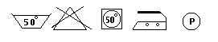

4.2.2 Εξωτερικά σε κάθε χαρτοκιβώτιο τυπώνονται με μαύρη ανεξίτηλη μελάνη τα παρακάτω στοιχεία:

ΕΛ.ΑΣ.
ΠΛΗΡΕΙΣ ΣΤΟΛΕΣ 5

ΚΑΤΑΣΚΕΥΑΣΤΗΣ  ΑΡΙΘΜΟΣ/ΗΜΕΡΟΜΗΝΙΑ ΣΥΜΒΑΣΗΣ  ΜΕΓΕΘΟΣ  ΠΟΣΟΤΗΤΑ (ΣΕΤ) | ………………………………..  .............................................  .............................................  .............................................

4.3 Παραλαβή - Απόρριψη

4.3.1 Οι στολές παραλαμβάνονται οριστικά από την Επιτροπή Ελέγχου και Παραλαβής αν συμφωνούν με τις απαιτήσεις του μακροσκοπικού και εργαστηριακού ελέγχου της παρούσας προδιαγραφής. Για εκτροπές που αφορούν το ύφασμα ισχύουν αντίστοιχα τα όσα αναφέρονται στο βιβλίο του Υπουργείου Εμπορίου «Τεχνικές προδιαγραφές Υφασμάτων». Ενώ για τις εκτροπές που αφορούν τη συσκευασία ή τις επισημάνσεις επιβάλλεται η συμμόρφωση με τις απαιτήσεις της Προδιαγραφής. Αν οι εκτροπές εμφανίζονται σε πολλά χαρακτηριστικά κατασκευής και το σύνολο των επί μέρους εκπτώσεων υπερβαίνει το δέκα τοις εκατό (10%), της συμβατικής τιμής προμήθειας, τότε οι στολές απορρίπτονται καθώς επίσης και σε άλλη περίπτωση.
4.3.2. Χρόνος Παράδοσης: Το σύνολο της υπό προμήθεια ποσότητας εντός έξι (06) μηνών από την υπογραφή της σχετικής Σύμβασης εντός των αποθήκών της Αστυνομικής Ακαδημίας (Λ. Θρακομακεδόνων 101, Αχαρνές Αττικής, Τ.Κ. : 13671, τηλ. 2102409162, 2409190), με δαπάνη και μέριμνα του προμηθευτή.

Κανονισμός R.E.A.Ch.

Οι συμμετέχοντες στο Διαγωνισμό υποχρεούνται μαζί με την τεχνική τους προσφορά να προσκομίσουν, επί ποινή αποκλεισμού, Υπεύθυνη Δήλωση στην οποία να δηλώνει ότι τα υπό προμήθεια είδη θα συμμορφώνονται με τις απαιτήσεις του Κανονισμού ΕΚ 1907/2006 - R.E.A.Ch. (Registration, Evaluation and Authorization of Chemicals) της Ευρωπαϊκής Ένωσης, όπως τροποποιήθηκε και ισχύει. Η δήλωση αυτή αφορά τα παρασκευάσματα καθώς και όλα τα αντικείμενα τα οποία περιέχουν χημικές ουσίες στη σύσταση τους ή στα οποία έχουν εφαρμοστεί χημικές ουσίες και παρασκευάσματα κατά την παραγωγή τους. Στις ανωτέρω χημικές ουσίες συμπεριλαμβάνονται και τα αζωχρώματα. Η Υπηρεσία μετά την υπογραφή της Σύμβασης διατηρεί το δικαίωμα, όπου και όταν κριθεί αναγκαίο, να ζητήσει να προσκομιστούν δικαιολογητικά τεκμηρίωσης ή να διενεργηθούν εργαστηριακές δοκιμές.

ΠΑΡΑΡΤΗΜΑ Α΄
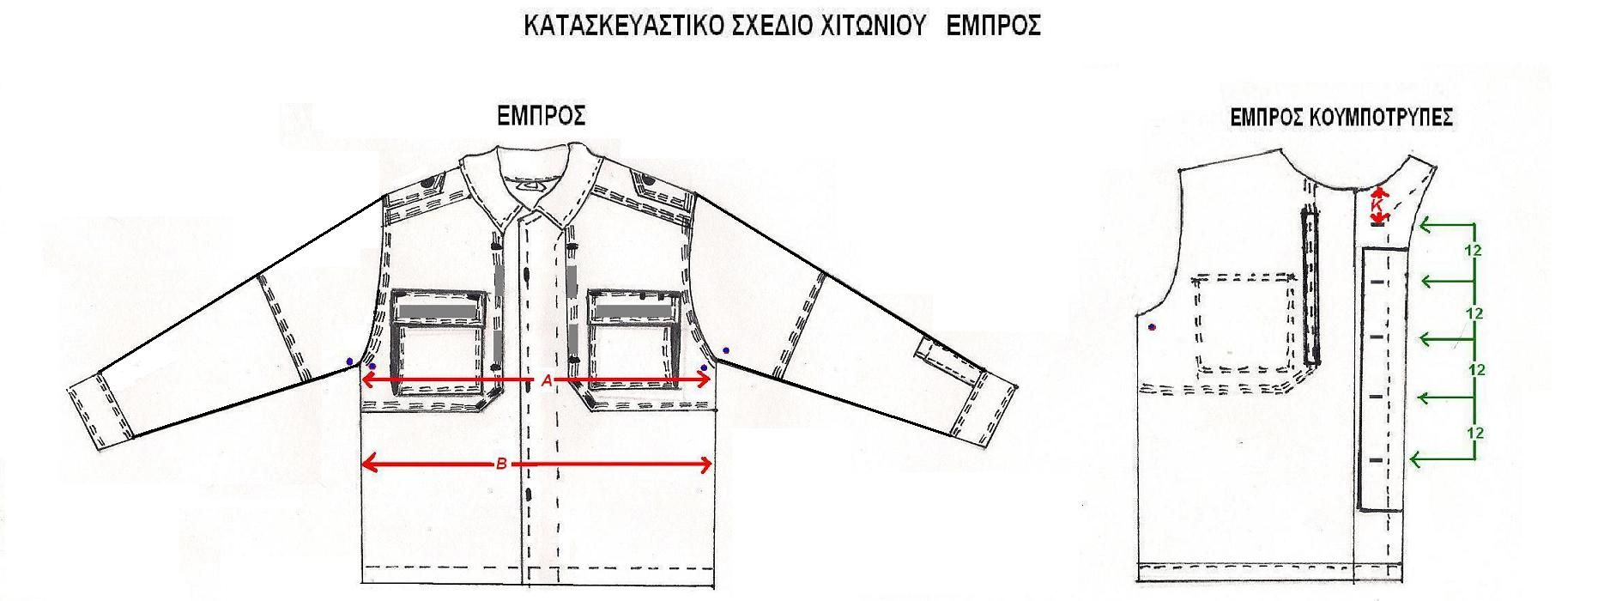
ΣΧΕΔΙΟ 2
ΣΧΕΔΙΟ 1
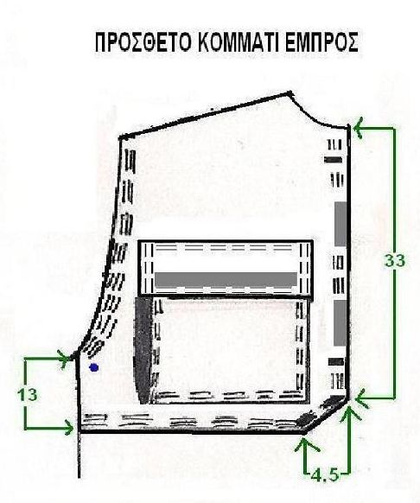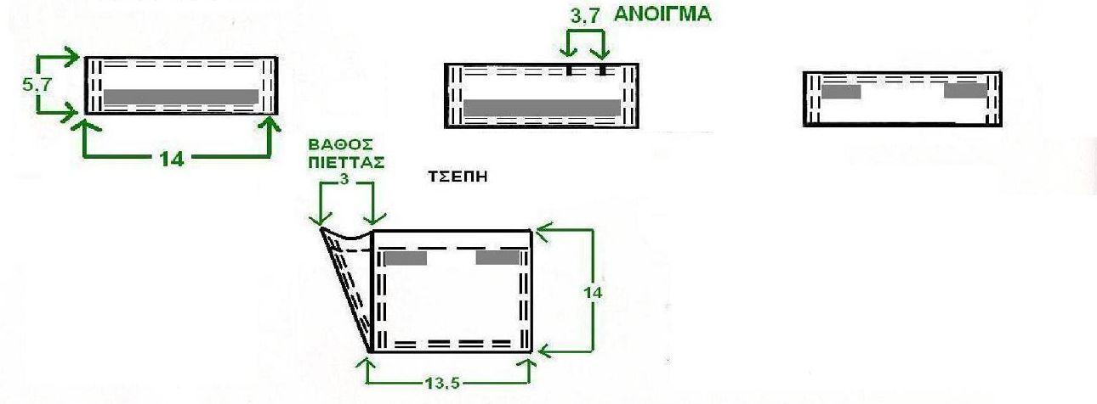
ΚΑΠΑΚΙ ΑΡΙΣΤΕΡΟ
ΚΑΠΑΚΙ ΕΣΩΤΕΡΙΚΑ
ΚΑΠΑΚΙ ΔΕΞΙ
ΣΧΕΔΙΟ 3
ΣΧΕΔΙΟ 4
Όλες οι διαστάσεις δίνονται σε εκατοστά (cm).

ΠΑΡΑΡΤΗΜΑ Β΄
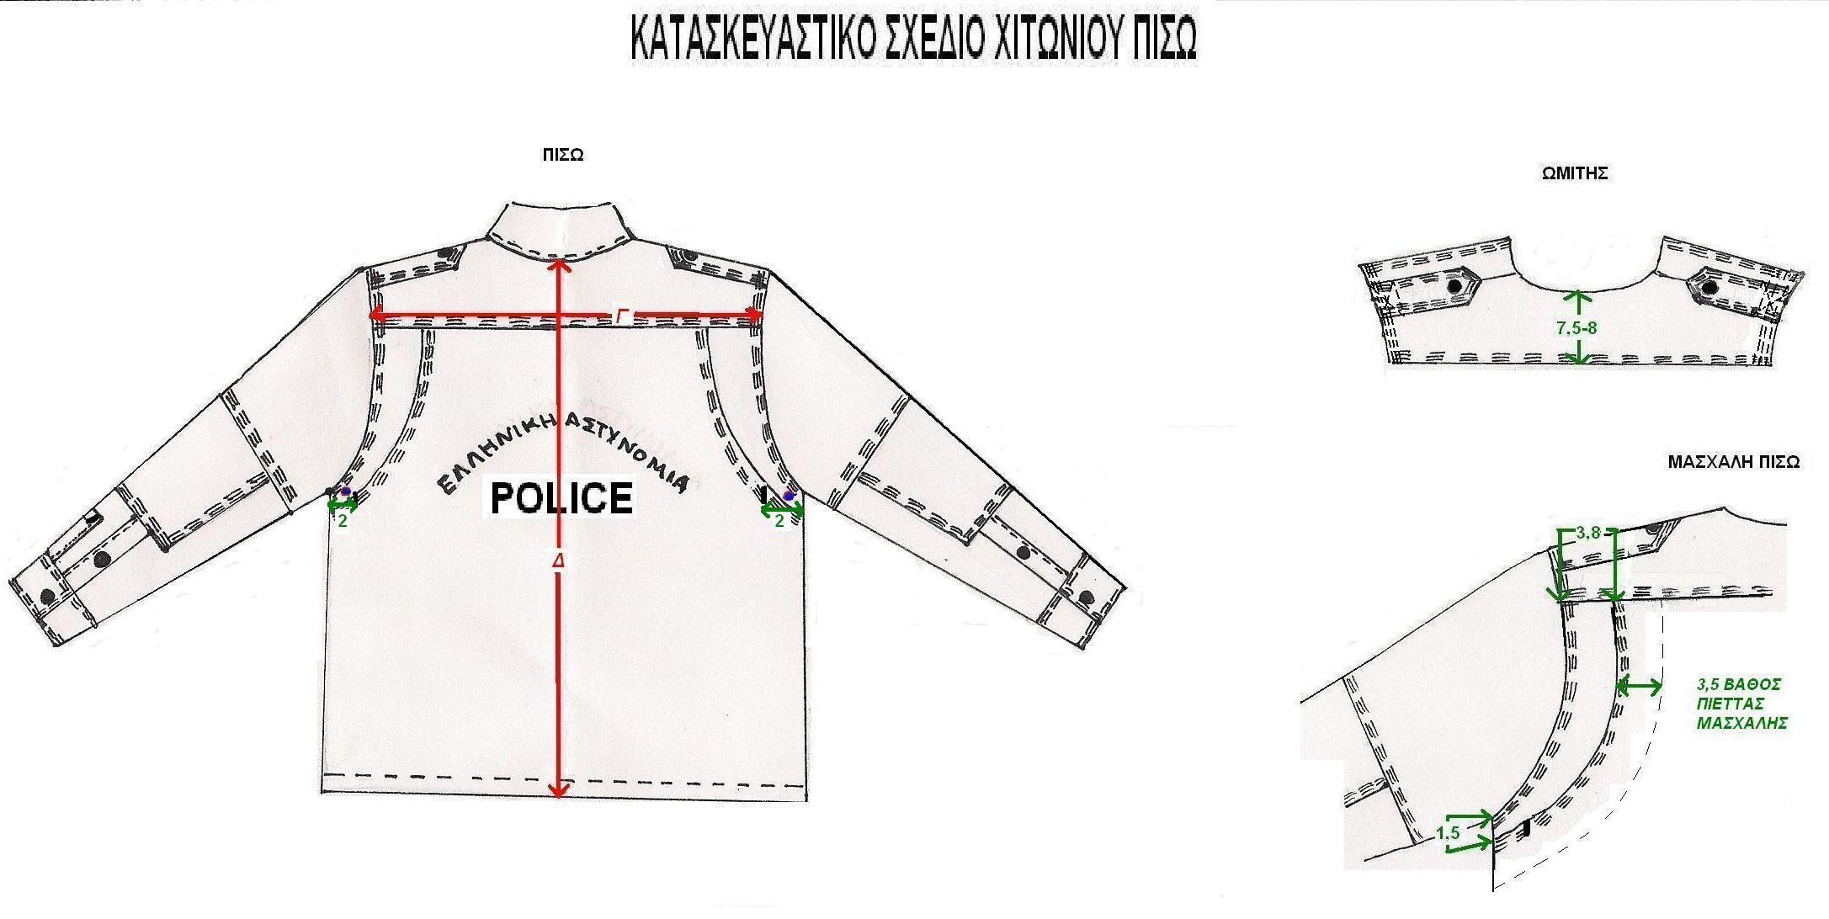
ΜΑΣΧΑΛΗ ΠΙΣΩ
ΩΜΙΤΗΣ
ΠΙΣΩ
ΣΧΕΔΙΟ 6
ΣΧΕΔΙΟ 7
ΣΧΕΔΙΟ 5

Όλες οι διαστάσεις δίνονται σε εκατοστά (cm).
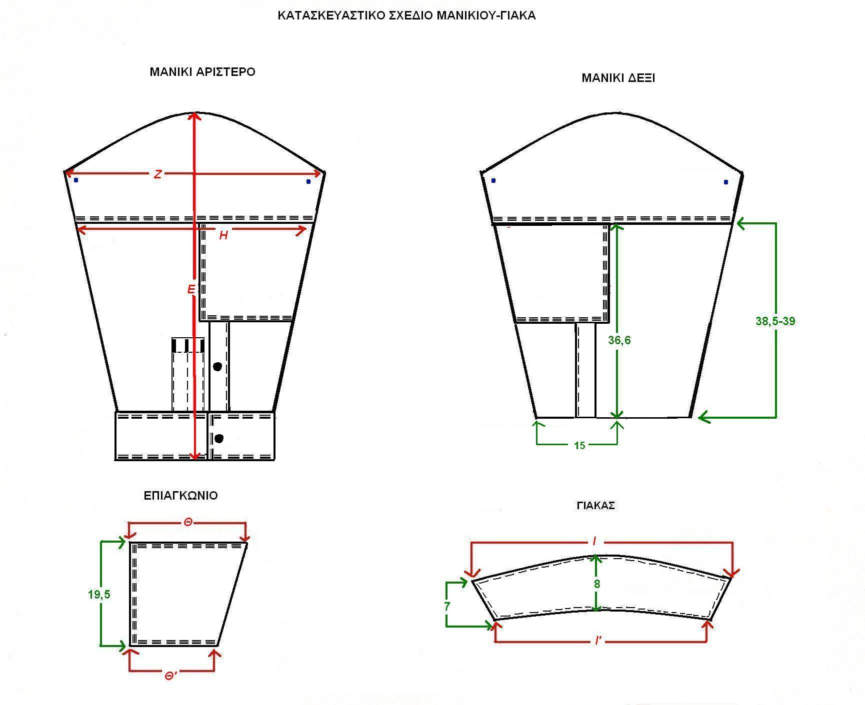
ΠΑΡΑΡΤΗΜΑ Γ΄
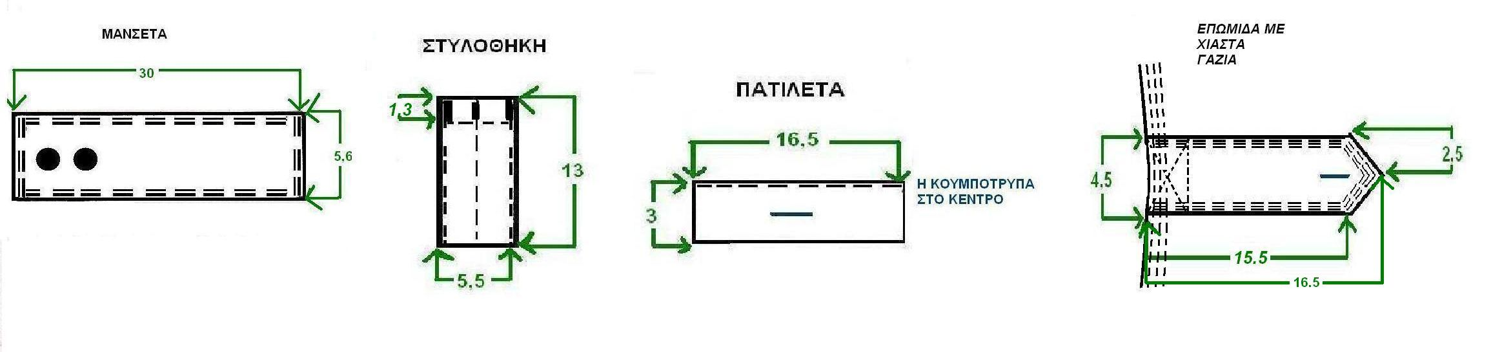
Όλες οι διαστάσεις δίνονται σε εκατοστά (cm).
Όλες οι διαστάσεις δίνονται σε εκατοστά (cm).

ΠΑΡΑΡΤΗΜΑ Δ΄
ΚΑΤΑΣΚΕΥΑΣΤΙΚΟ ΣΧΕΔΙΟ ΠΑΝΤΕΛΟΝΙΟΥ
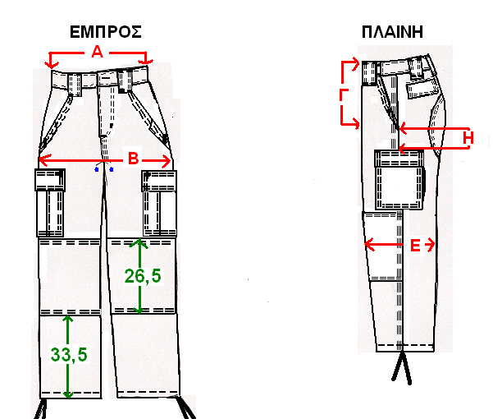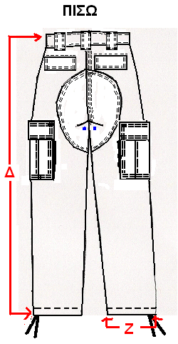
ΣΧΕΔΙΟ 18
ΣΧΕΔΙΟ 17
ΣΧΕΔΙΟ 16

Όλες οι διαστάσεις δίνονται σε εκατοστά (cm).
ΠΑΡΑΡΤΗΜΑ Ε΄
ΚΑΤΑΣΚΕΥΑΣΤΙΚΟ ΣΧΕΔΙΟ ΜΠΡΟΣΤΙΝΗΣ ΤΣΕΠΗΣ ΠΑΝΤΕΛΟΝΙΟΥ
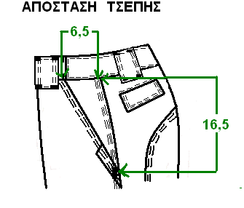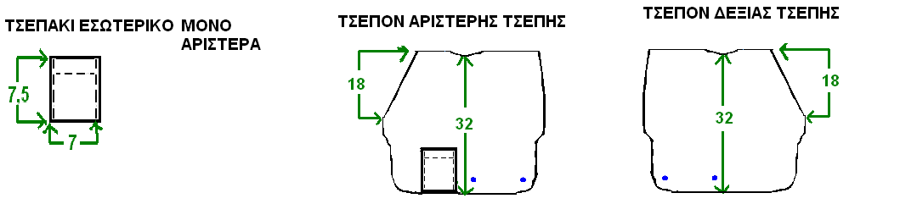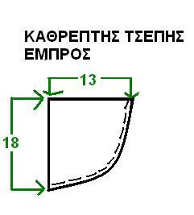
ΚΑΠΑΚΙ ΕΣΩΤΕΡΙΚΑ
ΣΧΕΔΙΟ 23
ΣΧΕΔΙΟ 22
ΣΧΕΔΙΟ 21
ΣΧΕΔΙΟ 20
ΣΧΕΔΙΟ 19
ΚΑΤΑΣΚΕΥΑΣΤΙΚΟ ΣΧΕΔΙΟ ΠΛΑΪΝΗΣ ΤΣΕΠΗΣ ΠΑΝΤΕΛΟΝΙΟΥ
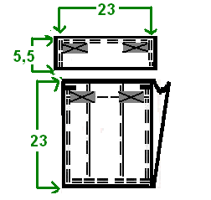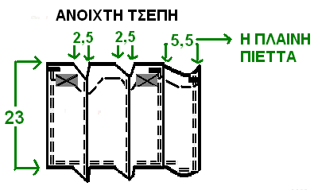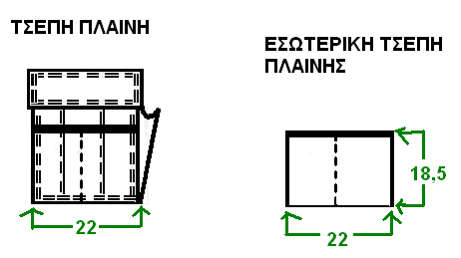
ΕΙΔΙΚΟ ΔΙΑΧΩΡΙΣΤΙΚΟ
ΠΛΑΪΝΗΣ ΤΣΕΠΗΣ
ΣΧΕΔΙΟ 27
ΣΧΕΔΙΟ 26
ΣΧΕΔΙΟ 25
ΣΧΕΔΙΟ 24

Όλες οι διαστάσεις δίνονται σε εκατοστά (cm).

ΚΑΤΑΣΚΕΥΑΣΤΙΚΟ ΣΧΕΔΙΟ ΠΙΣΩ ΤΣΕΠΗΣ ΠΑΝΤΕΛΟΝΙΟΥ

ΑΠΟΣΤΑΣΗ ΖΩΝΗ-ΠΙΣΩ ΚΑΠΑΚΙ

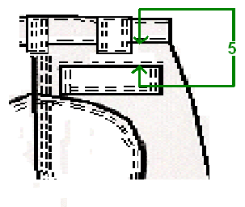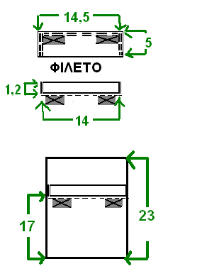
ΠΙΣΩ ΚΑΠΑΚΙ ΕΣΩΤΕΡΙΚΑ

ΣΧΕΔΙΟ 29
ΣΧΕΔΙΟ 28

Όλες οι διαστάσεις δίνονται σε εκατοστά (cm).

ΠΑΡΑΡΤΗΜΑ ΣΤ΄
ΚΑΤΑΣΚΕΥΑΣΤΙΚΟ ΣΧΕΔΙΟ ΖΩΝΗΣ
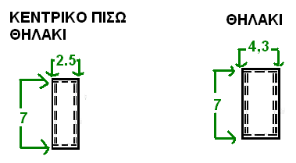
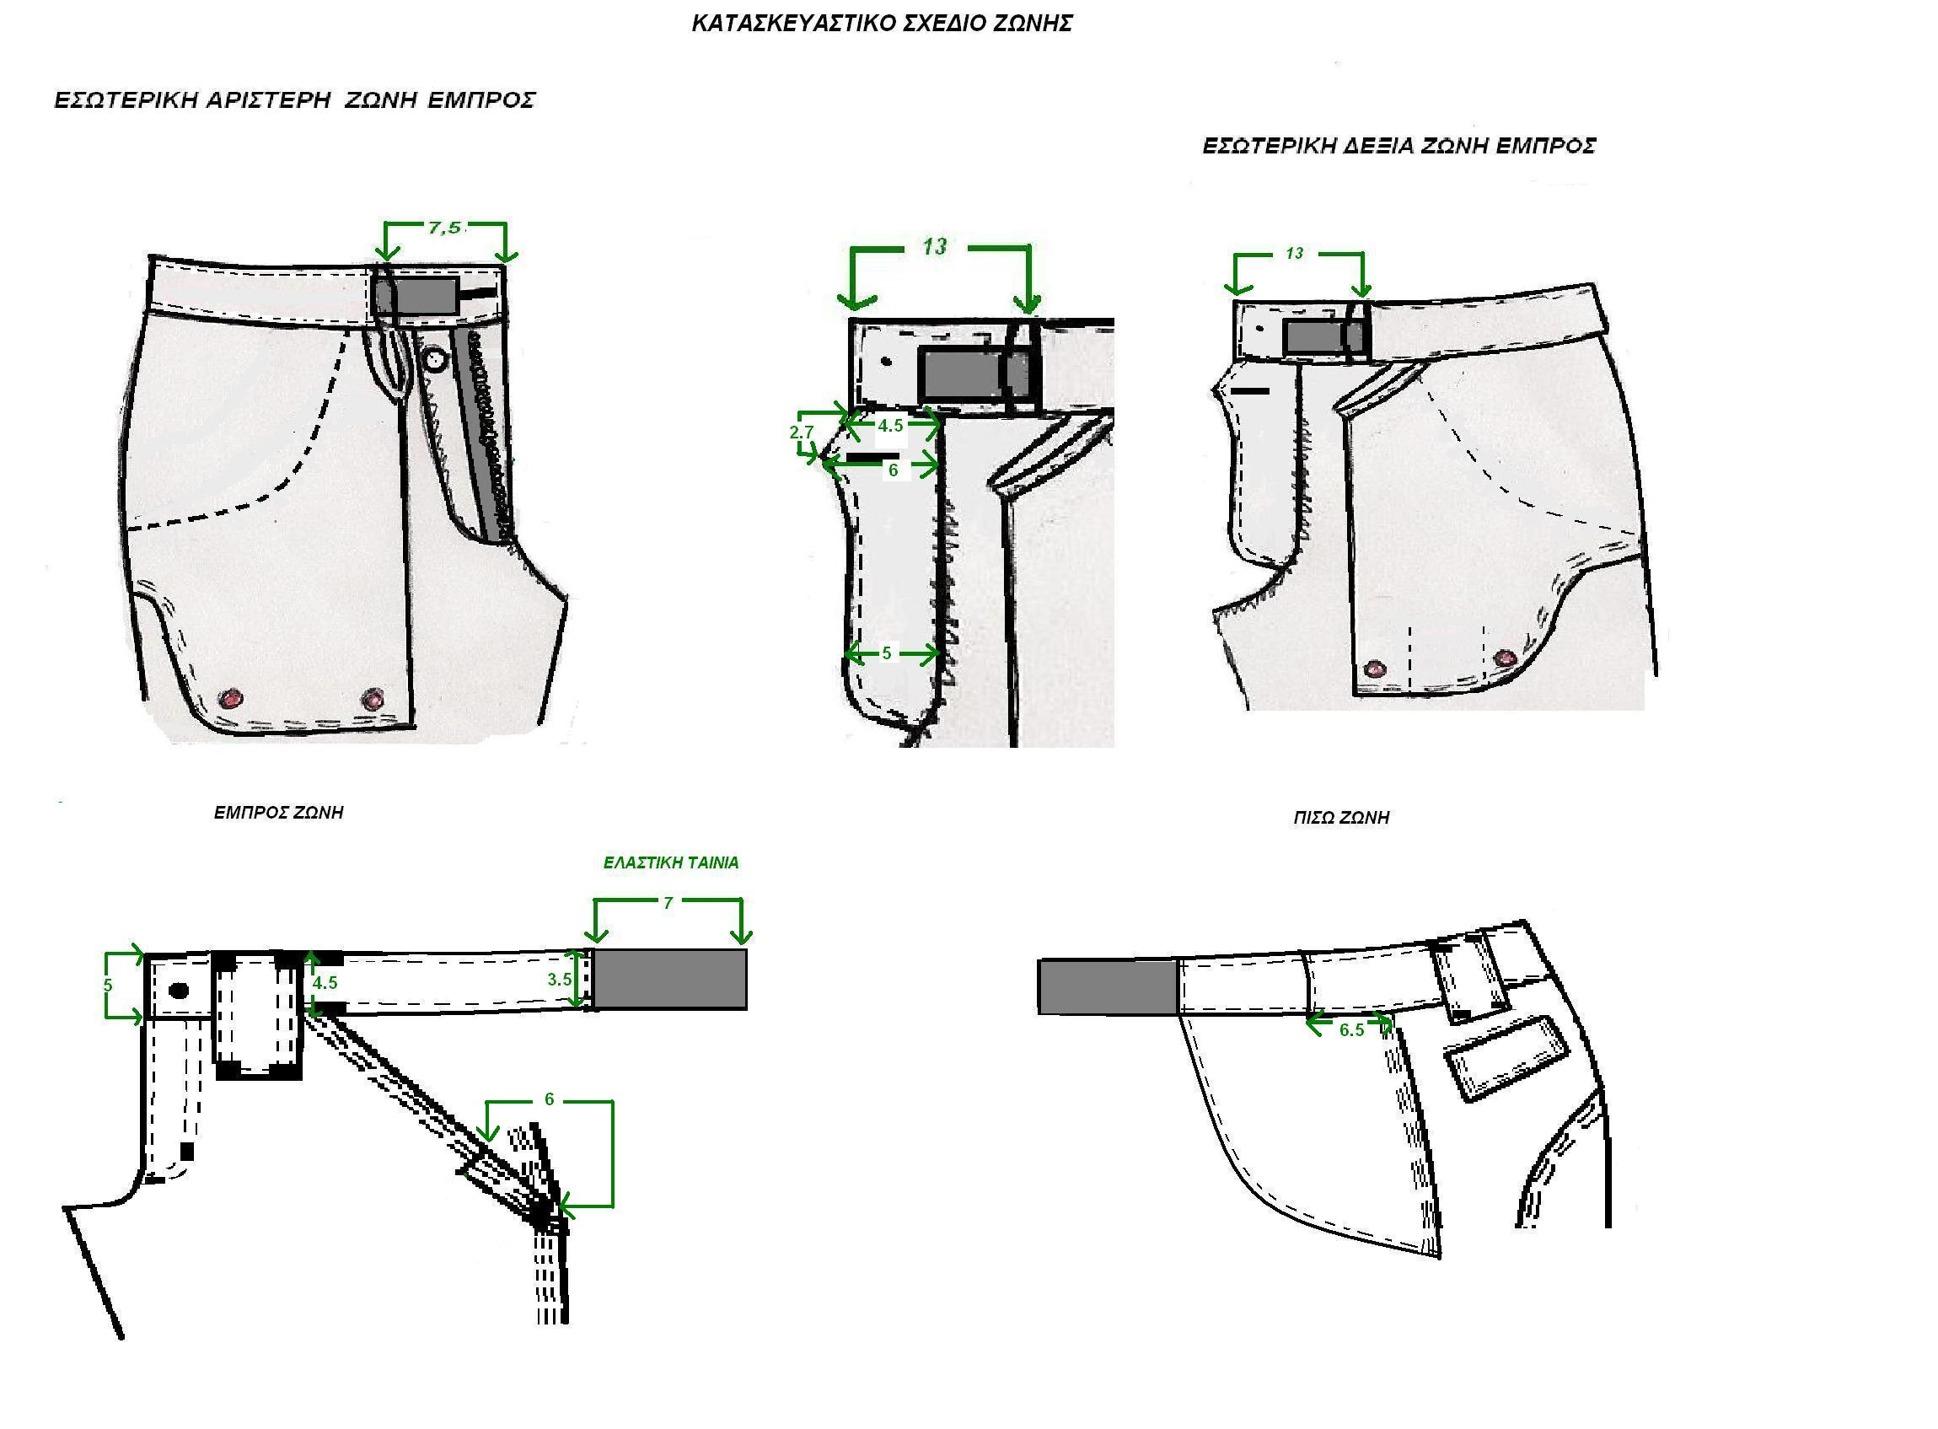

ΕΣΩΤΕΡΙΚΗ ΑΡΙΣΤΕΡΗ ΖΩΝΗ ΕΜΠΡΟΣ
ΕΣΩΤΕΡΙΚΗ ΔΕΞΙΑ ΖΩΝΗ ΕΜΠΡΟΣ
ΠΙΣΩ ΖΩΝΗ
ΕΜΠΡΟΣ ΖΩΝΗ
ΣΧΕΔΙΟ 32
ΣΧΕΔΙΟ 33
ΣΧΕΔΙΟ 31
ΣΧΕΔΙΟ 30
ΣΧΕΔΙΟ 34
ΣΧΕΔΙΟ 32
ΣΧΕΔΙΟ 33

ΠΙΣΩ ΖΩΝΗ
ΣΧΕΔΙΟ 31

ΕΣΩΤΕΡΙΚΗ ΔΕΞΙΑ ΖΩΝΗ ΕΜΠΡΟΣ

ΕΣΩΤΕΡΙΚΗ ΑΡΙΣΤΕΡΗ ΖΩΝΗ ΕΜΠΡΟΣ
ΣΧΕΔΙΟ 30
ΣΧΕΔΙΟ 31α

ΕΜΠΡΟΣ ΖΩΝΗ
Όλες οι διαστάσεις δίνονται σε εκατοστά (cm).

ΠΑΡΑΡΤΗΜΑ Ζ΄
ΚΑΤΑΣΚΕΥΑΣΤΙΚΟ ΣΧΕΔΙΟ ΕΝΙΣΧΥΤΙΚΟΥ ΥΦΑΣΜΑΤΟΣ ΚΑΒΑΛΟΥ
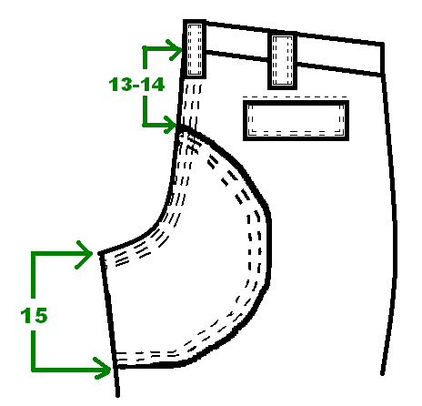
ΣΧΕΔΙΟ 35

Όλες οι διαστάσεις δίνονται σε εκατοστά (cm).

ΠΑΡΑΡΤΗΜΑ H΄
ΚΑΤΑΣΚΕΥΑΣΤΙΚΟ ΣΧΕΔΙΟ ΟΠΩΝ ΕΞΑΕΡΙΣΜΟΥ
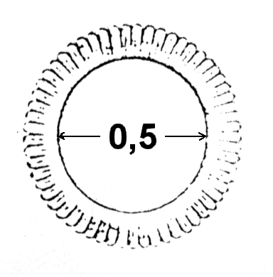
ΣΧΕΔΙΟ 37
ΣΧΕΔΙΟ 36

Όλες οι διαστάσεις δίνονται σε εκατοστά (cm).
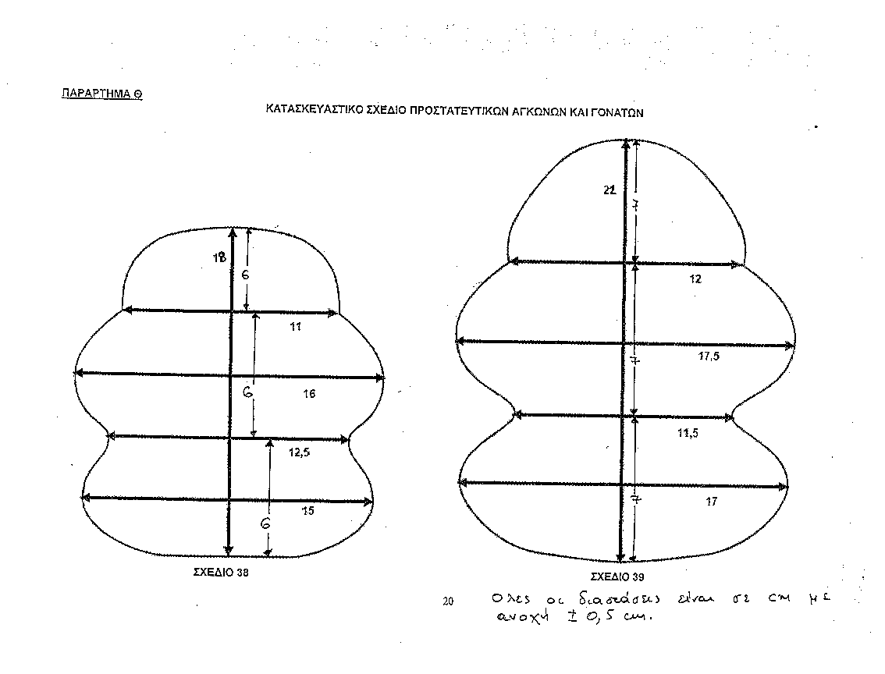
Όλες οι διαστάσεις δίνονται σε εκατοστά (cm) με ανοχή ± 0,5cm.

ΠΑΡΑΡΤΗΜΑ Ι΄

ΠΙΝΑΚΑΣ ΤΕΛΙΚΩΝ ΚΑΤΑΣΚΕΥΑΣΤΙΚΩΝ ΣΤΟΙΧΕΙΩΝ ΧΙΤΩΝΙΟΥ

ΜΕΓΕΘΟΣ | ΗΜΙΠΕΡΙΜΕΤΡΟΣ |  | ΠΛΑΤΟΣ | ΜΗΚΟΣ | ΜΑΝΙΚΙ | ΗΜΙΠΕΡΙΜΕΤΡΟΣ |  | ΕΠΙΑΓΚΩΝΙΟ |  | ΠΕΡΙΛΑΙΜΙΟ |  | ΚΟΥΜΠΟΤΡΥΠΑ
 | ΣΤΗΘΟΣ | ΜΕΣΗ |  |  |  | ΜΑΣΧΑΛΗ | ΜΠΡΑΤΣΟ | ΠΑΝΩ | ΚΑΤΩ | ΚΑΤΩ | ΠΑΝΩ
 | Α | Β | Γ | Δ | Ε | Ζ | Η | Θ | Θ’ | Ι | Ι’ | Κ
S | 56 | 56 | 45 | 74.5 | 64 | 27 | 23 | 21 | 17 | 40 | 45 | 2
M | 60 | 60 | 49 | 76 | 64 | 28 | 24 | 22 | 17.5 | 43 | 49 | 2.5
L | 64 | 64 | 53 | 77.5 | 65 | 29 | 25 | 23 | 18 | 46 | 52 | 3
XL | 68 | 68 | 57 | 80.5 | 65 | 30 | 26 | 23.5 | 18 | 50 | 56 | 3.5
2XL | 72 | 72 | 61 | 82 | 66 | 31 | 27 | 24 | 18.5 | 53 | 59 | 4
3XL | 76 | 76 | 65 | 83.5 | 66 | 32 | 28 | 25 | 19 | 56 | 62 | 4.5

ΟΙ ΑΝΟΧΕΣ ΓΙΑ ΟΛΕΣ ΤΙΣ ΔΙΑΣΤΑΣΕΙΣ ΑΝΩ ΤΩΝ 10CM ΕΙΝΑΙ ± 1CM

ΟΙ ΑΝΟΧΕΣ ΓΙΑ ΟΛΕΣ ΤΙΣ ΔΙΑΣΤΑΣΕΙΣ ΜΕΧΡΙ ΤΑ 10CM ΕΙΝΑΙ ± 0,5CM

Όλες οι διαστάσεις δίνονται σε εκατοστά (cm).

ΠΑΡΑΡΤΗΜΑ ΙΑ΄

ΠΙΝΑΚΑΣ ΤΕΛΙΚΩΝ ΚΑΤΑΣΚΕΥΑΣΤΙΚΩΝ ΣΤΟΙΧΕΙΩΝ ΠΑΝΤΕΛΟΝΙΟΥ

ΜΕΓΕΘΟΣ | ΗΜΙΠΕΡΙΜΕΤΡΟΣ |  | ΚΑΤΑΣΤΑΣΗ | ΜΑΚΡΟΣ ΕΞΩΤΕΡΙΚΟ | ΗΜΙΠΕΡΙΜΕΤΡΟΣ |  | ΑΠΟΣΤΑΣΗ ΔΙΑΓΩΝΙΑΣ ΑΝΩ ΤΣΕΠΗΣ ΜΕ ΠΛΑΪΝΗ
 | ΜΕΣΗΣ | ΛΕΚΑΝΗΣ | ΚΑΤΑΣΤΑΣΗ | ΜΑΚΡΟΣ ΕΞΩΤΕΡΙΚΟ | ΓΟΝΑΤΟ | ΡΕΒΕΡ | ΑΠΟΣΤΑΣΗ ΔΙΑΓΩΝΙΑΣ ΑΝΩ ΤΣΕΠΗΣ ΜΕ ΠΛΑΪΝΗ
 | Α | Β | Γ | Δ | Ε | Ζ | Η
S | 37 | 54 | 23 | 110 | 24 | 20 | 5
M | 41 | 58 | 23.5 | 111 | 26 | 22 | 6
L | 45 | 62 | 24 | 112 | 28 | 24 | 7
XL | 49 | 66 | 24.5 | 113 | 30 | 26 | 8
2XL | 53 | 70 | 25 | 114 | 32 | 28 | 9
3XL | 57 | 74 | 25.5 | 115 | 34 | 30 | 10

ΟΙ ΑΝΟΧΕΣ ΓΙΑ ΟΛΕΣ ΤΙΣ ΔΙΑΣΤΑΣΕΙΣ ΤΗΣ ΤΕΧΝΙΚΗΣ ΠΡΟΔΙΑΓΡΑΦΗΣ ΤΟΥ ΠΑΝΤΕΛΟΝΙΟΥ ΑΝΩ ΤΩΝ 10CM ΕΙΝΑΙ ± 1CM

ΟΙ ΑΝΟΧΕΣ ΓΙΑ ΟΛΕΣ ΤΙΣ ΔΙΑΣΤΑΣΕΙΣ ΤΗΣ ΤΕΧΝΙΚΗΣ ΠΡΟΔΙΑΓΡΑΦΗΣ ΤΟΥ ΠΑΝΤΕΛΟΝΙΟΥ ΜΕΧΡΙ ΤΑ 10CM ΕΙΝΑΙ ± 0,5CM
Όλες οι διαστάσεις δίνονται σε εκατοστά (cm).

Στολές εκστρατείας
Νούμερο | Ποσότητα
Small | 640
Medium | 1000
Large | 1300
X Large | 800
XX Large | 400
Σύνολο | 4140

Η συνολική υπό προμήθεια ποσότητα είναι 4.140 στολές.
ΠΑΡΑΡΤΗΜΑ ΙΒ΄

ΕΙΔΙΚΕΣ ΑΠΑΙΤΗΣΕΙΣ ΓΙΑ ΤΟ ΥΦΑΣΜΑ ΤΟΥΑΛ RIP-STOP Νο 225
[ΒΑΜΒΑΚΙ 80%(±3%) - ΠΟΛΥΕΣΤΕΡΑΣ 20%(±3%)]

Α/Α |  | Τεχνικά Χαρακτηριστικά | Απαιτήσεις | Μέθοδοι ελέγχου
1. |  | Βάρος σε gr/m2 : | 225 | ISO 3801
2. |  | Αντοχή στήμονα σε Kgr: | 90 | ISO 13934-1
3. |  | Αντοχή κρόκης σε Kgr: | 60 | ISO 13934-1
4. |  | Πυκνότητα στήμονα (κλωστές/cm): | 40 | ISO 7211-2
5. |  | Πυκνότητα κρόκης (κλωστές/cm): | 22 | ISO 7211-2
6. |  | Συστολή στήμονα επί %: | 2 | EN 26330 & EN 25077 (washing machine and line dry)-40ºC
7. |  | Συστολή κρόκης επί %: | 2 | EN 26330 & EN 25077 (washing machine and line dry)-40ºC
8. |  | Απώλεια βάρους με έκπλυση επί %: | 1
9. |  | Τίτλος νήματος στήμονα: | 36/2 (ΠΕΝΙΕ) | ISO 7211-5
10. |  | Τίτλος νήματος κρόκης: | 30/2 (ΠΕΝΙΕ) | ISO 7211-5
11. |  | Ύφανση: | Οι ενισχύσεις σχηματίζονται ανά 12 κλωστές στήμονα και ανά 23 κλωστές κρόκης με ύφανση 2 κλωστών ως μία | ISO 7211
12. |  | Σταθερότητα χρωματισμού | Ελάχιστη
 |  | - Στο ηλιακό φως: | 6 | ISO 105-B02
 |  | - Στη μέτρια πλύση: | 4-5 | ISO 105-C06-40ºC
 |  | - Στον ιδρώτα: | 4-5 | ISO 105-E04
 |  | - Στην ξηρή τριβή: | 4-5 | ISO 105-X12
 |  | - Στην υγρή τριβή: | 3-4 | ISO 105-X12
 |  | - Στο ασθενές χλώριο: | 4-5 | ISO 105-N03
13. |  | Μερσερισμός: | Ομοιόμορφος σε όλο το ύφασμα | AATCC Test Method 89-1980
14. |  | Χρωματισμός: | Βαθυκύανο | Ως επισήμου δείγματος
15. |  | Τίτλος πολυεστέρα: | 1,2 – 1,5 Denier μήκος 38-40mm
16. |  | pH | 5-8,5 | ISO 3071
17. |  | Σύνθεση στήμονα % κ.β | Βαμβάκι 80%-πολυεστέρας 20% | ISO 1833
18. |  | Σύνθεση κρόκης % κ.β | Βαμβάκι 80%-πολυεστέρας 20% | ISO 1833
19. |  | Βαφή:  Για την βαφή των υφασμάτων θα χρησιμοποιούνται ΥΠΟΧΡΕΩΤΙΚΑ ΚΑΙ ΜΟΝΟ:  α. Χρώματα “κάδου” (Vat Dyes) για την βαφή των βαμβακερών ινών.  β. Χρώματα “διασποράς” (Disperset Dyes) για την βαφή των πολυεστερικών ινών.
 | 20. | ΧΡΩΜΑΤΙΣΜΟΣ  α. Ο χρωματισμός θα πρέπει να έχει την απόχρωση των κατατεθέντων τεμαχίων υφάσματος του υπό προμήθεια είδους, με ανοχές όπως φαίνονται στον παρακάτω ΠΙΝΑΚΑ 1.  β. Έλεγχος χρωματισμού :  Ο χρωματισμός θα ελέγχεται επιπλέον του προβλεπόμενου μακροσκοπικού ελέγχου από την επιτροπή παραλαβής και από χημικό εργαστήριο που ανήκει στο δημόσιο τομέα στα δείγματα που θα αποστέλλονται για φυσικοχημικούς ελέγχους, σε περίπτωση δε κατ’ έφεση εξέτασης σε Χημικό Εργαστήριο που ανήκει στον ευρύτερο Δημόσιο Τομέα. Για την πραγματοποίηση του παραπάνω ελέγχου μαζί με τα δείγματα θα αποστέλλεται με μέριμνα του Προέδρου της επιτροπής παραλαβής σε χημικό εργαστήριο που ανήκει στο δημόσιο τομέα και το επισημοποιηθέν δείγμα της υπηρεσίας το οποίο πήρε ο προμηθευτής προκειμένου να το χρησιμοποιήσει για την κατασκευή του υπό προμήθεια είδους, σε περίπτωση δε κατ’ έφεση εξέτασης σε Χημικό Εργαστήριο που ανήκει στον ευρύτερο Δημόσιο Τομέα. Μετά το πέρας του ελέγχου χρωματισμού το ανωτέρω δείγμα θα επιστρέφεται με μέριμνα της επιτροπής παραλαβής στον προμηθευτή.  Ο έλεγχος της απόχρωσης θα γίνεται με φασματοφωτόμετρο που θα λειτουργεί με διάχυτο φωτισμό του δοκιμίου με πλήρη εκπομπή πηγής η οποία θα προσομοιάζει στη “CIE Source D65”. Το υπό εξέταση δοκίμιο πρέπει να παρατηρείται από γωνία που δεν ξεπερνά τις 10^{ο} από την κανονική γωνία παρατήρησης, συμπεριλαμβανομένης και της γωνίας αποφυγής κατοπτρισμού. Το μέγεθος του προτύπου ανοίγματος επί της συσκευής που χρησιμοποιείται για τη μέτρηση της απόχρωσης θα πρέπει να είναι διαμέτρου 1,2-1,5 cm. Οι μετρήσεις θα πρέπει να γίνονται σε τρία (3) διαφορετικά σημεία στα τεμάχια του κάθε δείγματος μετρώντας το κάθε σημείο δύο φορές με διαφορετικό προσανατολισμό (υφάδι-στημόνι). Το τελικό αποτέλεσμα θα είναι ο μέσος όρος των έξι (6) μετρήσεων που πραγματοποιήθηκαν [τρία (3) σημεία Χ δύο (2) φορές =έξι (6) για κάθε δείγμα. Τα προς εξέταση σημεία θα πρέπει να είναι διπλωμένα δύο (2) φορές προκειμένου κατά τη μέτρηση να μην επηρεάζονται από το φως.  Κατά τη μέτρηση θα χρησιμοποιείται η εξίσωση CMC (Color Measurement Commities της Society of Dyers and colourists) για τον υπολογισμό του ΔΕ η οποία περιλαμβάνει και διορθωτικούς συντελεστές. Αρχικά θα μετριέται η απόχρωση στο επισημοποιηθέν δείγμα με την ίδια διαδικασία που περιγράφηκε παραπάνω και ο μέσος όρος των μετρήσεων θα είναι η βάση με την οποία θα συγκριθεί η αντίστοιχη απόχρωση του προς εξέταση δείγματος.

ΠΙΝΑΚΑΣ 1
Α/Α | ΧΡΩΜΑ | ΑΠΟΔΕΚΤΑ ΑΠΟΤΕΛΕΣΜΑΤΑ ΣΥΓΚΡΙΣΗΣ ΕΠΙΣΗΜΟΠΟΙΗΘΕΝΤΟΣ ΔΕΙΓΜΑΤΟΣ ΜΕ ΤΗΝ CMC (ΔΕ) | ΑΠΟΚΛΙΣΕΙΣ | ΕΚΠΤΩΣΗ
1 | ΒΑΘΥΚΥΑΝΟ | Μέχρι και 1,2 | Μέχρι και 0,2 πάνω του ορίου, δηλαδή 1,4 | 0,5% για κάθε 0.1 πάνω του ορίου
ΠΑΡΑΡΤΗΜΑ ΙΓ΄

ΕΙΔΙΚΕΣ ΑΠΑΙΤΗΣΕΙΣ ΓΙΑ ΤΑ ΚΟΡΔΟΝΙΑ ΠΟΛΥΕΣΤΕΡΙΚΑ

1. Ποιότητα Πρώτων Υλών

  - Τα κορδόνια είναι κατασκευασμένα από 100% πολυεστέρα.

  - Τα τεχνικά χαρακτηριστικά των κορδονιών με τις απαιτούμενες ιδιότητες παρατίθενται στον παρακάτω πίνακα:

Α/Α | Τεχνικά Χαρακτηριστικά | Απαιτήσεις | Μέθοδοι ελέγχου
1 | Μήκος | 80-85cm  (περιλαμβανομένων και των ενισχύσεων των άκρων) | Οπτικά
2 | Φάρδος | Σε όλο το μήκος του κορδονιού περίπου 1cm | Οπτικά
3 | Χρωματισμός | Ως Επίσημο Δείγμα | Οπτικά
4 | Αντοχή σε εφελκυσμό | 110 kgf ελάχιστο | EN ISO 2062

ΠΑΡΑΡΤΗΜΑ ΙΔ΄

ΕΙΔΙΚΕΣ ΑΠΑΙΤΗΣΕΙΣ ΓΙΑ ΤΗΝ ΥΦΑΝΤΗ ΕΛΑΣΤΙΚΗ ΤΑΙΝΙΑ ΖΩΝΗΣ

Α/Α | Τεχνικά Χαρακτηριστικά | Απαιτήσεις | Μέθοδοι ελέγχου
1 | Φάρδος | 35±1mm | Οπτικά
2 | Τίτλος νήματος Πολυεστέρα PES | 300 Denier | ISO 7211-5
3 | Νήματα ελαστικά | 20 ελάχιστο | Οπτικά
4 | Ελαστικότητα | ≥150% | BS 4952
5 | Ύφανση | Ως Επίσημο Δείγμα

ΠΑΡΑΡΤΗΜΑ ΙΕ΄

ΕΙΔΙΚΕΣ ΑΠΑΙΤΗΣΕΙΣ ΓΙΑ ΧΑΡΤΟΚΙΒΩΤΙΑ ΣΥΣΚΕΥΑΣΙΑΣ ΥΛΙΚΩΝ (ΠΕΝΤΑΦΥΛΛΑ)

1. Γενικές Απαιτήσεις
Τα χαρτοκιβώτια πρέπει να είναι αρίστης ποιότητας και κατασκευής. Κατασκευάζονται από πεντάφυλλο χαρτόνι σε σχήμα ορθογωνίου παραλληλεπιπέδου σε κατάλληλες διαστάσεις.
Τα χαρτοκιβώτια συνδέονται κατά τη μία από τις τέσσερις κατακόρυφες ακμές του παραλληλεπιπέδου με σιδερένιους συνδετήρες πάχους 2 mm και μήκους 14 mm και σε πυκνότητα ενός συνδετήρα ανά 3 έως 4 cm μήκους.
Εναλλακτικά μπορεί να χρησιμοποιηθεί στην κατασκευή τους τεχνική συγκόλλησης με τη χρήση της κατάλληλης κόλλας ώστε να έχουν την αντοχή που απαιτείται.
Το χρησιμοποιούμενο χαρτόνι θα πρέπει να έχει παρασκευαστεί κατά τρόπο ώστε τα εσωτερικά του τρία (3) φύλλα να είναι εμποτισμένα με παραφίνη δια της μεθόδου του ψεκασμού.
2. Ειδικές Απαιτήσεις
2.1 Βάρος ελάχιστο: 820 g/m².
2.2 Αντοχή στην διάρρηξη στη συσκευή MULLEN – TESTER (διάμετρος μεμβράνης 3 cm), ελάχιστο: 200 Lb/in² (14.06 kg/cm²).

ΤΕΧΝΙΚΗ ΠΡΟΔΙΑΓΡΑΦΗ

ΚΑΠΕΛΟΥ ΤΥΠΟΥ “ΤΖΟΚΕΫ” ME ΚΕΝΤΗΤΟ ΕΘΝΟΣΗΜΟ

- Η Προδιαγραφή αυτή καθορίζει τα τεχνικά χαρακτηριστικά και τις απαιτήσεις της Ελληνικής Αστυνομίας για την προμήθεια καπέλου τύπου “ΤΖΟΚΕΫ” από τους φέροντες την στολή ασκήσεων «υπ’ αριθμ. 5». Τα τζόκευ θα είναι ενός μεγέθους και θα φέρουν κεντητό εθνόσημο στο μπροστινό κεντρικό τμήμα της στεφάνης (crown) :
- Τύπος : χωρίς κλάρες (απλό γείσο )

2. ΑΠΑΙΤΗΣΕΙΣ

  - Πρώτες Ύλες

2.1.1. Ύφασμα Rip stop του Παραρτήματος Α

2.1.2 Εσωτερική αυτοκόλλητη φόδρα (τριγωνική ενισχυτική εθνοσήμου)
65% Cotton, 35%Polyester
Βάρος μάζας : 200g/m²
Χρώμα : Μαύρο

2.1.3 Βάτα με σύνθεση 100% αφρώδες πολυεστέρας βάρους μάζας 40g/m² με μη-υφάνσιμο ύφασμα (non-woven) πολυαιθυλενίου από πάνω

2.1.4 Ενισχυτικό ρέλι από 100% Πολυαιθυλέλενιο.

2.1.5 Ταινία (έξτρα-φορ)

Σύσταση υφάσματος : 100% βαμβακερό ποπλίνα
Βάρος : 135g/m²

2.1.6. Ενδυνάμωμα γείσου

100% πολυαιθυλένιο, πάχος 2.2 mm- 2,3 mm , βάρος ανά γείσο 23gr ± 5gr

2.1.7 Velcro πρόσδεσης (hook loop) επενδεδυμένο με το ύφασμα της παραγράφου 2.1.1

2.1.8 Κλωστή ραφής για όλα τα τμήματα .
100% πολυεστέρας
Τίτλος νήματος 2/40
Χρώμα: μπλε σκούρο

2.1.9 Κλωστές κεντήματος

2.1.9.1 Κεντητό εθνόσημο

Το κεντητό εθνόσημο του τζόκεϊ κατασκευάζεται με τις παρακάτω πρώτες ύλες:

2.1.9.2 Ύφασμα με τα παρακάτω χαρακτηριστικά, χρώματος όμοιου με αυτό του τζόκεϊ, το οποίο θα χρησιμοποιηθεί σαν βάση για την κέντηση του εθνοσήμου, ώστε αυτό να έχει την εμφάνιση του επίσημου δείγματος:
Βάρος : 185 g/m² ISO 3801
Σύνθεση : 100% πολυεστέρας ISO 1833
Μέθοδος κατασκευής : κεντητό συνθετικό πίλημα

2.1.9.3 Για την κέντηση του εθνοσήμου χρησιμοποιούνται 2 διαφορετικές ποιότητες κλωστών.

2.1.9.4 Για το κυρίως εθνόσημο (Δάφνες, κλπ.) μεταλλική κλωστή χρώματος ασημί (τύπου MADEIRA) με τα παρακάτω χαρακτηριστικά:

Σύνθεση : 40% Metallic Polyester ISO 1833
60% Polyamid ISO 1833
Τίτλος: 2/35 ± 5% Denier 260 ISO 7211-5

Αντοχή χρωματισμού (ελάχιστο)

Α. Στο νερό 4-5
Β. Στην πλύση 4-5 ISO 105-C06
Γ. Στο ηλιακό φως 6 ISO 105-B02

2.1.9.5 Κλωστή 100% Ραιγιόν με τα παρακάτω χαρακτηριστικά:

Τίτλος: den 2/120 ± 5% ISO 7211-5

Αντοχή χρωματισμού (ελάχιστο)

Α. Στο νερό 4-5
Β. Στην πλύση 4-5 ISO 105-C06
Γ. Στο ηλιακό φως 6 ISO 105-B02

Η ως άνω κλωστή χρησιμοποιείται για την κέντηση τόσο της σημαίας (χρώματα λευκό και μπλε ρουά) όσο και για την κέντηση ολόκληρης της επιφάνειας της βάσης επί της οποίας θα κεντηθεί στη συνέχεια το εθνόσημο καθώς και το ενισχυτικό του κεντήματος στην περιφέρεια της βάσης (χρώμα μπλε σκούρο). Οι ακριβείς αποχρώσεις φαίνονται στο επίσημο δείγμα της Υπηρεσίας.

2.2 Κατασκευαστικά Στοιχεία

2.2.1. Γενικά

Το καπέλο τύπου “ΤΖΟΚΕΫ” κατασκευάζεται σε ένα μέγεθος, από το ύφασμα της παραγράφου 2.1.1.
Η συρραφή των διαφόρων τεμαχίων γίνεται με τη χρησιμοποίηση της κλωστής της παραγράφου 2.1.8

2.2.2. Λεπτομέρειες Κατασκευής

2.2.2.1. Περιγραφή
Το καπέλο τύπου “ΤΖΟΚΕΫ” αποτελείται από τη στεφάνη, το γείσο, το κεντητό εθνόσημο και τις κλάρες αναλόγως τύπου. Οι διαστάσεις του είναι :

- Μέγεθος κεφαλής : 58 cm ± 5 mm
- Η απόσταση καμπύλης (βάθος) στεφάνης (crown) μετρούμενο από το μπροστινό σημείο ένωσης του κέντρου του γείσου με την στεφάνη, ως την οπίσθια πλευρά του κέντρου του τελειώματος της στεφάνης (κέντρο μπροστά ως κέντρο πίσω) είναι : 33 cm – 34 cm
- Βάθος γείσου (στο κέντρο) : 7.5 cm ± 2mm
- Πλάτος ταινίας προστασίας χείλους : 3 cm ± 3 mm

2.2.2.2. Στεφάνη
Η στεφάνη αποτελείται από 6 φύλλα (εξάγωνο) κατασκευασμένα από το ύφασμα του Παραρτήματος Α, με την φόδρα της παραγράφου 2.1.2 ενωμένη εσωτερικά στα δύο μπροστινά φύλλα.

2.2.2.3 Οι ραφές των 6 φύλλων στο εσωτερικό τους ενισχύονται μεταξύ τους με υφασμάτινες ταινίες 100% βαμβακερές (έξτρα-φορ της παραγράφου 2.1.5), στερεωμένες στο σώμα με 2 σειρές ραφών κατά μήκος των άκρων των ταινιών. Όλες οι ραφές με εξαίρεση του εθνοσήμου έχουν πυκνότητα 8-10 βελονιές/2 cm

2.2.2.3. Γείσο
Η συναρμολόγηση του γείσου αποτελείτε από 2 κομμάτια του υφάσματος της παρ. 2.1.1 ενωμένα μηχανικά (robot) στηv εξωτερική ραφή έτσι ώστε να δημιουργείτε ένας φάκελος, μέσα στο οποίο εισάγετε το ενδυνάμωμα του γείσου, της παραγράφου 2.1.6.

2. 2.2.4 Κατασκευαστικά στοιχεία εθνόσημου

2.2.2.4.1
Το εθνόσημο ράβεται στα 2 μπροστινά φύλλα, έτσι ώστε το κέντρο του σχεδίου του εθνόσημου να βρίσκεται στην ένωση των δύο φύλλων, 1,5 cm περίπου πάνω από τη βάση της στεφάνης του τελειωμένου καπέλου.

2.2.2.4.2
Το εθνόσημο κεντιέται πάνω σε κομμάτι υφάσματος κατάλληλου σχήματος της παραγράφου 2.1.9.2 εξωτερικών διαστάσεων 5,0 (ύψος) x 5,6 (πλάτος) cm (± 3 mm η κάθε διάσταση).

2.2.2.4.3
Το σχήμα και οι διαστάσεις του εθνόσημου φαίνονται στα σχέδια του παραρτήματος Β και στο επίσημο δείγμα της υπηρεσίας.

2.2.2.4.4
Ο σταυρός του εθνόσημου θα έχει λευκό χρώμα, τα τετράγωνα που τον περιβάλλουν μπλε ρουά.

2.2.2.4.5
Η κέντηση του εθνόσημου θα γίνεται αφού αρχικά έχει κεντηθεί όλη η επιφάνεια του υφάσματος βάσης με κλωστή της παραγράφου 2.1.9.5 και σε απόχρωση όμοια με αυτή του τζόκεϊ.

2.2.2.4.6
Όλες οι κλωστές θα έχουν ανεξίτηλα χρώματα και οι ακριβείς αποχρώσεις τους φαίνονται στα επίσημα δείγματα της Υπηρεσίας.

2.2.2.4.7
Λεπτομέρειες ως προς τα κατασκευαστικά στοιχεία του εθνόσημου φαίνονται στα επίσημα δείγματα της Υπηρεσίας.

2.2.2.4.8
Το περίγραμμα της βάσης θα είναι κεντημένο – ενισχυμένο με την κλωστή της παραγράφου 2.1.9.5 και σε απόχρωση όμοια με αυτή του τζόκεϊ πλάτους 3,5 ± 0,5 mm.

2.2.2.4.9
Το σύνολο σε βελονιές του μεταλλικού κεντήματος δεν θα πρέπει να είναι μικρότερο από 6,000. το γενικό σύνολο σε βελονιές του κεντήματος τόσο της κλωστής της παραγράφου 2.1.9.4 όσο και της κλωστής της παραγράφου 2.1.9.5 δεν θα πρέπει να είναι μικρότερο από 10,500. Η δε εμφάνιση καθώς και η γενικότερη κατασκευή των εθνοσήμων θα πρέπει να είναι όμοια με αυτή του επίσημου δείγματος της Υπηρεσίας.

2.2.2.4.10
Η ραφή του εθνοσήμου επί της στεφάνης θα γίνεται με μονή ραφή περιμετρικά στην εσωτερική περιφέρεια του ενισχυτικού κεντήματος με την κλωστή της παραγράφου 2.1.8.

      - ΛΟΙΠΕΣ ΛΕΠΤΟΜΕΡΕΙΕΣ ΚΑΤΑΣΚΕΥΗΣ

      - Το ενισχυτικό ρελιού, της παραγράφου 2.1.4 είναι τοποθετημένο μηχανικά (robot) στο εσωτερικό άκρο του σώματος και περιμετρικά αυτού.
      - Η συναρμολόγηση του ρελιού, αποτελούμενο από 1 κομμάτι υφάσματος της παραγράφου 2.1.1 , ενωμένο μηχανικά( robot), με 1 κομμάτι αφρώδες πολυεστέρα και μη-υφάνσιμο ύφασμα πολυαιθυλενίου, της παραγράφου 2.1.3 ενώνονται μηχανικά στο σώμα για να καταλήξουν περίπου σε 3 cm φάρδος.
      - Η ταινία πρόσδεσης (hook loop) αποτελείται από 2 κομμάτια υφάσματος της παραγράφου 2.1.1, το ένα ενώνετε μηχανικά με το hook και το άλλο με το loop ώστε να διαμορφώνονται δύο άκρες των 8 cm περίπου μήκους x 2 cm φάρδους. Το «hook» ενώνετε στην δεξιά πλευρά (όπως φοριέται).
      - Ένα κουμπί, με διάμετρο περίπου 1,5 cm, καλυμμένο με το ύφασμα της παραγράφου 2.1.1 , είναι συνδεδεμένο στο πάνω κέντρο του σώματος.
      - Οπές με διάμετρο 8 mm περίπου για τον εξαερισμό υπάρχουν περίπου 7,5 cm κάτω από το πάνω μέρος του σώματος στο κέντρο του κάθε φύλλου κεντητική μηχανή ανοίγει τις τρύπες στο ύφασμα και συγχρόνως κεντάει την περίμετρο τους.

2.2.2.12 Για το τζόκεϊ :

Δεν υπάρχουν κλάρες.
Η συναρμολόγηση του γείσου ασφαλίζεται με 4 παράλληλες σειρές ραψίματος σε απόσταση 0,5 εκ. περίπου η μία από την άλλη με την εξωτερική σειρά σε απόσταση περίπου 1.3 εκ. από το εξωτερικό άκρο του γείσου. Λεπτομέρειες κατασκευής φαίνονται στα σχέδια του Παραρτήματος Β και στο επίσημο δείγμα.

ΔΕΙΓΜΑΤΟΛΗΨΙΑ

3.1 Δείγματα

3.1.1 Μακροσκοπικός Έλεγχος
Η Επιτροπή Ελέγχου και Παραλαβής επιλέγει τυχαία το 10% των καπέλων από διαφορετικά χαρτοκιβώτια συσκευασίας. Τα παραπάνω καπέλα αποτελούν το δείγμα μακροσκοπικού ελέγχου, τα οποία η Επιτροπή συγκρίνει με την παρούσα Προδιαγραφή, καθώς και με το επίσημο δείγμα, για τα εξής:
Α) Ο τρόπος κατασκευής πρέπει να συμφωνεί με αυτόν του Επίσημου δείγματος της Υπηρεσίας.
Β) Οι διαστάσεις, τα μεγέθη και τα ποσοστά μεγεθών να είναι σύμφωνα με τον επισυναπτόμενο πίνακα της προδιαγραφής.
Γ) Η ποιότητα της εργασίας κατασκευής να είναι σύμφωνα με τα σχέδια της προδιαγραφής.
Δ) Η συσκευασία και οι επισημάνσεις σύμφωνα με τα αναφερόμενα στην προδιαγραφή.

3.1.2 Χημικός Έλεγχος
Η Επιτροπή Ελέγχου και Παραλαβής, λαμβάνει τυχαία τέσσερα (4) καπέλα από διαφορετικά χαρτοκιβώτια συσκευασίας. Τα τέσσερα (4) καπέλα, αποτελούν το δείγμα-αντίδειγμα. Από τα τέσσερα (4) τεμάχια, τα δύο (2) στέλλονται στο ΕΒΕΤΑΜ ΑΕ παράρτημα Αθηνών (πρώην ΕΤΑΚΕΙ τηλ.2109234932), για χημικό έλεγχο και αντιπροσωπεύουν το δείγμα, ενώ τα υπόλοιπα (2) αποτελούν το αντιδείγμα και παραδίνονται στην Υπηρεσία που κάνει την προμήθεια όπου και τηρούνται μέχρι πέρατος της προμήθειας. Τα τέσσερα (4) τεμάχια του δείγματος-αντιδείγματος επιβαρύνουν τον προμηθευτή και προσκομίζονται επιπλέον της συνολικής ποσότητας. Τα έξοδα των εργαστηριακών ελέγχων επιβαρύνουν τον προμηθευτή.

3.2 ΒΙΟΜΗΧΑΝΙΚΑ ΠΡΟΤΥΠΑ

3.2.1 Ο μειοδότης πριν από την μαζική παραγωγή, υποχρεούται να κατασκευάσει 2 τζόκευ, σύμφωνα με τις τεχνικές προδιαγραφές, συμμορφούμενος και προς τις τυχόν υποδείξεις της Υπηρεσίας, τα οποία θα προσκομίσει στην Αστυνομική Ακαδημία τα οποία αφού επισημοποιηθούν, θα χρησιμοποιηθούν σαν υποδείγματα: 1) για την κατασκευή των υπολοίπων και 2) για την ποιοτική και οριστική παραλαβή.

3.2.2 Εφόσον τα παραπάνω δείγματα ικανοποιούν τις απαιτήσεις της Υπηρεσίας, επισημοποιούνται σαν προδείγματα και τηρούνται ανά ένα, από την επιτροπή παραλαβής και από τον προμηθευτή. Εάν τα δείγματα αυτά, δεν συμφωνούν με τις απαιτήσεις των τεχνικών προδιαγραφών, δεν επισημοποιούνται και ο προμηθευτής υποχρεούται να προσκομίσει νέα δείγματα προς επισημοποίηση.

3.2.3 Το χρονικό διάστημα που απαιτείται για την κατασκευή και επισημοποίηση των παραπάνω δειγμάτων συμπεριλαμβάνεται στο συνολικό χρόνο παράδοσης.

- ΔΙΑΦΟΡΑ

4.1 Συσκευασία

4.1.1 Κάθε καπέλο του ίδιου τύπου διπλώνεται και τοποθετείται μέσα σε νάιλον σφραγισμένη σακούλα. Κάθε εκατό (100) καπέλα, τοποθετούνται μέσα σε πεντάφυλλο χαρτοκιβώτιο συσκευασίας, καταλλήλων διαστάσεων, του Παραρτήματος “ΙΕ.” Το χαρτοκιβώτιο συσκευασίας σφραγίζεται στο πάνω μέρος με συγκολλητική χαρτοταινία.
4.1.2 Κάθε χαρτοκιβώτιο συσκευασίας φέρει εξωτερικά ταινία (τσέρκι) μεταλλικό ή πλαστικό, ένα κατά τον διαμήκη και ένα κατά τον εγκάρσιο άξονα.

4.2 Επισημάνσεις

4.2.1 Σε κάθε καπέλο και στο εσωτερικό μέρος αυτού ράβεται μία λευκή ετικέτα στο εσωτερικό του ρελιού, περίπου 5 εκ. από το πίσω αριστερό άκρο του ρελιού, και στην οποία θα αναφέρεται η σύνθεση (80% Cotton / 20% Polyester), το μέγεθος (1 μέγεθος για όλους), το όνομα του κατασκευαστεί και ο αριθμός σύμβασης.
Εξωτερικά σε κάθε χαρτοκιβώτιο τυπώνονται με μαύρη ανεξίτηλη μελάνη τα παρακάτω στοιχεία:

ΕΛ.ΑΣ.
ΚΑΠΕΛΑ ΤΥΠΟΥ “ΤΖΟΚΕΥ”

ΚΑΤΑΣΚΕΥΑΣΤΗΣ  ΑΡΙΘΜΟΣ/ΗΜΕΡΟΜΗΝΙΑ ΣΥΜΒΑΣΗΣ  ΜΕΓΕΘΟΣ  ΠΟΣΟΤΗΤΑ | ………………………………..  .............................................  .............................................  .............................................

4.3. Παραλαβή - Απόρριψη
4.3.1 Τα καπέλα παραλαμβάνονται οριστικά από την Επιτροπή Ελέγχου και Παραλαβής αν συμφωνούν με τις απαιτήσεις του μακροσκοπικού και εργαστηριακού ελέγχου της παρούσας προδιαγραφής. Για εκτροπές που αφορούν το ύφασμα ισχύουν αντίστοιχα τα όσα αναφέρονται στο βιβλίο του Υπουργείου Εμπορίου «Τεχνικές προδιαγραφές Υφασμάτων». Ενώ για τις εκτροπές που αφορούν τη συσκευασία ή τις επισημάνσεις επιβάλλεται η συμμόρφωση με τις απαιτήσεις της Προδιαγραφής. Αν οι εκτροπές εμφανίζονται σε πολλά χαρακτηριστικά κατασκευής και το σύνολο των επί μέρους εκπτώσεων υπερβαίνει το δέκα τοις εκατό (10%),της συμβατικής τιμής προμήθειας, τότε τα καπέλα απορρίπτονται καθώς επίσης και σε άλλη περίπτωση.

4.3.2 Χρόνος Παράδοσης: Το σύνολο της υπό προμήθεια ποσότητας εντός έξι (06) μηνών από την υπογραφή της σχετικής Σύμβασης εντός των αποθήκών της Αστυνομικής Ακαδημίας (Λ. Θρακομακεδόνων 101, Αχαρνές Αττικής, Τ.Κ. : 13671, τηλ. 2102409162, 2409190), με δαπάνη και μέριμνα του προμηθευτή.
ΠΑΡΑΡΤΗΜΑ “ Α”

ΕΙΔΙΚΕΣ ΑΠΑΙΤΗΣΕΙΣ ΓΙΑ ΤΟ ΥΦΑΣΜΑ ΤΟΥΑΛ RIP-STOP Νο 225
[ΒΑΜΒΑΚΙ 80%(±3%) - ΠΟΛΥΕΣΤΕΡΑΣ 20%(±3%)]

Α/Α |  | Τεχνικά Χαρακτηριστικά | Απαιτήσεις | Μέθοδοι ελέγχου
1. |  | Βάρος σε gr/m2 : | 225 | ISO 3801
2. |  | Αντοχή στήμονα σε Kgr: | 90 | ISO 13934-1
3. |  | Αντοχή κρόκης σε Kgr: | 60 | ISO 13934-1
4. |  | Πυκνότητα στήμονα (κλωστές/cm): | 40 | ISO 7211-2
5. |  | Πυκνότητα κρόκης (κλωστές/cm): | 22 | ISO 7211-2
6. |  | Συστολή στήμονα επί %: | 2 | EN 26330 & EN 25077 (washing machine and line dry)-40ºC
7. |  | Συστολή κρόκης επί %: | 2 | EN 26330 & EN 25077 (washing machine and line dry)-40ºC
8. |  | Απώλεια βάρους με έκπλυση επί %: | 1
9. |  | Τίτλος νήματος στήμονα: | 36/2 (ΠΕΝΙΕ) | ISO 7211-5
10. |  | Τίτλος νήματος κρόκης: | 30/2 (ΠΕΝΙΕ) | ISO 7211-5
11. |  | Ύφανση: | Οι ενισχύσεις σχηματίζονται ανά 12 κλωστές στήμονα και ανά 23 κλωστές κρόκης με ύφανση 2 κλωστών ως μία. | ISO 7211
12. |  | Σταθερότητα χρωματισμού | Ελάχιστη
 |  | - Στο ηλιακό φως: | 6 | ISO 105-B02
 |  | - Στη μέτρια πλύση: | 4-5 | ISO 105-C06-40ºC
 |  | - Στον ιδρώτα: | 4-5 | ISO 105-E04
 |  | - Στην ξηρή τριβή: | 4-5 | ISO 105-X12
 |  | - Στην υγρή τριβή: | 3-4 | ISO 105-X12
 |  | - Στο ασθενές χλώριο: | 4-5 | ISO 105-N03
13. |  | Μερσερισμός: | Ομοιόμορφος σε όλο το ύφασμα | AATCC Test Method 89-1980
14. |  | Χρωματισμός: | Βαθυκύανο | Ως επίσημο δείγμα
15. |  | Τίτλος πολυεστέρα: | 1,2 – 1,5 Denier μήκος 38-40mm
16. |  | pH | 5-8,5 | ISO 3071
17. |  | Σύνθεση στήμονα % κ.β | Βαμβάκι 80%-πολυεστέρας 20% | ISO 1833
18. |  | Σύνθεση κρόκης % κ.β | Βαμβάκι 80%-πολυεστέρας 20% | ISO 1833
19. |  | Βαφή:  Για την βαφή των υφασμάτων θα χρησιμοποιούνται ΥΠΟΧΡΕΩΤΙΚΑ ΚΑΙ ΜΟΝΟ:  α. Χρώματα “κάδου” (Vat Dyes) για την βαφή των βαμβακερών ινών.  β. Χρώματα “διασποράς” (Disperset Dyes) για την βαφή των πολυεστερικών ινών.
 | 20. | ΧΡΩΜΑΤΙΣΜΟΣ  α. Ο χρωματισμός θα πρέπει να έχει την απόχρωση των κατατεθέντων τεμαχίων υφάσματος του υπό προμήθεια είδους, με ανοχές όπως φαίνονται στον παρακάτω ΠΙΝΑΚΑ 1.  β. Έλεγχος χρωματισμού :  Ο χρωματισμός θα ελέγχεται επιπλέον του προβλεπόμενου μακροσκοπικού ελέγχου από την επιτροπή παραλαβής και από χημικό εργαστήριο που ανήκει στο δημόσιο τομέα στα δείγματα που θα αποστέλλονται για φυσικοχημικούς ελέγχους, σε περίπτωση δε κατ’ έφεση εξέτασης σε Χημικό Εργαστήριο που ανήκει στον ευρύτερο Δημόσιο Τομέα. Για την πραγματοποίηση του παραπάνω ελέγχου μαζί με τα δείγματα θα αποστέλλεται με μέριμνα του Προέδρου της επιτροπής παραλαβής σε χημικό εργαστήριο που ανήκει στο δημόσιο τομέα και το επισημοποιηθέν δείγμα της υπηρεσίας το οποίο πήρε ο προμηθευτής προκειμένου να το χρησιμοποιήσει για την κατασκευή του υπό προμήθεια είδους, σε περίπτωση δε κατ’ έφεση εξέτασης σε Χημικό Εργαστήριο που ανήκει στον ευρύτερο Δημόσιο Τομέα. Μετά το πέρας του ελέγχου χρωματισμού το ανωτέρω δείγμα θα επιστρέφεται με μέριμνα της επιτροπής παραλαβής στον προμηθευτή.  Ο έλεγχος της απόχρωσης θα γίνεται με φασματοφωτόμετρο που θα λειτουργεί με διάχυτο φωτισμό του δοκιμίου με πλήρη εκπομπή πηγής η οποία θα προσομοιάζει στη “CIE Source D65”. Το υπό εξέταση δοκίμιο πρέπει να παρατηρείται από γωνία που δεν ξεπερνά τις 10^{ο} από την κανονική γωνία παρατήρησης, συμπεριλαμβανομένης και της γωνίας αποφυγής κατοπτρισμού. Το μέγεθος του προτύπου ανοίγματος επί της συσκευής που χρησιμοποιείται για τη μέτρηση της απόχρωσης θα πρέπει να είναι διαμέτρου 1,2-1,5 cm. Οι μετρήσεις θα πρέπει να γίνονται σε τρία (3) διαφορετικά σημεία στα τεμάχια του κάθε δείγματος μετρώντας το κάθε σημείο δύο φορές με διαφορετικό προσανατολισμό (υφάδι-στημόνι). Το τελικό αποτέλεσμα θα είναι ο μέσος όρος των έξι (6) μετρήσεων που πραγματοποιήθηκαν [τρία (3) σημεία Χ δύο (2) φορές =έξι (6) για κάθε δείγμα. Τα προς εξέταση σημεία θα πρέπει να είναι διπλωμένα δύο (2) φορές προκειμένου κατά τη μέτρηση να μην επηρεάζονται από το φως.  Κατά τη μέτρηση θα χρησιμοποιείται η εξίσωση CMC (Color Measurement Commities της Society of Dyers and colourists) για τον υπολογισμό του ΔΕ η οποία περιλαμβάνει και διορθωτικούς συντελεστές. Αρχικά θα μετριέται η απόχρωση στο επισημοποιηθέν δείγμα με την ίδια διαδικασία που περιγράφηκε παραπάνω και ο μέσος όρος των μετρήσεων θα είναι η βάση με την οποία θα συγκριθεί η αντίστοιχη απόχρωση του προς εξέταση δείγματος.

ΠΙΝΑΚΑΣ 1
Α/Α | ΧΡΩΜΑ | ΑΠΟΔΕΚΤΑ ΑΠΟΤΕΛΕΣΜΑΤΑ ΣΥΓΚΡΙΣΗΣ ΕΠΙΣΗΜΟΠΟΙΗΘΕΝΤΟΣ ΔΕΙΓΜΑΤΟΣ ΜΕ ΤΗΝ CMC (ΔΕ) | ΑΠΟΚΛΙΣΕΙΣ | ΕΚΠΤΩΣΗ
1 | ΒΑΘΥΚΥΑΝΟ | Μέχρι και 1,2 | Μέχρι και 0,2 πάνω του ορίου, δηλαδή 1,4 | 0,5% για κάθε 0.1 πάνω του ορίου
ΠΑΡΑΡΤΗΜΑ Β΄
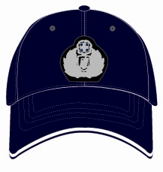
5cm +/-3mm
5.6cm+/- 3mm

ΕΘΝΟΣΗΜΟ ΕΛ. ΑΣ.


Σημείωση: Η λευκή γραμμή ανάμεσα στο γείσο ΔΕΝ υφίσταται. Το γείσο καλύπτεται εξ ολοκλήρου από το ύφασμα του Παραρτήματος Α.

9. ΤΕΧΝΙΚΕΣ ΠΡΟΔΙΑΓΡΑΦΕΣ

ΤΣΑΝΤΩΝ ΔΕΡΜΑΤΙΝΩΝ ΓΥΝΑΙΚΩΝ
Α' ΠΡΟΟΡΙΣΜΟΣ :
Κάλυψη αναγκών Ελληνικής Αστυνομίας.
Β' ΤΕΧΝΙΚΑ ΧΑΡΑΚΤΗΡΙΣΤΙΚΑ:
1. ΚΑΤΑΣΚΕΥΑΣΤΙΚΑ ΧΑΡΑΚΤΗΡΙΣΤΙΚΑ
Η τσάντα αποτελείται:
- Από την κύρια τσάντα.
- Από τον ιμάντα αναρτήσεως και
- Από την εσωτερική επένδυση (φόδρα).
α. Κύρια Τσάντα:
- Η κύρια τσάντα είναι χρώματος μαύρου και αποτελείται από τα εξής τμήματα:
  - Την πρόσθια πλευρά διαστάσεων 0,20 Χ 0,30μ.
  - Την οπίσθια ακριβώς όμοια με την ανωτέρω.
  - Δύο τεμάχια, τα οποία σχηματίζουν το κάλυμμα, διατάσεων 0,16 Χ 0,30μ.
- Δύο τεμάχια διαστάσεων 0,09 Χ 0,265μ., τα οποία σχηματίζουν τη βάση της τσάντας και
- Τέσσερα τεμάχια διαστάσεων 0,09 Χ 0,18μ. τα οποία σχηματίζουν ανά δύο τις πλάγιες έδρες αυτής.
(2) Η επάνω πλευρά είναι ανοικτή και σχηματίζει το κάλυμμα, το οποίο κλείνει εσωτερικά με μεταλλικό μπουτόν επινικελωμένο.
(3) Τα εσωτερικά ενισχυτικά των δύο πλευρών, καθώς επίσης και του καλύμματος είναι κατασκευασμένα από χοντρό χαρτόνι.
(4) Εσωτερικά έχει χώρισμα διαστάσεων 0,19 Χ 0,30μ. από viledol ή στυπόχαρτο, επενδεδυμένο με φόδρα, το οποίο δημιουργεί δύο θήκες.
(5) Στην οπίσθια πλευρά της τσάντας και εσωτερικά αυτής υπάρχει εσωτερική θήκη διαστάσεων 0,19 Χ 0,13μ. που κλείνει στο επάνω μέρος με φερμουάρ μαύρου χρώματος.
(6) Στο μεσαίο χώρισμα υπάρχει ανοικτό θυλάκιο-θήκη, χωρίς φερμουάρ, ως ανωτέρω στην παράγραφοΒ.1.α(5).
(7) Όλα τα εσωτερικά μέρη της τσάντας είναι επενδεδυμένα με φόδρα, η οποία είναι κολλημένη και ραφτή.
(8) Το κάλυμμα εξωτερικά, φέρει διακοσμητικό φιλέτο μαύρου χρώματος γαζωμένο περιμετρικά αυτού, πλάτους 2,5εκ.
(9) Λοιπές λεπτομέρειες κατασκευής φαίνονται στο συνημμένο σχέδιο.
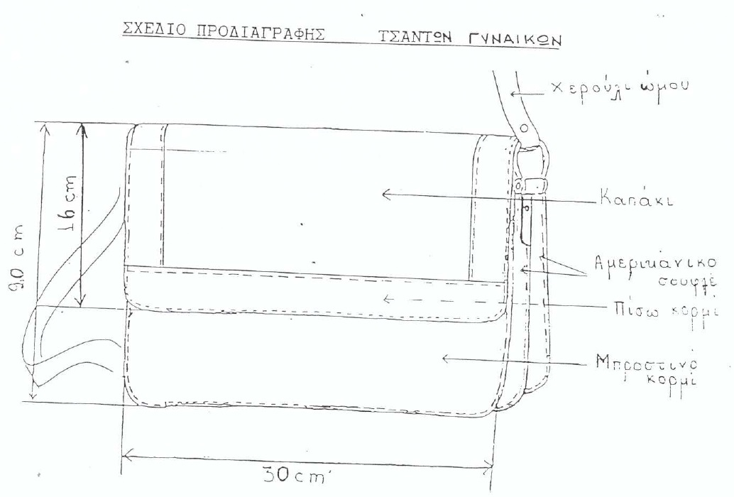
β. Ιμάντας Αναρτήσεως:
1) Είναι χρώματος μαύρου και αποτελείται από δύο τμήματα μήκους 35εκ. και 85εκ. αντίστοιχα και πλάτους 2εκ. Το μεγάλο τμήμα φέρει στην άκρη 5 τρύπες (ανά 4εκ.), για το κλείσιμο, ενώ το μικρό καταλήγει σε μεταλλική αγκράφα με θηλιά, ώστε να μπορεί να επιτυγχάνεται αυξομείωση του μήκους του.
2) Στα άλλα άκρα του στερεώνεται με αναδίπλωση με καψύλλια, σε μεταλλικούς κρίκους, οι οποίοι είναι στερεωμένοι στο άνω μέρος της μεσαίας δίπλωσης που σχηματίζεται στις πλάγιες έδρες.
3) Σχηματίζεται με αναδίπλωση ταινίας αναλόγου πλάτους πάνω σε μαλακό χαρτόπετσο (viledol), ώστε τα ελεύθερα άκρα να βρίσκονται εσωτερικά και στο μέσον. Σε όλο το μήκος του ιμάντα και σε αμφότερα τα άκρα του φέρει ραφές για στερέωση της υπάρχουσας συγκόλλησης.
2. ΥΛΙΚΑ ΚΑΤΑΣΚΕΥΗΣ:
α) Όλα τα εξωτερικά τμήματα κατασκευάζονται από δέρμα προσώπου, από μοσχάρι (τύπου ΒΟΧ), χρωμικής δέψης, χρώματος μαύρου.
β) Από το ίδιο δέρμα κατασκευάζεται και το ντουμπλάρισμα του καπακιού, το χερούλι και το φιλέτο.
γ) Εσωτερικά η τσάντα, επενδύεται με φόδρα από συνθετικό πλαστικό, χρώματος μαύρου.
δ) Η κλωστή για τα εξωτερικά γαζιά είναι βαμβακερή, στην ίδια απόχρωση με το δέρμα.
Όλα τα μεταλλικά εξαρτήματα (πιαστράκια χερουλιών, αγκράφα χερουλιού) είναι ανοξείδωτα.
ε) Εσωτερικά στις δύο πλευρές και τα καλύμματα και μεταξύ ενισχυτικών και δέρματος, τοποθετείται λεπτό αφρολέξ.
Γ΄ ΦΥΣΙΚΟΧΗΜΙΚΕΣ ΙΔΙΟΤΗΤΕΣ:
    - ΔΕΡΜΑ ΕΞΩΤΕΡΙΚΩΝ ΤΜΗΜΑΤΩΝ
α) Αντοχή στην διάσχιση (IUP/8) ή (ISO 3377:75)
Η ελάχιστη δύναμη διάσχισης πρέπει να είναι 25 N/mm.
β) Αντοχή κατά τον εφελκυσμό (IUP/6) ή (ISO 3376:76)
Η ελάχιστη δυνατή θραύσης πρέπει να είναι 10 N/mm².
γ) Αντοχή στις τριβές (IUF/450) ή ( 15011640 : 93).
Μετά 50 τριβές στεγνού δέρματος με στεγνή φέλπα, η ελάχιστη βαθμολογία, σύμφωνα με την κλίμακα, του γκρι, πρέπει να είναι 4.
Μετά 20 τριβές, στεγνού δέρματος με υγρή φέλπα, η ελάχιστη βαθμολογία, σύμφωνα με την κλίμακα του γκρι, πρέπει να είναι 4.
δ) Έλεγχος πρόσφυσης φινιρίσματος ( IUF/470) ή (ISO 11644 : 93).
Η ελάχιστη δύναμη αποκόλλησης του φινιρίσματος πρέπει να είναι 2,5 Ν/10 mm πλάτους.
ε) Αντοχή στην κηλίδωση ( IUF/421).
Η ελάχιστη βαθμολογία, σύμφωνα με την κλίμακα του γκρι, μετά 30', πρέπει να είναι 4.
2. ΦΟΔΡΑ
α) Αντοχή στη διάσχιση ( ISO 4674: 77, Α2).
Η δύναμη διάσχισης πρέπει να είναι τουλάχιστον 15 Ν.
β) Αντοχή στις τριβές (IUF/450) ή ( ISO 11640 : 93).
Μετά 50 τριβές με στεγνό τσοχάκι, η ελάχιστη βαθμολογία κατά την κλίμακα του γκρι, πρέπει να είναι 3.

Δ' ΛΟΙΠΑ ΣΤΟΙΧΕΙΑ ΚΑΙ ΟΡΟΙ :
- Οι συμμετέχοντες στο Διαγωνισμό υποχρεούνται μαζί με την τεχνική τους προσφορά να προσκομίσουν, επί ποινή αποκλεισμού, Υπεύθυνη Δήλωση στην οποία να δηλώνεται ότι τα υπό προμήθεια είδη θα συμμορφώνονται με τις απαιτήσεις του Κανονισμού ΕΚ 1907/2006 - R.E.A.Ch. (Registration, Evaluation and Authorization of Chemicals) της Ευρωπαϊκής Ένωσης, όπως τροποποιήθηκε και ισχύει. Η δήλωση αυτή αφορά τα παρασκευάσματα καθώς και όλα τα αντικείμενα τα οποία περιέχουν χημικές ουσίες στη σύσταση τους ή στα οποία έχουν εφαρμοστεί χημικές ουσίες και παρασκευάσματα κατά την παραγωγή τους. Στις ανωτέρω χημικές ουσίες συμπεριλαμβάνονται και τα αζωχρώματα. Η Υπηρεσία μετά την υπογραφή της Σύμβασης διατηρεί το δικαίωμα, όπου και όταν κριθεί αναγκαίο, να ζητήσει να προσκομιστούν δικαιολογητικά τεκμηρίωσης ή να διενεργηθούν εργαστηριακές δοκιμές.
- Ο προμηθευτής είναι υποχρεωμένος να κατασκευάσει τις τσάντες βάσει των τεχνικών προδιαγραφών και επισήμου δείγματος της Υπηρεσίας.
- Όσοι επιθυμούν να λάβουν μέρος στο διαγωνισμό υποχρεούνται να καταθέσουν μαζί με την προσφορά τους μία (1) τσάντα, σύμφωνα με τις τεχνικές προδιαγραφές και το επίσημο δείγμα της Υπηρεσίας, όπως αυτό ισχύει, οι οποία θα αξιολογηθεί μαζί με την τεχνική προσφορά.
- Η Επιτροπή Παραλαβής, κατά την οριστική παραλαβή, είναι υποχρεωμένη να κάνει μακροσκοπικό έλεγχο, για την καλή και ομοιόμορφη κατασκευή τους. Στη συνέχεια να στείλει 2 τσάντες στο Χημείο Στρατού, για εργαστηριακό έλεγχο.
- Τα δείγματα και τα έξοδα των χημικών αναλύσεων θα βαρύνουν τον προμηθευτή.
- Κάθε τσάντα θα είναι συσκευασμένη ξεχωριστά μέσα σε διαφανές νάιλον περιτύλιγμα.
- Ανά είκοσι (20) τσάντες, να είναι συσκευασμένες σε ισχυρά χαρτοκιβώτια (ΠΑΡΑΡΤΗΜΑ Α΄).
- Συνολική υπό προμήθεια ποσότητα: 945 τεμάχια.
- Χρόνος παράδοσης: Το σύνολο της υπό προμήθεια ποσότητας εντός τριών (03) μηνών, από την υπογραφή της σχετικής σύμβασης.
- Τόπος παράδοσης: Εντός των αποθηκών της Αστυνομικής Ακαδημίας (Λεωφόρος Θρακομακεδόνων 101, Αχαρνές Αττικής, Τ.Κ.: 13671, τηλ. 2102409162, 2409190), με δαπάνη και μέριμνα του προμηθευτή.

ΠΑΡΑΡΤΗΜΑ Α΄

ΕΙΔΙΚΕΣ ΑΠΑΙΤΗΣΕΙΣ ΓΙΑ ΧΑΡΤΟΚΙΒΩΤΙΑ ΣΥΣΚΕΥΑΣΙΑΣ ΥΛΙΚΩΝ (ΠΕΝΤΑΦΥΛΛΑ)

1. Γενικές Απαιτήσεις
Τα χαρτοκιβώτια πρέπει να είναι αρίστης ποιότητας και κατασκευής. Κατασκευάζονται από πεντάφυλλο χαρτόνι σε σχήμα ορθογωνίου παραλληλεπιπέδου σε κατάλληλες διαστάσεις.
Τα χαρτοκιβώτια συνδέονται κατά τη μία από τις τέσσερις κατακόρυφες ακμές του παραλληλεπιπέδου με σιδερένιους συνδετήρες πάχους 2 mm και μήκους 14 mm και σε πυκνότητα ενός συνδετήρα ανά 3 έως 4 cm μήκους.
Εναλλακτικά μπορεί να χρησιμοποιηθεί στην κατασκευή τους τεχνική συγκόλλησης με τη χρήση της κατάλληλης κόλλας ώστε να έχουν την αντοχή που απαιτείται.
Το χρησιμοποιούμενο χαρτόνι θα πρέπει να έχει παρασκευαστεί κατά τρόπο ώστε τα εσωτερικά του τρία (3) φύλλα να είναι εμποτισμένα με παραφίνη δια της μεθόδου του ψεκασμού.
2. Ειδικές Απαιτήσεις
2.1 Βάρος ελάχιστο: 820 g/m².
2.2 Αντοχή στην διάρρηξη στη συσκευή MULLEN – TESTER (διάμετρος μεμβράνης 3 cm), ελάχιστο: 200 Lb/in² (14.06 kg/cm²).

10. ΤΕΧΝΙΚΕΣ ΠΡΟΔΙΑΓΡΑΦΕΣ
ΦΑΝΕΛΑΣ ΜΕ ΜΑΝΙΚΙ ΧΡΩΜΑΤΟΣ ΒΑΘΥΚΥΑΝΟΥ

Α΄ ΠΡΟΟΡΙΣΜΟΣ :
Κάλυψη αναγκών της Ελληνικής Αστυνομίας.
Β΄ ΤΕΧΝΙΚΑ ΧΑΡΑΚΤΗΡΙΣΤΙΚΑ :
Το βαμβάκι που θα χρησιμοποιηθεί για την κατασκευή των φανέλων πρέπει να είναι άριστης ποιότητας καλά εκκοκκισμένο καθαρό απαλλαγμένο ξένων ουσιών μακρόινο ομοειδές λεπτό φυσικού χρώματος.
Απαγορεύεται η χρησιμοποίηση βαμβακιού που έχει προσβληθεί από έντομα ή είναι αναμμένο λόγω κακής αποθήκευσης και συντήρησης καθώς επίσης και τα υπολείμματα της βιομηχανίας.
Ο τύπος πλέξης των φανέλων, να είναι ΙΝΤΕΡΛΟΚ.
Η πλέξη να είναι κανονική, ομοειδής και ομομερής, επιμελημένη, ισόπυκνη, χωρίς αραιώματα, ή άλλα ελαττώματα. Παραλλαγή πλέξεων των διαφόρων μερών της φανέλας δεν επιτρέπεται.
Τα νήματα κατασκευής του πλεκτού των φανέλων να είναι τύπου φανελοποιίας, από 100 % βαμβάκι χωρίς προσμίξεις, ιδίου νούμερου, ομοιόμορφα στριμμένα χωρίς κόμπους και ανομοιομορφίες.
Το ύφασμα να είναι το ίδιο με την προδιαγραφή ΚΑ: 500 Α του Υπουργείου Εμπορίου, σελίδα 23, Τεύχος Β΄ του έτους 1981 (ΠΑΡΑΡΤΗΜΑ Γ΄) με τα παρακάτω επιπρόσθετα τεχνικά χαρακτηριστικά:

Βάρος υφάσματος
Μετά την αφαίρεση του ποσοστού της έκπλυσης πρέπει να είναι στην υγρομετρία των 8,5%, 200 gr/m²
Απώλεια με έκπλυση
Όχι μεγαλύτερη του 1%
Ποσοστό συστολής
α. Κατά μήκος επί % το μέγιστο 5%
β. Κατά πλάτος επί % το μέγιστο 3%
Κατασκευή
1. Οι φανέλες πρέπει να έχουν εμφάνιση σύμφωνη με το σχήμα 1 του συνημμένου παραρτήματος ΄΄Α΄΄ τα άκρα των μανικιών και τα χείλη της κάτω περιφέρειας των φανέλων πρέπει να έχουν αναδίπλωση εσωτερική, από το ίδιο ύφασμα κατά δύο εκατοστά. Σε όλη την περιφέρεια του ανοίγματος του λαιμού των φανέλων πρέπει να συρράπτεται διπλό ΄΄ρέλι΄΄ πλάτους 2 εκ. και με πλέξη RIB 1X1. Το ελεύθερο χείλος του υφάσματος του ανοίγματος του λαιμού θα μπαίνει μέσα στο ΄΄ρέλι΄΄ σε όλο του το πλάτος τα δε άκρα του ΄΄ρελιού΄΄ που βρίσκονται απέναντι μεταξύ τους και από τις δύο πλευρές του υφάσματος θα συρράπτονται με αυτό.
Η κατά μήκος διεύθυνση του υφάσματος του ΄΄ρελιού΄΄ θα είναι κάθετη με την περιφέρεια του ανοίγματος του λαιμού ώστε να εξασφαλίζεται ελαστικότητα. Οι συρραφές όπου απαιτούνται πρέπει να έχουν γίνει με κατάλληλη μηχανή (για τον σκοπό αυτό) με ραφή τύπου ΄΄τιγγελιού΄΄ έτσι ώστε να είναι δυνατή η ελαστικότητα των φανέλων κατά την έννοια των συρραφών.
2. Επί των φανέλων αποτυπώνονται με την μέθοδο της μεταξοτυπίας, με κεφαλαία γράμματα χρώματος λευκού, ανεξίτηλα, οι παρακάτω ενδείξεις:
α) Η ένδειξη
ΕΛΛΗΝΙΚΗ ΑΣΤΥΝΟΜΙΑ
POLICE
επί της πλάτης και στο μέσον αυτής. Το ύψος των γραμμάτων να είναι τρία (3) εκατοστά για την ένδειξη “ΕΛΛΗΝΙΚΗ ΑΣΤΥΝΟΜΙΑ”, η οποία να είναι γραμμένη ημικυκλικά, και δύο (2) εκατοστά για την ένδειξη “POLICE”, σε ισομήκη απόσταση και
β) Το διακριτικό του σώματος της Ελληνικής Αστυνομίας, επί του δεξιού ημιθωρακίου.

Μεγέθη - Διαστάσεις
Τα μεγέθη και οι διαστάσεις των υπό προμήθεια φανέλων φαίνονται στον πίνακα του συνημμένου Παραρτήματος ΄΄Β΄΄.
Γ΄ ΛΟΙΠΑ ΣΤΟΙΧΕΙΑ ΚΑΙ ΟΡΟΙ :
- Λαμβάνονται τυχαία έξι (6) δείγματα, από τα οποία τα τρία (3) αποτελούν το δείγμα για εργαστηριακό έλεγχο και τα άλλα το αντίδειγμα και φυλάσσεται από την Επιτροπή Παραλαβής. Τα δείγματα, καθώς και τα έξοδα και για τους εργαστηριακούς ελέγχους βαρύνουν τον προμηθευτή και πρέπει να προσκομίζονται επί πλέον.
- Η Επιτροπή Παραλαβής, πριν από την οριστική παραλαβή των φανέλων, είναι υποχρεωμένη να κάνει μακροσκοπικό έλεγχο, για την καλή και ομοιόμορφη κατασκευή τους. Στη συνέχεια να στείλει το δείγμα των τριών φανελών στο ΕΒΕΤΑΜ ΑΕ παράρτημα Αθηνών (πρώην ΕΤΑΚΕΙ τηλ.210 9234932), για εργαστηριακό έλεγχο. Τα δείγματα και οι εργαστηριακοί έλεγχοι, θα βαρύνουν τον προμηθευτή.
- Στον έλεγχο ποιότητας του υφάσματος προστίθενται τα ακόλουθα :
α. PILLING ελάχιστο 4, Μέθοδος ελέγχου Ε.Ν.-ISO 12945-1
β. BURSTING ΄΄ 600ΚPa΄΄, Μέθοδος ελέγχου EN-ISO 13938
γ. Τίτλος νήματος από ύφασμα Μέθοδος ελέγχου B.S. 2885/72
ΣΗΜ.: Για να επιτευχθούν τα ανωτέρω ελάχιστα όρια, τα νήματα θα πρέπει να πληρούν τα ακόλουθα :
Νήματα Ne 30/1 πεννιέ 100% βαμβακερά
(κλίμακα 50% Uster Stalistics ).
Αντοχή Ph 4,5-8 ( Breaking Tenacity CN/Tex )
ΜΕΘ. ASTM 2258/90

- ΧΡΟΝΟΣ - ΤΟΠΟΣ ΠΑΡΑΔΟΣΗΣ:
Το σύνολο της υπό προμήθεια ποσότητας εντός τεσσάρων (04) μηνών από την υπογραφή της σχετικής σύμβασης, εντός των αποθηκών της Αστυνομικής Ακαδημίας (Λ. Θρακομακεδόνων 101, Αχαρνές Αττικής, Τ.Κ. : 13671, τηλ. 2102409162, 2409190 ), με δαπάνη και μέριμνα του προμηθευτή.

- Κάθε φανέλα, να έχει συσκευασθεί μέσα σε νάιλον περιτύλιγμα και ανά πενήντα (50) σε χαρτοκιβώτια (ΠΑΡΑΡΤΗΜΑ Ε΄).
Κάθε τεμάχιο θα φέρει εσωτερικά και στο ίδιο σημείο για όλα τα τεμάχια του ίδιου είδους ετικέτα με το μέγεθος.
Κάθε χαρτοκιβώτιο θα φέρει εξωτερικά ετικέτα που θα αναγράφονται τα παρακάτω :
- Το είδος του περιεχομένου υλικού
- Ο αριθμός των τεμαχίων
- Στοιχεία ή εμπορικό σήμα του προμηθευτή
- Αριθμός και έτος σύμβασης
- Μέγεθος
Λεπτομέρειες κατασκευής, καθώς και διαστάσεις-ποσοστά μεγεθών φαίνονται στα επισυναπτόμενα παραρτήματα Α΄ και Β΄.
- Όσον αφορά τα όρια ανοχών και εκπτώσεων, ισχύουν τα αναφερόμενα στο τεύχος Β΄ Τεχνικές Προδιαγραφές Πλεκτών του ΥΠ. ΕΜ (ΠΑΡΑΡΤΗΜΑ Δ΄).

Κανονισμός R.E.A.Ch.
Οι συμμετέχοντες στο Διαγωνισμό υποχρεούνται μαζί με την τεχνική τους προσφορά να προσκομίσουν, επί ποινή αποκλεισμού, Υπεύθυνη Δήλωση στην οποία να δηλώνεται ότι τα υπό προμήθεια είδη θα συμμορφώνονται με τις απαιτήσεις του Κανονισμού ΕΚ 1907/2006 - R.E.A.Ch. (Registration, Evaluation and Authorization of Chemicals) της Ευρωπαϊκής Ένωσης, όπως τροποποιήθηκε και ισχύει. Η δήλωση αυτή αφορά τα παρασκευάσματα καθώς και όλα τα αντικείμενα τα οποία περιέχουν χημικές ουσίες στη σύσταση τους ή στα οποία έχουν εφαρμοστεί χημικές ουσίες και παρασκευάσματα κατά την παραγωγή τους. Στις ανωτέρω χημικές ουσίες συμπεριλαμβάνονται και τα αζωχρώματα. Η Υπηρεσία μετά την υπογραφή της Σύμβασης διατηρεί το δικαίωμα, όπου και όταν κριθεί αναγκαίο, να ζητήσει να προσκομιστούν δικαιολογητικά τεκμηρίωσης ή να διενεργηθούν εργαστηριακές δοκιμές.

ΠΑΡΑΡΤΗΜΑ Α΄
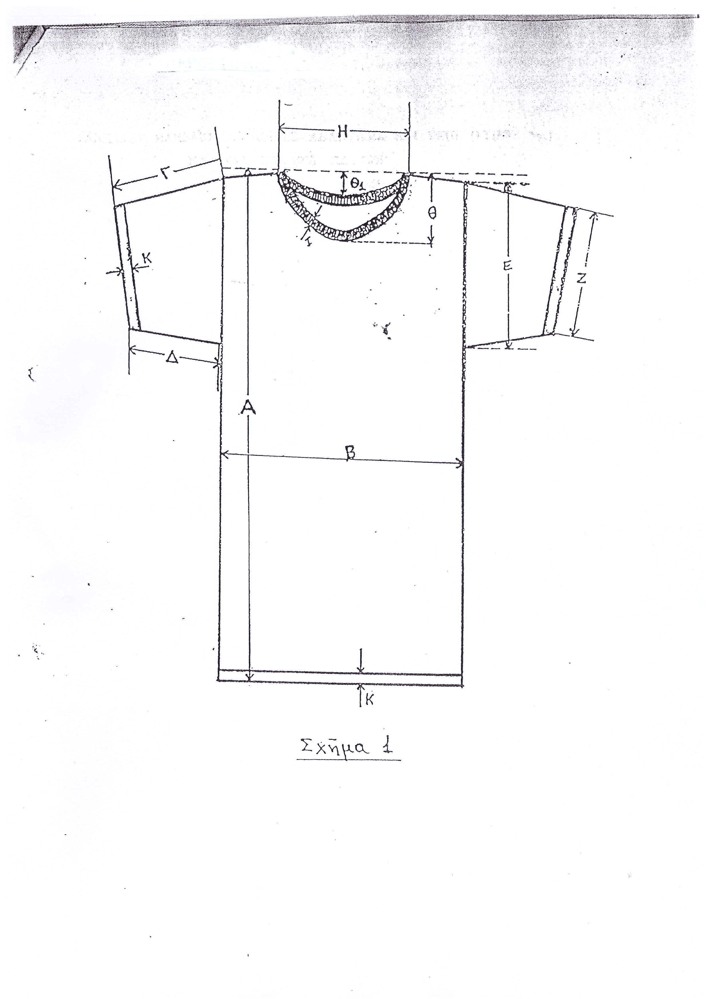
ΠΑΡΑΡΤΗΜΑ Β΄

ΔΙΑΣΤΑΣΕΙΣ - ΜΕΓΕΘΗ - ΠΟΣΟΤΗΤΑ
ΒΑΜΒΑΚΕΡΩΝ ΦΑΝΕΛΩΝ ΜΕ ΚΟΝΤΟ ΜΑΝΙΚΙ

 |  | M E Γ Ε Θ Η
 | Σχήμα 1 | S | Μ | L | XL | XXL | Ανοχές
Ολικό μήκος μετρούμενο από το χείλος του περιλαιμίου μέχρι το άκρο της κάτω αναδίπλωσης της οπίσθιας όψης | Α | 68 | 70 | 72 | 74 | 76 | ± 3
Πλάτος μετρούμενο κάτω της μασχάλης σε απόσταση 20 εκατοστά | Β | 52 | 54 | 56 | 58 | 64 | ± 1
Μήκος μανικιού μετρούμενο από το άνω μέρος της ραφής του μανικιού μέχρι το χείλος της αναδίπλωσης | Γ | 21 | 22 | 23 | 24 | 25 | ± 0,5
Μήκος μανικιού μετρούμενο από το κάτω μέρος της ραφής του μανικιού, μέχρι το χείλος της αναδίπλωσης | Δ | 18 | 20 | 22 | 22 | 24 | ± 0,5
Πλάτος μανικιού μετρούμενο στη βάση | Ε | 20 | 22 | 24 | 24 | 26 | ± Ο,5
Πλάτος μανικιού μετρούμενο στο άκρο της αναδίπλωσης | Ζ | 19 | 20 | 21 | 22 | 23 | ± Ο,5
Άνοιγμα λαιμού στο άνω μέρος | Η | 18 | 18 | 18 | 18 | 20 | ± Ο,5
Μήκος λαιμού | Θ | 9 | 9 | 9 | 9 | 9 | ± 0,5
Μήκος ανοίγματος όπισθεν του λαιμού | Θ1 | 3 | 3 | 3 | 3 | 4 | ± 0,5
Πλάτος ρελιού | Ι | 2.5 | 2,5 | 2,5 | 2,5 | 2,5 | -
Πλάτος αναδίπλωσης | Κ | 2 | 2 | 2 | 2 | 2 | -
ΠΟΣΟΤΗΤΑ ΑΝΑ ΜΕΓΕΘΟΣ
ΣΥΝΟΛΙΚΗ ΠΟΣΟΤΗΤΑ |  | 6.210

ΣΗΜΕΙΩΣΕΙΣ:
- Όλα τα ανωτέρω μετρούνται σε εκατοστά (cm).
- Η συνολική υπό προμήθεια ποσότητα είναι 6.210 τεμάχια, ως εξής:

Φανέλες
Νούμερο | Ποσότητα (τεμάχια)
Small | 1000
Medium | 1800
Large | 2000
X Large | 1000
XX Large | 410
Σύνολο | 6210

ΠΑΡΑΡΤΗΜΑ Γ΄

Δομικά Χαρακτηριστικά
 | Περιγραφή | Απαίτηση | Μέθοδος Ελέγχου | Όρια Ανοχής
 | Σύνθεση [%] | 100% Βαμβάκι | Κανονισμός Αρ. 1007/2011 ΕΚ
 | Βάρος [g/m²] | 200 | EN ISO 12127 | ±10%
 | Πλέξη | interlock | Οπτικά | -
 | Λεπτότητα Νήματος [Ne] | 30/1 πενιέ | ISO 7211
 | Τίτλος νήματος ραφής [Ne] | Νο 30-Νο 34 δίκλωνο | ISO 7211

Μηχανικές Ιδιότητες
 | Περιγραφή | Ελάχιστη Απαίτηση | Μέθοδος Ελέγχου
 | Αντοχή στη διάρρηξη [kPa] | 600 | EN ISO 13938-1

Ιδιότητες κατά τη χρήση (Καθαρισμός)
 | Περιγραφή |  | Ελάχιστη Απαίτηση | Μέθοδος Ελέγχου
 | Αλλαγή διαστάσεων στο πλύσιμο 60^{ο}C [%] |  |  | EN ISO 3759  / EN ISO 6330  / ΕΝ ISO 5077
 |  | Μήκος | ± 5 | EN ISO 3759  / EN ISO 6330  / ΕΝ ISO 5077
 |  | Πλάτος | ± 5 | EN ISO 3759  / EN ISO 6330  / ΕΝ ISO 5077

Αντοχές χρωματισμού
Περιγραφή | Ελάχιστη Απαίτηση |  | Μέθοδος Ελέγχου
Σταθερότητα χρωματισμού
- Στο πλύσιμο 60^{ο}C | C.C. 4 | Λέκιασμα: 4 | EN ISO 105 C06
- Στο νερό | C.C. 4 | Λέκιασμα: 4 | EN ISO 105 E01
- Στον ιδρώτα (όξινο – αλκαλικό) | C.C. 4 | Λέκιασμα: 4 | EN ISO 105 E04
- Στην τριβή | Ξηρή: 4 | Υγρή: 3 | EN ISO 105 X12

Άλλες Ιδιότητες
 | Περιγραφή | Ελάχιστη Απαίτηση | Μέθοδος Ελέγχου
 | pH | 4.0 – 7.5 | EN ISO 3071

ΠΑΡΑΡΤΗΜΑ Δ΄
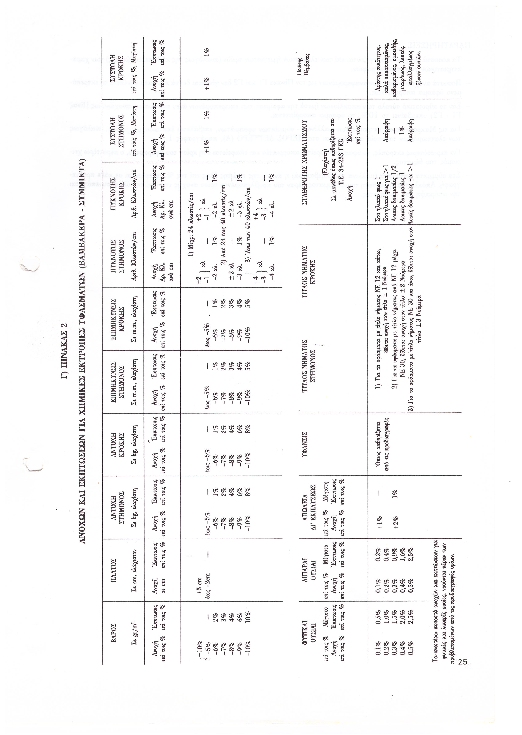
ΠΑΡΑΡΤΗΜΑ Ε΄

ΕΙΔΙΚΕΣ ΑΠΑΙΤΗΣΕΙΣ ΓΙΑ ΧΑΡΤΟΚΙΒΩΤΙΑ ΣΥΣΚΕΥΑΣΙΑΣ ΥΛΙΚΩΝ (ΠΕΝΤΑΦΥΛΛΑ)

1. Γενικές Απαιτήσεις
Τα χαρτοκιβώτια πρέπει να είναι αρίστης ποιότητας και κατασκευής. Κατασκευάζονται από πεντάφυλλο χαρτόνι σε σχήμα ορθογωνίου παραλληλεπιπέδου σε κατάλληλες διαστάσεις.
Τα χαρτοκιβώτια συνδέονται κατά τη μία από τις τέσσερις κατακόρυφες ακμές του παραλληλεπιπέδου με σιδερένιους συνδετήρες πάχους 2 mm και μήκους 14 mm και σε πυκνότητα ενός συνδετήρα ανά 3 έως 4 cm μήκους.
Εναλλακτικά μπορεί να χρησιμοποιηθεί στην κατασκευή τους τεχνική συγκόλλησης με τη χρήση της κατάλληλης κόλλας ώστε να έχουν την αντοχή που απαιτείται.
Το χρησιμοποιούμενο χαρτόνι θα πρέπει να έχει παρασκευαστεί κατά τρόπο ώστε τα εσωτερικά του τρία (3) φύλλα να είναι εμποτισμένα με παραφίνη δια της μεθόδου του ψεκασμού.
2. Ειδικές Απαιτήσεις
2.1 Βάρος ελάχιστο: 820 g/m².
2.2 Αντοχή στην διάρρηξη στη συσκευή MULLEN – TESTER (διάμετρος μεμβράνης 3 cm), ελάχιστο: 200 Lb/in² (14.06 kg/cm²).

11. ΤΕΧΝΙΚΕΣ ΠΡΟΔΙΑΓΡΑΦΕΣ

ΑΘΛΗΤΙΚΗΣ ΦΟΡΜΑΣ

Α΄ Π Ρ Ο Ο Ρ Ι Σ Μ Ο Σ :
Κάλυψη αναγκών Ελληνικής Αστυνομίας.

Β΄ ΤΕΧΝΙΚΑ ΧΑΡΑΚΤΗΡΙΣΤΙΚΑ :

- Οι φόρμες να είναι καινούργιες και αμεταχείριστες.
- Η σύνθεση του υφάσματος να είναι από νήματα πολυεστέρα 100%.
- Η πλέξη θα είναι κατάλληλη για την κατασκευή υφάσματος αθλητικής φόρμας.
- Η βαφή του υφάσματος θα γίνει με στερεά χρώματα.
- Ο χρωματισμός θα είναι ο ίδιος με το δείγμα και θα έχει τις παρακάτω στερεότητες :
Πλύση | 3 | Θερμοκρασία 40^{ο} C
Ξηρά τριβή | 4-5
Ιδρώτα | 4-5
Ηλιακό Φως | 5

- Το ύφασμα θα έχει τα παρακάτω χαρακτηριστικά :
Βάρος σε GR/ M² : 220 ±10
Αριθμός θηλειών στο εκατοστό : 21 ±1
Αριθμός βελονιών στο εκατοστό : 21 ±1
Συστολή % και για τις δύο διευθύνσεις: 3 Μεγ.
- Το ύφασμα στην εσωτερική πλευρά θα είναι χνουδιασμένο.
- Ο τρόπος κατασκευής και το σχέδιο της φόρμας ( μπουφάν- παντελόνι ), θα είναι σύμφωνα με τα επισυναπτόμενα σχέδια.
- H άσπρη λωρίδα του μπουφάν, θα έχει πλάτος 5 ± 1εκ.
- Τα δύο εμπρόσθια φύλλα του μπουφάν θα συνδέονται με φερμουάρ χρώματος Royal blue. Εξωτερικά θα υπάρχουν τσέπες με φερμουάρ, όπως ακριβώς στο σχέδιο και την εικόνα.
- Στο τέλος των μανικών στα περικάρπια, θα ράβεται αναδιπλωμένο ριγέ λάστιχο, τύπου ελάνγκα.
- Στο στρίφωμα της ζακέτας θα υπάρχει ελαστικό κορδόνι με stopper για ρύθμιση του φάρδους.
- Το παντελόνι στη μέση έχει λάστιχο και δένει με κορδόνι. Να έχει τσέπες με φερμουάρ εμπρός.
- Στα τελειώματα του παντελονιού, στην εσωτερική ραφή θα υπάρχουν φερμουάρ 30εκ..
- Η απόχρωση (pantone) και ο συνδυασμός των χρωμάτων απεικονίζονται στην ΕΙΚΟΝΑ 1.
- Επί του αριστερού ημιθωρακίου τυπώνεται σε λευκό χρώμα, ανεξίτηλα, το διακριτικό του σώματος της Ελληνικής Αστυνομίας, διαστάσεων 8,5εκ. ύψος και 7εκ. πλάτος περίπου (ΕΙΚΟΝΑ 3).
- Επί της πλάτης και στο μέσον αυτής τυπώνεται κεφαλαία γράμματα χρώματος λευκού, ανεξίτηλα η ένδειξη

ΕΛΛΗΝΙΚΗ ΑΣΤΥΝΟΜΙΑ
POLICE

Το ύψος των γραμμάτων να είναι τρία (3) εκατοστά για την ένδειξη “ΕΛΛΗΝΙΚΗ ΑΣΤΥΝΟΜΙΑ”, η οποία να είναι γραμμένη ημικυκλικά, και δύο (2) εκατοστά για την ένδειξη “POLICE”, σε ισομήκη απόσταση (ΕΙΚΟΝΑ 2).
- Οι φόρμες να είναι κατά μεγέθη με τις ανάλογες αναλογίες, όπως παρακάτω, σε συσχέτιση με το σχέδιο. Όλες οι διαστάσεις είναι σε εκατοστά (cm), επιτρεπομένης ανοχής ±1εκ.

ΜΠΟΥΦΑΝ
ΜΕΓΕΘΗ | S | M | L | XL | XXL | XXXL
Α | 68.5 | 72 | 75 | 78 | 82 | 85
Β | 60 | 63 | 66 | 69 | 71 | 73
C | 9 | 9 | 10 | 10 | 10 | 10
D | 88 | 90 | 94 | 98 | 102 | 106
E | 57,5 | 60,5 | 63,5 | 66,5 | 68,5 | 70,5
ΠΑΝΤΕΛΟΝΙ
F | 105 | 109 | 113 | 115 | 119 | 121
G | 23 | 24 | 25 | 26 | 27 | 28
H | 57 | 59 | 61 | 63 | 65 | 67
I | 38 | 39 | 40 | 41 | 42 | 44
J | 4 | 4 | 4 | 4 | 4 | 4
ΠΟΣΟΤΗΤΑ ΑΝΑ ΜΕΓΕΘΟΣ
ΣΥΝΟΛΙΚΗ ΠΟΣΟΤΗΤΑ | 4. 140

Φόρμες
Νούμερο | Ποσότητα
Small -1 | 600
Medium - 2 | 1000
Large - 3 | 1300
X Large - 4 | 800
XX Large- 5 | 440
Σύνολο | 4140

Η συνολική υπό προμήθεια ποσότητα είναι 4.140 φόρμες (σετ).

ΣΧΕΔΙΟ
ΕΙΚΟΝΑ 1
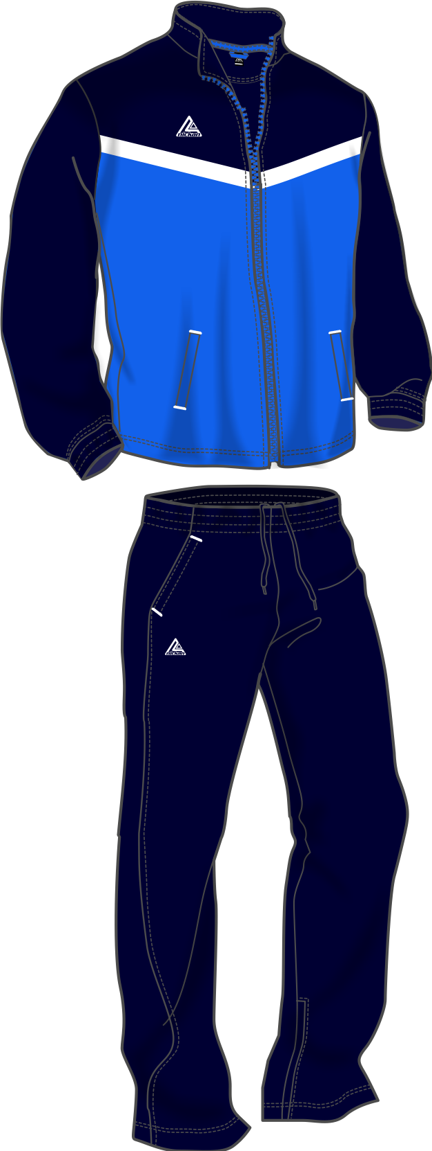
ROYAL BLUE19-4049
NAVY BLUE: 19-4010
NAVY BLUE: 19-4010

ΕΙΚΟΝΑ 2 (ΠΙΣΩ ΟΨΗ)

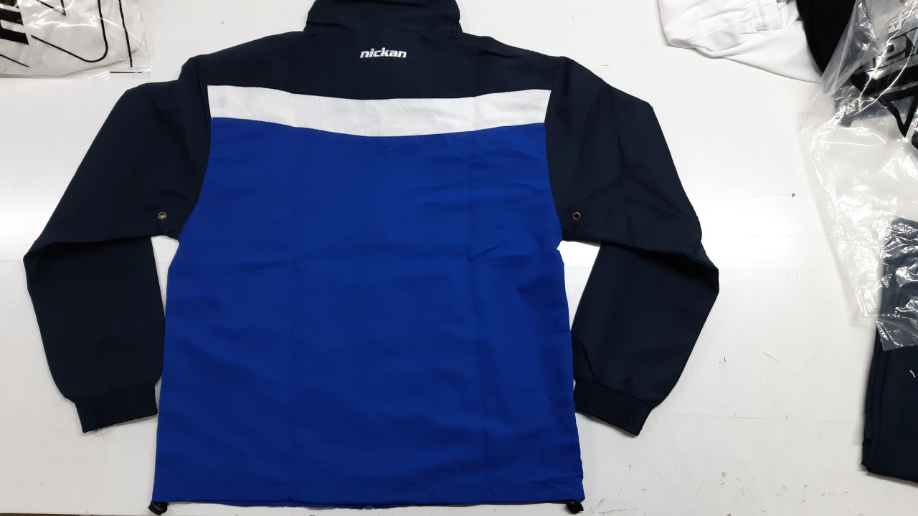

ΕΙΚΟΝΑ 3
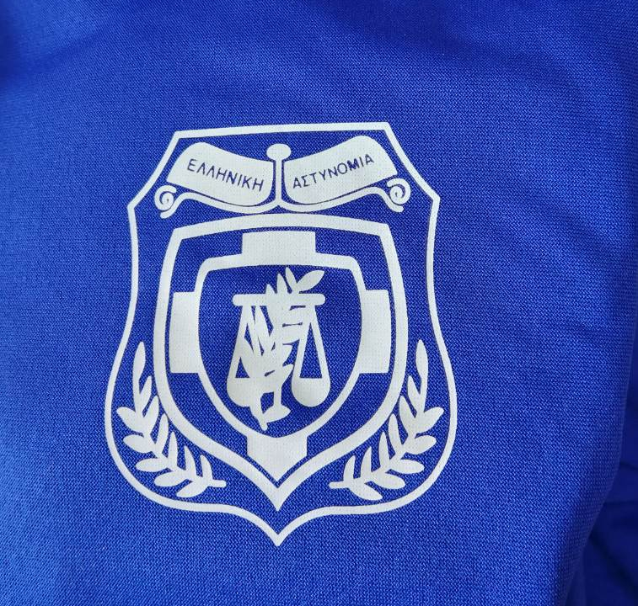

Γ. ΛΟΙΠΑ ΣΤΟΙΧΕΙΑ ΚΑΙ ΟΡΟΙ :
- Ο προμηθευτής είναι υποχρεωμένος να κατασκευάσει τις φόρμες, βάσει των τεχνικών προδιαγραφών.
- Η Επιτροπή παραλαβής, κατά την οριστική παραλαβή των φορμών, είναι υποχρεωμένη να κάνει μακροσκοπικό έλεγχο, για την καλή και ομοιόμορφη κατασκευή ραφής. Επιλέγει τυχαία δύο (2) φόρμες, από τις οποίες η μία (1) αποτελεί το δείγμα για εργαστηριακό έλεγχο και η άλλη το αντίδειγμα και φυλάσσεται από την Επιτροπή Παραλαβής. Στη συνέχεια θα στείλει τη μία (1) φόρμα στο ΕΒΕΤΑΜ ΑΕ παράρτημα Αθηνών (πρώην ΕΤΑΚΕΙ τηλ.210 9234932) ή άλλο χημικό εργαστήριο που ανήκει στο Δημόσιο Τομέα, για εργαστηριακό έλεγχο.
Τα δείγματα και τα έξοδα από τους εργαστηριακούς ελέγχους θα βαρύνουν τον προμηθευτή.
- Κάθε μπουφάν και παντελόνι θα είναι συσκευασμένα ξεχωριστά μέσα σε διαφανές νάϋλον περιτύλιγμα.
- Σε κάθε μπουφάν και παντελόνι και σε μέρος, που να φαίνεται εύκολα, να υπάρχει η ένδειξη του μεγέθους, με ανεξίτηλα στοιχεία.
- Ανά δέκα πέντε (15) ΣΕΤ (μπουφάν παντελόνι), να είναι συσκευασμένα σε ισχυρά χαρτοκιβώτια (ΠΑΡΑΡΤΗΜΑ Α΄).
- Οι προμηθευτές είναι υποχρεωμένοι σε περίπτωση που δεν αποδέχονται κάποιο όρο των τεχνικών προδιαγραφών να αναφέρονται σ’ αυτόν στην τεχνική προσφορά τους αναλυτικά ώστε η Αρμόδια Επιτροπή να μορφώσει σαφή γνώμη για το προσφερόμενο είδος.
- Χρόνος παράδοσης : Το σύνολο της υπό προμήθεια ποσότητας εντός πέντε (05) μηνών από την υπογραφή της σχετικής σύμβασης.
- Τόπος παράδοσης : Εντός των αποθηκών της Αστυνομικής Ακαδημίας (Λ. Θρακομακεδόνων, Αχαρνές Αττικής, Τ.Κ. : 13671, τηλ. 2102409162, 2409190), με δαπάνη και μέριμνα του προμηθευτή.

Κανονισμός R.E.A.Ch.
Οι συμμετέχοντες στο Διαγωνισμό υποχρεούνται μαζί με την τεχνική τους προσφορά να προσκομίσουν, επί ποινή αποκλεισμού, Υπεύθυνη Δήλωση στην οποία να δηλώνεται ότι τα υπό προμήθεια είδη θα συμμορφώνονται με τις απαιτήσεις του Κανονισμού ΕΚ 1907/2006 - R.E.A.Ch. (Registration, Evaluation and Authorization of Chemicals) της Ευρωπαϊκής Ένωσης, όπως τροποποιήθηκε και ισχύει. Η δήλωση αυτή αφορά τα παρασκευάσματα καθώς και όλα τα αντικείμενα τα οποία περιέχουν χημικές ουσίες στη σύσταση τους ή στα οποία έχουν εφαρμοστεί χημικές ουσίες και παρασκευάσματα κατά την παραγωγή τους. Στις ανωτέρω χημικές ουσίες συμπεριλαμβάνονται και τα αζωχρώματα. Η Υπηρεσία μετά την υπογραφή της Σύμβασης διατηρεί το δικαίωμα, όπου και όταν κριθεί αναγκαίο, να ζητήσει να προσκομιστούν δικαιολογητικά τεκμηρίωσης ή να διενεργηθούν εργαστηριακές δοκιμές.

ΠΑΡΑΡΤΗΜΑ Α΄

ΕΙΔΙΚΕΣ ΑΠΑΙΤΗΣΕΙΣ ΓΙΑ ΧΑΡΤΟΚΙΒΩΤΙΑ ΣΥΣΚΕΥΑΣΙΑΣ ΥΛΙΚΩΝ (ΠΕΝΤΑΦΥΛΛΑ)

1. Γενικές Απαιτήσεις
Τα χαρτοκιβώτια πρέπει να είναι αρίστης ποιότητας και κατασκευής. Κατασκευάζονται από πεντάφυλλο χαρτόνι σε σχήμα ορθογωνίου παραλληλεπιπέδου σε κατάλληλες διαστάσεις.
Τα χαρτοκιβώτια συνδέονται κατά τη μία από τις τέσσερις κατακόρυφες ακμές του παραλληλεπιπέδου με σιδερένιους συνδετήρες πάχους 2 mm και μήκους 14 mm και σε πυκνότητα ενός συνδετήρα ανά 3 έως 4 cm μήκους.
Εναλλακτικά μπορεί να χρησιμοποιηθεί στην κατασκευή τους τεχνική συγκόλλησης με τη χρήση της κατάλληλης κόλλας ώστε να έχουν την αντοχή που απαιτείται.
Το χρησιμοποιούμενο χαρτόνι θα πρέπει να έχει παρασκευαστεί κατά τρόπο ώστε τα εσωτερικά του τρία (3) φύλλα να είναι εμποτισμένα με παραφίνη δια της μεθόδου του ψεκασμού.
2. Ειδικές Απαιτήσεις
2.1 Βάρος ελάχιστο: 820 g/m².
2.2 Αντοχή στην διάρρηξη στη συσκευή MULLEN – TESTER (διάμετρος μεμβράνης 3 cm), ελάχιστο: 200 Lb/in² (14.06 kg/cm²).

12.1 ΤΕΧΝΙΚΕΣ ΠΡΟΔΙΑΓΡΑΦΕΣ
ΠΟΥΛΟΒΕΡ ΜΑΛΛΙΝΟΥ ΤΥΠΟΥ V ΧΡΩΜΑΤΟΣ ΒΑΘΥΚΥΑΝΟΥ

- ΠΡΟΟΡΙΣΜΟΣ:
Κάλυψη αναγκών Ελληνικής Αστυνομίας
2. Πρώτες Ύλες
Η κατασκευή των πουλόβερ πρέπει να είναι επιμελημένη και να γίνεται με την χρησιμοποίηση των πλέον κατάλληλων πρώτων υλών και μεθόδων ώστε να καλύπτονται πλήρως οι τεχνικές απαιτήσεις της προδιαγραφής.
2.1 Πρώτες Ύλες
Για την κατασκευή των πουλόβερ χρησιμοποιούνται σύμμεικτα νήματα από μαλλί 64S και NYLON 6 ή 66, με τα παρακάτω χαρακτηριστικά:
2.1.1 Μαλλί
Το μαλλί πρέπει να είναι γνήσιο, πρώτης χρήσης προερχόμενο από κούρεμα ζώντων προβάτων, καθαρό, καλά πλυμένο και απολιπασμένο, μακρόινο και γενικά κατάλληλο για κατασκευή πουλόβερ. Απαγορεύεται η χρησιμοποίηση μαλλιού κατώτερης ποιότητας οποιασδήποτε προέλευσης όπως ρακόμαλλα, βυρσοδεψία κ.λπ. Η περιεκτικότητα των συμμείκτων νημάτων σε μαλλί 64S επί ξηρού και μετά την απολίπανση πρέπει να είναι 90± 2%. Το εριόνημα πρέπει να έχει υποστεί αντισκωρική επεξεργασία.
2.1.2 NYLON
Χρησιμοποιούνται ασυνεχείς ίνες NYLON 6 ή 66, 3-4 DENIER μήκους 6-10 εκατ. σε ποσοστό 10±2% προσδιορισμένο όπως και το μαλλί.
    - Μέθοδος ελέγχου σύμφωνα με τον Κανονισμό Αρ. 1007/2011 ΕΚ.
    - Έλεγχος λεπτότητας νήματος (Nm) ISO 7211.
    - Το νήμα που προέρχεται από το μαλλί αυτό έχει τίτλο 2/24 (±5%).
    - Ενισχυτικό Ύφασμα
Χρησιμοποιείται ύφασμα «ΤΟΥΑΛ RIP-STOP» (βαμβάκι – πολυεστέρας 80/20% Νο 225) σύμφωνα με τα τεχνικά χαρακτηριστικά του παραρτήματος “Δ”.
2.1.7 Κλωστή Ραφής
Χρησιμοποιείται βαμβακερή κλωστή 30/3, αριστερόστροφη όριο τίτλου 29 ±2, σε απόχρωση όμοια με του πουλόβερ και ελάχιστη στερεότητα χρωματισμού όπως καθορίζεται στην παράγραφο 2.2.1
2.1.8. Αυτοκόλλητη ταινία (VELCRO) Αρσενική – Θηλυκή χρησιμοποιείται για την στερέωση της επωμίδας και έχει διαστάσεις 2,5 x 2 cm
2.1.9. Χαρτοκιβώτια συσκευασίας πεντάφυλλα του παραρτήματος «Η»

  - Χρωματισμός
Ο χρωματισμός του πουλόβερ θα είναι βαθυκύανος. Η ακριβής απόχρωση του καθορίζεται με το επίσημο δείγμα. Η βαφή πρέπει να γίνεται πάνω στα “TOPS” με την χρησιμοποίηση χρωμάτων που εξασφαλίζουν ελάχιστη αντοχή χρωματισμού στα έτοιμα πουλόβερ, όπως παρακάτω.
Περιγραφή | Ελάχιστη Απαίτηση |  | Μέθοδος Ελέγχου
Σταθερότητα χρωματισμού
- Στο πλύσιμο 40^{ο}C | C.C. 4 | Λέκιασμα: 4 | EN ISO 105 C06
- Στο νερό | C.C. 4 | Λέκιασμα: 4 | EN ISO 105 E01
- Στον ιδρώτα (όξινο – αλκαλικό) | C.C. 4 | Λέκιασμα: 4 | EN ISO 105 E04
- Στην τριβή | Ξηρή: 4 | Υγρή: 3 | EN ISO 105 X12

  - Περιγραφή κατασκευή
    - Η κατασκευή των πουλόβερ γίνεται σε πλεκτομηχανές τουλάχιστον των 8 βελόνων ανά ίντσα. Χρησιμοποιούνται 2 παράλληλα εριονήματα 2/24
    - Η πλέξη για τον κορμό και τα μανίκια θα είναι «ΑΓΓΛΙΚΗ», όπως στο επίσημο δείγμα.
    - Η πλέξη για τα «ελαστικά» μέρη του πουλόβερ, δηλαδή για τη μέση το περιλαίμιο και τα άκρα των μανικιών, θα είναι 1x1 RIB. Οι ούγιες στην αρχή της πλέξης πρέπει να περιέχουν νήμα Lastex,τουλάχιστον στους δύο πρώτους κύκλους πλοκής της μηχανής.
    - Η πλέξη του κορμού στο ύψος των ώμων και της βάσεως του περιλαίμιου σε όλο το πλάτος (Δ) και σε ύψος 7cm (±1cm) κατ’ ελάχιστο εμπρός και πίσω θα είναι “facon metiere”, εμπρός –πίσω χτυπήματα, όπως φαίνεται και στο επίσημο δείγμα.
    - Η συνένωση των «ελαστικών» με το σώμα του πλεκτού πρέπει να είναι συνεχής και όχι διακοπτόμενη.
    - Οι παρυφές των κομματιών που συνενώνονται θα ασφαλίζονται με ραφή «κοπτοράπτη» με δύο εριονήματα 2/24 και βαμβακερές κλωστές 30/3.
    - Το περιλαίμιο σχήματος “V” σχηματίζεται με «τρέσα» από πλεκτό ελαστικό 1x1 RIB σε μηχανή Νο 7-8 με ραφή «ΡΕΜΑΓΙΑ» και έτσι ώστε το πλάτος της να είναι ίσο με 30±2 χιλιοστά στην εξωτερική πλευρά του πουλόβερ. Το τελείωμα της ρεμαγιάς (τρέσας) του «V» θα είναι καθαρό μέσα – έξω.
    - Το πουλόβερ καλύπτεται για ενίσχυση στους ώμους & στους αγκώνες με το ύφασμα της παραγράφου 2.1.4 σε διαστάσεις & αποστάσεις που φαίνονται στον πίνακα του παραρτήματος «Β» & στα σχέδια των παραρτημάτων «Α» & «Γ». Το ύφασμα για την συνένωση του με το κυρίως πλεκτό γαζώνεται με δίγαζες ραφές σε απόσταση μεταξύ τους 7±2 χιλ. όπως φαίνεται στα σχέδια των παραρτημάτων «Α» & «Γ» και στο επίσημο δείγμα.
    - Με το ύφασμα της προηγούμενης παραγράφου (διπλό) κατασκευάζονται επωμίδες όπως φαίνεται στα σχέδια που αναφέρθηκαν στην προηγούμενη παράγραφο και στο επίσημο δείγμα. Τα δύο κομμάτια υφάσματος για κάθε επωμίδα συρράπτονται με απλή ραφή. Κάθε επωμίδα ράβεται πάνω στη ραφή του ώμου, όπως φαίνεται στο επίσημο δείγμα, και προς τα εμπρός και στερεώνεται με αυτοκόλλητη ταινία (VELCRO) της παραγράφου 2.1.4, καταλήγει δε σε τριγωνικό κομμάτι. Το αρσενικό τμήμα της αυτοκόλλητης ταινίας τοποθετείται στο ελεύθερο άκρο της επωμίδας και το θηλυκό στην άκρη (ραφή) του ενισχυτικού υφάσματος του ώμου. Λεπτομέρειες φαίνονται στα σχέδια του παραρτήματος «Α» και στο επίσημο δείγμα της Υπηρεσίας.
    - Τη ραφή που γίνεται με γαζωτικές και άλλες μηχανές, ακολουθεί επιμελημένη ραφή με το χέρι των άκρων των ραφών του κορμού και των μανικιών (ασφάλιση ραφών). Όλοι οι κόμποι που μπορεί να υπάρχουν, φέρονται στο εξωτερικό και το υλικό καθαρίζεται από κλωστές και νήματα. Οι ραφές γίνονται με βαμβακερή κλωστή 30/3 των χαρακτηριστικών της παραγράφου 2.1.5.
    - Σε απόσταση 4 εκατοστά από το σημείο συρραφής του κορμού με το αριστερό μανίκι να είναι ραμμένο το διακριτικό του Σώματος της Ελληνικής Αστυνομίας όπως αυτό φαίνεται και στο επίσημο δείγμα της Υπηρεσίας μας.

  - Μεγέθη – Διαστάσεις – Βάρη – Ποσοστά
Τα πουλόβερ κατασκευάζονται σε πέντε μεγέθη με τις διαστάσεις του Πίνακα του Παραρτήματος «Β». Στον πίνακα φαίνονται επίσης τα βάρη των πέντε μεγεθών. Για την μέτρηση των διαστάσεων, τα πουλόβερ τοποθετούνται σε μετροτραπέζι, χωρίς τάνυση. Η μέτρηση γίνεται σύμφωνα με το σχέδιο του παραρτήματος «Α». Το πλάτος του στήθους μετριέται σε απόσταση 10 cm κάτω από τη γραμμή των μασχαλών. Το βάρος ελέγχεται σύμφωνα με το EN ISO 12127.

  - ΓΕΝΙΚΕΣ ΑΠΑΙΤΗΣΕΙΣ
    - Φινίρισμα
Τα πουλόβερ μετά την κατασκευή τους σιδερώνονται επιμελημένα στις διαστάσεις που προβλέπονται με τρόπο ώστε να αποκτήσουν εμφάνιση υλικού άριστης ποιότητας.
    - Ποιότητα εργασίας
Η κατασκευή πρέπει να γίνεται με όλους τους κανόνες της τέχνης ώστε να αποδίδεται τελικά υλικό άριστης ποιότητας. Κακοτεχνίες που ίσως υπάρχουν θα θεωρούνται εκτροπές.

2.5 ΕΙΔΙΚΕΣ ΑΠΑΙΤΗΣΕΙΣ
Τα πουλόβερ όταν εξετάζονται, πρέπει να ικανοποιούν τις παρακάτω απαιτήσεις:
2.5.1. Αντοχή στη Διάρρηξη
 | Περιγραφή | Ελάχιστη Απαίτηση | Μέθοδος Ελέγχου
 | Αντοχή στη διάρρηξη [kPa] | 450 | EN ISO 13938-1

2.5.2. Φυτικές και Λοιπές Ουσίες
Δεν επιτρέπεται η ύπαρξη φυτικών ή άλλων ουσιών.
2.5.3. Αντισκωρική επεξεργασία
Τα πουλόβερ πρέπει να έχουν υποστεί επιτυχή αντισκωρική επεξεργασία, σύμφωνα με τις απαιτήσεις του Παραρτήματος «ΣΤ»
2.5.4. Επεξεργασία «SUPER WASH»
Τα πουλόβερ πρέπει να έχουν υποστεί επιτυχή επεξεργασία «SUPERWASH» ώστε όταν η σταθερότητα των διαστάσεων τους ελέγχεται με τη μέθοδο που αναφέρεται στο παράρτημα «Ζ» να ικανοποιούν τις αναφερόμενες στο ίδιο Παράρτημα απαιτήσεις.
 | Περιγραφή |  | Ελάχιστη Απαίτηση | Μέθοδος Ελέγχου
 | Αλλαγή διαστάσεων στο πλύσιμο – Super Wash [%] |  |  | EN ISO 3759  / EN ISO 6330  / ΕΝ ISO 5077
 |  | Μήκος |  | EN ISO 3759  / EN ISO 6330  / ΕΝ ISO 5077
 |  | Πλάτος |  | EN ISO 3759  / EN ISO 6330  / ΕΝ ISO 5077

2.5.5. Άλλες Ιδιότητες
 | Περιγραφή | Ελάχιστη Απαίτηση | Μέθοδος Ελέγχου
 | pH | 4.0 – 7.5 | EN ISO 3071

3. ΕΛΕΓΧΟΣ ΠΟΙΟΤΗΤΑΣ, ΕΠΙΘΕΩΡΗΣΗ ΚΑΙ ΜΕΘΟΔΟΙ ΔΟΚΙΜΗΣ

3.1. Προδείγματα Μειοδοτών για Μαζική Παραγωγή (Βιομηχανικό Πρότυπο):
- Ο μειοδότης πριν την μαζική παραγωγή, υποχρεούται να κατασκευάσει δύο (2) δείγματα, σύμφωνα με τους παραπάνω τεχνικούς όρους, συμμορφούμενος και προς τις τυχόν υποδείξεις της Υπηρεσίας, τα οποία θα προσκομίσει στην Αστυνομική Ακαδημία και αφού επισημοποιηθούν θα χρησιμοποιηθούν σαν υποδείγματα: α) για την κατασκευή των υπολοίπων και β) για την ποιοτική και οριστική παραλαβή.
- Εφόσον τα παραπάνω δείγματα ικανοποιούν τις απαιτήσεις της Υπηρεσίας επισημοποιούνται σαν προδείγματα και τηρούνται ανά ένα, από την Επιτροπή παραλαβής και από τον προμηθευτή. Εάν τα δείγματα αυτά, δεν συμφωνούν με τις απαιτήσεις των τεχνικών προδιαγραφών, δεν επισημοποιούνται και ο προμηθευτής υποχρεούται να προσκομίσει νέα δείγματα προς επισημοποίηση.
Από τα εξετασθέντα και τελικά επισημοποιηθέντα δείγματα, το ένα παραμένει στην επιτροπή και το άλλο δίνεται στον προμηθευτή. Τα δύο (2) αυτά δείγματα βαρύνουν τον προμηθευτή.

3.2 ΕΛΕΓΧΟΣ ΠΟΙΟΤΗΤΑΣ ΕΠΙΘΕΩΡΗΣΗ-ΜΕΘΟΔΟΙ ΔΟΚΙΜΗΣ –ΠΑΡΑΛΑΒΗ
3.2.1. Δειγματοληψία
Από όλη τη ποσότητα, λαμβάνονται έξι (6) πουλόβερ από κάποιο τυχαίο μέγεθος διαφορετικό για το καθένα. Από αυτά το τρία (3) αποτελούν τα δείγματα εργαστηριακού ελέγχου και τα άλλα τρία (3) τα αντιδείγματα φυλάσσονται από την Επιτροπή Παραλαβής. Τα δείγματα θα βαρύνουν τον προμηθευτή.
3.2.2. Μακροσκοπικός έλεγχος
Γίνεται από την Επιτροπή Παραλαβής, η οποία με βάση την προδιαγραφή αυτή και το επισημοποιηθέν δείγμα εξετάζει τουλάχιστον το 10% των κομματιών της κάθε μερίδας και ελέγχει τα παρακάτω.
α. Το χρωματισμό και τον τρόπο κατασκευής που πρέπει να συμφωνεί με αυτόν του επισήμου δείγματος.
β. Ιδιαίτερη προσοχή στις διαστάσεις, τα μεγέθη και τα ποσοστά των μεγεθών σύμφωνα με τον πίνακα του Παραρτήματος «Β».
γ. Τον τύπο και την κανονικότητα της πλέξης.
δ. Την ύπαρξη ελαττωμάτων στην κατασκευή, (όπως τρύπες, σπάσιμο κλωστών, κάθετες γραμμές από σπάσιμο βελονιών, αισθητές οριζόντιες γραμμές, ανεπαρκής ελαστικότητα, κόμποι, λεκέδες, σκληρότητα στην αφή).
ε. Τη συσκευασία και τις επισημάνσεις.
στ. Το φινίρισμα.
ζ. Τα χαρτοκιβώτια συσκευασίας.

3.2.3. Εργαστηριακός Έλεγχος
Γίνεται σε χημικό εργαστήριο που ανήκει στο ΕΒΕΤΑΜ ΑΕ παράρτημα Αθηνών (πρώην ΕΤΑΚΕΙ τηλ.210 9234932).
Τα δείγματα και οι εργαστηριακοί έλεγχοι θα βαρύνουν τον προμηθευτή.

ΛΟΙΠΟΙ ΟΡΟΙ
Κάθε πουλόβερ αναδιπλώνεται κατάλληλα και τοποθετείται μέσα σε νάϋλον σφραγισμένη σακούλα. Μέσα στη διαφανή σακούλα τοποθετείται χαρτί κατάλληλων διαστάσεων στο οποίο αναγράφεται: «ΠΡΟΣΟΧΗ» Τα πουλόβερ έχουν υποστεί «ΑΝΤΙΣΚΩΡΙΚΗ ΕΠΕΞΕΡΓΑΣΙΑ» και δεν απαιτείται ναφθαλίνωση. Κάθε δέκα (10) πουλόβερ τοποθετούνται μέσα σε πεντάφυλλο χαρτοκιβώτιο συσκευασίας καταλλήλων διαστάσεων. Το χαρτοκιβώτιο συσκευασίας σφραγίζεται στο πάνω μέρος με συγκολλητική χαρτοταινία.
Κάθε χαρτοκιβώτιο συσκευασίας φέρει εξωτερικά ταινία (τσέρκι) μεταλλικό ή πλαστικό, ένα κατά τον διαμήκη και ένα κατά τον εγκάρσιο άξονα.

3.2.4. Σε κάθε πουλόβερ και στο εσωτερικό μέρος αυτού, στη συρραφή του αριστερού μπροστινού φύλλου με το πίσω και σε απόσταση 20 cm περίπου από το κάτω άκρο ράβεται κατά τη μικρή διάσταση λευκή ταινία καταλλήλων διαστάσεων στην οποία αναγράφονται με μαύρη ανεξίτηλη μελάνη τα ακόλουθα:

ΕΛΛΗΝΙΚΟΣ ΑΣΤΥΝΟΜΙΑ
ΠΟΥΛΟΒΕΡ ΜΑΛΛΙΝΟ
NSN (ΑΡΙΘΜΟΣ ΟΝΟΜΑΣΤΙΚΟΥ)  ΚΑΤΑΣΚΕΥΑΣΤΗΣ  ΑΡΙΘΜΟΣ/ΗΜΕΡΟΜΗΝΙΑ ΣΥΜΒΑΣΗΣ  ΜΕΓΕΘΟΣ  ΟΔΗΓΙΕΣ ΠΛΥΣΙΜΑΤΟΣ-ΣΙΔΕΡΩΜΑΤΟΣ | ………………………………………………..  ...................................………………..........  ..............................………………...............  π.χ Νο 1 ή Νο 3  

3.2.5. Εξωτερικά σε κάθε χαρτοκιβώτιο τυπώνονται με μαύρη ανεξίτηλη μελάνη τα παρακάτω στοιχεία:

ΕΛΛΗΝΙΚΟΣ ΑΣΤΥΝΟΜΙΑ
ΠΟΥΛΟΒΕΡ ΜΑΛΛΙΝΟ (ΤΥΠΟΥ V)
NSN (ΑΡΙΘΜΟΣ ΟΝΟΜΑΣΤΙΚΟΥ)  ΚΑΤΑΣΚΕΥΑΣΤΗΣ  ΑΡΙΘΜΟΣ/ΗΜΕΡΟΜΗΝΙΑ ΣΥΜΒΑΣΗΣ  ΑΡΙΘΜΟΣ ΜΕΡΙΔΑΣ  ΜΕΓΕΘΟΣ – ΠΟΣΟΤΗΤΑ | ........................................…………….....  ...........................................……………..  ...........................................……………..  ……………………………………………..  π.χ. Νο 1 ή Νο 3

4. Παραλαβή – Απόρριψη

4.1. Τα πουλόβερ παραλαμβάνονται οριστικά από την Επιτροπή Ελέγχου και Παραλαβής αν συμφωνούν με τις απαιτήσεις του μακροσκοπικού και εργαστηριακού ελέγχου της παρούσας προδιαγραφής.
4.2 Ο προμηθευτής είναι υποχρεωμένος να αναφέρει στην προσφορά του το είδος της αντισκωρικής ουσίας που θα χρησιμοποιηθεί στην αντισκωρική επεξεργασία των πουλόβερ.
4.3 Τα πουλόβερ θα παραδίνονται από τον προμηθευτή στην αρμόδια Υπηρεσία με ευθύνη και προσωπικό δικό του. Ο προμηθευτής έχει υποχρέωση εκφόρτωσης και στοίβαξης κατά μερίδα των υλικών στον χώρο εναποθήκευσης.
4.4 Χρόνος -τόπος παράδοσης: Το σύνολο της υπό προμήθεια ποσότητας εντός τεσσάρων (04) μηνών από την υπογραφή της σχετικής Σύμβασης, εντός των αποθηκών της Αστυνομικής Ακαδημίας (Λ. Θρακομακεδόνων 101, Αχαρνές Αττικής, Τ.Κ. : 13671, τηλ. 2102409162, 2102409190), με δαπάνη και μέριμνα του προμηθευτή.
Κανονισμός R.E.A.Ch.
Οι συμμετέχοντες στο Διαγωνισμό υποχρεούνται μαζί με την τεχνική τους προσφορά να προσκομίσουν, επί ποινή αποκλεισμού, Υπεύθυνη Δήλωση στην οποία να δηλώνεται ότι τα υπό προμήθεια είδη θα συμμορφώνονται με τις απαιτήσεις του Κανονισμού ΕΚ 1907/2006 - R.E.A.Ch. (Registration, Evaluation and Authorization of Chemicals) της Ευρωπαϊκής Ένωσης, όπως τροποποιήθηκε και ισχύει. Η δήλωση αυτή αφορά τα παρασκευάσματα καθώς και όλα τα αντικείμενα τα οποία περιέχουν χημικές ουσίες στη σύσταση τους ή στα οποία έχουν εφαρμοστεί χημικές ουσίες και παρασκευάσματα κατά την παραγωγή τους. Στις ανωτέρω χημικές ουσίες συμπεριλαμβάνονται και τα αζωχρώματα. Η Υπηρεσία μετά την υπογραφή της Σύμβασης διατηρεί το δικαίωμα, όπου και όταν κριθεί αναγκαίο, να ζητήσει να προσκομιστούν δικαιολογητικά τεκμηρίωσης ή να διενεργηθούν εργαστηριακές δοκιμές.

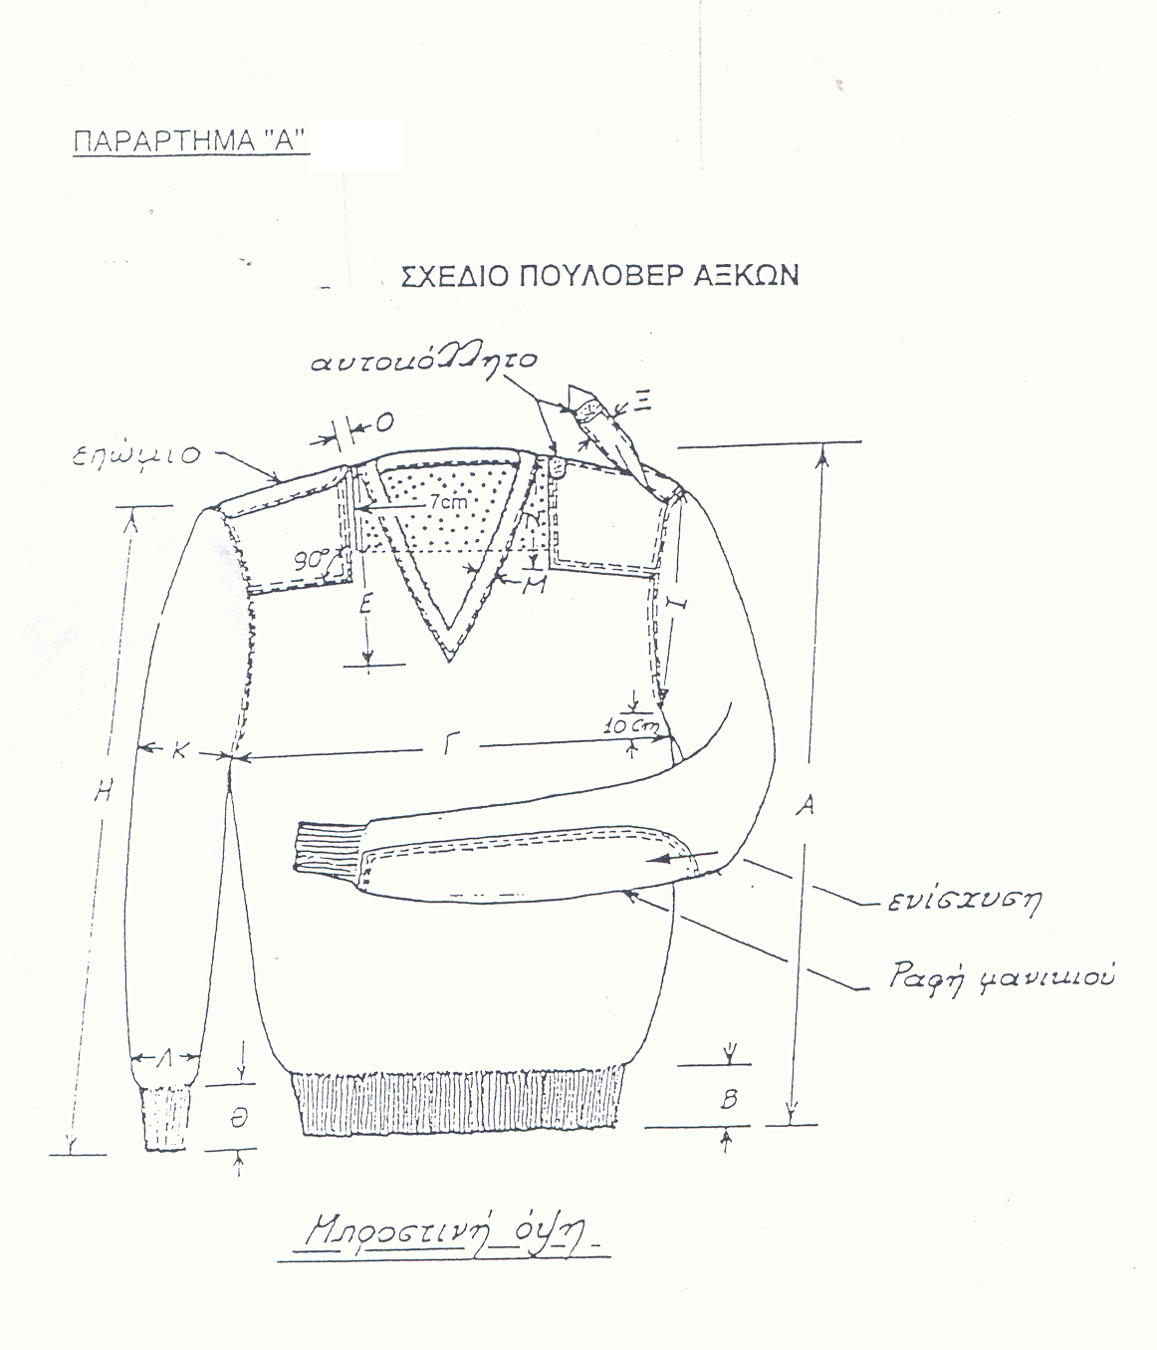

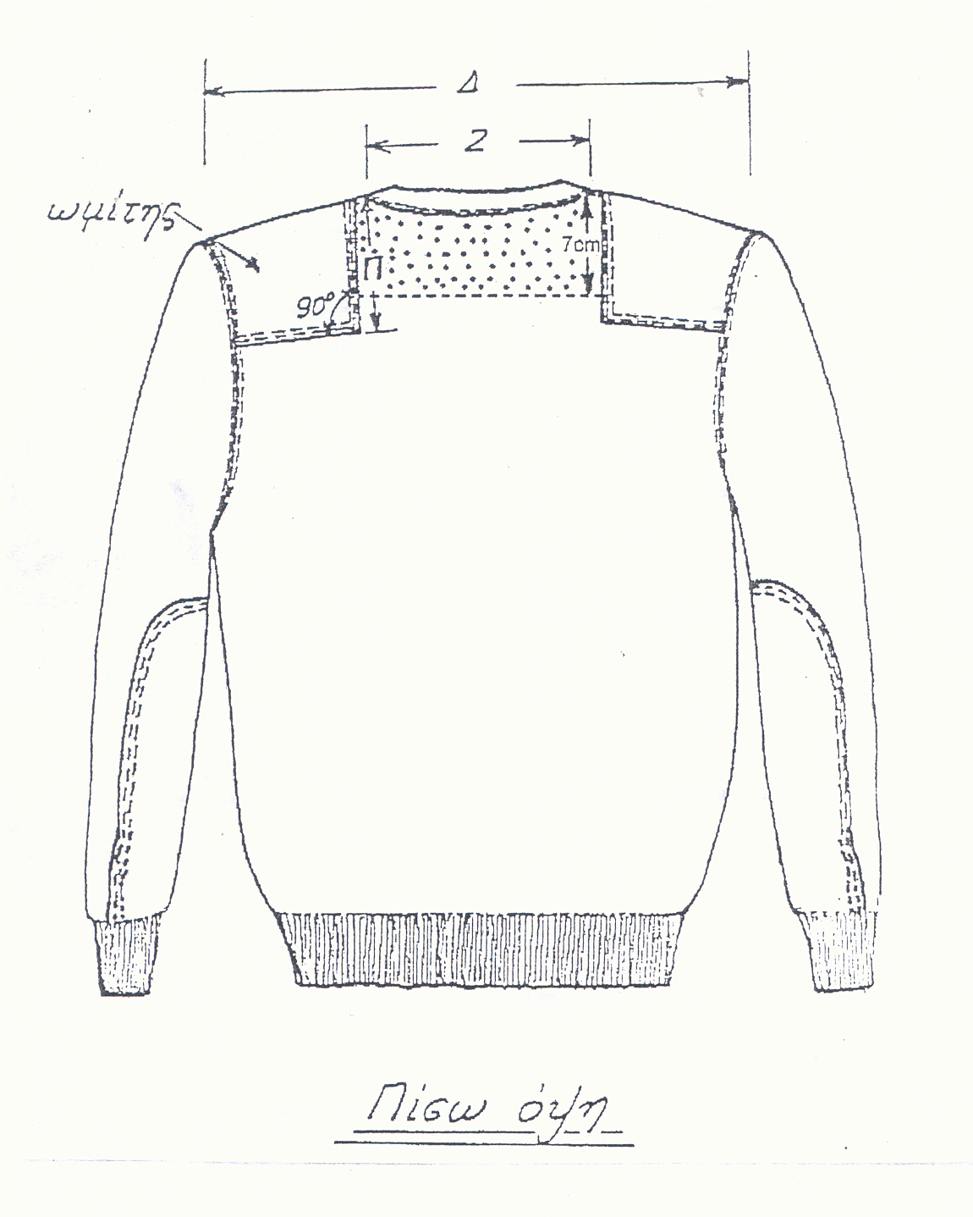

ΠΑΡΑΡΤΗΜΑ “B”
ΠΙΝΑΚΑΣ ΜΕΓΕΘΩΝ – ΔΙΑΣΤΑΣΕΩΝ – ΒΑΡΩΝ
Α/Α | ΔΙΑΣΤΑΣΕΙΣ | ΜΕΓΕΘΗ |  |  |  |  | ΑΝΟΧΕΣ
Α/Α | ΔΙΑΣΤΑΣΕΙΣ | Νο 1 | Νο 2 | Νο 3 | Νο 4 | Νο 5 | ΑΝΟΧΕΣ
1 | Ολικό μήκος κορμού σε cm, A | 66 | 68 | 68 | 70 | 72 | ±1 cm
2 | Ύψος ελαστικού μέσης σε cm, B | 8 | 8 | 8 | 8 | 8 | ± 0,5 cm
3 | Πλάτος στήθους σε cm, Γ | 50 | 52 | 54 | 56 | 58 | ±1 cm
4 | Πλάτος ώμων σε cm, Δ | 46 | 48 | 50 | 52 | 54 | ±1 cm
5 | Ύψος “V” σε cm, E | 23 | 23 | 24 | 24 | 24 | ±1 cm
6 | Πλάτος βάσης “V” σε cm, Ζ | 15 | 15 | 15 | 15 | 15 | ±1 cm
7 | Πλάτος τρέσας (V σε mm), M | 30 | 30 | 30 | 30 | 30 | ±2 cm
8 | Μήκος μανικιού σε cm, H | 63 | 64 | 65 | 66 | 67 | ±1 cm
9 | Ύψος ελαστικού μανικιού σε cm, Θ | 8 | 8 | 8 | 8 | 8 | ±0,5 cm
10 | Πλάτος μανικιού  10.1: 2cm πάνω από το ελαστικό σε cm, Λ  10.2: Στο ύψος της μασχάλης σε cm, K | 12,5  18 | 12,5  18 | 12,5  18 | 12,5  18 | 12,5  18 | ±1 cm  ελάχιστο
11 | Πλάτος μασχάλης σε cm, I | 24 | 25 | 25 | 25 | 25 | ±1 cm
12 | Ύψος υφάσματος ενίσχυσης στον ώμο σε cm, N και Π | 15 | 15 | 15 | 15 | 15 | ±0,5 cm
13 | Απόσταση παραπάνω υφάσματος και επωμίδας από τη βάση “V” σε cm, O | 2,5 | 2,5 | 2,5 | 2,5 | 2,5 | ±0,5 cm
14 | Πλάτος επωμίδας σε cm, Ξ | 4,5 | 4,5 | 4,5 | 4,5 | 4,5 | ±0,5 cm
15 | Θηλειές ανά cm κατά μήκος (σειρές) | 6-7 | 6-7 | 6-7 | 6-7 | 6-7 | ελάχιστο
16 | Θηλειές ανά cm κατά πλάτος (βελόνες) | 4-5 | 4-5 | 4-5 | 4-5 | 4-5 | ελάχιστο
17 | Βάρος σε εμπορική υγρασία 17% σε g. | 720 | 750 | 770 | 810 | 830 | ελάχιστο
18 | ΠΟΣΟΤΗΤΑ ΑΝΑ ΜΕΓΕΘΟΣ
 | ΣΥΝΟΛΙΚΗ ΠΟΣΟΤΗΤΑ | 2.070

ΠΑΡΑΤΗΡΗΣΕΙΣ
- Όλες οι διαστάσεις που χαρακτηρίζονται με κεφαλαία γράμματα φαίνονται στα σχέδια του παραρτήματος “Α”.
- Το βάρος εννοείται μόνο στο πλεκτό (χωρίς ύφασμα, επωμίδες κ.λπ)
- Η συνολική υπό προμήθεια ποσότητα είναι 2.070 τεμάχια ως εξής:
12. Πουλόβερ V
Νούμερο | Ποσότητα (τεμάχια)
Small | 200
Medium | 750
Large | 800
X Large | 240
XX Large | 80
Σύνολο | 2070

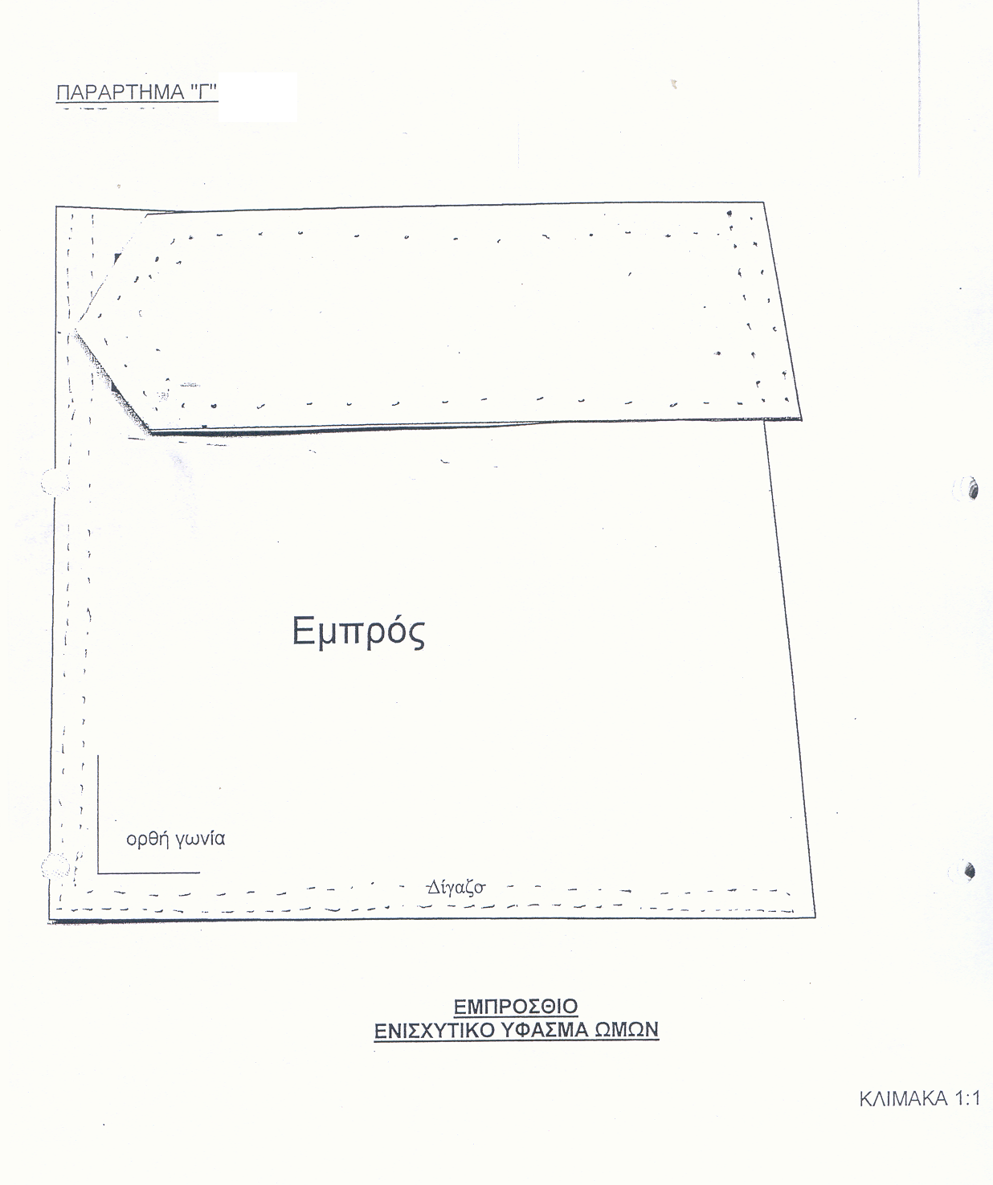

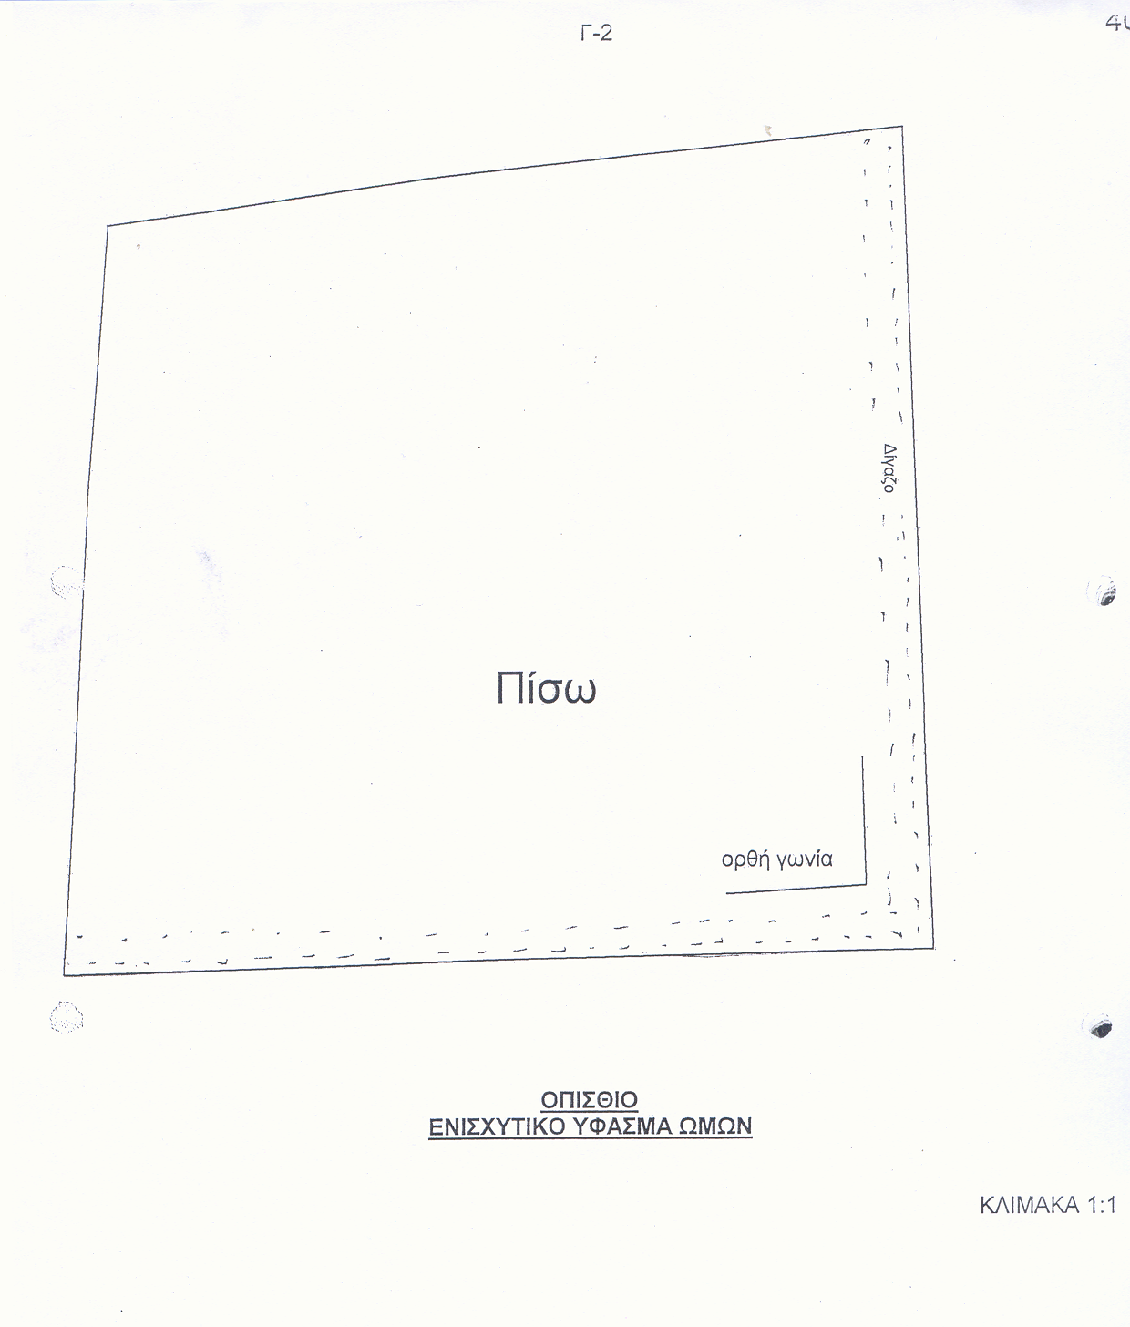

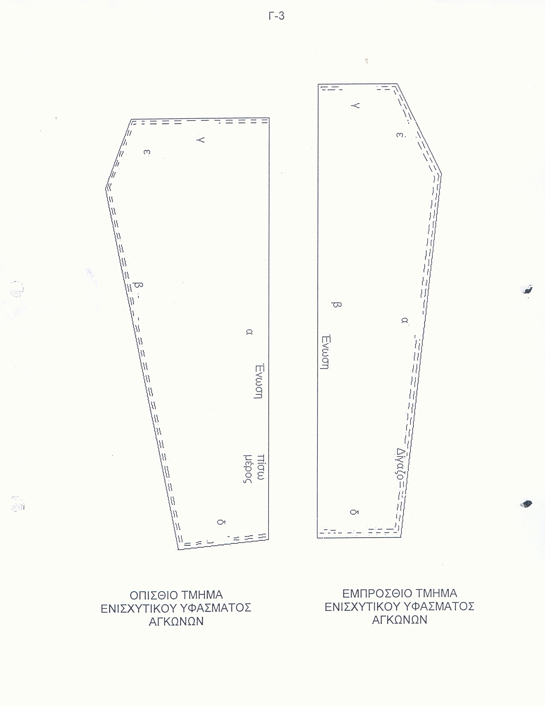

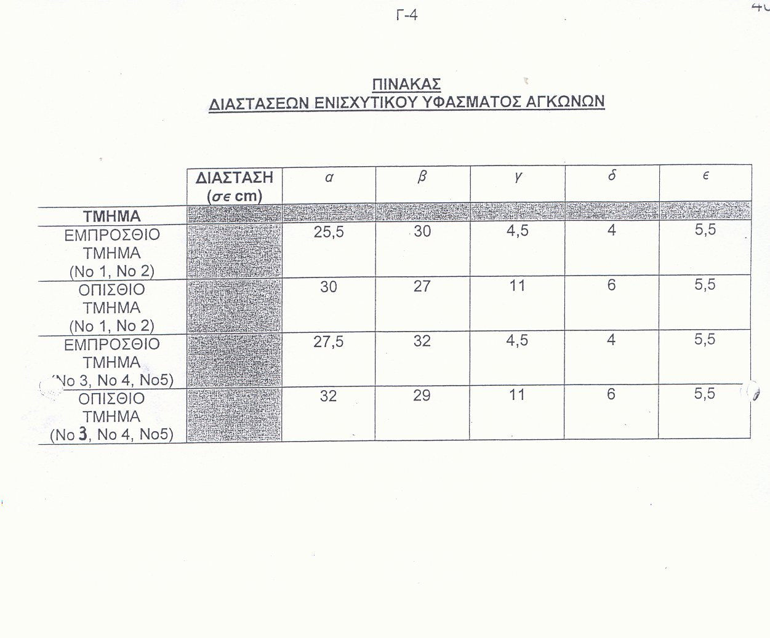
ΠΑΡΑΡΤΗΜΑ Δ΄

ΕΙΔΙΚΕΣ ΑΠΑΙΤΗΣΕΙΣ ΓΙΑ ΤΟ ΥΦΑΣΜΑ ΤΟΥΑΛ RIP-STOP Νο 225
[ΒΑΜΒΑΚΙ 80%(±3%) - ΠΟΛΥΕΣΤΕΡΑΣ 20%(±3%)]

Α/Α |  | Τεχνικά Χαρακτηριστικά | Απαιτήσεις | Μέθοδοι ελέγχου
1. |  | Βάρος σε gr/m2 : | 225 | ISO 3801
2. |  | Αντοχή στήμονα σε Kgr: | 90 | ISO 13934-1
3. |  | Αντοχή κρόκης σε Kgr: | 60 | ISO 13934-1
4. |  | Πυκνότητα στήμονα (κλωστές/cm): | 40 | ISO 7211-2
5. |  | Πυκνότητα κρόκης (κλωστές/cm): | 22 | ISO 7211-2
6. |  | Συστολή στήμονα επί %: | 2 | EN 26330 & EN 25077 ( washing machine and line dry)-40ºC
7. |  | Συστολή κρόκης επί %: | 2 | EN 26330 & EN 25077 ( washing machine and line dry)-40ºC
8. |  | Απώλεια βάρους με έκπλυση επί %: | 1
9. |  | Τίτλος νήματος στήμονα: | 36/2 (ΠΕΝΙΕ) | ISO 7211-5
10. |  | Τίτλος νήματος κρόκης: | 30/2 (ΠΕΝΙΕ) | ISO 7211-5
11. |  | Ύφανση: | Οι ενισχύσεις σχηματίζονται ανά 12 κλωστές στήμονα και ανά 23 κλωστές κρόκης με ύφανση 2 κλωστών ως μία. | ISO 7211
12. |  | Σταθερότητα χρωματισμού | Ελάχιστη
 |  | - Στο ηλιακό φως: | 6 | ISO 105-B02
 |  | - Στη μέτρια πλύση: | 4-5 | ISO 105-C06-40ºC
 |  | - Στον ιδρώτα: | 4-5 | ISO 105-E04
 |  | - Στην ξηρή τριβή: | 4-5 | ISO 105-X12
 |  | - Στην υγρή τριβή: | 3-4 | ISO 105-X12
 |  | - Στο ασθενές χλώριο: | 4-5 | ISO 105-N03
13. |  | Μερσερισμός: | Ομοιόμορφος σε όλο το ύφασμα | AATCC Test Method 89-1980
14. |  | Χρωματισμός: | Βαθυκύανο | Ως επισήμου δείγματος
15. |  | Τίτλος πολυεστέρα: | 1,2 – 1,5 Denier μήκος 38-40mm
16. |  | pH | 5-8,5 | ISO 3071
17. |  | Σύνθεση στήμονα % κ.β | Βαμβάκι 80%-πολυεστέρας 20% | ISO 1833
18. |  | Σύνθεση κρόκης % κ.β | Βαμβάκι 80%-πολυεστέρας 20% | ISO 1833
19. |  | Βαφή:  Για την βαφή των υφασμάτων θα χρησιμοποιούνται ΥΠΟΧΡΕΩΤΙΚΑ ΚΑΙ ΜΟΝΟ:  α. Χρώματα “κάδου” (Vat Dyes) για την βαφή των βαμβακερών ινών.  β. Χρώματα “διασποράς” (Disperset Dyes) για την βαφή των πολυεστερικών ινών.
 | 20. | ΧΡΩΜΑΤΙΣΜΟΣ  α. Ο χρωματισμός θα πρέπει να έχει την απόχρωση των κατατεθέντων τεμαχίων υφάσματος του υπό προμήθεια είδους, με ανοχές όπως φαίνονται στον παρακάτω ΠΙΝΑΚΑ 1.  β. Έλεγχος χρωματισμού:  Ο χρωματισμός θα ελέγχεται επιπλέον του προβλεπόμενου μακροσκοπικού ελέγχου από την επιτροπή παραλαβής και από χημικό εργαστήριο που ανήκει στο δημόσιο τομέα στα δείγματα που θα αποστέλλονται για φυσικοχημικούς ελέγχους, σε περίπτωση δε κατ’ έφεση εξέτασης σε Χημικό Εργαστήριο που ανήκει στον ευρύτερο Δημόσιο Τομέα. Για την πραγματοποίηση του παραπάνω ελέγχου μαζί με τα δείγματα θα αποστέλλεται με μέριμνα του Προέδρου της επιτροπής παραλαβής σε χημικό εργαστήριο που ανήκει στο δημόσιο τομέα και το επισημοποιηθέν δείγμα της υπηρεσίας το οποίο πήρε ο προμηθευτής προκειμένου να το χρησιμοποιήσει για την κατασκευή του υφάσματος, σε περίπτωση δε κατ’ έφεση εξέτασης σε Χημικό Εργαστήριο που ανήκει στον ευρύτερο Δημόσιο Τομέα. Μετά το πέρας του ελέγχου χρωματισμού το ανωτέρω δείγμα θα επιστρέφεται με μέριμνα της επιτροπής παραλαβής στον προμηθευτή.  Ο έλεγχος της απόχρωσης θα γίνεται με φασματοφωτόμετρο που θα λειτουργεί με διάχυτο φωτισμό του δοκιμίου με πλήρη εκπομπή πηγής η οποία θα προσομοιάζει στη “CIE Source D65”. Το υπό εξέταση δοκίμιο πρέπει να παρατηρείται από γωνία που δεν ξεπερνά τις 10^{ο} από την κανονική γωνία παρατήρησης, συμπεριλαμβανομένης και της γωνίας αποφυγής κατοπτρισμού. Το μέγεθος του προτύπου ανοίγματος επί της συσκευής που χρησιμοποιείται για τη μέτρηση της απόχρωσης θα πρέπει να είναι διαμέτρου 1,2-1,5 cm. Οι μετρήσεις θα πρέπει να γίνονται σε τρία (3) διαφορετικά σημεία στα τεμάχια του κάθε δείγματος μετρώντας το κάθε σημείο δύο φορές με διαφορετικό προσανατολισμό (υφάδι-στημόνι). Το τελικό αποτέλεσμα θα είναι ο μέσος όρος των έξι (6) μετρήσεων που πραγματοποιήθηκαν [τρία (3) σημεία Χ δύο (2) φορές =έξι (6) για κάθε δείγμα. Τα προς εξέταση σημεία θα πρέπει να είναι διπλωμένα δύο (2) φορές προκειμένου κατά τη μέτρηση να μην επηρεάζονται από το φως.  Κατά τη μέτρηση θα χρησιμοποιείται η εξίσωση CMC (Color Measurement Commities της Society of Dyers and colourists) για τον υπολογισμό του ΔΕ η οποία περιλαμβάνει και διορθωτικούς συντελεστές. Αρχικά θα μετριέται η απόχρωση στο επισημοποιηθέν δείγμα με την ίδια διαδικασία που περιγράφηκε παραπάνω και ο μέσος όρος των μετρήσεων θα είναι η βάση με την οποία θα συγκριθεί η αντίστοιχη απόχρωση του προς εξέταση δείγματος.

ΠΙΝΑΚΑΣ 1

Α/Α | ΧΡΩΜΑ | ΑΠΟΔΕΚΤΑ ΑΠΟΤΕΛΕΣΜΑΤΑ ΣΥΓΚΡΙΣΗΣ ΕΠΙΣΗΜΟΠΟΙΗΘΕΝΤΟΣ ΔΕΙΓΜΑΤΟΣ ΜΕ ΤΗΝ CMC (ΔΕ) | ΑΠΟΚΛΙΣΕΙΣ | ΕΚΠΤΩΣΗ
1 | ΒΑΘΥΚΥΑΝΟ | Μέχρι και 1,2 | Μέχρι και 0,2 πάνω του ορίου, δηλαδή 1,4 | 0,5% για κάθε 0.1 πάνω του ορίου

ΠΑΡΑΡΤΗΜΑ Ε΄

Χρησιμοποιείται βαμβακερή κλωστή 30/3, αριστερόστροφη όριο τίτλου 29 ±2, σε απόχρωση όμοια με του πουλόβερ.

ΠΑΡΑΡΤΗΜΑ ΣΤ΄

ΕΙΔΙΚΕΣ ΑΠΑΙΤΗΣΕΙΣ ΓΙΑ ΑΝΤΙΣΚΩΡΙΚΗ ΕΠΕΞΕΡΓΑΣΙΑ ΜΑΛΛΙΝΩΝ ΕΙΔΩΝ

1. Κάθε είδος πρέπει να υφίσταται αντισκωρική επεξεργασία για να μην προσβάλλεται από το σκώρο.
2. Να δηλωθεί με την προσφορά η αντισκωρική ουσία που θα χρησιμοποιηθεί και με όρια σύμφωνα με τα οριζόμενα από τους πίνακες της Wool Mark (Level 1).
3. Σημειώνεται ότι απαγορεύεται η εφαρμογή της ουσίας ΜΙΤΤΙΝ FF κατά την παραγωγή και επεξεργασία των ειδών εντός Ε.Ε. , Ελβετίας και Νορβηγίας, σύμφωνα με τα καθοριζόμενα στην κοινοτική οδηγία 98/8 EC .
4. Ο έλεγχος της δηλούμενης στην προσφορά αντισκωρικής ουσίας θα γίνει στο ΕΒΕΤΑΜ ΑΕ παράρτημα Αθηνών (πρώην ΕΤΑΚΕΙ τηλ.210 9234932) ή σε περίπτωση αδυναμίας της εξέτασης από αυτό, με μέριμνα του σε άλλο διαπιστευμένο εργαστήριο του εξωτερικού με έξοδα του προμηθευτή .
5. Ο έλεγχος της περιεκτικότητας της δηλούμενης αντισκωρικής ουσίας θα γίνεται με τη μέθοδο WOOLMARK TM-27 .

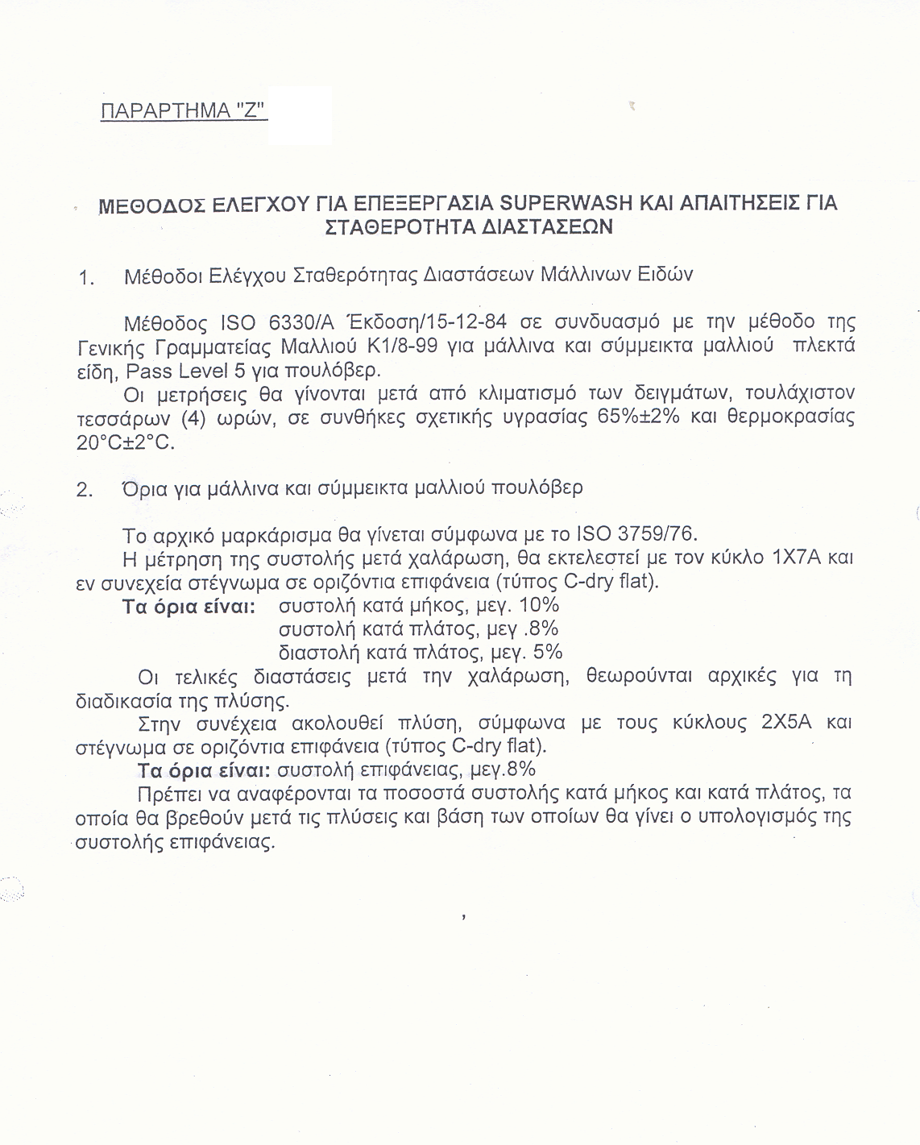
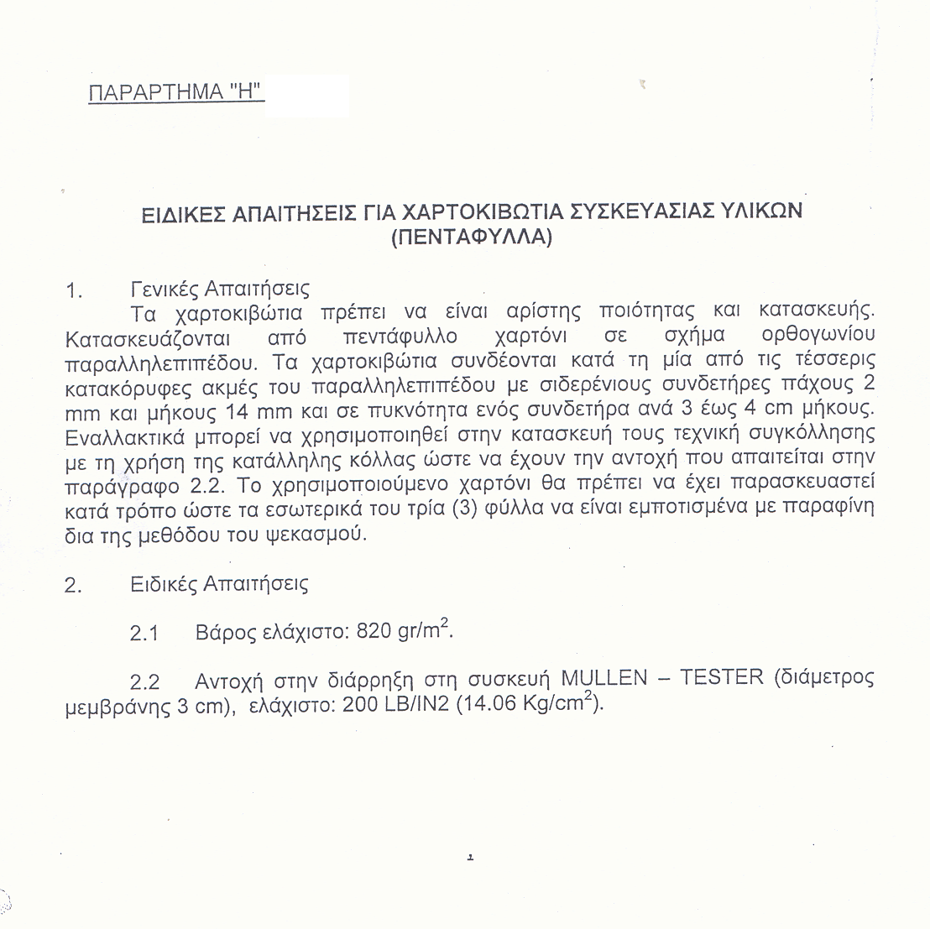

ΠΑΡΑΡΤΗΜΑ Θ΄
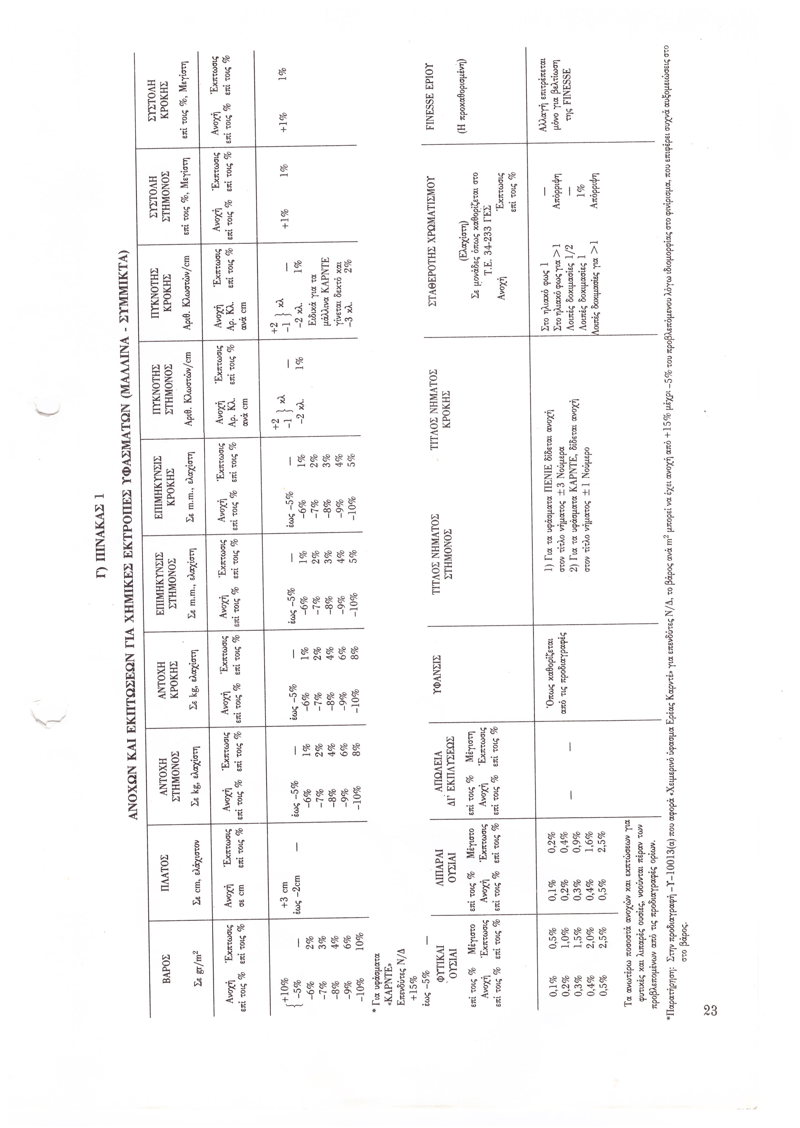

12.2. ΤΕΧΝΙΚΕΣ ΠΡΟΔΙΑΓΡΑΦΕΣ
ΠΟΥΛΟΒΕΡ ΜΑΛΛΙΝΟ ΤΥΠΟΥ ΖΙΒΑΓΚΟ ΧΡΩΜΑΤΟΣ ΒΑΘΥΚYΑΝΟΥ

1. ΠΡΟΟΡΙΣΜΟΣ :
Κάλυψη αναγκών της Ελληνικής Αστυνομίας.

2. Πρώτες Ύλες
Η κατασκευή των πουλόβερ πρέπει να είναι επιμελημένη και να γίνεται με την χρησιμοποίηση των πλέον κατάλληλων πρώτων υλών και μεθόδων ώστε να καλύπτονται πλήρως οι τεχνικές απαιτήσεις της προδιαγραφής.
2.1 Πρώτες Ύλες
Για την κατασκευή των πουλόβερ χρησιμοποιούνται σύμμεικτα νήματα από μαλλί 64S και NYLON 6 ή 66, με τα παρακάτω χαρακτηριστικά:
2.1.1 Μαλλί
Το μαλλί πρέπει να είναι γνήσιο, πρώτης χρήσης προερχόμενο από κούρεμα ζώντων προβάτων, καθαρό, καλά πλυμένο και απολιπασμένο, μακρόινο και γενικά κατάλληλο για κατασκευή πουλόβερ. Απαγορεύεται η χρησιμοποίηση μαλλιού κατώτερης ποιότητας οποιασδήποτε προέλευσης όπως ρακόμαλλα, βυρσοδεψία κ.λ.π. Η περιεκτικότητα των συμμείκτων νημάτων σε μαλλί 64S επί ξηρού και μετά την απολίπανση πρέπει να είναι 90± 2%. Το εριόνημα πρέπει να έχει υποστεί αντισκωρική επεξεργασία.
2.1.2 NYLON
Χρησιμοποιούνται ασυνεχείς ίνες NYLON 6 ή 66,3-4 DENIER μήκους 6-10 εκατ. σε ποσοστό 10±2% προσδιορισμένο όπως και το μαλλί.
Μέθοδος ελέγχου σύμφωνα με τον Κανονισμό Αρ. 1007/2011 ΕΚ.
Έλεγχος λεπτότητας νήματος (Nm) ISO 7211.
Το νήμα που προέρχεται από το μαλλί αυτό έχει τίτλο 2/24 (±5%).
2.1.3 Κλωστή Ραφής
Χρησιμοποιείται βαμβακερή κλωστή 30/3, αριστερόστροφη όριο τίτλου 29 ±2, σε απόχρωση όμοια με του πουλόβερ και ελάχιστη στερεότητα χρωματισμού όπως καθορίζεται στην παράγραφο 2.2.1.
    - Αυτοκόλλητη ταινία (VELCRO) Αρσενική – Θηλυκή χρησιμοποιείται για την στερέωση της επωμίδας και έχει διαστάσεις 2,5 x 2 cm
Χαρτοκιβώτια συσκευασίας πεντάφυλλα του παραρτήματος «Η»
  - Χρωματισμός
Ο χρωματισμός του πουλόβερ θα είναι Βαθυκύανος. Η ακριβής απόχρωση του καθορίζεται με το επίσημο δείγμα. Η βαφή πρέπει να γίνεται πάνω στα “TOPS” με την χρησιμοποίηση χρωμάτων που εξασφαλίζουν ελάχιστη αντοχή χρωματισμού στα έτοιμα πουλόβερ, όπως παρακάτω.

Περιγραφή | Ελάχιστη Απαίτηση |  | Μέθοδος Ελέγχου
Σταθερότητα χρωματισμού
- Στο πλύσιμο 40^{ο}C | C.C. 4 | Λέκιασμα: 4 | EN ISO 105 C06
- Στο νερό | C.C. 4 | Λέκιασμα: 4 | EN ISO 105 E01
- Στον ιδρώτα (όξινο – αλκαλικό) | C.C. 4 | Λέκιασμα: 4 | EN ISO 105 E04
- Στην τριβή | Ξηρή: 4 | Υγρή: 3 | EN ISO 105 X12

2.3. Περιγραφή-Κατασκευή

2.3.1. Η κατασκευή των πουλόβερ γίνεται σε πλεκτομηχανές, τουλάχιστον των 8 βελονών ανά ίντσα. Χρησιμοποιούνται 2 παράλληλα εριονήματα τίτλου 2/24.

2.3.2. Η πλέξη για τον κορμό και τα μανίκια θα είναι "ΑΓΓΛΙΚΗ", όπως στο επίσημο δείγμα.

2.3.3. Η πλέξη για τα "ελαστικά" μέρη του πουλόβερ, δηλαδή για τη μέση, το περιλαίμιο και τα άκρα των μανικιών, θα είναι 1x1 RIB. Οι ούγιες στην αρχή της πλέξης πρέπει να περιέχουν νήμα Lastex, τουλάχιστον στους δύο πρώτους κύκλους πλοκής της μηχανής.

2.3.4. Η πλέξη του κορμού στο ύψος των ώμων και της βάσεως του περιλαιμίου, σε όλο το πλάτος (Δ) και σε ύψος 7 cm (±1 cm) κατ’ ελάχιστο εμπρός και πίσω θα είναι "facon metiere", εμπρός-πίσω κτυπήματα, όπως φαίνεται και στο επίσημο δείγμα.

2.3.5. Η συνένωση των "ελαστικών" με το σώμα του πλεκτού πρέπει να είναι συνεχής και όχι διακοπτόμενη.

2.3.6. Οι παρυφές των κομματιών που συνενώνονται θα ασφαλίζονται με ραφή "κοπτορράπτη" με δύο εριονήματα 2/24 και βαμβακερές κλωστές 30/3.

2.3.7. Το περιλαίμιο σχήματος "ΖΙΒΑΓΚΟ" σχηματίζεται με "τρέσσα" από πλεκτό ελαστικό 1x1 RIB σε μηχανή Νο 7-8 με ραφή "ΡΕΜΑΓΙΑ" . Το τελείωμα της ρεμαγιάς (τρέσσας) του "ΖΙΒΑΓΚΟ" θα είναι καθαρό μέσα-έξω όπως στο επίσημο δείγμα.

2.3.8. Τη ραφή που γίνεται με γαζωτικές και άλλες μηχανές, ακολουθεί επιμελημένη ραφή με το χέρι των άκρων των ραφών του κορμού και των μανικιών (ασφάλιση ραφών).Όλοι οι κόμποι που μπορεί να υπάρχουν, φέρονται στο εξωτερικό και το υλικό καθαρίζεται από κλωστές και νήματα. Οι ραφές γίνονται με βαμβακερή κλωστή 30/3 των χαρακτηριστικών της παραγράφου 2.1.4.

2.4. Μεγέθη – Διαστάσεις – Βάρη - Ποσοστά
Τα πουλόβερ κατασκευάζονται σε πέντε μεγέθη με τις διαστάσεις του Πίνακα του Παραρτήματος "Β". Στον πίνακα φαίνονται επίσης τα βάρη των πέντε μεγεθών. Για την μέτρηση των διαστάσεων, τα πουλόβερ τοποθετούνται σε μετροτραπέζι, χωρίς τάνυση. Η μέτρηση γίνεται σύμφωνα με το σχέδιο του Παραρτήματος "Α". Το πλάτος του στήθους μετριέται σε απόσταση 10 cm κάτω από τη γραμμή των μασχαλών.

2.5. Γενικές Απαιτήσεις

2.5.1. Φινίρισμα
Τα πουλόβερ μετά την κατασκευή τους σιδερώνονται επιμελημένα στις διαστάσεις που προβλέπονται με τρόπο ώστε να αποκτήσουν εμφάνιση υλικού άριστης ποιότητας.

2.5.2. Ποιότητα Εργασίας
Η κατασκευή πρέπει να γίνεται με όλους τους κανόνες της τέχνης ώστε να αποδίδεται τελικά υλικό άριστης ποιότητας. Κακοτεχνίες που ίσως υπάρχουν θα θεωρούνται εκτροπές.

2.6. Ειδικές Απαιτήσεις
Τα πουλόβερ όταν εξετάζονται πρέπει να ικανοποιούν τις παρακάτω απαιτήσεις:

2.6.1. Αντοχή στη Διάρρηξη
 | Περιγραφή | Ελάχιστη Απαίτηση | Μέθοδος Ελέγχου
 | Αντοχή στη διάρρηξη [kPa] | 450 | EN ISO 13938-1

2.6.2. Φυτικές και Λοιπές Ουσίες
Δεν επιτρέπεται η ύπαρξη φυτικών ή άλλων ουσιών.

2.6.3 Αντισκωρική Επεξεργασία
Τα πουλόβερ πρέπει να έχουν υποστεί επιτυχή αντισκωρική επεξεργασία, σύμφωνα με τις απαιτήσεις του Παραρτήματος "Δ".

2.6.4. Επεξεργασία "SUPER WASH"
Τα πουλόβερ πρέπει να έχουν υποστεί επιτυχή επεξεργασία "SUPERWASH" ώστε όταν η σταθερότητα των διαστάσεων τους ελέγχεται με τη μέθοδο που αναφέρεται στο Παράρτημα "Ε" να ικανοποιούν τις αναφερόμενες στο ίδιο Παράρτημα απαιτήσεις.
 | Περιγραφή |  | Ελάχιστη Απαίτηση | Μέθοδος Ελέγχου
 | Αλλαγή διαστάσεων στο πλύσιμο – Super Wash [%] |  |  | EN ISO 3759  / EN ISO 6330  / ΕΝ ISO 5077
 |  | Μήκος |  | EN ISO 3759  / EN ISO 6330  / ΕΝ ISO 5077
 |  | Πλάτος |  | EN ISO 3759  / EN ISO 6330  / ΕΝ ISO 5077
2.6.5 Άλλες Ιδιότητες

 | Περιγραφή | Ελάχιστη Απαίτηση | Μέθοδος Ελέγχου
 | pH | 4.0 – 7.5 | EN ISO 3071

ΕΛΕΓΧΟΣ ΠΟΙΟΤΗΤΑΣ, ΕΠΙΘΕΩΡΗΣΗ ΚΑΙ ΜΕΘΟΔΟΙ ΔΟΚΙΜΗΣ

3.1 Προδείγματα Μειοδοτών για Μαζική Παραγωγή (Βιομηχανικό Πρότυπο):
- Ο μειοδότης πριν την μαζική παραγωγή, υποχρεούται να κατασκευάσει δύο (2) δείγματα, σύμφωνα με τους παραπάνω τεχνικούς όρους, συμμορφούμενος και προς τις τυχόν υποδείξεις της Υπηρεσίας, τα οποία θα προσκομίσει στην Αστυνομική Ακαδημία και αφού επισημοποιηθούν θα χρησιμοποιηθούν σαν υποδείγματα: α) για την κατασκευή των υπολοίπων και β) για την ποιοτική και οριστική παραλαβή.
- Εφόσον τα παραπάνω δείγματα ικανοποιούν τις απαιτήσεις της Υπηρεσίας επισημοποιούνται σαν προδείγματα και τηρούνται ανά ένα, από την Επιτροπή παραλαβής και από τον προμηθευτή. Εάν τα δείγματα αυτά, δεν συμφωνούν με τοις απαιτήσεις των τεχνικών προδιαγραφών, δεν επισημοποιούνται και ο προμηθευτής υποχρεούται να προσκομίσει νέα δείγματα προς επισημοποίηση.
- Τα δύο (2) αυτά δείγματα βαρύνουν τον προμηθευτή.
- Το χρονικό διάστημα που απαιτείται για την κατασκευή και επισημοποίηση των παραπάνω δειγμάτων συμπεριλαμβάνεται στο συνολικό χρόνο παράδοσης.
3.2 ΕΛΕΓΧΟΣ ΠΟΙΟΤΗΤΑΣ ΕΠΙΘΕΩΡΗΣΗ-ΜΕΘΟΔΟΙ ΔΟΚΙΜΗΣ –ΠΑΡΑΛΑΒΗ
3.2.1. Δειγματοληψία
Από όλη τη ποσότητα, λαμβάνονται έξι (6) πουλόβερ από κάποιο τυχαίο μέγεθος διαφορετικό για το καθένα. Από αυτά το τρία (3) αποτελούν τα δείγματα εργαστηριακού ελέγχου και τα άλλα τρία (3) τα αντιδείγματα φυλάσσονται από την Επιτροπή Παραλαβής. Τα δείγματα θα βαρύνουν τον προμηθευτή.
3.2.2. Μακροσκοπικός έλεγχος
Γίνεται από την Επιτροπή Παραλαβής, η οποία με βάση την προδιαγραφή αυτή και το επισημοποιηθέν δείγμα εξετάζει τουλάχιστον το 10% των κομματιών και ελέγχει τα παρακάτω.
α. Το χρωματισμό και τον τρόπο κατασκευής που πρέπει να συμφωνεί με αυτόν του επισήμου δείγματος.
β. Ιδιαίτερη προσοχή στις διαστάσεις, τα μεγέθη και τα ποσοστά των μεγεθών σύμφωνα με τον πίνακα του Παραρτήματος «Β».
γ. Τον τύπο και την κανονικότητα της πλέξης.
δ. Την ύπαρξη ελαττωμάτων στην κατασκευή, (όπως τρύπες, σπάσιμο κλωστών, κάθετες γραμμές από σπάσιμο βελονιών, αισθητές οριζόντιες γραμμές, ανεπαρκής ελαστικότητα, κόμποι, λεκέδες, σκληρότητα στην αφή).
ε. Τη συσκευασία και τις επισημάνσεις.
στ. Το φινίρισμα.
ζ. Τα χαρτοκιβώτια συσκευασίας.
3.2.3. Εργαστηριακός Έλεγχος
Γίνεται στo ΕΒΕΤΑΜ ΑΕ παράρτημα Αθηνών (πρώην ΕΤΑΚΕΙ τηλ. 2109234932).
Τα δείγματα και οι εργαστηριακοί έλεγχοι θα βαρύνουν τον προμηθευτή.
ΛΟΙΠΟΙ ΟΡΟΙ
Κάθε πουλόβερ αναδιπλώνεται κατάλληλα και τοποθετείται μέσα σε νάϋλον σφραγισμένη σακούλα. Μέσα στη διαφανή σακούλα τοποθετείται χαρτί κατάλληλων διαστάσεων στο οποίο αναγράφεται: «ΠΡΟΣΟΧΗ» Τα πουλόβερ έχουν υποστεί «ΑΝΤΙΣΚΩΡΙΚΗ ΕΠΕΞΕΡΓΑΣΙΑ» και δεν απαιτείται ναφθαλίνωση. Κάθε δέκα (10) πουλόβερ τοποθετούνται μέσα σε πεντάφυλλο χαρτοκιβώτιο συσκευασίας καταλλήλων διαστάσεων. Το χαρτοκιβώτιο συσκευασίας σφραγίζεται στο πάνω μέρος με συγκολλητική χαρτοταινία.
Κάθε χαρτοκιβώτιο συσκευασίας φέρει εξωτερικά ταινία (τσέρκι) μεταλλικό ή πλαστικό, ένα κατά τον διαμήκη και ένα κατά τον εγκάρσιο άξονα.

3.2.4. Σε κάθε πουλόβερ και στο εσωτερικό μέρος αυτού, στη συρραφή του αριστερού μπροστινού φύλλου με το πίσω και σε απόσταση 20 cm περίπου από το κάτω άκρο ράβεται κατά τη μικρή διάσταση λευκή ταινία καταλλήλων διαστάσεων στην οποία αναγράφονται με μαύρη ανεξίτηλη μελάνη τα ακόλουθα:

ΕΛΛΗΝΙΚΗ ΑΣΤΥΝΟΜΙΑ
ΠΟΥΛΟΒΕΡ ΜΑΛΛΙΝΟ
NSN (ΑΡΙΘΜΟΣ ΟΝΟΜΑΣΤΙΚΟΥ)  ΚΑΤΑΣΚΕΥΑΣΤΗΣ  ΑΡΙΘΜΟΣ/ΗΜΕΡΟΜΗΝΙΑ ΣΥΜΒΑΣΗΣ  ΜΕΓΕΘΟΣ  ΟΔΗΓΙΕΣ ΠΛΥΣΙΜΑΤΟΣ-ΣΙΔΕΡΩΜΑΤΟΣ | ………………………………………………..  ...................................………………..........  ..............................………………...............  π.χ Νο 1 ή Νο 3

3.2.5. Εξωτερικά σε κάθε χαρτοκιβώτιο τυπώνονται με μαύρη ανεξίτηλη μελάνη τα παρακάτω στοιχεία:

ΕΛΛΗΝΙΚΗ ΑΣΤΥΝΟΜΙΑ
ΠΟΥΛΟΒΕΡ ΜΑΛΛΙΝΟ (ΖΙΒΑΓΚΟ)
NSN (ΑΡΙΘΜΟΣ ΟΝΟΜΑΣΤΙΚΟΥ)  ΚΑΤΑΣΚΕΥΑΣΤΗΣ  ΑΡΙΘΜΟΣ/ΗΜΕΡΟΜΗΝΙΑ ΣΥΜΒΑΣΗΣ  ΑΡΙΘΜΟΣ ΜΕΡΙΔΑΣ  ΜΕΓΕΘΟΣ – ΠΟΣΟΤΗΤΑ | ........................................…………….....  ...........................................……………..  ...........................................……………..  ……………………………………………..  π.χ. Νο 1 ή Νο 3

4. Παραλαβή – Απόρριψη

4.1. Τα πουλόβερ παραλαμβάνονται οριστικά από την Επιτροπή Ελέγχου και Παραλαβής αν συμφωνούν με τις απαιτήσεις του μακροσκοπικού και εργαστηριακού ελέγχου της παρούσας προδιαγραφής.
4.2. Ο προμηθευτής είναι υποχρεωμένος να αναφέρει στην προσφορά του το είδος της αντισκωρικής ουσίας που θα χρησιμοποιηθεί στην αντισκωρική επεξεργασία των πουλόβερ.
4.3. Τα πουλόβερ θα παραδίνονται από τον προμηθευτή στην αρμόδια Υπηρεσία με ευθύνη και προσωπικό δικό του. Ο προμηθευτής έχει υποχρέωση εκφόρτωσης και στοίβαξης κατά μερίδα των υλικών στον χώρο εναποθήκευσης.
4.4. Χρόνος - τόπος παράδοσης: Το σύνολο της υπό προμήθεια ποσότητας εντός έξι (06) μηνών από την υπογραφή της σχετικής Σύμβασης, εντός των αποθηκών της Αστυνομικής Ακαδημίας (Λεωφόρος Θρακομακεδόνων 101, Αχαρνές Αττικής, Τ.Κ.: 13671, τηλ. 2102409162, 2102409190), με δαπάνη και μέριμνα του προμηθευτή.

Κανονισμός R.E.A.Ch.

Οι συμμετέχοντες στο Διαγωνισμό υποχρεούνται μαζί με την τεχνική τους προσφορά να προσκομίσουν, επί ποινή αποκλεισμού, Υπεύθυνη Δήλωση στην οποία να δηλώνεται ότι τα υπό προμήθεια είδη θα συμμορφώνονται με τις απαιτήσεις του Κανονισμού ΕΚ 1907/2006 - R.E.A.C.H. (Registration, Evaluation and Authorization of Chemicals) της Ευρωπαϊκής Ένωσης, όπως τροποποιήθηκε και ισχύει. Η δήλωση αυτή αφορά τα παρασκευάσματα καθώς και όλα τα αντικείμενα τα οποία περιέχουν χημικές ουσίες στη σύσταση τους ή στα οποία έχουν εφαρμοστεί χημικές ουσίες και παρασκευάσματα κατά την παραγωγή τους. Στις ανωτέρω χημικές ουσίες συμπεριλαμβάνονται και τα αζωχρώματα. Η Υπηρεσία μετά την υπογραφή της Σύμβασης διατηρεί το δικαίωμα, όπου και όταν κριθεί αναγκαίο, να ζητήσει να προσκομιστούν δικαιολογητικά τεκμηρίωσης ή να διενεργηθούν εργαστηριακές δοκιμές.
ΠΑΡΑΡΤΗΜΑ Α΄

ΠΑΡΑΡΤΗΜΑ Β΄

ΠΙΝΑΚΑΣ ΜΕΓΕΘΩΝ-ΔΙΑΣΤΑΣΕΩΝ-ΒΑΡΩΝ ΚΑΙ ΠΟΣΟΣΤΩΝ

Α/Α | ΔΙΑΣΤΑΣΕΙΣ | ΜΕΓΕΘΗ |  |  |  |  |  | ΑΝΟΧΕΣ
Α/Α | ΔΙΑΣΤΑΣΕΙΣ | Νο1 | Νο2 | Νο3 | Νο4 | Νο5 | No 6 | ΑΝΟΧΕΣ
1 | Ολικό μήκος κορμού σε cm, Α | 66 | 68 | 68 | 70 | 72 | 72 | ±1cm
2 | Ύψος ελαστικού μέσης σε cm, B | 8 | 8 | 8 | 8 | 8 | 8 | ±0,5cm
3 | Πλάτος στήθους σε cm, Γ | 50 | 52 | 54 | 56 | 58 | 60 | ±1cm
4 | Πλάτος ώμων σε cm, Δ | 46 | 48 | 50 | 52 | 54 | 56 | ±1cm
5 | Ύψος "περιλαιμίου’’σε cm, E | 6 | 6 | 6 | 6 | 6 | 6 | ±0,5cm
6 | Mήκος μανικιού σε cm, H | 63 | 64 | 65 | 66 | 67 | 68 | ±1cm
7 | ΄Υψος ελαστικού μανικιού σε cm, Θ | 8 | 8 | 8 | 8 | 8 | 8 | ±0,5cm
8 | Πλάτος μανικιού  10.1: 2cm πάνω από το ελαστικό σε cm, Λ  10.2: Στο ύψος της μασχάλης σε cm, Κ | 12,5  18 | 12,5  18 | 12,5  18 | 12,5  18 | 12,5  18 | 12,5  18 | ±1cm  ελάχιστο
9 | Πλάτος μασχάλης σε cm, Ι | 24 | 25 | 25 | 25 | 25 | 25 | ±1cm
10 | Θηλειές ανά cm κατά μήκος (σειρές), | 6-7 | 6-7 | 6-7 | 6-7 | 6-7 | 6-7 | ελάχιστο
11 | Θηλειές ανά cm κατά πλάτος (βελόνες), | 4-5 | 4-5 | 4-5 | 4-5 | 4-5 | 4-5 | ελάχιστο
12 | Βάρος με εμπορική υγρασία 17% σε g, | 720 | 750 | 770 | 810 | 830 | 840 | ελάχιστο
18 | ΠΟΣΟΤΗΤΑ ΑΝΑ ΜΕΓΕΘΟΣ
 | ΣΥΝΟΛΙΚΗ ΠΟΣΟΤΗΤΑ | 4.140

ΠΑΡΑΤΗΡΗΣΕΙΣ

Η συνολική υπό προμήθεια ποσότητα είναι 4.140 τεμάχια ως εξής:
Πουλόβερ ζιβάγκο (τεμάχια)
Νούμερο | Ποσότητα
Small | 400
Medium | 1500
Large | 1600
X Large | 490
XX Large | 150
Σύνολο | 4140

ΠΑΡΑΡΤΗΜΑ Γ΄

Χρησιμοποιείται βαμβακερή κλωστή 30/3, αριστερόστροφη όριο τίτλου 29 ±2, σε απόχρωση όμοια με του πουλόβερ.

ΠΑΡΑΡΤΗΜΑ Δ΄

ΕΙΔΙΚΕΣ ΑΠΑΙΤΗΣΕΙΣ ΓΙΑ ΑΝΤΙΣΚΩΡΙΚΗ ΕΠΕΞΕΡΓΑΣΙΑ ΜΑΛΛΙΝΩΝ ΕΙΔΩΝ

1. Κάθε είδος πρέπει να υφίσταται αντισκωρική επεξεργασία για να μην προσβάλλεται από το σκώρο.
2. Να δηλωθεί με την προσφορά η αντισκωρική ουσία που θα χρησιμοποιηθεί και με όρια σύμφωνα με τα οριζόμενα από τους πίνακες της Wool Mark (Level 1).
3. Σημειώνεται ότι απαγορεύεται η εφαρμογή της ουσίας ΜΙΤΤΙΝ FF κατά την παραγωγή και επεξεργασία των ειδών εντός Ε.Ε. , Ελβετίας και Νορβηγίας, σύμφωνα με τα καθοριζόμενα στην κοινοτική οδηγία 98/8 EC .
4. Ο έλεγχος της δηλούμενης στην προσφορά αντισκωρικής ουσίας θα γίνει στο ΕΒΕΤΑΜ ΑΕ παράρτημα Αθηνών (πρώην ΕΤΑΚΕΙ τηλ.210 9234932) ή σε περίπτωση αδυναμίας της εξέτασης από αυτό, με μέριμνα του σε άλλο διαπιστευμένο εργαστήριο του εξωτερικού με έξοδα του προμηθευτή .
5. Ο έλεγχος της περιεκτικότητας της δηλούμενης αντισκωρικής ουσίας θα γίνεται με τη μέθοδο WOOLMARK TM-27 .

ΠΑΡΑΡΤΗΜΑ E΄

ΜΕΘΟΔΟΣ ΕΛΕΓΧΟΥ ΓΙΑ ΕΠΕΞΕΡΓΑΣΙΑ SUPERWASH ΚΑΙ ΑΠΑΙΤΗΣΕΙΣ ΓΙΑ ΣΤΑΘΕΡΟΤΗΤΑ ΔΙΑΣΤΑΣΕΩΝ

- Μέθοδοι Ελέγχου Σταθερότητας Διαστάσεων Μάλλινων Ειδών.
Μέθοδος ISO 6330/Α Έκδοση/15-12-84 σε συνδυασμό με την μέθοδο της Γενικής Γραμματείας Μαλλιού Κ1/8-99 για μάλλινα και σύμμεικτα μαλλιού πλεκτά είδη, Pass Level 5 για πουλόβερ.
Οι μετρήσεις θα γίνονται μετά από κλιματισμό των δειγμάτων, τουλάχιστον τεσσάρων (4) ωρών, σε συνθήκες σχετικής υγρασίας 65%±2% και θερμοκρασίας 20°C±2°C.

- Όρια για μάλλινα και σύμμεικτα μαλλιού πουλόβερ
Το αρχικό μαρκάρισμα θα γίνεται σύμφωνα με το ISO 3759/76.
Η μέτρηση της συστολής μετά χαλάρωση, θα εκτελεστεί με τον κύκλο 1Χ7Α και εν συνεχεία στέγνωμα σε οριζόντια επιφάνεια (τύπος C-dry flat).
Τα όρια είναι: συστολή κατά μήκος, μεγ. 10%
συστολή κατά πλάτος, μεγ .8%
διαστολή κατά πλάτος, μεγ. 5%
Οι τελικές διαστάσεις μετά την χαλάρωση, θεωρούνται αρχικές για τη διαδικασία της πλύσης.
Στην συνέχεια ακολουθεί πλύση, σύμφωνα με τους κύκλους 2Χ5Α και στέγνωμα σε οριζόντια επιφάνεια (τύπος C-dry flat).
Τα όρια είναι: συστολή επιφάνειας, μεγ.8%
Πρέπει να αναφέρονται τα ποσοστά συστολής κατά μήκος και κατά πλάτος, τα οποία θα βρεθούν μετά τις πλύσεις και βάση των οποίων θα γίνει ο υπολογισμός της συστολής επιφάνειας.

,

ΠΑΡΑΡΤΗΜΑ ΣΤ΄

ΠΑΡΑΡΤΗΜΑ Ζ΄

ΕΙΔΙΚΕΣ ΑΠΑΙΤΗΣΕΙΣ ΓΙΑ ΧΑΡΤΟΚΙΒΩΤΙΑ ΣΥΣΚΕΥΑΣΙΑΣ ΥΛΙΚΩΝ (ΠΕΝΤΑΦΥΛΛΑ)

1. Γενικές Απαιτήσεις
Τα χαρτοκιβώτια πρέπει να είναι αρίστης ποιότητας και κατασκευής. Κατασκευάζονται από πεντάφυλλο χαρτόνι σε σχήμα ορθογωνίου παραλληλεπιπέδου σε κατάλληλες διαστάσεις.
Τα χαρτοκιβώτια συνδέονται κατά τη μία από τις τέσσερις κατακόρυφες ακμές του παραλληλεπιπέδου με σιδερένιους συνδετήρες πάχους 2 mm και μήκους 14 mm και σε πυκνότητα ενός συνδετήρα ανά 3 έως 4 cm μήκους.
Εναλλακτικά μπορεί να χρησιμοποιηθεί στην κατασκευή τους τεχνική συγκόλλησης με τη χρήση της κατάλληλης κόλλας ώστε να έχουν την αντοχή που απαιτείται.
Το χρησιμοποιούμενο χαρτόνι θα πρέπει να έχει παρασκευαστεί κατά τρόπο ώστε τα εσωτερικά του τρία (3) φύλλα να είναι εμποτισμένα με παραφίνη δια της μεθόδου του ψεκασμού.
2. Ειδικές Απαιτήσεις
2.1 Βάρος ελάχιστο: 820 g/m².
2.2 Αντοχή στην διάρρηξη στη συσκευή MULLEN – TESTER (διάμετρος μεμβράνης 3 cm), ελάχιστο: 200 Lb/in² (14.06 kg/cm²).

